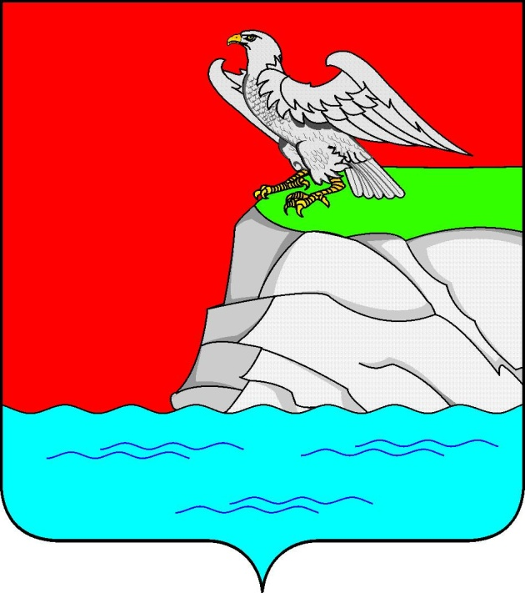

**ПАСПОРТ**

**ВЕРХНЕУСЛОНСКОГО МУНИЦИПАЛЬНОГО РАЙОНА**

**РЕСПУБЛИКИ ТАТАРСТАН**

***01.01.2018 год***

|  |  |
| --- | --- |
| **Карта-схема**  границ муниципальных образований, входящих  в состав муниципального образования  «Верхнеуслонский муниципальный район» | Verhneuslonskij_r-n(gerb_) |

**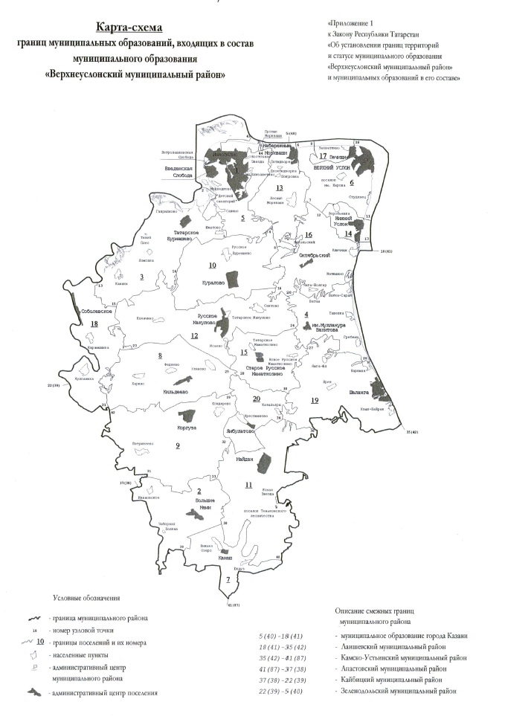**

**Общие сведения**

**Верхнеуслонский муниципальный район**

|  |  |
| --- | --- |
| Дата образования района | 20 октября 1931 года |
| Территория всего,  в том числе водные границы | 1302,82 кв.км. (130282 га)  71 % |
| Административный центр | с.Верхний Услон |
| Количество поселений | 20 |
| Сельских поселений | 19 |
| Городских поселений –  город Иннополис | 1 |
| Количество населенных пунктов | 74 |
| Количество дворов | 6522 |

|  |  |
| --- | --- |
| Численность населения | 16 477 |
| в том числе: |  |
| - экономически активное население | 9221 |
| - пенсионеры | 4625 |
| Количество хозяйствующих субъектов | 693 |
| в том числе: |  |
| - промышленных предприятий | 9 |
| - крупных сельскохозяйственных предприятий | 4 |
| - школ (средние, основные, начальные), лицей | 21 |
| - дошкольных образовательных учреждений | 18 |
| Высшие учебные заведения | 1 |
| - библиотек | 27 |
| - домов культуры и клубов | 32 |
| - учреждений здравоохранения | 35 |
| Количество общественно-политических партий и движений | 2 |
| Количество национально-культурных организаций | 2 |
| Количество молодежных организаций | 2 |
| Количество профсоюзных организаций | 78 |
| Количество ветеранских организаций | 3 |
| Количество религиозных организаций | 23 |
| Количество действующих монастырей и церквей | 11 |
| Количество действующих мечетей | 9 |

1. **ОПИСАНИЕ ГРАНИЦ И ИСТОРИЯ ОБРАЗОВАНИЯ**
2. **Описание границ**

Площадь муниципального образования «Верхнеуслонский муниципальный район» составляет 130908 кв.км.

Верхнеуслонский район находится на правобережье реки Волга и ее притока реки Свияга. На севере и северо-западе район граничит с Зеленодольским, а на востоке – через волжский водораздел- с Кировским районом г.Казани и Лаишевским районом. На юге и юго-западе – с Камско-Устьинским, Апастовским и Кайбицким районами.

1. История района

Верхнеуслонский районбыл образован 20 октября 1931 года при административно-территориальном делении Свияжского кантона (уезда) (Постановление Президиума Всероссийского центрального исполнительного комитета от 20 октября 1931 г.) - до этого район входил в состав Свияжского уезда Казанской губернии, а в 1920 годах – Свияжского кантона Татарской республики.

В первой половине 16 века территория Верхнеуслонского района входила в состав Казанского ханства. Основная часть ханства находилась на левом берегу Волги. Земли на правом берегу Волги составляли особую административную единицу – горную сторону.

К середине 16 века северная часть горной стороны – территория нынешнего Камско-Устьинского, Верхнеуслонского районов, правобережной части Зеленодольского района была густо заселена. Здесь были представлены почти все основные формы землевладения, существовавшие в Казанском ханстве. В 1551 году горная сторона вошла в состав Российского государства раньше основной территории Казанского ханства.

С 1553 года все вновь присоединенные земли были разделены на уезды: левобережье, луговая сторона вошла в состав Казанского уезда, а горная сторона – Чебоксарского и Свияжского уездов. В таких административных границах эти территории находились до 20-х годов 18 века. Первоначально Свияжский уезд включал территории нынешних Верхнеуслонского, Камско-Устьинского районов, нагорной части Зеленодольского района, Козловского района Чувашии, северных частей Апастовского и Кайбицкого районов – то есть той части горной стороны, которая входила в Казанское ханство.

Многие, если не большинство русских сел и деревень Верхнеуслонского района, основанных в первые десятилетия после Казанского ханства, возникли на местах бывших татарских, чувашских , мордовских поселений.

Территория Верхнеуслонского района в середине 17 века - по писцовой книге 1646 года о селах и деревнях:

- *Дворцовые села и деревни* – Ключищи, Матюшино, Ташевка (в книге-Ташкабак), Шеланга (в книге – Шиланга).

- *Села и деревни Свияжского Троицкого монастыря (Троице-Сергиева монастыря)* – Верхний Услон ( в книге – Большой Услон),Воробьевка ( в книге-починок Воробьев), Кильдяево, Нижний Услон, Печищи, Студенец,Федяево, Патрикеево.

- *Села и деревни Свияжского Успенского (в книге – Свияжского Богородицкого) монастыря* - Медведково, Тихий Плес, Савино, Петропавловская Слобода (в книге – Шевлягина Слобода).

- *Деревни, принадлежавшие свияжским дворянам* - Введенская Слобода (в книге-Басурманская слобода), Каинки, Клянчино, Крестниково (в книге - Русский Кайлеп), Куралово ( в книге-Куларево), Моркваши, Русское Бурнашево, Уланово, Юматово.

- *Деревни, принадлежавшие служилым татарам* - Сеитово, Татарское Бурнашево, Макулово, Татарское Маматкозино (в книге-Большое Маматкозино).

В 1775-1780 годахбыла проведена новая реформа административно-территориального деления. В 1780 году была создана новая Казанская губерния, включившая 12 уездов. Территория Верхнеуслонского района по-прежнему входила в Свияжский уезд. Созданное Екатериной 2-ой административное деление просуществовало до 1920 года.

***Верхний Услон***. Возникновение районного центра - села Верхний Услон относится к 1594 году, а до этого на месте селения была временная стоянка для проезжающих и местность носила название «Новое Займище». В 1594 году сельцо получает название село Большой Услон, а с течением времени стало именоваться Верхним.

Верхний Услон в писцовых книгах 1594 года описывается так: «..сельцо Услон, что было займище у реки у Волги на берегу, выше Гостина острова, а ниже Каменных гор, против Ирехова острова, а ниже изголовья Казанского устья, на горной стороне, а в селе храм Николы Чудотворца, а в храме образы, и книги, и сосуды церковные, и колокола, и всякое церковное строение, монастырское, Троице-Сергиева монастыря, а в селе двор монастырский…».

До 1784 года село было вотчиной Свияжского Троице-Сергиевского монастыря (об этом свидетельствуют грамоты царей Василия Ивановича в 1696 г. и Федора Алексеевича в 1680 г.). В дальнейшем село было передано в ведение Коллегии экономики, а затем Министерству государственных имуществ. С конца 19 века с.Верхний Услон становится волостным центром.

В годы гражданской войны на Волге в районе Верхнего Услона проходили бои за город Казань. Войска Красной Армии в начале сентября 1918 года под прикрытием огня с кораблей Волжской флотилии развернули наступление на Верхний Услон и освободили его.Среди участников боев у Верхнего Услона был, впоследствии известный писатель и драматург В.В.Вишневский, автор книги «Мы из Кронштада».

В соответствии с Постановлением РФ от 30.04.2013г. № 394 в составе Верхнеуслонского муниципального района образованно новое муниципальное образование – поселлок Иннополис.

Законом РТ от 13.12.2014г. № 115 – ЗРТ поселок Иннополис был преобразован в город Иннополис

***Многие известные люди побывали на территории Верхнеуслонского района***. Опальный князь А.Д.меньшиков с семьей был сослан в ссылку в Березово. По дороге в ссылку заболела от переживаний жена Дарья Михайловна.

10 мая 1728 года, когда расшива прошла Вязовые и Свияжск «не доезжая до Казани за 7 верст» Дарья Михайловна скончалась. «Семь вёрст до Казани» приходится как раз на местность перед поворотом русла Волги - напротив Аракчина починка на Коземетевском истоке и Игумнова починка (ныне Старого Аракчина) - в одной версте от Верхнего Услона. Об этом эпизоде рассказывается в романе Е.Федорова « Каменный пояс» Над могилой поместили бутовый камень(известняковый плитняк, который добывался в соседнем с селом «ущелье»). Сразу же или позднее на камне была высечена надпись: «Здесь лежит раба Божия Д…». Спустя 135 лет, в 1863 г. потомок Меншикова, князь Александр Сергеевич построил в Верхнем Услоне часовню над могилой своей пробабушки Дарьи Меньшиковой. Часовня сохранилась до начала XX века и была разрушена предположительно после октябрьского переворота. В начале 90-х годов энтузиасты изготовили памятную доску на камень на месте могилы Д.М.Меншиковой. Однако через некоторое время настоятель церкви св.Николая Чудотворца отец Владимир перенес камень в ограду церкви, для того, чтобы сохранить его от вандалов.

С селом Шеланга связаны имена многих известных в стране людей. Например, в местной церквушке служил дьячок, обучавший пению самого Федора Шаляпина, лучшего баса России. Говорят, что Федор Иванович навещал его здесь. Алексей Горький, странствуя по Руси в последнее десятилетие прошлого века, также неоднократно бывал в селе. В своих произведениях он то и дело упоминает то пастуха из д.Егидерево, то пекаря из с.Коргуза. При изучении казанского периода в жизни Горького установлена связь писателя с селом Коргуза нашего района .Данный факт является основой рассказа Горького «Дело с застежками».В 1884 г. Алеша Пешков приехал в Казань с мечтой о поступлении в университет, но не поступил. Надо было зарабатывать на жизнь. Он нашел работу в крендельной Василия Семенова, которая находилась на углу Рыбнорядной и Проломной улиц. Выяснилось, что совместная работа Пешкова и уроженца села Коргуза Семена Кирилловича Макарова связана именно с булочным заведением. Есть свидетельство жительницы с.Коргуза Гурьяновой Прасковьи Николаевны о том, что один из сыновей Макаровых подростком ушел в город. Макаров Семен был не просто знаком с Горьким, а стал прототипом главного героя рассказа, напечатанного в 1895 году.Наш земляк изображен под именем Семга Каргуза.

Побывал в Верхнем Услоне русский революционер и писатель А.Н.Радищев, автор известной книги «Путешествие из Петербурга в Москву». Писатель был поражен открывшимся простором, красотой и величием панорамы.

В начале 20 столетия в Верхнем Услоне останавливался известный русский писатель В.И.Немирович-Данченко. В книге очерков «По Волге» наряду с описанием достопримечательностей волжских берегов на всем протяжении реки он не обошел вниманием Услонские горы.

По дороге в Симбирск проезжал по тракту через Верхнеуслонский район поэт Василий Жуковский.

С Услонскими горами и всей окружающей природой хорошо был знаком белорусский поэт Янка Купала, эвакуированный в Татарстан во время войны, проведший по существу последние дни своей жизни в с.Печищи. В 2000 году в Печищах начала работать новая экспозиция музея белорусского поэта Янки Купалы.

Неразрывно с нашим районам, а точнее с деревней Кзыл-Байрак связано творчество Салиха Сайдашева.

В Петропавловскую слободу приезжал на охоту царь Иван Грозный. За селом Майдан была стоянка Степана Разина.

В 1798 году Павел I со своими сыновьями посетил Казань, в обратный путь он отправился сухопутным путем с посещением Верхнего Услона. Русский революционер – демократ, писатель, философ и публицист А.И.Герцен проезжал Услон. Побывал в здешних местах поэт Т.Г.Шевченко. Был восхищен красотой и величием Услонских гор и сделал эскизные рисунки вида Казани и вида нашей Волги и села Верхний Услон. В селе Каинки в 1904 году в Крестовоздвиженской церкви обвенчался А.Ф Керенский с племянницей каинского помещика В.П.Васильева – О.Л.Барановской. В годы гражданской войны на Волге в районе Верхнего Услона проходили бои за установление Советской власти. Войска Красной Армии в начале сентября 1918 года под прикрытием огня с кораблей Волжской флотилии развернули наступление на Верхний Услон и освободили его. Среди участников боев у Верхнего Услона был впоследствии известный писатель и драматург В.В Вишневский, автор «Оптимистическая трагедия», «Мы из Кронштадта», «У стен Ленинграда» и др. произведений, а также писательница и публицист Л.М.Рейснер, тогда комиссар Волжской флотилии. О событиях гражданской войны упоминается у Салмина А. в повести «Буря на Волге». В 70-80 годы деревню Янги –Болгары приезжал композитор Риф Гатауллин. Неоднократно приезжал в Верхний Услон Герой Советского Союза Девятаев М.П. В районе родилась Дарья Севестопольская – героиня Крымской войны, Владимир Белокуров – сыгравший более ста ролей в кино и на сцене, главный герой фильма «Валерий Чкалов».

П.И.Мельников-Печерский, будучи автором статей по этнографии и истории Заволжья,упоминает село Моркваши.

1. **Особо охраняемые природные территории**

**и памятники природы**

|  |  |  |  |  |
| --- | --- | --- | --- | --- |
| ***Река Свия́га***- гидрологический памятник природы, является правым притоком Волги. Длина — 375 км, площадь бассейна — 16 700 км². Ширина 5 - 40 м, глубина 0,3 - 4,0 м, скорость течения 0,1 - 1 м/с. | | | | |
| Река берёт начало на восточном склоне Приволжской возвышенности, течёт с юга на север параллельно Волге, впадает в Свияжский залив Куйбышевского водохранилища. Питание преимущественно снеговое. Замерзает в ноябре — начале декабря, вскрывается в апреле.  В Свияге обитают различные виды рыб: щука, окунь, судак, карась, лещ, плотва, красноперка, сом, сазан. | | | C:\Documents and Settings\Admin\Рабочий стол\Свияга 800px-Svijaga.jpg | |
| В низовьях реки рыбалка продуктивней и экологически безопасней, чем в верховьях. Ландшафт восточного берега реки Свияги, у устья, является ценным, так как вдоль реки расположены ягодники. Территория ягодников является вновь выявленным ботаническим памятником. | | | | |
| *-* ***Река Сулица*** – малая речка, приток Свияги. Так же как и река Свияга является гидрологическим памятником. Интересное название происходит от древнеславянского СУЛИЦА - копье, дротик. | | |
| C:\Documents and Settings\Admin\Рабочий стол\Сулица 1239146467_i.jpeg | Ее длина около 61 км., ширина реки 5 - 6 м, глубина 0,4 - 1,0 м., скорость течения 0,1 - 0,2 м/с., площадь водосбора 517 кв. км. Сулица принимает 19 притоков, река маловодна, имеет хозяйственное значение. На ее склонах развиты эрозийные и карстовые явления. Река представляет научно-познавательный интерес. | |

- На берегах реки Сулицы, в 1,4 км. северо-восточнее д.Юматово, расположен другой гидрологический памятник *«****Карстовое Озеро****».* Максимальная глубина его 5,15 метров, площадь 0,5 га. Оно имеет хозяйственное, научно-познавательное и эстетическое значение.

*-* ***Лесной «Массив Дачный****»* расположенный на берегу Волжского водохранилища Верхнеуслонского района на территории Приволжского лесхоза Свияжского лесничества Введенско-Слободского сельского поселения. Территория зоологической станции одна из старейших в стране, основана в 1916 году, занимает площадь 300 га. Расположена в районе широколиственных лесов, где сохранились редкие местные виды растительности.

Среди широколиственных лесов преобладают дубняки. Основной лесообразующей породой является дуб, сосна в примеси липа, клен, ясень, береза, осина. В подлеске лещина, шиповник и т.д.

В районе большим числом видов представлены млекопитающие и птицы. В лесах обитают заяц-беляк, куница, черный хорь, барсук, американская норка, волк. Очень часто встречаются суслики (крапчатые и рыжеватые), сурки (сурок байбак очень редко встречается в районе) занесен в Красную книгу. Млекопитающие водных пространств представлены выхухолью, водяной крысой, ондатрой, речным бобром. Выхухоль занесена в Красную книгу.70 видов птиц, из которых сапсан, беркут, скопа также занесены в Красную книгу.

**Памятниками природы** являются: «Клыковский склон», «Печищинский разрез», «Овраг Черемушки», «Каменный овраг».

- ***«Клыковский склон***» - является ботаническим (степным) памятником, расположен в Верхнеуслонском районе с.Набережные Моркваши.Площадь 10 га. Уникальный прородный комплекс, имеющий столетнюю историю изучения (С.И.Коржинский). Характеристика объекта: фрагмент естественного луга, сформировавшегося на месте существовавшего в прошлом широколиственного леса в условиях эродированных почв на карбонатных породах. Отмечены виды, занесенные в Красную книгу Республики Татарстан: адонис весенний, ковыль перестый, василек русский, козелец пурпуровый, лук прямой, скабиоза желтая и др. Из 185 видов растений 15% редкие и изучающиеся. Данный памятник природы имеет научное и историческое значение.

|  |  |
| --- | --- |
| Когда проплываешь по Волге мимо села Печищи, взгляд скользит по высокому причудливому берегу, похожему на огромный кусок торта, в котором слои идут за слоями. Это ***Печищинский разрез*** - любимый объект ученых не только России, но и всего мира. | |
| Каждый слой здесь соответствует отложениям той или иной эпохи, и все вместе они насчитывают миллионы лет. Белые и серые толщи доломитов перемежаются коричневыми, зеленоватыми и ржаво-бурыми глинами, обнаруживаются и вкрапления белого гипса. Здесь сохранились остатки древней морской фауны: отпечатки древних рыб, моллюски, морские лилии и водоросли | C:\Documents and Settings\Admin\Рабочий стол\Печищ.разрез 2325.png |
| с минеральными включениями, разновидности гипса, кристаллы кальцита и кварца, желваки кремния, стяжения халцедона.Более двухсот миллионов лет назад территория нынешнего Татарстана была покрыта водами огромного Казанского моря, которое простиралось от Заволжья до Предуралья. Долго здесь намывались и откладывались драгоценные песчаные, известняковые, доломитовые толщи. Время их возникновения - 250-280 миллионов лет назад, именно тогда шло образование Уральских гор на нашем материке и Аппалачей в США. Пермский период - крупный геодинамический цикл в истории Земли. И в Печищах этот цикл представлен, как говорится, во всей красе. | | |

- «***Печищинский геологический разрез***» - является геологическим памятником. (пост.СМ ТАССР от 19.05.1972 г. №251), его площадь составляет 5 га.Печищинский геологический разрез как стратотип (эталон) Международной геологической шкалы имеет выдающееся значение для развития геологической науки в нашей республике. В 1998 году он был включен в список культурно-исторического и природного наследия ЮНЕСКО.

- «***Овраг Черемушки***» - является геологическим памятником природы (пост. СМ ТАССР от 26.12.1986 г. № 649) и является продолжением уникального Печищинского разреза, он прорезает правый склон волжской дельты примерно в 2 км выше с. Печищи. Непрерывный разрез верхней части отложений верхнеказанского подъяруса. Богат палеонтологическими остатками (в частности, "мадиоловый горизонт" - массовое скопление раковин Madiola). Имеет научно-познавательное значение.

- «***Каменный овраг***» - является геологическими памятниками (пост.СМ ТАССР от 26.12.1986 г. №649), является продолжением «Оврага Черемушки». Площадь памятника 12 га. По склонам оврага - обнажение верхнеказанского подъяруса пермской системы. Эталон для изучения геологического строения имеет научное значение.

**4. Памятники археологии, истории и архитектуры**

Достоянием Верхнеуслонцев являются сохранившиеся до наших дней 24 памятника археологии, истории и архитектуры, наиболее значимые из которых – церковь Божьей Матери «радостей всех скорбящих» в д.Егидерево, храм в честь Положения Ризы Господней в Тихом Плесе и Макарьевская пустынь с собором Вознесения Господнего.

На крутом и высоком берегу реки Свияги виден силуэт церкви Ризоположения Господнего, являясь своеобразным ориентиром для тех, кто плывет по Свияге в сторону пристани Соболевской. Как известно из «писцового перечневого списка писцов душного дворянина И.М.Аничкина со товарищами» в 1647-1651 годах «село, что была деревня Тихое Плесо» с близлежащими деревнями и починками. Все эти поселения состояли в вотчине Свияжского Богородице-Успенского монастыря. Уже тогда была в с.Тихий Плес деревянная церковь Ризоположения Господнего, на колокольне которой имелось 4 колокола, а «в большем 6 пуд». В 1877 году по проекту строительного отделения Казанского губернского правления было начато строительство новой кирпичной церкви, завершившееся в 1882 году.

Приход села Русское Бурнашево возник вскоре после 1563-1568 годов, но уже там к тому времени была построена деревянная церковь во имя Ильи (так же тогда и называлось село – Ильинское). В 1761 году был построен новый деревянный храм Рождества Христова с 2-мя пределами: Ильи Пророка и Николая Чудотворца. В настоящее время сохранилась церковь Рождества Христова, построенная в 1883 году.

В селе Татарское Бурнашево сохранилась церковь Архангела Минаила, построенная в 1743 году и перестроенная в 1878 году – двухпрестольная деревянная.

Старо-татарское село, существовавшее еще в 16 веке. В настоящее время в селе сохранилась церковь Преображения Господня с колокольней, построенная в 1823 году, а колокольня в 1882 году в стиле классицизма.

Постепенно восстанавливаются и уже действуют церкви в селах Верхний Услон, Коргуза, Нижний Услон, Шеланга, Введенская Слобода, Куралово, Егидерево, Ключищи, Соболевском и Нижнем Услоне (старообрядцеские).

За последние годы построены мечети в Верхнем Услоне, Татарском Макулове, Вахитове, Кзыл Байраке, Татарском Маматкозине, Введенской Слободе.

**Верхнеуслонская мечеть Свято-Николо-Ильинская**

**церковь с.Верхний Услон**

**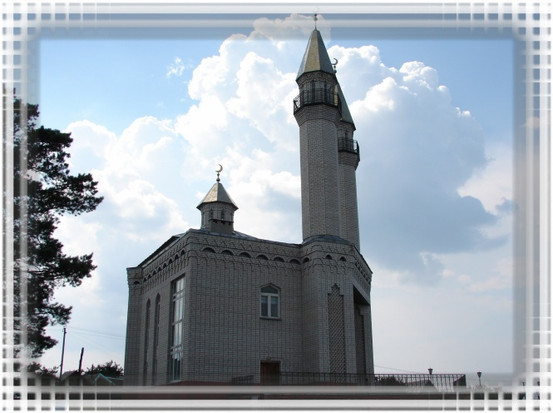**

**II. АДМИНИСТРАТИВНО-ТЕРРИТОРИАЛЬНОЕ ДЕЛЕНИЕ**

**И ЧИСЛЕННОСТЬ НАСЕЛЕНИЯ**

1. **Административно-территориальное деление муниципального образования**

**“Верхнеуслонский муниципальный район”**

В соответствии с Законом Республики Татарстан от 31.01.2005 года № 19 «Об установлении границ территорий и статусе муниципального образования «Верхнеуслонский муниципальный район» и муниципальных образований в его составе», в соответствии с Федеральным Законом от 06.10.2003 года № 131-ФЗ «Об общих принципах организации местного самоуправления в Российской Федерации» образовано муниципальное образование «Верхнеуслонский муниципальный район, установлены границы территорий муниципального образования «Верхнеуслонский муниципальный район» и входящих в его состав поселений.

|  |  |  |  |  |  |
| --- | --- | --- | --- | --- | --- |
| **№** | **Муниципальное образование** | **Ф.И.О.**  **руководителя** | **должность**  **руководителя** | **Ф.И.О.** | **должность** |
| 1 | Верхнеуслонское сельское поселение -  Югары Ослан авыл җирлеге | Раков  Вячеслав Юрьевич | Заместитель главы сельского поселения | Котков Дмитрий  Владимирович | Руководитель Исполнительного комитета |
| 2 | Большемеминское сельское поселение –  Олы Мәми авыл җирлеге | Фомина  Галина  Александровна | Глава сельского поселения | Сальцинова  Анна Александровна | Секретарь Исполнительного комитета |
| 3 | Бурнашевское сельское поселение -  Борнаш авыл җирлеге | Бурукин  Сергей Валерьевич | Глава сельского поселения | Ильичева Регина  Александровна | Секретарь Исполнительного комитета |
| 4 | Вахитовское сельское поселение - Вахитов авыл җирлеге | Идиятуллин Марат  Каюмович | Глава сельского поселения | Габбасова  Резеда Вилдановна | Секретарь Исполнительного комитета |
| 5 | Введенско-Слободское сельское поселение - Введенский Бистәсе авыл җирлеге | Морозов  Дмитрий Владимирович | Глава сельского поселения | Алсуфьева Елена Юрьевна | Секретарь Исполнительного комитета |
| 6 | Канашское сельское поселение -  Канаш авыл җирлеге | Вальков Николай Николаевич | Глава сельского поселения | Степанова  Валентина  Николаевна | Секретарь Исполнительного комитета |
| 7 | Кильдеевское сельское поселение -  Килди авыл җирлеге | Бурдин  Виктор Михайлович | Глава сельского поселения | Левочкина Наталья  Николаевна | Секретарь Исполнительного комитета |
| 8 | Коргузинское сельское поселение -  Карагуҗа авыл җирлеге | Сакин  Сергей Александрович | Глава сельского поселения | Турицина Светлана Ивановна | Секретарь Исполнительного комитета |
| 9 | Кураловское сельское поселение -  Куралово авыл җирлеге | Коткова Лидия  Ивановна | Глава сельского поселения | ШипшоваНадежда Николаевна | Руководитель исполнительного комитета |
| 10 | Майданское сельское поселение -  Мәйдан авыл җирлеге | Михеев  Виктор Викторович | Глава сельского поселения | ГусеваРаиса Владимировна | Секретарь Исполнительного комитета |
| 11 | Макуловское сельское поселение -  Макыл авыл җирлеге | Матвеева Алина  Ильшатовна | Глава сельского поселения | ЦветковаЛилия Рашидовна | Руководитель исполнительного комитета |
| 12 | Набережно-Морквашское сельское поселение –  Яр буе Морквашы авыл җирлеге | Гаязов  Ильнур Хазинурович | Глава сельского поселения | Сафиуллина Чулпан  Рашатовна | Секретарь Исполнительного комитета |
| 13 | Нижнеуслонское сельское поселение -  Түбән Ослан авыл җирлеге | Шайдуллин Айдар  Закиевич | Глава сельского поселения | Чемоданова Лилия Васильевна | Секретарь Исполнительного комитета |
| 14 | Новорусско-Маматкозинское сельское поселение - Яңа Рус Мәмәтхуҗасы авыл җирлеге | Никитушкин Владимир Викторович | Глава сельского поселения | Камалетдинова  Венера Раисовна | Секретарь Исполнительного комитета |
| 15 | Октябрьское сельское поселение -  Октябрь авыл җирлеге | Азизов  Шамиль Рамисович | Глава сельского поселения | Янгуразова  Альфира Рашитовна | Секретарь Исполнительного комитета |
| 16 | Печищинское сельское поселение -  Печище авыл җирлеге | Нуруллин  Тагир  Сабирович | Заместитель председатела Совета | Волкова Любовь  Дмитриевна | Секретарь Исполнительного комитета |
| 17 | Соболевское сельское поселение -  Соболевский авыл җирлеге | Майорова  Ольга  Николаевна | Глава сельского поселения | Семина  Екатерина Николаевна | Секретарь Исполнительного комитета |
| 18 | Шеланговское сельское поселение -  Шылаңгы авыл җирлеге | Майоров  Валерий Викторович | Глава сельского поселения | Антонова  Наталья Васильевна | Руководитель исполнительного комитета |
| 19 | Ямбулатовское сельское поселение -  Ямбулат авыл җирлеге | Ахметзянов  Марсель  Наилович | Глава сельского поселения | Коновалова  Елена  Юрьевна | Секретарь Исполнительного комитета |
| 20 | Городское поселение -Город «ИННОПОЛИС» -  Иннополис шәһәре | Шагалеев  Руслан  Ринатович | Мэр города | Ушакова Жанна Владимировна | Заместитель руководителя исполнительного комитета |

2. Количество населенных пунктов

|  |  |  |  |  |  |  |  |
| --- | --- | --- | --- | --- | --- | --- | --- |
| **№** | **Количество** | **Всего** | **Из них населенных пунктов** | | | | **нас. пункты – дачное население** |
| **Русских** | | **Татарских** | **Чувашских** |
| **1** | **Населенных пунктовв т.ч.** | **74** | **55** | | **11** | **5** | **3** |
| **2** | **сел** | **26** | **25** | | **1** | **-** | **-** |
|  |  |  | Большие Меми  Татарское Бурнашево  Юматово  Ташевка  Введенская Слобода  Верхний Услон  Кильдеево  Федяево  Коргуза  Куралово  Русское Бурнашево  Майдан  Русское Макулово | Сеитово  Набережные Моркваши  Лесные Моркваши  Нижний Услон  Старое Русское Маматкозино  Ключищи  Матюшино  Печищи  Соболевское  Чулпаниха  Шеланга  Ямбулатово | Янга-Болгар | - | - |
| **3** | **деревень** | **34** | **23** | | **6** | **3** | **2** |
|  |  |  | Заборная Поляна  Ломовка  Тихий Плес  Каинки  Елизавети-но  Савино  Студенец  Уланово  Харино  Егидерево  Патрикеево | Исаево  Клянчино  Покровка  Воробьевка  Новое Русское Маматкозино  Карамышиха  Нариман  Крестниково  Ивановское  Гаврилково  Медведково  Ясная Звезда | им. М. Вахитова  Ватан  Юлдуз  Татарское Макулово  Татарское Маматко-зино  Брек | Канаш  Нижнее Озеро  Казыльяры | Гребени  Захваткино |
| **4** | **поселков** | **13** | **6** | | **4** | **2** | **1** |
|  |  |  | Детский санаторий  Петропавловская Слобода  Тенькоского лесничества  Пустые Моркваши  Октябрьский  Никольский | | Бакча-Сарай  Кзыл-Байрак  Янга-Юл Восточная Звезда | им. Кирова  Десятидворка | Пятидворка |
| **5** | **Город** | **1** | **1** | | **-** | **-** | **-** |
|  |  |  | Иннополис | | - | - | - |

**Численность населения**

**Верхнеуслонского муниципального района по годам**

**3. Количество населенных пунктов и численность населения**

**в разрезе сельских поселений**

|  |  |  |  |  |
| --- | --- | --- | --- | --- |
| **№**  **п\п** | **Наименование сельского поселения** | **Численность населения** | **Кол-во населенных пунктов** | **Число дворов** |
| 1 | Большемеминское | 295 | 3 | 120 |
| 2 | Бурнашевское | 610 | 6 | 197 |
| 3 | Вахитовское | 404 | 5 | 165 |
| 4 | Введенско-Слободское | 503 | 7 | 150 |
| 5 | Верхнеуслонское | 5227 | 3 | 1690 |
| 6 | Канашское | 256 | 3 | 110 |
| 7 | Кильдеевское | 342 | 4 | 156 |
| 8 | Коргузинское | 584 | 3 | 309 |
| 9 | Кураловское | 1295 | 2 | 535 |
| 10 | Майданское | 329 | 3 | 192 |
| 11 | Макуловское | 1598 | 5 | 590 |
| 12 | Набережно-Морквашское | 1033 | 7 | 350 |
| 13 | Нижнеуслонское | 476 | 2 | 297 |
| 14 | Новорусско-Маматкозинское | 248 | 3 | 109 |
| 15 | Октябрьское | 676 | 4 | 267 |
| 16 | Печищинское | 754 | 2 | 373 |
| 17 | Соболевское | 217 | 3 | 109 |
| 18 | Шеланговское | 1215 | 5 | 669 |
| 19 | Ямбулатовское | 293 | 3 | 134 |
| 20. | Иннополис | 102 | 1 | - |
|  | **Итого:** | **16457** | **74** | **6522** |

***Численность населения по сельским поселениям, чел.***

**4. Наименование населенных пунктов,**

**входящих в состав сельских поселений**

Село **Верхний Услон**- административный центр муниципального образования «Верхнеуслонский муниципальный район».

|  |  |  |  |
| --- | --- | --- | --- |
| Кол-во  н.п.  в СП | Наименование сельских поселений | Численность населения за 2015 год | Численно преобладающая национальность на дату переписи  2015 года (%) |
| **3** | **Верхнеуслонское сельское поселение:** | **5255** |  |
| 1 | - **село Верхний Услон** (административный центр) - русское | 4906 | Русские – 3234  Татары – 1274  Чуваш- 39  Другие - 359 |
| 2 | - деревня Студенец - русская | 13 | Русские – 13 |
| 3 | - поселок им. Кирова - чувашский | 336 | Русские- 216  Чуваши – 66  Татары - 47 |
| **3** | **Большемеминское сельское поселение:** | **332** |  |
| 1 | - **селоБольшие Меми** (административный центр) - русское | 296 | Русские – 62,2  Чуваши – 35,4  Другие – 2,4 |
| 2 | - деревня Заборная Поляна - русская | 34 | Русские – 50  Татары – 22,7  Чуваши – 27,3  Другие - 0 |
| 3 | - деревня Ивановское - русская | 2 | Русские - 100 |
| **6** | **Бурнашевское сельское поселение:** | **685** |  |
| 1 | - **село Татарское Бурнашево**(административный центр) – русское | 592 | Русские – 72,3  Татары -7,9  Армяне –12,3  Чуваши –6,3  Другие –1,2 |
| 2 | - село Юматово - русское | 27 | Русские – 92,6  Другие – 7,4 |
| 3 | - деревня Гаврилково (дачное население) | 20 | Русские –60,0  Татары – 25,0  Другие -15,0 |
| 4 | - деревня Ломовка - русская | 6 | Русские – 83,3  Другие – 16,7 |
| 5 | - деревня Тихий Плес - русская | 1 | Русские - 100 |
| 6 | - деревня Каинки - русская | 39 | Русские – 84.6  Татары -15,4 |
| **5** | **Вахитовское сельское поселение:** | **480** |  |
| 1 | - **деревня им. Мулланура Вахитова**(административный центр) – татарская | 211 | Татары – 94  русские – 6 |
| 2 | - село Ташевка - русское | 36 | Русские – 83  Татары - 11  Другие – 6 |
| 3 | - деревня Ватан - татарская | 24 | Татары – 79  Русские – 21 |
| 4 | - деревня Гребени (дачное население) | 1 | Русские - 100 |
| 5 | - поселок Бакча-Сарай - татарский | 208 | Татары – 73  Русские -22  Другие – 5 |
| **7** | **Введенско-Слободское сельское поселение:** | **495** |  |
| 1 | - **село Введенская Слобода**(административный центр) - русское | 357 | Русское – 72  Татары -22,4  Другие – 5,6 |
| 2 | - деревня Елизаветино - русская | 23 | Русские – 93,8  Другие – 6,2 |
| 3 | - деревня Медведково - русская | 14 | Русские –55,6  Татары – 38,9  Другие-5,5 |
| 4 | - деревня Савино - русская | 42 | Русские – 69,3  Татары-28,5  Другие –2,2 |
| 5 | - поселок Восточная Звезда - русский | 11 | Русские – 63,4  Татары – 36,6 |
| 6 | - поселок «Детский санаторий» - русский | 26 | Русские – 84,4  Татары –12,5  Другие -3,1 |
| 7 | - поселок Петропавловская Слобода - русский | 22 | Русские – 80,8  Узбеки –15,4  Другие – 3,8 |
| **3** | **Канашское сельское поселение** | **265** |  |
| 1 | -**д.Канаш**-административный центр-чувашская | 89 | Чуваши-80  Русские-16,4  Другие-3,6 |
| 2. | -д.Нижнее Озеро-чувашская | 165 | Чуваши-68,9  Русские-29  Другие-2,1 |
| 3. | -д.Юлдуз-татарская | 11 | Татары-85,7  Другие-14,3 |
| **4** | **Кильдеевское сельское поселение:** | **443** |  |
| 1 | - **село Кильдеево**(административный центр) - русское | 246 | Русские – 78,5  Другие – 21,5 |
| 2 | - село Федяево - русское | 16 | Русские – 93,75  Другие –6,25 |
| 3 | - деревня Уланово - русская | 101 | Русские – 46,5  Татары –18,8  Другие – 34,7 |
| 4 | - деревня Харино - русская | 80 | Русские – 67,5  Татары – 13,8  Другие – 18,7 |
| **3** | **Коргузинское сельское поселение:** | **638** |  |
| 1 | - **село Коргуза** (административный центр) - русское | 460 | Русские – 92,6  Татары – 5,0  Другие – 2,4 |
| 2 | - село Егидерево - русская | 71 | Русские – 100 |
| 3 | - деревня Патрикеево - русская | 107 | Русские – 84,1  Другие – 15,9 |
| **2** | **Кураловское сельское поселение:** | **1513** |  |
| 1 | - **село Куралово**(административный центр) - русское | 1335 | Русские – 92,9  Татары – 5,5  Другие – 1,6 |
| 2 | - село Русское Бурнашево - русское | 178 | Русские-97,1  Татары-2,9 |
| **3** | **Майданское сельское поселение:** | **424** |  |
| 1 | - **cело Майдан**(административный центр) - русское | 373 | Русские – 93,8  Другие – 6,2 |
| 2 | - поселок Теньковского лесничества - русский | 45 | Русские – 75,4  Татары -21,3  Другие – 3,3 |
| 3 | Деревня Ясная Звезда | 6 | Русские – 10 |
| **5** | **Макуловское сельское поселение:** | **1646** |  |
| 1 | - **село Русское Макулово** (административный центр) - русское | 1210 | Русские – 64,5  Татары – 33,4  Другие – 2,1 |
| 2 | - село Сеитово - русское | 108 | Русские – 77,1  Татары - 12,8  Другие – 10,1 |
| 3 | - деревня Исаево - русская | 6 | Русские – 50,0  Татары - 33,3  Другие - 16,7 |
| 4 | - деревня Клянчино - русская | 176 | Русские – 67,7  Татары - 29,5  Другие – 2,8 |
| 5 | - деревня Татарское Макулово - татарская | 146 | Татары – 89,1  Русские – 7,5  Другие – 2,8 |
| **7** | **Набережно-Морквашское сельское поселение:** | **1086** |  |
| 1 | - **село Набережные Моркваши**(административный центр) - русское | 692 | Чуваши – 27%  Русские – 35%  Татары – 35%  Другие – 3% |
| 2 | - село Лесные Моркваши - русское | 68 | Русские – 78%  Чуваши -9%  татары - 6%  Другие – 7% |
| 3 | - деревня Покровка - русская | 79 | Русские – 57%  Татары -31%  Чуваши -12% |
| 4 | - поселок Никольский - татарский | 95 | Татары – 47%  Русские – 32%  Чуваши -19%  Другие – 2 % |
| 5 | - поселок Пустые Моркваши - русский | 114 | Русские – 56%  Татары – 37%  Чуваши – 7% |
| 6 | - поселок Пятидворка - русская | 31 | Русские –81%  татары - 19% |
| 7 | - поселок Десятидворка - чувашский | 7 | Чуваши – 0  Русские –42%  Другие -0  татары - 58% |
| **2** | **Нижнеуслонское сельское поселение:** | **524** |  |
| 1 | - село Нижний Услон (административный центр) - русское | 492 | Русские – 80 %  Татары – 20 %  Другие – 8 % |
| 2 | - деревня Воробьевка - русская | 32 | Русские – 90 %  Татары – 10% |
| **1** | **Новорусско-Маматкозинское сельское поселение:** | **287** |  |
| 1 | - **село Старое Русское Маматкозино**(административный центр)- русское | 190 | Русские – 64,0  Татары – 30,2  Чуваши 3,7  Другие – 2,1 |
| 2 | - деревня Новое Русское Маматкозино - русская | 2 | Русские – 100 |
| 3 | - деревня Татарское Маматкозино - татарская | 95 | Татары – 88,0  Другие 12,0 |
| **4** | **Октябрьское сельское поселение:** | **751** |  |
| 1 | - **поселок Октябрьский** (административный центр) - русский | 466 | Русские – 56  Татары – 40  Другие – 4 |
| 2 | - село Ключищи - русское | 159 | Русские – 64  Татары  -24  Другие – 12 |
| 3 | - село Матюшино - русское | 54 | Русские -63  Татары – 36  Другие – 1 |
| 4 | - село Янга-Болгар -татарское | 72 | Русские – 2  Татары – 98  Другие – 0 |
| **2** | **Печищинское сельское поселение:** | **843** |  |
| 1 | - **село Печищи**(административный центр) - русское | 843 | Русские – 74  Татары – 24  Другие - 2 |
| 2 | - деревня Захваткино (дачное население) | **-** | - |
| **3** | **Соболевское сельское поселение:** | **247** |  |
| 1 | - **село Соболевское**(административный центр)- русское | 120 | Русские – 92,2  Татары -3,2  Другие – 4,6 |
| 2 | - село Чулпаниха - русское | 78 | Русские – 97,0  Другие – 3,0 |
| 3 | - деревня Карамышиха - русская | 49 | Русские -100 |
| **5** | **Шеланговское сельское поселение:** | **1503** |  |
| 1 | - **село Шеланга** (административный центр) - русское | 1145 | Русские – 68,1  Татары - 25,3  Другие – 6,6 |
| 2 | - деревня Брек - татарская | 41 | Татары – 100 |
| 3 | - деревня Нариман - русская | 108 | Русские – 62  Татары – 36,7  Другие – 1,3 |
| 4 | - поселок Кзыл-Байрак - татарский | 93 | Татары – 99  Другие – 1 |
| 5 | - поселок Янга-Юл - татарский | 116 | Татары – 98  Другие – 2 |
| **3** | **Ямбулатовское сельское поселение:** | **321** |  |
| 1 | - село Ямбулатово (административный центр) - русское | 107 | Русские – 76  Татары – 0  Чуваши - 31  Другие – 0 |
| 2 | - деревня Крестниково – русское | 208 | Русские – 169  Татары – 17  Чуваши - 10  Другие – 12 |
| 3 | - деревня Казыльяры – чувашская | 6 | Русские - 5  Татары- 0  Чуваши - 1  Другие – 0 |
| 1 | **Городское поселение Иннополис** | 111 | 43% русские  40% татары  2% чуваши  3% башкиры  1% казахи  11% другие |
|  | **- город Иннополис** | 111 |
|  | **Итого: 74 населенных пункта** | **17 849** |  |

**5.Демографическая ситуация**

|  |  |  |  |  |  |  |  |  |  |  |  |  |  |  |
| --- | --- | --- | --- | --- | --- | --- | --- | --- | --- | --- | --- | --- | --- | --- |
| **Год** | **2004** | **2005** | **2006** | **2007** | **2008** | **2009** | **2010** | **2011** | **2012** | **2013** | **2014** | **2015** | **2016** | **2017** |
| **Родилось** | **153** | **140** | **147** | **146** | **163** | **137** | **152** | **132** | **147** | **167** | **129** | **121** | **105** | **83** |
| **Умерло** | **343** | **368** | **362** | **326** | **320** | **331** | **302** | **323** | **311** | **262** | **274** | **294** | **259** | **231** |
| **Заключили брак** | **65** | **96** | **78** | **82** | **95** | **64** | **61** | **73** | **74** | **78** | **45** | **56** | **52** | **48** |
| **Расторгли брак** | **37** | **50** | **38** | **53** | **63** | **58** | **49** | **48** | **47** | **45** | **47** | **43** | **46** | **48** |

**РОЖДАЕМОСТЬ И СМЕРТНОСТЬ НАСЕЛЕНИЯ**

**ЗАКЛЮЧЕНИЕ И РАСТОРЖЕНИЕ БРАКА**

**6. Депутатский корпус**

муниципальных образований на 1 января 2017 года

|  |  |  |  |
| --- | --- | --- | --- |
|  | **Депутатский корпус** | **Депутаты муниципального образования**  **“Верхнеуслонский муниципальный район”** | **Депутаты Совета Верхнеуслонского муниципального района** |
| 1 | установленное число депутатов | 145 | 40 |
| 2 | количество депутатов на 01.01.2018 г. | 141 | 39 |
|  | в том числе: |  |  |
| 3 | **по возрасту:** |  |  |
| 3.1 | депутатов в возрасте до 30 лет | 7 (5%) | 1 (10%) |
| 3.2 | депутатов в возрасте от 31 до 40 лет | 31 (21%) | 12 (25%) |
| 3.3 | депутатов в возрасте от 41 до 50 лет | 57 (39%) | 10 (23%) |
| 3.4 | депутатов в возрасте от 51 до 60 лет | 38 (29%) | 14 (40%) |
| 3.5 | депутатов в возрасте старше 60 лет | 8 (6%) | 2 (2%) |
| 4 | **по гендерному признаку:** |  |  |
| 4.1 | мужчин | 98 (70%) | 32 (82%) |
| 4.2 | женщин | 43 (30%) | 7 (18%) |
| 5 | **по национальному составу:** |  |  |
| 5.1 | русских | 73 (51, 8%) | 20 (51,3%) |
| 5.2 | татар | 52 (36,9%) | 15 (38%) |
| 5.3 | чуваш | 12 (8,5%) | 3 (8%) |
| 5.4 | других | 4 (2,8%) | 1 (3%) |
| 6 | **по оброзованию:** |  |  |
| 6.1 | высшее | 85 (60, 3%) | 34 (87, 2%) |
| 6.2 | средне-специальное | 40 (28,4%) | 3 (7,7%) |
| 6.3 | среднее | 16 (11,3%) | 2 (5,1%) |
| 7 | **впервые избранные депутаты** | **61 (43,3%)** | **17 (43,6%)** |

III. ЭКОНОМИЧЕСКОЕ РАЗВИТИЕ РАЙОНА

**1. Количество предприятий, учреждений и организаций**

**различных форм собственности**

|  |  |  |  |  |  |
| --- | --- | --- | --- | --- | --- |
| **Виды деятельности** | **2015 год** | **2016 год** | **2017 год** | **2017 год/ 2016 год** | |
| **%** | **+/-** |
| **Всего зарегистрированных субъектов малого предпринимательства и ИП ,**  **из них в сфере:** | **436** | **488** | **607** | **124** | **119** |
| Сельское хозяйство, охота и лесное хозяйство | 37 | 54 | 45 | 83 | - 9 |
| Рыболовство и рыбоводство | 2 | - | - |  | - |
| Обрабатывающие производства | 26 | 30 | 37 | 123 | +7 |
| Производство и распределение электроэнергии, газа и воды | - | - | - |  | - |
| Строительство | 23 | 32 | 56 | 175 | +24 |
| Оптовая и розничная торговля; ремонт автотранспортных средств, мотоциклов, бытовых изделий и предметов личного пользования | 194 | 200 | 208 | 104 | +8 |
| Гостиницы и рестораны | 10 | 14 | 17 | 121 | +3 |
| Транспорт и деятельность в области информации и связи | 49 | 42 | 67 | 159 | +25 |
| Финансовая деятельность | 25 | 24 | 28 | 116 | +4 |
| Операции с недвижимым имуществом, аренда и предоставление услуг | 48 | 64 | 95 | 148 | +31 |
| Образование | 7 | 6 | 6 | 100 | 0 |
| Здравоохранение и предоставление социальных услуг | 2 | 1 | 3 | 300 | +2 |
| Предоставление прочих коммунальных, социальных и персональных услуг | 13 | 21 | 45 | 214 | +24 |

2.Объемы производства

**промышленной продукции**

**Производство важнейших видов продукции, тыс. рублей**

|  |  |  |  |  |
| --- | --- | --- | --- | --- |
| **Наименование предприятий** | **2015 год** | **2016 год** | **2017 год** | **2017 год/ 2016год**  **%** |
| ОАО «Таткрахмалпатока»  Кураловское подразделение | 47 441,00 | 185 021,00 | 281 817,00 | 152 |
| ООО «Дивный берег» | 510 050,00 | 525 120,00 | 645 100,00 | 122 |
| ООО «Агрофирма Верхний Услон» | 670 080,00 | 670 460,00 | 676 683,00 | 100 |
| ООО «Клюкер» | 349 133,00 | 260 127,00 | 260 236,00 | 100 |
| ООО «Керамика-Синтез» | 95 189,00 | 95 882,00 | 62 750,00 | 65 |
| ООО «Вельветте Марин» | 120 665,00 | 125 281,00 | 64 400,00 | 51 |
| ООО «Капитал Групп» | 115 048,90 | 183 438,00 | 82 248,00 | 45 |
| Филиал ОАО «Татагрохимсервис» Матюшинский карьер | 24 553,00 | 24 344,00 | 50 044,00 | 205 |
| ГБУ «Приволжский лесхоз» | 7 672,00 | 7 690,00 | 2 512,10 | 33 |
| АО «СК «Татфлот» | 418 492,00 | 352 907,00 | 331 798,00 | 94 |
| **ВСЕГО:** | **2 358 323,9** | **2 430 270,0** | **2 457 588,1** | **101** |

**Индекс промышленного производства за 2017 год**

**Среднесписочная численность работников и средняя заработная плата на рассматриваемых предприятиях Верхнеуслонского муниципального района**

|  |  |  |  |  |  |  |  |  |
| --- | --- | --- | --- | --- | --- | --- | --- | --- |
| **Наименование предприятия** | **Среднесписочная численность, чел.** | | | | **Средняя заработная плата, руб.** | | | |
| **2015 год** | **2016 год** | **2017 год** | **2017 г/**  **2016 г., %** | **2015 год** | **2016 год** | **2017 год** | **2017 г/**  **2016 г., %** |
| ОАО «Таткрахмалпатока» Кураловское подразделение | 110 | 103 | 136 | 132 | 18 284,0 | 20 458,0 | 28 236,0 | 138 |
| ООО «Дивный берег» | 190 | 199 | 182 | 91 | 16 500,0 | 17 000,0 | 17 800,0 | 104 |
| ООО «Агрофирма Верхний Услон» | 132 | 132 | 128 | 96 | 13 348,0 | 14 956,0 | 15 100,0 | 100 |
| ООО «Клюкер» | 172 | 159 | 142 | 89 | 14 979,0 | 18 240,0 | 25 964,6 | 142 |
| ООО «Керамика-Синтез» | 98 | 98 | 109 | 111 | 21 407,0 | 20 832,0 | 17 795,0 | 85 |
| ООО «Вельветте Марин» | 62 | 52 | 11 | 21 | 16 350,0 | 19 530,0 | 25 373,0 | 129 |
| ООО «Капитал Групп» | 104 | 105 | 103 | 98 | 13 000,0 | 14 722,0 | 13 417,7 | 91 |
| Филиал ОАО «Татагрохимсервис» Матюшинский карьер | 43 | 39 | 44 | 112 | 15 953,0 | 16 712,0 | 26 181,0 | 156 |
| ГБУ «Приволжский лесхоз» | 23 | 20 | 24 | 120 | 17 833,0 | 19 745,0 | 19 981,0 | 101 |
| АО «СК «Татфлот» | 1 292 | 1 246 | 1 330 | 106 | 21 013,0 | 20 017,0 | 22 440,0 | 112 |

**Информация о средней заработной плате одного работника на предприятиях и организациях Верхнеуслонского муниципального района, рублей**

**Объем произведенной продукции каждого предприятия**

**в общем объеме произведенной продукции, тыс.рублей за 2017 года**

**3.Торговля и общественное питание**

|  |  |  |  |  |  |
| --- | --- | --- | --- | --- | --- |
| **3.Основные показатели деятельности предприятий торговли\*** | | | | | |
| **№** | **Наименование показателей** | **единица измерения** | **факт**  **– отчетный год** | **в том числе за отчетный год**  **в сельской местности** |
| 1 | Оборот розничной торговли | тыс.руб. | 898 860 | 898 860 |
| 2 | Торговая площадь предприятий торговли, всего | кв.м. | 6 970,92 | 6 970,92 |
| 3 | Численность работающих на предприятиях торговли | чел. | 343 | 343 |
| 4 | Среднемесячная заработная плата | руб. | 8 848,0 | 8 848,00 |
| 5 | Оборот общественного питания, всего | тыс.руб. | 175 826,4 | 175 826,4 |
| 6 | Количество предприятий общественного питания, всего | единиц | 54 | 54 |
| 7 | Столовые при промышленных предприятиях | единиц | 4 | 4 |
| 8 | Столовые при общеобразовательных учреждениях | единиц | 21 | 21 |
| 9 | Предприятия общественного питания: | единиц | 29 | 29 |
| - | Кафе | единиц | 20 | 20 |
| - | Столовые | единиц | 6 | 6 |
| - | Бистро | единиц | - | - |
| - | закусочные | единиц | - | - |
| 10 | Количество посадочных мест | единиц | 2153 | 2153 |

- \* оценочное значение показателя

**Количество субъектов предпринимательства, единиц**

спад на19,6%

спад на9,2%

рост на 10,7%

4.Список крупных сельскохозяйственных предприятий района

|  |  |  |  |
| --- | --- | --- | --- |
| **№** | **Наименование предприятия** | **Ф.И.О.**  **руководителя** | **Численность работников** |
| 1 | ОАО «КВ Агро» Верхнеуслонский филиал | Баканов Сергей Васильевич | 227 |
| 2 | ООО «Нармонка» филиал № 4 | Закиров Шамиль Шакирович | 179 |
| 3 | ООО АФ“Заря” | Галимзянов Илгиз Ягфарович | 56 |
| 3 | КФХ “Пашков С.И.” | Пашков Сергей Игоревич | 34 |
| 4 | ООО “СХП “Харино” | Абдуллин Алмаз Раилевич | 7 |
|  | Проч.КФХ |  | 118 |
| **ИТОГО:** | |  | **621** |

**5.Основные показатели развития сельскохозяйственного производства**

**Финансовые показатели**

|  |  |  |  |  |  |  |  |  |  |
| --- | --- | --- | --- | --- | --- | --- | --- | --- | --- |
| **Наименование показателя** | **ед. изм.** | **2011**  **год** | **2012**  **год** | **2013 год** | **2014 год** | **2015 год** | **2016 год** | **2017 год**  **ожид.** | **2017/ 2016 %** |
| **Валовая продукция, всего** | млн. руб. | **739,2** | **606,1** | **792,5** | **1 081,3** | **1 207,7** | **1196,2** | **1054,6** | **88,2** |
| в т.ч. – животноводство | млн. руб | 369,0 | 314,0 | 385,7 | 525,7 | 765,5 | 699,9 | 631,4 | 90,2 |
| - растениеводство | млн. руб | 370,2 | 292,1, | 406,8 | 314,1 | 442,2 | 496,3 | 423,2 | 85,2 |
| **Денежная выручка, всего**  **(с дотацией на животноводческую продукцию)** | млн. руб | **747,0** | **738,5** | **859,4** | **987,2** | **926,7** | **1000,1** | **1000,2** | **100** |
| в т.ч. – животноводство | млн. руб | 395,5 | 454,2 | 501,5 | 622,0 | 568,5 | 608,7,0 | 627 | 103 |
| - растениеводство | млн. руб | 263,2 | 197,8 | 283,2 | 242,7 | 248,0 | 310,4 | 251,0 | 81,0 |
| - на 1 работника | тыс. руб. | 617,8 | 936,0 | 1066,4 | 1 570,0 | 1 471,0 | 1 748,0 | 1712 | 98 |
| - на 1 га пашни | тыс. руб. | 13,6 | 13,7 | 15,3 | 18,3 | 17,1 | 18,3 | 18,5 | 14,4 |

**Основные показатели развития сельскохозяйственного производства**

|  |  |  |  |  |  |  |  |  |  |
| --- | --- | --- | --- | --- | --- | --- | --- | --- | --- |
|  | **Единица изме-**  **рения** | **2011** | **2012** | **2013** | **2014** | **2015** | **2016** | **2017** | **+/-**  **(2016– 2017гг)** |
| Количество сельскохозяйственных предприятий |  | 6 | 5 | 6 | 6 | 6 | 6 | 7 | 117 |
| В них среднегодовая численность работников |  | 1209 | 813 | 775 | 630 | 640 | 572 | 585 | 102 |
| **Посевные площади всего** | тыс. га | 36,7 | 33,4 | 34,8 | 38,8 | 34,3 | 37,1 | 36,1 | 97 |
| В том числе: |  |  |  |  |  |  |  |  |  |
| Зерновые и зернобобовые | - | 21,5 | 15,3 | 18,2 | 17,0 | 20,0 | 20,5 | 19,1 | 93 |
| Сахарная свекла | - | - | - | - | - |  | - |  |  |
| Картофель | - | - | - | - | - |  | - |  |  |
| Овощи | - | - | - | - | - |  | - |  |  |
| Кормовые культуры | - | 12,7 | 13,4 | 11,2 | 12,8 | 11,6 | 11,8 | 12,3 | 104 |
| **Валовой сбор сельскохозяйственных культур** | тыс. тонн / млн.руб. в сопоставимых ценах 1994 г. |  |  |  |  |  |  |  |  |
| Зерно | - | 54,7/5,8 | 25,1/  2,5 | 33,1 | 25,6/2,3 | 31,2/3,1 | 48,9/5,1 | 46,8/4,9 | 96/96 |
| Картофель | - | - | - | - | - | - | - | - | - |
| Овощи | - | - | - | - | - | - | - | - |  |
| Сахарная свекла | - | - | - | - | - | - | - | - | - |
| Кормов - всего в кормовых единицах | - | 30,0/2,4 | 27,3/  2,2 | 25,5 | 19,6/1,5 | 20,1/1,54 | 19,6/1,37 | 17,9/1,25 | 91,3/91,3 |
| Сена – многолетних и однолетних трав | - | 12,8 | 4,5 | 8,4 | 7,6 | 8,9 | 6,9 | 7,1 | 102,9 |
| **Урожайность сельскохозяйственных культур** |  |  |  |  |  |  |  |  |  |
| Зерновые и зернобобовые | - | 25,9 | 20,6 | 18,1 | 15,0 | 15,8 | 23,3 | 24,5 | 105,1 |
| Кукуруза | - | 55,2 | 41,4 | 44,2 | 16,6 | 22,3 | 74,1 | 48,4 | 65,3 |
| Картофель | - | - | - | - | - |  | - |  |  |
| Овощи | - | - | - | - | - |  | - |  |  |
| Сахарная свекла | - | - | - | - | - |  | - |  |  |
| Сена – многолетних и однолетних трав | - | 29,5 | 21,3 | 34,0 | 30,8 | 20,8 | 25,1 | 22,2 | 88 |
| **Производство продуктов животноводства:** | тыс. тонн / млн.руб. в сопоставимых ценах 1994 г. |  |  |  |  |  |  |  |  |
| Мяса (в живом весе) | - | 1,6/  1,8 | 1,5/  1,6 | 1,8/2,5 | 2,2/3,3 | 2,4/3,6 | 2,5/3,8 | 2,5/3,8 | 100 |
| В т.ч. на 100 га сельхозугодий | цент. | 21,9 | 20,9 | 26,1 | 32,2 | 34,2 | 35,6 | 35,8 | 100 |
| Молока | - | 17,6/  5,2 | 14,6/  4,3 | 13,6/4,0 | 16,4//4,9 | 17,3/5,1 | 17,3/5,1 | 17,5/5,2 | 101 |
| В т.ч. на 100 га сельхозугодий | цент. | 249,2 | 207,2 | 195,7 | 236,5 | 248,4 | 248,8 | 251,6 | 101 |
| Яйца | млн. штук | - | - | - | - |  | - |  |  |
| Шерсти | тонн | - | - | - | - |  | - |  |  |
| ИТОГО стоимость валовой продукции в сопоставимых ценах 1994 г. | млн.  руб. | 18,5 | 12,7 | 15,4 | 14,8 | 16,5 | 17,8 | 18,3 | 102,8 |
| **Государственные закупки основных продуктов земледелия и животноводства** |  |  |  |  |  |  |  |  |  |
| Зерна | тыс. тонн | 29,8 | 20,7 | 18,3 | 17,7 | 18,4 ожид. | 31,6 | 25,2 | 80 |
| Картофеля – всего | - | - | - | - |  |  | - |  |  |
| в т.ч. населения | - | - | - | - |  |  | - |  |  |
| Овощей | - | - | - | - |  |  | - |  |  |
| Сахарной свеклы | тыс. тонн | - | - | - |  |  | - |  |  |
| Мяса (в живом весе) – всего | - | 1,9 | 3,0 | 2,9 | 3,2 | 2,3 | 2,1 | 2,3 | 107 |
| в т.ч. населения | тонн | - | - |  | - |  |  |  |  |
| Молока – всего | тыс.тонн | 14,6 | 12,5 | 12,7 | 15,85 | 163,57 | 16,1 | 15,3 | 90 |
| в т.ч. населения | тонн | - | - | - | - |  |  |  |  |
| Яйца – всего | тыс. штук | - | - | - | - |  | - |  |  |
| в т.ч. в сельхозкооперативах населения | - | - | - | - | - |  | - |  |  |
| Шерсти – всего | цент. | - | - | - | - |  | - |  |  |
| в т.ч. в сельхозкооперативах населения | - | - | - | - | - |  | - |  |  |
| **Рентабельность сельскохозяйственных предприятий** | в % |  |  |  |  |  |  |  |  |
| Растениеводства | - | +8,4 | +5,6 | +8,4 | +8,2 | -0,2 | -6,0 | -0,3 |  |
| Животноводства | - | -17,2 | -26,3 | -12,7 | -14,6 | -4,6 | -11,5 | -5,6 |  |
| Количество убыточных сельскохозяйственных предприятий | шт. | 2 | 2 | 2 | 2 | 0 | 1 | 2 | 200 |
| **Организация труда** |  |  |  |  |  |  |  |  |  |
| Фермерские хозяйства | штук | 82 | 97 | 30 | 31 | 32 | 46 | 46 | 100 |
| Товарищества на вере | - | - | - | - |  |  | - |  |  |
| Сельхозкооперативы | - | 1 | 1 | 1 | 1 | 1 | 1 | 0 |  |

**Валовая продукция,**

**произведенная сельскохозяйственными предприятиями, млн. руб.**

**спад на 12 %**

**рост на 1 %**

**рост на 11%**

**Производство продукции животноводства**

|  |  |  |  |  |  |  |  |  |  |
| --- | --- | --- | --- | --- | --- | --- | --- | --- | --- |
| **Наименование показателя** | **Ед. изм.** | **2011 год** | **2012 год** | **2013 год** | **2014 год** | **2015 год** | **2016 год** | **2017 год** | **2017/2016г, %** |
| **Поголовье КРС** | гол. | **13515** | **11491** | **11254** | **10 491** | **11 539** | **11421** | **11057** | **97** |
| в т.ч. коров | гол. | 3800 | 3432 | 3231 | 3 995 | 4 364 | 4504 | 4294 | 95 |
| **Поголовье свиней** | гол. | **1113** | **1266** | **4940** | **4 791** | **5 037** | **5 024** | **4989** | **99** |
| **Поголовье лошадей** | гол. | **103** | **120** | **66** | **41** | **36** | **83** | **87** | **104,8** |
| **На 100 га сельхозугодий:** | | | | | | | | | |
| **- КРС** | гол. | 19,1 | 16,3 | 16,2 | 15,1 | 16,7 | 16,4 | 15,9 | 97 |
| в т.ч. коров | гол. | 5,3 | 4,8 | 4,6 | 4,9 | 6,3 | 6,5 | 6,2 | 95 |
| **- свиней** | гол. | 1,6 | 1,8 | 7,1 | 6,9 | 7,2 | 7,2 | 7,2 | 100 |
| **Производство мяса на 100 га сельхозугодий** | ц | 21,9 | 20,9 | 26,1 | 32,2 | 34,2 | 35,6 | 35,8 | 100,6 |
| **Производство молока на 100 га сельхозугодий** | ц | 234,0 | 207,2 | 195,7 | 236,5 | 248,4 | 248,8 | 250,1 | 100,5 |
| **Реализация мяса, всего** | ц | 19330,0 | 29709 | 28515 | 32 043,0 | 21438 | 21338 | 22806 | 106,8 |
| **Реализация молока, всего** | ц | 146594,0 | 124918,0 | 126948 | 158 547,0 | 165 668,0 | 160 589,0 | 157238 | 98 |
| **Продуктивность скота:** | | | | | | | | | |
| - надой на одну корову | кг | 4636,0 | 4268 | 4288 | 5 107 | 5 052 | 4650 | 4616 | 99 |
| - производство мяса КРС на начальную голову | кг | 200,0 | 185 | 189 | 218,0 | 210,0 | 187,0 | 189 | 101 |
| - производство мяса свиней на начальную голову | кг | 94,0 | 105 | 142 | 190,0 | 218,0 | 226,0 | 236 | 104,4 |
| **Удельный вес племенного скота в общем поголовье** | % | 72 | 65 | 64 | 57,0 | 62,0 | 62,0 | 62 | 62 |
| **Среднесуточный привес КРС** | гр | 541,0 | 481,0 | 566,0 | 598,0 | 648,0 | 652,0 | 607,0 | 93 |
| **Среднесуточный привес свиней** | гр | 233,0 | 255 | 337 | 423,0 | 535,0 | 628,0 | 654 | 104 |
| **Получено телят, всего** | гол | 4167 | 4689 | 5057 | 4 753 | 4 557 | 4 646 | 4454 | 96 |
| **Получено поросят, всего** | гол | 1269 | 1698 | 9036 | 10 897 | 12 902 | 13 181 | 12998 | 99 |
| **Падеж КРС** | гол | 1029 | 943 | 973 | 575 | 289 | 246 | 314 | 128 |
| **Падеж свиней** | гол | 106 | 10 | 8 | 0 | 235 | 239 | 175 | 73 |

По программе «Развитие семейных животноводческих ферм в Республике Татарстан на базе КФХ в 2012-2014 годы» в 2012-2013г завершили строительство три высокотехнологичные семейные фермы: КФХ «Сибгатов Р.Г.», КФХ «Жестков А.В.», КФХ «Николаев С.С.», которым была оказана финансовая поддержка на возмещение затрат на строительство по 1,00 миллиону рублей каждому из бюджета Верхнеуслонского муниципального района и по 1,00 миллиону рублей – субсидия из бюджета Республики Татарстан по линии Министерства сельского хозяйства и продовольствия Республики Татарстан. В 2014 году по данной программе построена семейная ферма на 100 голов молодняка крупнорогатого скота КФХ «Лабутин А.В.» ему выделена субсидия в сумме 1,5 млн рублей в том числе 492 т.р. из бюджета РФ и 1005 т.р. из бюджета РТ. В 2012 году КФХ «Архиреева Т.Г.» участвовало в ведомственной программе «Поддержка начинающих фермеров в республике Татарстан на 2012-2014- годы» и получило грант в сумме 1,5 млн[[1]](#endnote-1)р.на строительство фермы и приобретение коз. В сентябре 2015 подсобное хозяйство ТКП было преобразовано в КФХ «Прокопьева А.И.». 20 декабря 2015 года произошло слияние ООО «РХ. Верхний Услон» с АО «Восток Зернопродукт»

За счет средств бюджета Республики Татарстан в 2013 году к фермам КФХ «СибгатовР.Г.».»ЖестковА.В.»,»Николаев С.С.» проложено 1 800 метров подъездных путей на сумму свыше 10,00 миллионов рублей. Дороги были проложены через населенные пункты, близ которых они расположены.

В 2017 году КФХ «Лазарев Н.П.» по программе «Поддержка начинающих фермеров Республики Татарстан на 2017-2020гг» получило грант в размере 1,5 млн.рублей. Направление гранта – «Выращивание зерновых и зернобобовых культур на 199,8 га».

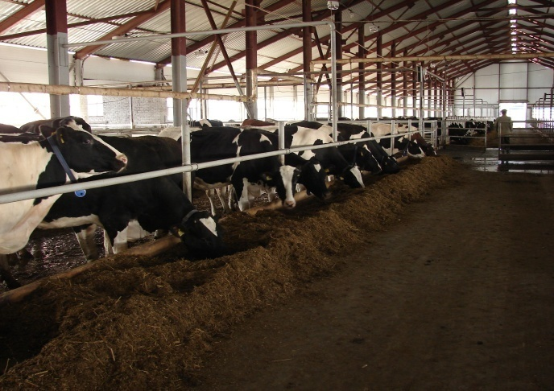

**Поголовье КРС, голов**

**рост 9 %**

**спад на 2%**

**спад на 3%**

***Производство молока и мяса на 100 га сельхозугодий***

***сельскохозяйственными предприятиями района***

**рост на 0,5 %**

**рост на 0,2 %**

**рост на 4,7 %**

**рост на 0,5 %**

**спад на 4%**

**спад на 6%**

**Производство продукции растениеводства**

|  |  |  |  |  |  |
| --- | --- | --- | --- | --- | --- |
| **Наименование показателя** | **Ед. изм.** | **2015 год** | **2016 год** | **2017 год** | **2017 год/2016 год,%** |
| **Посевные площади** | **га** | **34 225,0** | **37 116,0** | **36077** | **97** |
| - зерновые | га | 20 050,0 | 20 566,0 | 19101 | 93 |
| - рапс | га | 400,0 | 610,0 | 610 | 100 |
| - кормовые | га | 11 665,0 | 11 792,0 | 12265 | 104 |
| **Валовый сбор** |  |  |  |  |  |
| - зерновые | тонн | 36 970,0 | 48 924,0 | 46825 | 95 |
| - рапс | тонн | 52,0 | 204,0 | 128 | 63 |
| - кормовые | тонн | 20 060,0 | 19 648,0 | 17871 | 91 |
| **Урожайность** |  |  |  |  |  |
| - зерновые | ц/га | 18,8 | 23,3 | 24,5 | 105 |
| - рапс | ц/га | 2,0 | 3,3 | 2,1 | 64 |
| - кормовые | ц/га | 21,0 | 19,1 | 14,6 | 76 |
| Внесение минеральных удобрений | тонн д.в. | 1205,0 | 1049,0 | 1504 | 143 |
| Внесение минеральных удобрений на 1га посевов | кгд.в. | 35,1 | 28,7 | 41,8 | 146 |
| Внесение органических удобрений | тонн | 184 170,0 | 211 200,0 | 181260 | 86 |
| Внесение органических удобрений на 1га посевов | тонн | 5,4 | 5,8 | 5,0 | 86 |
| Известкование кислых почв | га | 567,0 | 523,0 | 486 | 93 |

**Посевные площади, га**

**спад на 2,8%**

**рост на 8,4%**

**спад на 7%**

**Доля посевных площадей основных культур в 2017 г., %**

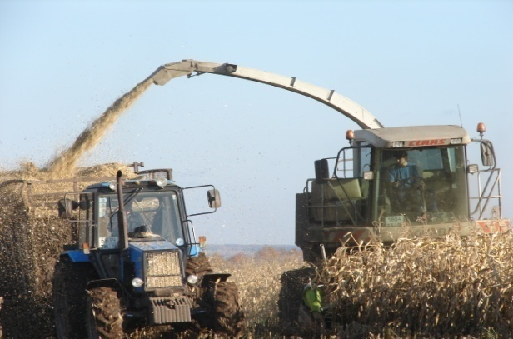

**Машинно-технический парк**

**в сельскохозяйственных предприятиях района**

|  |  |  |  |  |  |  |  |  |  |
| --- | --- | --- | --- | --- | --- | --- | --- | --- | --- |
| **Наименование показателя** | **Ед. изм.** | **2011 год** | **2012**  **год** | **2013 год** | **2014 год** | **2015 год** | **2016**  **год** | **2017 год** | **2017/**  **2016гг.**  **%** |
| Количество парка тракторов | единиц | 221 | 221 | 135 | 150 | 160 | 152 | 156 | 102,6 |
| Количество парка зерноуборочных комбайнов | единиц | 34 | 34 | 31 | 43 | 47 | 49 | 47 | 96 |
| Количество парка кормоуборочных комбайнов | единиц | 14 | 14 | 5 | 5 | 8 | 7 | 6 | 86 |

**6.ЛИЧНЫЕ ПОДСОБНЫЕ ХОЗЯЙСТВА**

|  |  |  |  |  |  |  |  |  |
| --- | --- | --- | --- | --- | --- | --- | --- | --- |
| **Наименование показателя** | **Ед.изм.** | **2011 год** | **2012 год** | **2013 год** | **2014 год** | **2015 год** | **2016 год** | **2017**  **год** |
| Получено кредитов на ведение ЛПХ | шт. | 171 | 167 | 158 | 236 | 43 | 23 | 1 |
| Сумма выданных кредитов на ведение ЛПХ | тыс.руб. | 31507 | 35724 | 40000 | 69738 | 9253 | 5 600 | 500 |

***Количество скота в ЛПХ населения Верхнеуслонского муниципального района с учетом КФХ, образованных по программе самозанятости в 2017 году***

|  |  |  |  |  |  |  |  |
| --- | --- | --- | --- | --- | --- | --- | --- |
| **Наименование СП** | **КФХ** | **Поголовье КРС** | **в т.ч. коров** | **свиньи** | **Овцы, козы** | **Птицы** | **Лошади** |
| Кильдеевское | Пашков С.И |  |  | 4 999 |  |  |  |
| Кураловское | Сорокина В.Н. | 6 |  | 25 |  |  |  |
| Н.Р-Маматкозинское | Сибгатов Р.Г. | 65 | 25 |  |  |  |  |
| Вв-Слободское | Сабитова А.Ф. | 0 | 0 | 0 | 0 | 0 | 0 |
| Коргузинское | Жестков А.В. | 82 | 25 |  |  |  |  |
| Соболевское | Николаев С.С. | 92 | 39 |  |  |  | 2 |
| Верхнеуслонское | Архиреева Т.Г. |  |  |  | 177 |  |  |
| Шеланговское | Сиразин М.Г. |  |  |  | 45 | 59 |  |
| Н-Услонское | Садриев И.Р |  |  |  | 206 |  | 8 |
| Русско-Бурнашевское | Прокопьева А.И. | 336 | 119 |  |  |  |  |
| Верхнеуслонское | Соколова Э.А. | 7 | 1 | 1 |  | 53 |  |
| Новорусско-Маматкозинское | Аргамак |  |  |  |  |  | 12 |
| Набережно-Морквашское | Гаязова Г.Х. |  |  |  |  |  | 31 |
| Бурнашевское | Костюнин В.П. | 44 |  |  |  |  |  |
| **Итого по району** |  | **632** | **209** | **5 025** | **428** | **112** | **53** |

**Количество скота в КФХ Верхнеуслонского муниципального района на 01.01.2018 г.**

|  |  |  |  |  |  |  |  |
| --- | --- | --- | --- | --- | --- | --- | --- |
| **Наименование СП** | **КФХ** | **Поголовье КРС** | **в т.ч. коров** | **свиньи** | **Овцы, козы** | **Птицы** | **Лошади** |
| Кильдеевское | Пашков С.И |  |  | 4981 |  |  |  |
| Кураловское | Сорокина В.Н. | 3 |  | 8 |  |  |  |
| Н.Р-Маматкозинское | Сибгатов Р.Г. | 70 | 25 |  |  |  |  |
| Вв-Слободское | Сабитова А.Ф. | 0 | 0 | 0 | 0 | 0 | 0 |
| Коргузинское | Жестков А.В. | 82 | 27 |  |  |  |  |
| Соболевское | Николаев С.С. | 91 | 35 |  |  |  | 2 |
| Верхнеуслонское | Архиреева Т.Г. |  |  |  | 181 |  |  |
| Шеланговское | Сиразин М.Г. |  |  |  | 32 | 305 |  |
| Н-Услонское | Садриев И.Р |  |  |  | 324 |  | 12 |
| Русско-Бурнашевское | Прокопьева А.И. | 348 | 131 |  |  |  |  |
| Верхнеуслонское | Соколова Э.А. | 2 |  |  |  | 99 |  |
| Новорусско-Маматкозинское | Аргамак |  |  |  |  |  | 13 |
| Набережно-Морквашское | Гаязова Г.Х. |  |  |  |  |  | 29 |
| Бурнашевское | Костюнин В.П. | 15 |  |  |  |  |  |
| **Итого по району** |  | **611** | **218** | **4989** | **537** | **404** | **56** |

**7.ЗЕМЛЯ И СТОИМОСТЬ МУНИЦИПАЛЬНОГО ИМУЩЕСТВА**

***Стоимость муниципального имущества, тыс. рублей***

|  |  |  |  |  |  |  |  |  |
| --- | --- | --- | --- | --- | --- | --- | --- | --- |
| **Показатели** | **ед.изм.** | **2013**  **год** | **2014**  **год** | **2015**  **год** | **2016**  **год** | **2017**  **год** | **2017год/2016год** | |
|  |  |  |  |  | **%** | **(+,-)** |
| **Стоимость муниципального имущества, в том числе** | **тыс. руб.** | **231094,19** | **549 691,01** | **682 070,12** | **849 027,33** | **823227,58** | **96,96** | **+** |
| - нежилой фонд | тыс. руб. | 157 293,64 | 477 191,01 | 611 919,55 | 764 350,83 | 602886,89 | 78,87 | - |
| - имущество органов местного самоуправления | тыс. руб. | 73800,55 | 72 500,00 | 70 150,57 | 84 676,50 | 220340,69 | 260,21 | + |

***Количество заключенных договоров и площадь арендованных участков***

|  |  |  |  |  |  |  |  |  |
| --- | --- | --- | --- | --- | --- | --- | --- | --- |
| **Показатели** | **ед.изм.** | **2013 год** | **2014 год** | **2015 год** | **2016 год** | **2017 год** | **2017год/**  **2016год** | |
|  |  |  |  |  | **%** | **(+,-)** |
| **Площадь земельных участ-ков, переданных в аренду, в том числе:** | га | 56,4315 | 568,7 | **143,50** | **40,08** | **128,76** | **321,25** | **+** |
| - юридические лица | га | 31,9161 | 480,2 | 139,50 | 16,42 | 53,24 | 324,23 | + |
| - физические лица | га | 24,5154 | 88,5 | 4,00 | 23,66 | 75,52 | 319,18 | + |
| **Количество заключенных договоров аренды, в том числе** | шт. | 213 | 173 | **62** | **181** | **174** | **96,13** | **-** |
| - юридические лица | шт. | 26 | 48 | 27 | 11 | 34 | 309,09 | + |
| - физические лица | шт. | 187 | 125 | 35 | 170 | 140 | 82,35 | - |
| **Средства, поступившие от продажи земельных участков** | тыс. руб. | 25 345,677 | 9,8 | **30,20** | **2083,10** | **7604,32** | **365,04** | **+** |
| **Средства поступившие от продажи права аренды** | тыс. руб. | 2 824,23 | 8 466,9 | **1632,80** | **4510,60** | **12565,12** | **278,56** | **+** |

**Информация о количестве заключенных договоров**

**Рост 67,6%**

**Спад на 59%**

**Спад на 44%**

**Спад на 17,6%**

**Рост на80 %**

***Количество земельных участков, предоставленных***

***для индивидуального жилищного строительства***

**Спад на 72%**

|  |  |  |  |  |  |  |
| --- | --- | --- | --- | --- | --- | --- |
| **Показатели** | **Ед.изм** | **2013 год** | **2014 год** | **2015 год** | **2016 год** | **2017 год** |
| Количество земельных участков для ИЖС всего, в том числе: | шт. | 144 | 77 | **14** | **131** | 99 |
| - предоставлено в аренду | шт. | 141 | 56 | 14 | 131 | 99 |
| - предоставлено в собственность (аукцион) | шт. | 3 | 21 | 0 | 0 | 0 |

**Информация о возврате в муниципальную собственность земельных участков**

|  |  |  |  |  |  |  |
| --- | --- | --- | --- | --- | --- | --- |
| **Наименование показателя** | **ед.изм.** | **2014 год** | **2015 год** | **2016 год** | **2017 год** | **2017 г./ 2016 г.%** |
| Всего возвращено участков | кол-во | 7 | 9 | 2 | 1 | 50% |
| Площадь изъятых земель | тыс.кв.м. | 12,7 | 12,3 | 2,7 | 0,29 | 10,74% |

|  |  |  |  |  |  |  |  |  |  |  |  |  |  |  |  |  |  |  |  |  |  |  |  |  |  |  |  |  |  |  |  |  |  |  |  |  |  |  |  |  |  |  |  |  |  |  |  |  |  |  |  |  |  |  |  |  |  |  |  |  |  |  |  |  |  |  |  |  |  |  |  |  |  |  |  |  |  |  |  |  |  |  |  |  |  |  |  |  |  |  |  |  |  |  |  |  |  |  |  |  |  |  |  |  |  |  |  |  |  |  |  |  |  |  |  |  |  |  |  |  |  |  |  |  |  |  |  |  |  |  |  |  |  |  |  |  |  |  |  |  |  |  |  |  |  |  |  |  |  |  |  |  |  |  |  |  |  |  |  |  |  |  |  |  |  |  |  |  |  |  |  |  |  |  |  |  |  |  |  |  |  |  |  |  |  |  |  |  |  |  |  |  |  |  |  |  |  |  |  |  |  |  |  |  |  |  |  |  |  |  |  |  |  |  |  |  |  |  |  |  |  |  |  |  |  |  |  |  |  |  |  |  |  |  |  |  |  |  |  |  |  |  |  |  |  |  |  |  |  |  |  |  |  |  |  |  |  |  |  |  |  |  |  |  |  |  |  |  |  |  |  |  |  |  |  |  |  |  |  |  |  |  |  |  |  |  |  |  |  |  |  |  |  |  |  |  |  |  |  |  |  |  |  |  |  |  |  |  |  |  |  |  |  |  |  |  |  |  |  |  |  |  |  |  |  |  |  |  |  |  |  |  |  |  |  |
| --- | --- | --- | --- | --- | --- | --- | --- | --- | --- | --- | --- | --- | --- | --- | --- | --- | --- | --- | --- | --- | --- | --- | --- | --- | --- | --- | --- | --- | --- | --- | --- | --- | --- | --- | --- | --- | --- | --- | --- | --- | --- | --- | --- | --- | --- | --- | --- | --- | --- | --- | --- | --- | --- | --- | --- | --- | --- | --- | --- | --- | --- | --- | --- | --- | --- | --- | --- | --- | --- | --- | --- | --- | --- | --- | --- | --- | --- | --- | --- | --- | --- | --- | --- | --- | --- | --- | --- | --- | --- | --- | --- | --- | --- | --- | --- | --- | --- | --- | --- | --- | --- | --- | --- | --- | --- | --- | --- | --- | --- | --- | --- | --- | --- | --- | --- | --- | --- | --- | --- | --- | --- | --- | --- | --- | --- | --- | --- | --- | --- | --- | --- | --- | --- | --- | --- | --- | --- | --- | --- | --- | --- | --- | --- | --- | --- | --- | --- | --- | --- | --- | --- | --- | --- | --- | --- | --- | --- | --- | --- | --- | --- | --- | --- | --- | --- | --- | --- | --- | --- | --- | --- | --- | --- | --- | --- | --- | --- | --- | --- | --- | --- | --- | --- | --- | --- | --- | --- | --- | --- | --- | --- | --- | --- | --- | --- | --- | --- | --- | --- | --- | --- | --- | --- | --- | --- | --- | --- | --- | --- | --- | --- | --- | --- | --- | --- | --- | --- | --- | --- | --- | --- | --- | --- | --- | --- | --- | --- | --- | --- | --- | --- | --- | --- | --- | --- | --- | --- | --- | --- | --- | --- | --- | --- | --- | --- | --- | --- | --- | --- | --- | --- | --- | --- | --- | --- | --- | --- | --- | --- | --- | --- | --- | --- | --- | --- | --- | --- | --- | --- | --- | --- | --- | --- | --- | --- | --- | --- | --- | --- | --- | --- | --- | --- | --- | --- | --- | --- | --- | --- | --- | --- | --- | --- | --- | --- | --- | --- | --- | --- | --- | --- | --- | --- | --- | --- | --- | --- | --- | --- | --- | --- | --- | --- | --- | --- | --- | --- | --- | --- | --- | --- | --- | --- | --- | --- | --- | --- | --- | --- | --- | --- | --- | --- | --- | --- |
| **Реализация программы предоставления земельных участков многодетным семьям в Верхнеуслонском муниципальном районе в 2015-2017гг.**   |  |  |  |  |  |  |  |  |  |  |  |  |  |  |  |  | | --- | --- | --- | --- | --- | --- | --- | --- | --- | --- | --- | --- | --- | --- | --- | --- | | **Наименование населенного пункта** | **Количество многодетных семей, подавших заявление** | | | **Количество семей, включенных в список** | | | **Количество земельных участков прошедших межевание** | | | **Количество земельных участков, поставленных на кадастровый учет** | | | **Количество предоставленных участков** | | | | **2015** | **2016** | **2017** | **2015** | **2016** | **2017** | **2015** | **2016** | **2017** | **2015** | **2016** | **2017** | **2015** | **2016** | **2017** | | | | **с.Печищи** | 2 | 0 | 4 | 2 | 0 |  | 0 | 5 | 0 | 0 | 5 | 0 | 2 | 0 | 4 | | **с. Верхний Услон** | 9 | 14 | 9 | 9 | 14 | 9 | 2 | 14 | 0 | 2 | 14 | 0 | 4 | 3 | 6 | | **с.Введенская Слобода** | 3 | 5 | 3 | 3 | 5 | 3 | 10 | 6 | 0 | 10 | 6 | 0 | 3 | 5 | 3 | | **с. Большие Меми** | 0 | 1 | 0 | 0 | 1 | 0 | 0 | 0 | 0 | 0 | 0 | 0 | 0 | 0 | 0 | | **с.Майдан** | 0 | 0 | 0 | 0 | 0 | 0 | 0 | 0 | 0 | 0 | 0 | 0 | 0 | 0 | 0 | | **с.Соболевское** | 0 | 0 | 0 | 0 | 0 | 0 | 0 | 0 | 0 | 0 | 0 | 0 | 0 |  | 0 | | **с.Набережные Моркваши** | 4 | 3 | 6 | 19 | 3 | 6 | 12 | 0 | 0 | 12 | 0 | 0 | 8 | 2 | 5 | | **с.Нижний Услон** | 0 | 1 | 1 | 0 | 1 | 1 | 0 | 0 | 4 | 0 | 0 | 4 | 0 | 1 | 2 | | **с.Русское Макулово** | 2 | 2 | 1 | 1 | 2 | 1 | 0 | 4 | 0 | 0 | 4 | 0 | 1 | 1 | 1 | | **пос.Октябрьский** | 3 | 2 | 2 | 3 | 2 | 2 | 6 | 0 | 0 | 6 | 0 | 0 | 1 | 0 | 1 | | **с.Куралово** | 0 | 1 | 1 | 0 | 1 | 1 | 0 | 0 | 0 | 0 | 0 | 0 | 0 | 0 | 0 | | **с.Шеланга** |  | 0 | 2 | 2 | 0 | 2 | 12 | 0 | 0 | 12 | 0 | 0 | 1 | 0 | 2 | | **д.Канаш** | 0 | 0 | 1 | 0 | 0 | 1 | 0 | 0 | 0 | 0 | 0 | 0 | 0 | 0 | 1 | | **с.Татарское Бурнашево** | 5 | 3 | 1 | 5 | 3 | 1 | 15 | 1 | 0 | 15 | 1 | 0 | 3 | 2 | 1 | | **с.Ямбулатово** | 0 | 0 | 0 | 0 | 0 | 0 | 0 | 0 | 0 | 0 | 0 | 0 | 0 | 0 | 0 | | **с.Коргуза** | 0 | 1 | 0 | 0 | 1 | 0 | 0 | 1 | 0 | 0 | 1 | 0 | 0 | 1 | 0 | | **д.им.М.Вахитова** | 1 | 0 | 0 | 1 | 0 | 0 | 4 | 0 | 0 | 4 | 0 | 0 | 0 | 0 |  | | **с.Кильдеево** | 1 | 0 | 0 | 1 | 0 | 0 | 4 | 1 | 0 | 4 | 1 | 0 | 1 | 0 | 0 | | **Итого** | **32** | **33** | **31** | **46** | **33** | **31** | **65** | **3** | **4** | **65** | **32** | **4** | **24** | **25** | **26** |   **8. Строительные и обслуживающие предприятия района** |

|  |  |  |  |  |  |  |
| --- | --- | --- | --- | --- | --- | --- |
| **№** | **Наименование предприятий** | **Ф.И.О. руководителя** | **Численность**  **работающих** | **Всего единиц**  **техники** | **Перечень**  **объектов построенных, отремонтированных в 2017 г.** | **Освоение за 2017 г.**  (тыс.руб.) |
|  | Верхнеуслонский дорожный ремонтно-строительный участок  Апастовского филиала ОАО «Татавтодор» | Козлов Радик Федорович | 58 | 36 | Работы по содержанию и ремонту республиканских дорог | 117 471,0 |
|  | ООО "Волгадорстрой" зарегистрированы в другом районе | Миннуллин Айрат Абдулович | 123 | 34 | ЩПС | 20 000,0 |
|  |  |  |  |  | Асфальт по асфальту | 11 240,0 |
|  |  |  |  |  | Муниципальный дорожный фонд | 24 500,0 |
|  |  |  |  |  | Ремонт дорог (доп. объем) | 39 000 |
|  |  |  |  |  | Мероприятия по БДД | 6 364,0 |
|  | АО РПО «Таткоммунэнерго» | Газизов Марат Зульфатович (начальник энергорайон –Хусаинов Ленар Раисович) | 36 | 7 | Ремонт котельной в с. Большие Меми | 1 417,0 |
|  |  |  |  |  | Восстановление освещения | 2 500,0 |
|  |  |  |  |  | Реконструкция водопроводных сетей в с.Верхний Услон | 3 008,0 |
|  |  |  |  |  | Реконструкция сетей водоснабжения в с.Кильдеево | 700,0 |
|  |  |  |  |  | Строительство водопроводных сетей, устр-во башни и скважины 1,2 км/50м3 в с.Набережные Моркваши | 4000,0 |
|  |  |  |  |  | Реконструкция очистных сооружений | 32 000,0 |
|  |  |  |  |  | Ремонт котельной в с. Большие Меми | 1 417,0 |
|  | Верхнеуслонская районная эксплуатационная газовая служба | Загидуллин  Фанис Алисович | 58 | 5 |  |  |
|  | ООО «Азнакаевский завод «Нефтемаш» зарегистрированы в другом районе | Гайсин Марат Салихович | 27 | 4 | Стр-во модульного ФАПа в с. Ямбулатово | 3 000,8 |
|  | ООО «БарсЭлитСтрой» зарегистрированы в другом районе | Хусаенов Ильхам Габдулфартович | 19 | 6 | д. Бакча-Сарай | 6 816,25 |
| Детский дом творчества | 99 372,25 |
| Капремонт д/сада Радуга | 6 521,07 |
|  |  |  |  |  | Детская площадка. с.Верхний Услон, ул.Западный микрорайон | 810,330 |
|  |  |  |  |  | Баскетбольное-волейбольная,  детская площадка, с. Печищи | 2 369,030 |
|  |  |  |  |  | Строительство спортивного катка. с.Верхний Услон, Парк культуры и отдыха | 7 962,640 |
|  |  |  |  |  | Рекультивация 3 карьеров | 2 482,0 |
|  | ООО «Матирос» зарегистрированы в другом районе | Норкин Марат Ибрагимович | 21 | 5 | Парки и скверы | 13 942,7 |
|  | "ООО «Монолит»" зарегистрированы в другом районе | Матвеев Александр Николаевич | 16 | 3 | Капремонт МКД с. Верхний Услон – 1 шт. | 5 074,42 |
|  | ООО «Стройград» зарегистрированы в другом районе | Апайчев Евгений Николаевич | 42 | 9 | Капремонт Октябрьского СДК | 9 994,3 |
| Капремонт д/сада Радуга | 8 840,0 |
| Капремонт Кураловской школы | 40 839,54 |
|  |  |  |  |  | Капитальный ремонт Макуловского СП | 1 539,900 |
|  |  |  |  |  | Ремонт помещения архива исполкома района | 1 484,5 |
|  | ООО «СпецСтройИнжиниринг» зарегистрированы в другом районе | Гилимшин Фирзан Анфирович | 14 | 4 | Капремонт ПМК | 17 643,070 |
|  |  |  |  |  | МБДОУ "Шеланговский детский сад" | 7 214,650 |

**9. Капитальное строительство**

**ЖИЛИЩНЫЙ ФОНД**

|  |  |  |  |  |  |  |  |  |
| --- | --- | --- | --- | --- | --- | --- | --- | --- |
| **Наименование показателя** | **Ед. изм.** | **2013**  **год** | **2014**  **год** | **2015 год** | **2016 год** | **2017 год** | **2017 год/**  **2016 год,** | |
|  |  |  |  |  | **%** | **(+,-)** |
| **Общая площадь жилых помещений по району, в том числе:** | **тыс.кв.м.** | **666,97** | **687,483** | **728,72** | **775,04** | **805,277** | **30,237** | **103,9013** |
| - частный жилищный фонд, из него | тыс.кв.м. | 616,37 | 636,808 | 677,98 | 724,30 | 753,982 | 29,682 | 104,098 |
| - в собственности граждан | тыс.кв.м. | 601,42 | 615,178 | 636,29 | 663,80 | 675,312 | 11,512 | 101,7343 |
| - в собственности юридических лиц | тыс.кв.м. | 14,95 | 21,63 | 41,69 | 60,50 | 79,225 | 18,725 | 130,9504 |
| - государственный жилищный фонд | тыс.кв.м. | 1,8 | 1,8 | 1,80 | 1,80 | 2,355 | 0,555 | 130,8333 |
| - муниципальный жилищный фонд | тыс.кв.м. | 48,8 | 48,875 | 48,94 | 48,94 | 48,94 | 0 | 100 |
| **Общая площадь ветхого жилищного фонда (данные по аварийному фонду)** | **тыс. кв.м.** | 0,40 | 0,4 | 0,40 | 0,40 | 0,4 | 0 | 100 |
| **Удельный вес площади ветхих домов во всем жилом фонде (данные по аварийному фонду)** | % | 0,06 | 0,058183 | 0,05 | 0,05 | 0,05 | 0 | 100 |
| **Общая площадь капитально отремонтированных жилых домов** | **тыс. кв.м.** | 1,3 |  | 0,47 | 1,09 | 1,58 | 0,49 | 144,9541 |
| **Ввод жилья, в том числе** | кв.м. | 21 266,0 | 20513 | 41235,0 | 46317,0 | 30 237 | -16080 | 65,28273 |
| - индивидуальные застройщики | кв.м. | 19 565,4 | 11065,91 | 19994,00 | 26496,00 | 10 896 | -15600 | 41,12319 |
| **-** для ветеранов ВОВ | кв.м. | - | 378 | 39,40 | 39,00 | 0 | -39 | 0 |
| - по программе «Социальная ипотека» | кв.м. | - | 756 | 709,20 | 39,00 | 0 | -39 | 0 |
| - переселение из аварийного жилищного фонда | кв.м. | - | 0 | 118,20 | 156,00 | 0 | -156 | 0 |
| - по программе «Социальное развитие села до 2012 года» - по программе «Устойчивое развитие сельских территорий на 2014-2017 годы и на период до 2020 года» | кв.м. | 1 700,6 | 1633,09 | 180,00 | 778,00 | 0 | -778 | 0 |
| Другое |  |  | 6680 | 20194,2 | 18809,0 | 19 341 | 532 | 102,8284 |

**Реализация Федерального закона №185-ФЗ от 21.07.2007г. «О Фонде содействия по реформированию жилищно-коммунального хозяйства » на территории Верхнеуслонского муниципального района**

|  |  |  |  |  |  |  |
| --- | --- | --- | --- | --- | --- | --- |
| **Наименование показателя** | **ед. изм.** | **2013 год** | **2014 год** | **2015 год** | **2016 год** | **2017 год** |
| Отремонтировано, всего | тыс.руб. | 4447,03 | 4447,025 | 3778,975 | 5 074,4 | 5074,4 |
| домов | 1 | 2 | 1 | 3 | 1 |
| кв.м. | 1301,0 | 608 | 465,0 | 1086,0 | 1580,0 |

**Отремонтировано домов, тыс. рублей**

**Рост на 34%**

**Спад на 15%**

**Жилье для детей-сирот в д. им. Вахитово**

**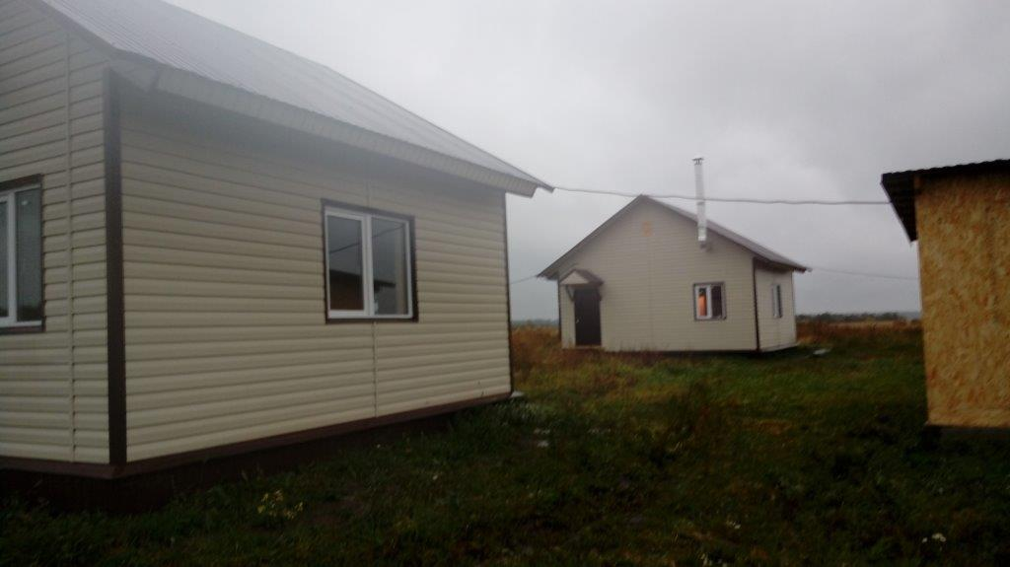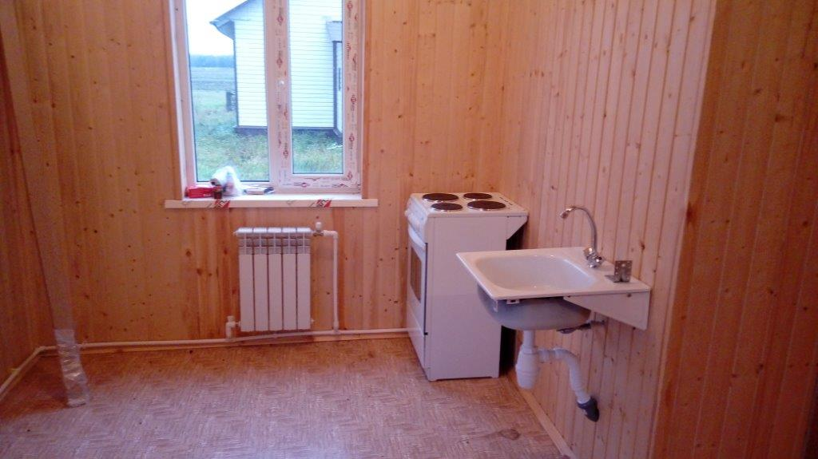**

**Дом детского творчества Бахчасарайский клуб**

**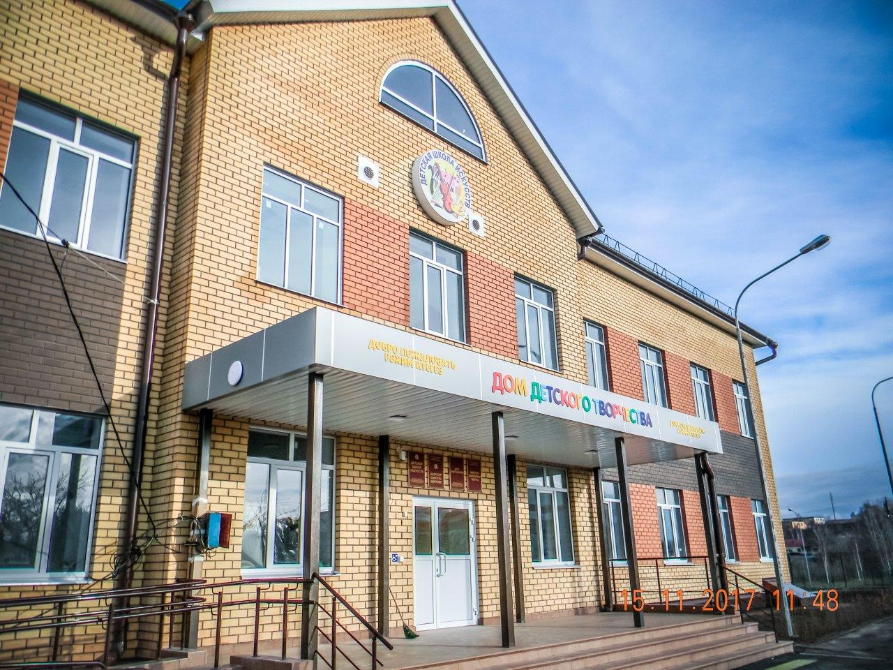 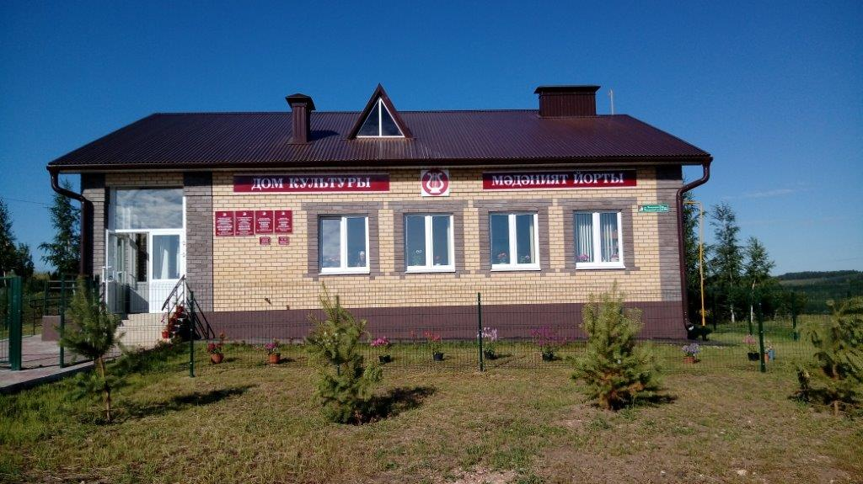**

**Спортивные площадки**

**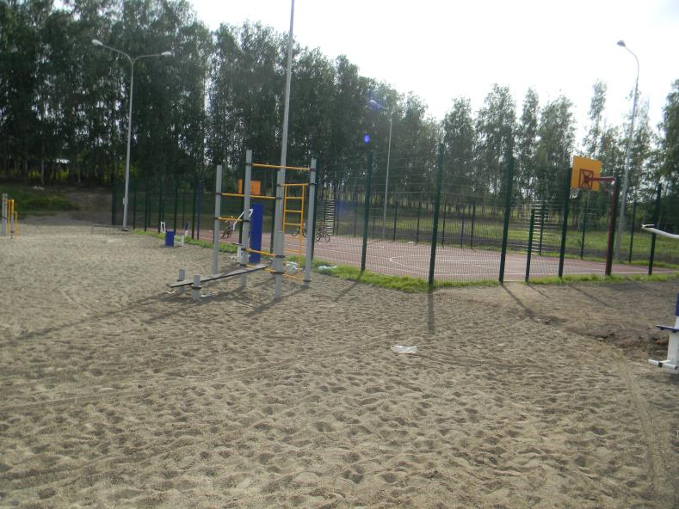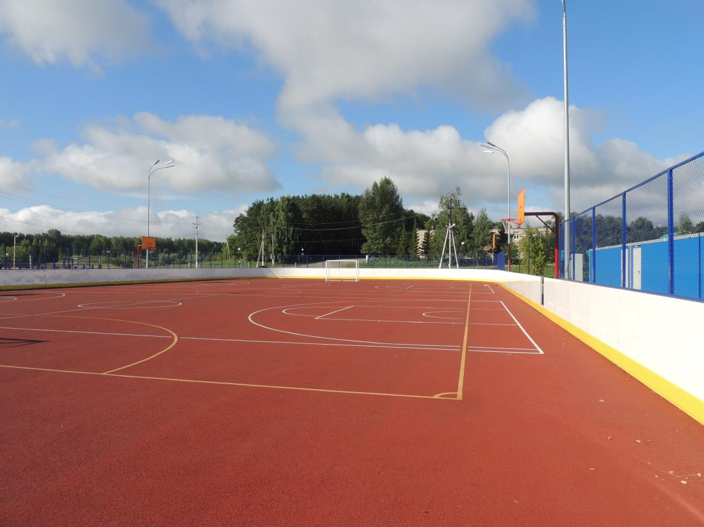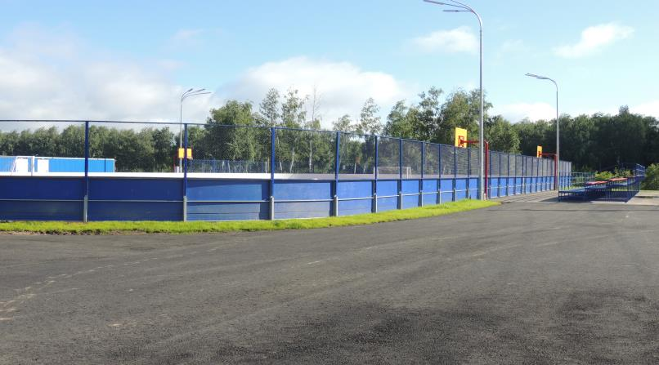**

**Ремонт Подросткового клуба**

**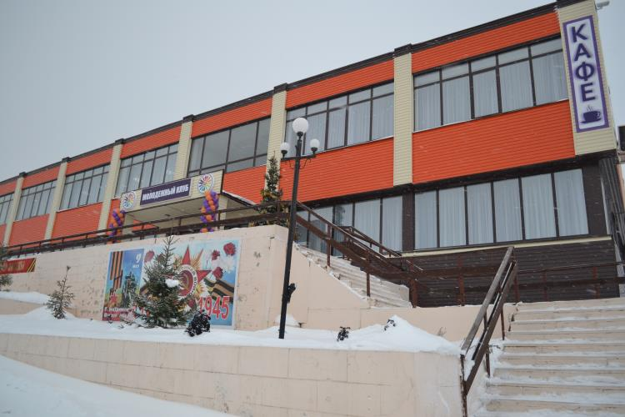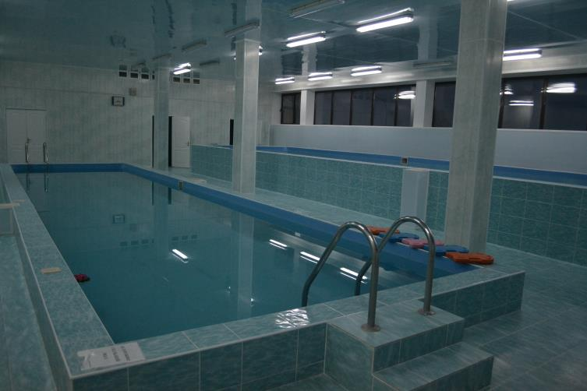**

**Капитальный ремонт Кураловской школы**

**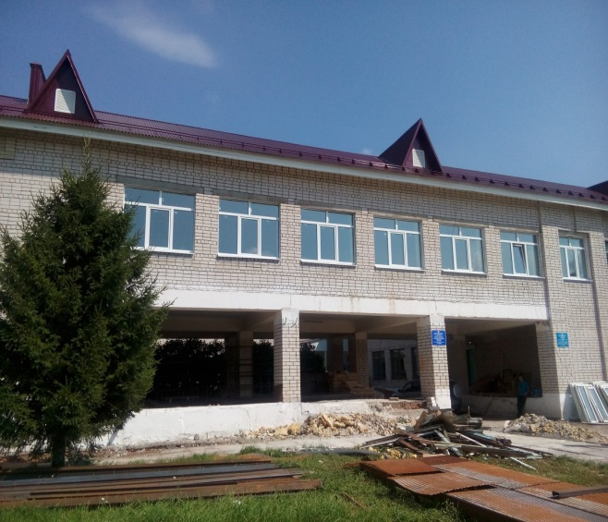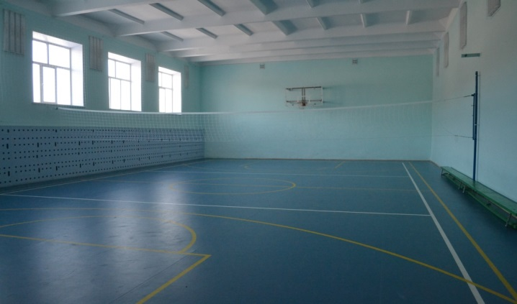**

**Капитальный ремонт детского сада «Березка»**

**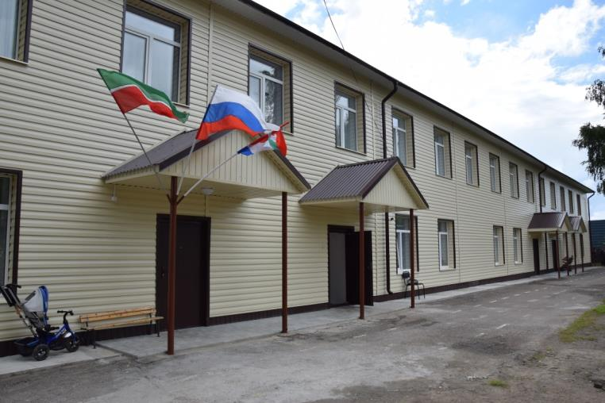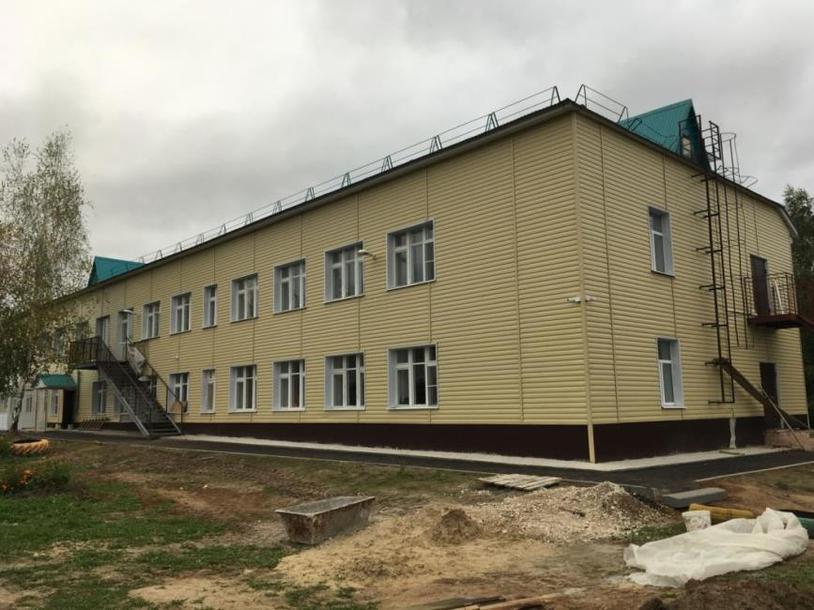**

**Капитальный ремонт Шеланговского детского сада**

**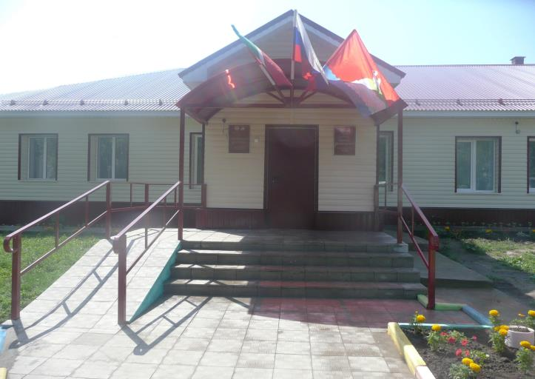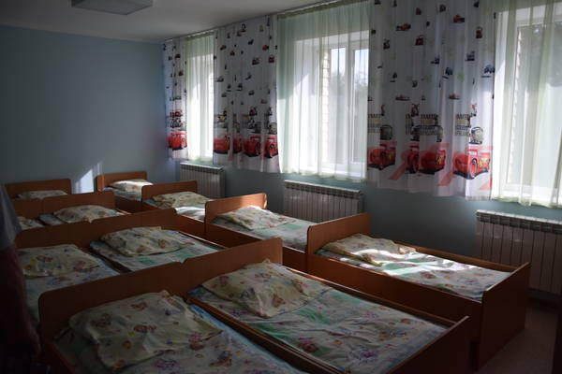**

**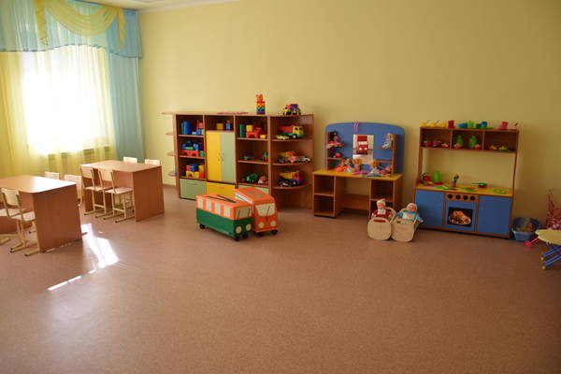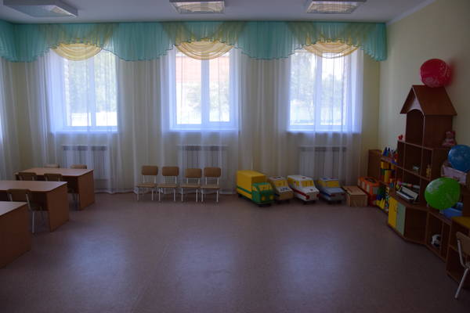**

Финансирование капитального ремонта

многоквартирных жилых домов (тыс.руб.)

**9. План капитального строительства и капитального ремонта**

**на 2018 год**

|  |  |  |  |
| --- | --- | --- | --- |
| **№** | **Наименование мероприятий** | **Наименование населенного пункта** | |
| **Капитальный ремонт** | | |
|  | МБДОУ "Нижнеуслонский детский сад" | с. Нижний Услон |
|  | Дом престарелых | Верхний Услон |
|  | Здание центральной районной библиотеки | Верхний Услон |
|  | Ремонт здания поликлиники | Верхний Услон |
|  | Капремонт здания сельских поселений | с. Макулово |
|  | Капремонт Многоквартирного дома  с.Верхний Услон, ул. Западный микрорайон, д.2 | Верхний Услон |
|  | Капремонт Многоквартирного дома  с.Верхний Услон, ул. Западный микрорайон, д.3 | Верхний Услон |
|  | ремонт ГТС (пруды) | Уланово |
|  | ремонт ГТС (пруды) | Маматкозино |
| **Строительство** | | |
|  | Строительство баскетбольно волейбольной,  площадка уличных тренажеров | с. Русское Макулово |
|  | Строительство Бассейна (переходящий) | Верхний Услон |
|  | Строительство Модульного ФАПа | Печищи |
|  | Строительство пунктов комплексного обслуживания (магазин) | Егидерево, Каинки |
|  | Благоустройство набережной | с. Верхний услон,  Набережная |
|  | Строительство Дет сада на 50 мест | Набережные Мокрваши |
| **РКМ без перечня объектов** | | |
|  | Реконструкция водоснабжения  (скважины+сети) | Нижний Услон |
|  | Бурение скважины | Шеланга |

**10. Жилищно-коммунальное хозяйство района**

**Обеспеченность приборами учета (индивидуальными) жилищного фонда**

|  |  |  |  |  |  |  |
| --- | --- | --- | --- | --- | --- | --- |
| **Наименование показателя** | **ед. изм.** | **2013 год** | **2014 год** | **2015 год** | **2016 год** | **2017 год** |
| Электрической энергии | % | 97,0 | 98 | 99 | 99 | 99 |
| Холодной воды | % | 73,0 | 74 | 77 | 78 | 79 |
| Газа | % | 75,0 | 75 | 76 | 77 | 78 |

**Основные показатели теплоснабжения**

**Верхнеуслонского муниципального района**

|  |  |  |  |  |  |
| --- | --- | --- | --- | --- | --- |
| **Наименование показателя** | **2013 год** | **2014 год** | **2015 год** | **2016 год** | **2017 год** |
| Число котельных, ед. | 91,0 | 91 | 92 | 94 | 94 |
| Суммарная мощность котельных, Гкал/час | 109,2 | 109,2 | 111,7 | 112,1 | 112,1 |
| Количество установленных котлов (энергоустановок), ед. | 107,0 | 107 | 108 | 112 | 112 |
| Протяженность тепловых и паровых сетей в трубопроводах, км | 12,9 | 12,9 | 13,1 | 14,8 | 14,8 |

**Основные показатели водоснабжения**

**Верхнеуслонского муниципального района**

|  |  |  |  |  |  |  |
| --- | --- | --- | --- | --- | --- | --- |
| **Наименование показателя** | **2012 год** | **2013 год** | **2014 год** | **2015 год** | **2016 год** | **2017 год** |
| Число скважин | 170 | 170,0 | 172 | 69 | 70 | 71 |
| Производительность, тыс. куб. м./сутки | 6,4 | 6,4 | 6,6 | 6,7 | 6,786 | 6,8 |
| Протяженность водопроводных сетей, км | 216 | 216,0 | 216 | 236,9 | 238,1 | 239,1 |

**Основные показатели дорожной инфраструктуры**

|  |  |  |  |  |  |  |  |  |
| --- | --- | --- | --- | --- | --- | --- | --- | --- |
| **Наименование показателя** | **Ед. изм.** | **2012**  **год** | **2013**  **год** | **2014**  **год** | **2015**  **год** | **2016 год** | **2017 год** | **Удельный вес в общей протяженности дорог, %** |
| **Протяженность дорог, в том числе:** | **км** | **626,685** | **879,325** | **879,325** | **889,625** | **879,325** | **879,325** | **100,00** |
| 1. **На балансе ГУ «Главтатдортранс»:** |  |  |  |  | **198,425** | **198,425** | **198,425** | **22,57** |
| - с твердым и переходным покрытием | км | 201,315 | 176,625 | 176,625 | 176,625 | 176,625 | 176,625 | 20,09 |
| - грунтовые дороги | км | 21,8 | 21,8 | 21,8 | 21,8 | 21,8 | 21,8 | 2,48 |
| 1. **Муниципальные дороги** |  |  |  |  | **691,2** | **680,9** | **680,9** | **77,43** |
| - с твердым и переходным покрытием | км | 145,1 | 259,6 | 256,0 | 276,1 | 269,869 | 271,269 | 30,85 |
| - грунтовые дороги | км | 221,4 | 421,3 | 424,9 | 415,1 | 411,031 | 409,631 | 46,58 |
| **3.В том числе в р.ц. Верхний Услон** |  |  |  |  | **77,5** | **77,5** | **77,5** | **8,81** |
| - с твердым и переходным покрытием | км | 31,57 | 53,7 | 52,1 | 52,1 | 52,52 | 52,92 | 6,02 |
| - грунтовые дороги | км | 5,5 | 23,8 | 25,4 | 25,4 | 24,98 | 24,58 | 2,79 |

**Строительство дорог в 2017 году**

|  |  |  |  |
| --- | --- | --- | --- |
| **Наименование сельского поселения** | **Населенный пункт** | **Вид покрытия** | **Построено дорог (м.)** |
| с. Куралово, ул. Центральная ( ремонт подъезда к школе) | С. Куралово | а/б | 2903 м2. |
| с.Верхний Услон, ул.Парковая ( ремонт подъема на РДК) | С.Верхний Услон | а/б | 9009 м3. |
| с. Макулово, ул. Центральная - ремонт асфальтно-бетонного покрытия | С.Макулово | а/б | 11341 м2. |
| с. Верхний Услон, устройство основания и щебенение парковочных карманов по ул. Печищинский тракт и ул. Зиннурова | С. Верхний Услон | щпс | 195 м2. |
| **Повышение безопасности дорожного движения** | |  |  |
| Строительство и ремонт тротуаров на ул. Чехова, с. Верхний Услон | С.Верхний Услон | а/б | 448 |
| Установка пешеходного ограждения на ул. Чехова, с. Верхний Услон | С.Верхний Услон | а/б | 1073 |
| Остановочные павильоны с. Русское Бурнашево | с. Русское Бурнашево |  |  |
| *Устройство искусственных неровностей* |  |  |  |
| Верхний Услон - 13 ед. | С.Верхний Услон |  | 13 |
| Печищи - 1 ед. | С.Печищи |  | 1 |
| Русское Макулово - 7 ед. | с.Русское Макулово |  | 7 |
| *Установка дорожных знаков* |  |  |  |
| Верхний Услон - 10 ед. | с.Верхний Услон |  | 10 |
| Русское Макулово - 8 ед. | с.Русское Макулово |  | 8 |
| с. Сеитово, ул. Центральная (до моста) | с. Сеитово | щпс | 500 |
| с. Коргуза, ул. Центральная-Садовая-Первомайская- Центральная площадь | с. Коргуза | щпс | 1200 |
| Пос.им.Кирова, ул. Школьная | Пос.им.Кирова | щпс | 1000 |
| с.Шеланга, ул. Октябрьская | с.Шеланга | щпс | 350 |
| с. Верхний Услон, ул. Дальняя, ул. Новая | с. Верхний Услон | щпс | 400 |
| с. Верхний Услон, ул. Пионерская | с. Верхний Услон | а/б | 348 |
| с. Верхний Услон, ул. Печищинский тракт, с устройством парковочного кармана | с. Верхний Услон | а/б | 832 |
| с. Верхний Услон, ул. Автодорожная- | с. Верхний Услон | а/б | 615 |
| с. Верхний Услон, ул. Гимназийный переулок | с. Верхний Услон | а/б | 171 |
| ремонт а/б подъезда к с. Тат. Бурнашево | с. Тат. Бурнашево | а/б | 950 |
| ремонт а/б улицы Центральная, с.Макулово | с. Русское Макулово | а/б | 600 |
| ремонт а/б ул. Строителей, в том числе парковки у мечети в с. Верхний Услон | с. Верхний Услон | а/б | 360 |
| Ремонт тротуара по нечетной стороне ул. Чехова | с. Верхний Услон | а/б |  |
| ремонт а/б Казань-Ульяновск-Камское Устье | Верхнеуслонский муниципальный район | а/б | 7300 |
| Содержание мостов | Верхнеуслонский муниципальный район |  |  |
| Содержание дорог | Верхнеуслонский муниципальный район |  |  |
| Ремонт ул. Джалиля в с. Набережные Моркваши | с.Набережные Моркваши | щпс | 300 |
| Ремонт и содержание дорог, в т.ч. строительство дорог  с щебеночным покрытием в д.Канаш ул.Центральная и д.Нижнее Озеро ул.Боевая | д. Канаш, д. Нижнее Озеро | щпс | 400 |
| Ремонт щебеночной дороги в с.Петропавловская слобода Введенско-Слободского сельского поселения | с.Петропавловская слобода | щпс | 650 |
| Ремонт дороги ул.Кирова-ул.Советская в с.Майдан | с.Майдан | щпс | 500 |
| Итого |  |  | 15067 |

**Ремонт водопроводной сети в 2017 году**

|  |  |  |  |  |
| --- | --- | --- | --- | --- |
| **Наименование сельского поселения** | **Замена линии** | **Ликвидация утечек и порывов** | **Установка нового водопровода (закупка мотора)** | **Благоустройство башен** |
| С. Верхний Услон Верхнеуслонского СП |  | Реконструкция водопроводных сетей |  |  |
| С.Кильдеево Кильдеевского СП |  | Реконструкция водопроводных сетей |  |  |
| сНабережные Моркваши Набережно-Морквашского cп |  |  | Строительство водопроводных сетей, устройство башни и скважины |  |
| С.Соболевское Соболевского сп |  |  | Бурение скважины |  |
| С.Большие Меми Большемеминского cп | Замена водяного насоса |  |  |  |
| д.Канаш ул.Зеленая Канашского сельского поселения |  |  |  | благоустройство родников-ремонт каптажа |
| с. Вв.Слобода Введенско-Слободского СП |  |  |  | Проектирование водопровода |
| с. Егидерево Коргузинского СП | Замена водопровода |  |  |  |
| С. Печищи Печищинского СП | Замена 400 м. линии подачи, установка новых пожарных гидрантов |  |  |  |
| с. Коргуза Коргузинского СП |  |  |  | Огораживание Центрального родника |
| С.Майдан, Майданское СП |  | Ремонт родников | - замена колодцев, ремонт каптажа, замена труб, установка водяной емкости | - ограждение водонапорной скважины |
| С.Русское Макулово, Макуловского СП |  | Строительство 3 павильонов на скважинах; | Строительство новой линии водопровода,  Установка пожарных гидрантов |  |
| С.Маматкозино, Новорусскомаматкозинского сп |  |  |  | Утепление водонапорной башни |
| п.Никольский, ул.Лесная Поляна | Замена водопровода 500 м. |  |  |  |
| С. Верхний Услон Верхнеуслонского СП |  | Реконструкция водопроводных сетей |  |  |
| С.Кильдеево Кильдеевского СП |  | Реконструкция водопроводных сетей |  |  |
| сНабережные Моркваши Набережно-Морквашского cп |  |  | Строительство водопроводных сетей, устройство башни и скважины |  |
| С.Соболевское Соболевского сп |  |  | Бурение скважины |  |
| С.Большие Меми Большемеминского cп | Замена водяного насоса |  |  |  |

11. Связь

|  |  |  |  |  |  |  |  |  |  |
| --- | --- | --- | --- | --- | --- | --- | --- | --- | --- |
| **№ п\п** | **Наименование учреждений** | **Ф.И.О.**  **руководителя** | **Кол-во**  **раб-ов** | **Кол-во стан-ций** | **Из них** | | **Установлено телефонов**  **в 2017 г.** | | |
| **Электрон-ных** | **план** | **факт** | **льготн.** | **Ветера-нам ВОВ** |
| 1 | Верхнеуслонский цех связи Зеленодольского районного узла электрической связи Казанского управления электрической связи ПАО "Таттелеком" | Дунаева Галина Александровна | 26 | 24 | 24 | 24 | 26 | - | - |

|  |  |  |  |  |  |  |  |  |  |
| --- | --- | --- | --- | --- | --- | --- | --- | --- | --- |
| **Показатели** | **ед. изм.** | **2012 год** | **2013 год** | **2014 год** | **2015 год** | **2016 год** | **2017 год** | **2017год/2016 год** | |
|  |  |  |  |  |  | **%** | **(+,-)** |
| **Количество телефонных станций, всего** | ед. | 27 | 27 | 27 | 27 | 24 | 24 | 100 |  |
| **Смонтированная номерная емкость, всего** | номеров | 4436 | 4380 | 4384 | 4384 | 4224 | 4192 | 99,2 | -32 |
| **Задействованная емкость, всего, в том числе:** | номеров | 3665 | 3607 | 3471 | 3320 | 3131 | 2918 | 93,1 | -213 |
| население | номеров | 3065 | 3009 | 2896 | 2746 | 2562 | 2352 | 91,8 | -210 |
| в с. Верхний Услон | номеров | 1558 | 1504 | 1441 | 1378 | 1292 | 1157 | 89,5 | -135 |
| **Количество установленных телефонов, всего** | ед. | 98 | 90 | 91 | 65 | 64 | 26 | 40 | -38 |
| **Прирост количества телефонных аппаратов, всего** | ед. | -32 | -58 | -136 | -151 | -189 | -213 |  |  |
| в т.ч. населения | ед. | -6 | -56 | -113 | -150 | -184 | -210 |  |  |
| **Обеспеченность населения телефонной связью (проводной), количество аппаратов на 100 человек** | ед. | 18,4 | 18,1 | 17,4 | 16,3 | 15,4 | 14 |  | -1,4 |
| **Количество таксофонов** | ед. | 73 | 73 | 73 | 73 | 73 | 73 | 100 |  |
| **Количество абонентов подключенных к СПД, за год** | человек | 485 | 458 | 282 | 330 | 306 | 245 | 80 | -61 |
| **Подключено к СПД, всего** | человек | 2033 | 2491 | 2580 | 2747 | 2943 | 3113 | 105,7 | 170 |

***Динамика***

***установки телефонов для физических лиц2010-2017 годы***

**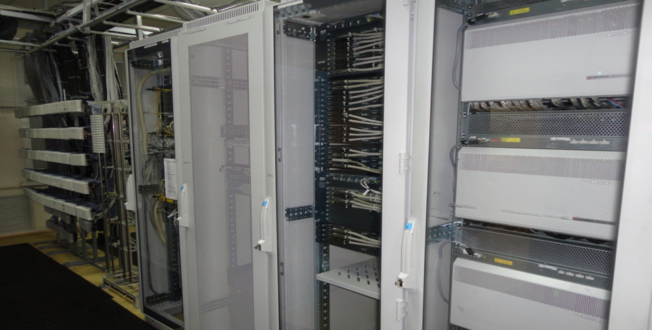**

**Основные показатели**

12. Почтовые отделения связи

|  |  |  |  |  |  |  |  |  |  |
| --- | --- | --- | --- | --- | --- | --- | --- | --- | --- |
| **№ п\п** | **Наименование учреждений почтовых отделений** | **Ф.И.О.**  **руководителя** | **Коли**  **чество**  **работни**  **ков** | **Подписка на газеты и журналы**  **II пол. 2016г.** | | | **Подписка на газеты и журналы**  **II пол. 2017г.** | | |
| **План**  (экз.) | **Факт**  (экз.) | **(%)** | **План**  (экз.) | **Факт**  (экз.) | **(%)** |
| 1 | Верхнеуслонский цех обработки и перевозки почты | Мардеева  Зухра Нурулловна | 5 | 3240 | 3331 | 102,8 | 3286 | 3302 | 100 |
| Верхнеуслонское отделение почтовое связи | Найденова Наталья Алексеевна | 12 |
| 2 | Большемеминское отделение почтовой связи | Скарлухина  Елена Николаевна | 2 | 240 | 246 | 102,5 | 244 | 244 | 100 |
| 3 | Бурнашевское отделение почтовой связи | Фролова  Елена Владимировна | 3 | 340 | 357 | 105 | 347 | 351 | 101 |
| 4 | Введенско-Слободское отделение почтовой связи | Сомова  Любовь Ивановна | 3 | 230 | 231 | 100,4 | 234 | 248 | 106 |
| 5 | Отделение почтовой связи Нижнее Озеро | Арискина  Анфиса Петровна | 2 | 220 | 234 | 106,4 | 224 | 235 | 105 |
| 6 | Кураловское отделение почтовой связи | Тимиряева  Татьяна Юрьевна | 4 | 830 | 841 | 101,3 | 846 | 902 | 107 |
| 7 | Кильдеевское отделение почтовой связи | Лазарева Людмила Анатольевна | 2 | 220 | 236 | 107,3 | 224 | 282 | 126 |
| 8 | Коргузинское отделение почтовой связи | Шилина  Татьяна Викторовна | 5 | 510 | 529 | 103,7 | 520 | 583 | 112 |
| 9 | Майданское отделение почтовой связи |  | 4 | 360 | 367 | 101,9 | 367 | 387 | 105 |
| 10 | Макуловское отделение почтовой связи | Синдюкова  Нина Александровна | 3 | 875 | 896 | 102,4 | 892 | 893 | 100 |
| 11 | Набережно-Морквашское отделение почтовой связи | Сидорова Надежда Владимировна | 4 | 405 | 414 | 102,2 | 413 | 415 | 100 |
| 12 | Старое Русское Маматкозинское отделение почтовой связи | Маннапова Елена Владимировна | 2 | 230 | 230 | 100 | 234 | 240 | 103 |
| 13 | Нижнеуслонское отделение почтовой связи |  | 4 | 490 | 506 | 103,3 | 500 | 507 | 101 |
| 14 | Октябрьское отделение почтовой связи | Миначева  Гульнур Насбиевна | 3 | 360 | 360 | 100 | 367 | 421 | 115 |
| 15 | Печищинское отделение почтовой связи |  | 3 | 525 | 537 | 102,3 | 535 | 164 | 31 |
| 16 | Соболевское отделение почтовой связи | Лашманова  Елена Владимировна | 2 | 245 | 251 | 102,4 | 251 | 696 | 277 |
| 17 | Шеланговское отделение почтовой связи | Порошина  Елена Анатольевна | 6 | 820 | 838 | 102,2 | 836 | 837 | 100 |
| 18 | Бахчасарайское отделение почтовой связи | Файзулова  Татьяна Леонидовна | 1 | 200 | 200 | 100 | 205 | 219 | 107 |
| 19 | ОПС Иннополис | Сиверс  Анна Евгеньвна | 3 | 20 | 38 | 190 | 44 | 47 | 107 |
|  | **ИТОГО:** |  | **73** | **10360** | **10642** | **102,7** | **10569** | **10973** | **104** |

**IV. СОЦИАЛЬНАЯ ИНФРАСТРУКТУРА**

**1. Образование**

**Высшие учебные заведения, Школы**

|  |  |  |  |  |  |  |  |  |
| --- | --- | --- | --- | --- | --- | --- | --- | --- |
| **Наименование показателя** | **ед. изм.** | **2013 год** | **2014 год** | **2015 год** | **2016 год** | **2017 год** | **2017 год/**  **2016 год** | |
|  |  |  |  | **%** | **(+,-)** |
| Количество высшие учебные заведения (Университет Иннополис)– всего, в т.ч.: | шт. | - | - | 1 | 1 | 1 | 100 |  |
| Количество школ – всего, в т.ч.: | шт. | 20 | 20 | 18 | 18 | 18 | 100 |  |
| - средних | шт. | 12 | 12 | 13 | 13 | 13 | 100 |  |
| - основных | шт. | 5 | 4 | 5 | 5 | 5 | 100 |  |
| - начальных | шт. | 3 | 4 | 0 | 0 | 0 |  |  |
| -начальных школ-филиалов СОШ | шт | 0 | 0 | 4 | 3 | 3 | 100 |  |
| Количество учащихся – всего, из них: | чел. | 1 461 | 1 465 | 1443 | 1391  ( 1691 включая г. Иннополис) | 1737 (в т.ч. Иннополис 327 чел.) | 102,7 | +46 чел. |
| - поступило в первый класс | чел. | 122 | 168 | 161 | 151 | 195 | 129,1 | +44 чел. |
| - заканчивают школы | чел. | 106 | 82 | 75 | 53 | 103 | 194,3 | +50 чел. |
| Средняя наполняемость класс комплектов | чел. | 8,9 | 9,1 | 9,5 | 9,1 | 9,2 | 1 | 0,1 |
| Затраты на одного учащегося | руб. | 121 821,4 | 120000,81 | 124717,28 | 132,86 | 118,59 | 0,89 | -14,27 |
| Предусмотрено в бюджете на питание одного школьника (в день) | руб. | 5,49 | 5,77 | 6,06 | 6,81 | 7,1 | 1,04 | +0,29 |
| Количество учителей | чел. | 258 | 251 | 246 | 251 | 267 | 106,3 | +16 |

**Детские сады**

|  |  |  |  |  |  |  |  |
| --- | --- | --- | --- | --- | --- | --- | --- |
| **Наименование показателя** | **ед. изм.** | **2014 год** | **2015**  **год** | **2016**  **год** | **2017**  **год** | **2017 год/**  **2016 год** | |
|  |  |  |  | **%** | **(+-)** |
| Число детских дошкольных  образовательных учреждений | ед. | 18 | 19 | 20 | 19 | 0,95 | - |
| в них: мест | мест | 686 | 832 | 927 | 1015 | 109 | + |
| Количество детей дошкольного возраста | чел. | 1 041 | 1103 | 1170 | 1192 | 101 | + |
| Количество детей, посещающих детские сады | чел. | 606 | 670 | 795 | 881 | 110 | + |
| Охват детей дошкольными учреждениями детей в возрасте 1-7 лет | % | 58 | 61 | 67,9 | 73,9 | 108,8 | + |
| Количество детей, поступивших ДОУ | чел. | 168 | 252 | 273 | 505 | 184,9 | + |
| Количество детей, заканчивающих ДОУ | чел. | 115 | 125 | 147 | 159 | 108 | + |
| Количество детей, стоящих в очереди на поступление в детский сад | чел. | 165 | 139 | 144 | 191 | 132 | + |
| Затраты на одного дошкольника | руб. | 109 016,2 | 115 045,23 | 126,466,13 | 131,192,51 | 103.7 | + |
| Количество педагогов в детских садах | чел. | 62 | 72 | 87 | 89 | 102,2 | + |
| Стоимость питания одного ребенка  в день: |  |  |  |  |  |  |  |
| кол-во часов работы ДОУ/  одновозрастные группы |  |  |  |  |  |  |  |
| 7-10,5 часов до 3-х лет | руб. | 68,87 | 78,8 | 82,66 | 85,98 | 104 | + |
| 12 часов до 3-х лет | руб. | 88,29 | 98,5 | 103,32 | 107,47 | 104 | + |
| 7-10,5 часов от 3-х до 7 лет | руб. | 89,05 | 99,26 | 104,13 | 108,28 | 103,9 | + |
| 12 часов от 3-х до 7 лет | руб. | 98,95 | 110,29 | 115,7 | 121,65 | 105 | + |
| кол-во часов работы ДОУ/  разновозрастные группы |  | - | - | - |  |  |  |
| 7-10,5 часов до 3-х лет | руб. | 107,83 | 120,82 | 126,72 | 131,78 | 103,9 | + |
| 12 часов до 3-х лет | руб. | 134.16 | 147,87 | 155,09 | 161,28 | 103,9 | + |
| 7-10,5 часов от 3-х до 7 лет | руб. | 89,05 | 99,26 | 104,13 | 121,65 | 116,8 | + |
| 12 часов от 3-х до 7 лет | руб. | 98,95 | 110,29 | 115,7 | 133,68 | 115,5 | + |
| Размер родительской платы: |  |  |  |  |  |  |  |
| кол-во часов работы ДОУ/  одновозрастные группы |  |  |  |  |  |  |  |
| 9 часов до 3-х лет | руб. | 2176 | 2357 | 2550 | 2652 | 104 | + |
| 10,5 часов до 3-х лет | руб. | 2212 | 2395 | 2591 | 2695 | 104 | + |
| 12 часов до 3-х лет | руб. | 2565 | 2770 | 2991 | 3117 | 104,2 | + |
| 9 часов от 3-х до 7 лет | руб. | 2239 | 2427 | 2626 | 2731 | 103,9 | + |
| 10,5 часов от 3-х до 7 лет | руб. | 2257 | 2446 | 2647 | 2753 | 104 | + |
| 12 часов от 3-х до 7 лет | руб. | 2482 | 2691 | 2912 | 3028 | 103,9 | + |

**Участие в конкурсах, проводимых в рамках приоритетных**

**направлений национального проекта "Образование"**

|  |  |  |  |  |  |
| --- | --- | --- | --- | --- | --- |
| **Наименование показателя** | **ед.изм.** | **2014 год** | **2015 год** | **2016 год** | **2017 год** |
| Количество школ-участников конкурса общеобразовательных учреждений, внедряющих инновационные образовательные программы развития | шт. | 12 | 12 | 13 | 1 |
| Количество общеобразовательных учреждений, обладателей гранта Президента РФ | шт. | - | - | - | - |
| Количество учителей-участников конкурса внедряющих инновационные образовательные технологии | чел. | 3 | 3 | 9 | 9 |
| Количество учителей - победителей конкурса лучших учителей, внедряющих инновационные образовательные технологии | чел. | 3 | 0 | 6 | 6 |
| Количество учителей, получивших грантовую поддержку | чел. | 11 | 3 | 4 | 8 |
| Количество учащихся, обладателей денежной премии гранта конкурса одаренной молодежи | чел. | 0 | 0 | 0 | 3 |

**Реализация национального проекта «Образование», тыс. рублей**

|  |  |  |  |  |
| --- | --- | --- | --- | --- |
| **Направления ПНПО** | **2014 год** | **2015 год** | **2016 год** | **2017 год** |
| Стимулирование общеобразовательных учреждений, активно внедряющих инновационные образовательные программы | 115,00 | 150 | 170 | 220 |
| Поддержка талантливой молодежи | 50,00 | 50 | 60 | 100 |
| Поощрение лучших учителей | 150,00 | 100 | 180 | 220 |
| Развитие технической основы современных информационных технологий, включая подключение школ к сети Интернет, закупку комплектов оборудования для компьютерных классов | 20,00 | 50 | 70 | 50 |
| Оснащение школ учебно-наглядными пособиями и оборудованием | 30,00 | 200 | 200 | 50 |
| Меры по поддержке классных руководителей | 25,00 | 25 | 30 | 110 |
| Меры по грантовой поддержке учителей (средства РТ) | - | 269.514 | - | - |
| Приобретение школьных автобусов | - | 1954,00 | 0 | - |
| **Итого:** | **390,0** | **2798,514** | **710** | **750** |

**Информация о средствах, полученных по**

**Республиканской акции «Помоги своей школе», в 2017 году , тыс.руб.**

|  |  |
| --- | --- |
| Наименование школы | Получено средств |
| Верхнеуслонская СОШ | 89500 |
| Верхнеуслонская гимназия | 15000 |
| Кураловская СОШ | 30000 |
| Макуловская СОШ | 4000 |
| Н.Морквашская СОШ | 5000 |
| Октябрьская СОШ | 17770 |
| Шеланговская СОШ | 5340 |
| Большемеминская СОШ | 3900 |
| Матюшинская СОШ | 2000 |
| **Итого по району** | **172510** |

|  |  |  |  |
| --- | --- | --- | --- |
| Победители конкурса  лучших учителей образовательных учреждений | | | |
| 1 | Белкина Татьяна Алексеевна | МОУ «Макуловская средняя общеобразовательная школа» | 2006 год |
| 2 | Гадельшин Ильгизар Анварович | МОУ «Матюшинская средняя общеобразовательная школа» | 2006 год |
| 3 | Слушкин Александр Михайлович | МОУ «Татарско-Бурнашевская средняя общеобразователь-ная школа» | 2007 год |
| 4 | Шарипова Надежда Ивановна | МОУ «Клянчинская основная общеобразовательная школа» | 2007 год |
| 5 | Дадыкина Ирина Николаевна | МОУ «Татарско-Бурнашевская средняя общеобразователь-ная школа» | 2008 год |
| 6 | Гизатуллина Марина Владимировна | МОУ «Октябрьская средняя общеобразовательная школа» | 2008 год |
| 7 | Шарафеева Римма Анваровна | МОУ «Матюшинская средняя общеобразовательная школа» | 2009 год |
| 8 | Назирова Лейсан Вакифовна | МОУ «Октябрьская средняя общеобразовательная школа» | 2009 год |
| 9 | Шарафеева Римма Анваровна | МОУ «Матюшинская средняя общеобразовательная школа» | 2010 год |
| 10 | Шарипова Надежда Ивановна | МОУ «Татарско-Бурнашевская средняя общеобразовательная школа» | 2011 год |
| 11 | Шарипова Надежда Ивановна | МОУ «Татарско-Бурнашевская средняя общеобразовательная школа» | 2012 год |
| 12 | Белкина Татьяна Алексеевна | МОУ «Макуловская средняя общеобразовательная школа» | 2013 год |
| 13 | Шарафеев Ильдус Анварович | МОУ «Матюшинская средняя общеобразовательная школа» | 2013 год |
| 14 | Гадельшин Ильгизар Анварович | МОУ «Матюшинская средняя общеобразовательная школа» | 2013 год |
| 15 | Дадыкина Ирина Николаевна | МБОУ «Татарско-Бурнашевская средняя общеобразовательная школа» | 2014 год |
| 16 | Гадельшин Ильгизар Анварович | МБОУ «Матюшинская средняя общеобразовательная школа» | 2016г. |
| 17 | Сарбаева Наталья Павловна | МБОУ «Кураловская средняя общеобразовательная школа с углубленным изучением отдельных предметов» | 2016г. |
| 18 | Семина Светлана Юрьевна | МБОУ «Кураловская средняя общеобразовательная школа с углубленным изучением отдельных предметов» | 2016г. |
| 19 | Муравьева Ольга Геннадьевна | МБОУ «Н.Морквашская средняя общеобразовательная школа» | 2016г. |
| 20 | Гадельшин Ильгизар Анварович | МБОУ «Матюшинская средняя общеобразовательная школа» | 2017г. |
| 21 | Тихонова Татьяна Николаевна | ГАОУ «Лицей Иннополис» | 2017г. |
| 22 | Анохина Анна Александровна | МБОУ «Верхнеуслонская гимназия» | 2017г. |
| 23 | Сарбаева Наталья Павловна | МБОУ «Кураловская средняя общеобразовательная школа с углубленным изучением отдельных предметов» | 2017г. |
| 24 | Котникова К.В. | ГАОУ «Школа Иннополис» | 2017г. |
| 25 | Каримов Р.А. | ГАОУ «Школа Иннополис» | 2017г. |
| 26 | Самигуллин А.Д. | ГАОУ «Школа Иннополис» | 2017г. |
| 27 | Тимохин А.П. | МБОУ «Т.Бурнашевская СОШ» | 2017г. |

|  |  |  |  |
| --- | --- | --- | --- |
| Победители конкурсов «Воспитатель года», «Билингвальный детский сад», «Я говорю и работаю на татарском-2017» | | | |
|  |  | **«Воспитатель года»** |  |
| 1 | Каюрова Елена Григорьевна | МБДОУ «Верхнеуслонский детский сад «Радуга» | 2015 год |
| 2 | Зиганшина Алия Минвалиевна | МБДОУ «Верхнеуслонский детский сад «Березка» | 2016 год |
| 3 | Ходинович Марина Юрьевна | МБДОУ «Верхнеуслонский детский сад «Березка» | 2017 год |
|  |  | **«Билингвальный детский сад»** |  |
| 4 |  | МБДОУ «Верхнеуслонский детский сад «Радуга» | 2014 год |
| 5 |  | МБДОУ «Верхнеуслонский детский сад «Березка» | 2016 год |
| 6 |  | МБДОУ «Макуловский детский сад» | 2017 год |
|  |  | «Я говорю и работаю на татарском» |  |
| 7 | Болотова Светлана Юрьевна | МБДОУ «Верхнеуслонский детский сад «Радуга» | 2016 год |
| 8 | Штырова Ольга Сергеевна | МБДОУ «Верхнеуслонский детский сад «Березка» | 2017 год |

**Муниципальные образовательные учреждения**

|  |  |  |  |  |  |
| --- | --- | --- | --- | --- | --- |
| **№** | **Наименование учреждения** | **ФИО**  **руководителя** | **Кол-во работников** | **Кол-во**  **учащихся** | **Кол-во посадочных мест** |
| **Средние общеобразовательные школы:** | | | | | |
| 1. | Муниципальное бюджетное общеобразовательное учреждение "Большемеминская средняя общеобразовательная школа" Верхнеуслонского муниципального района Республики Татарстан | Сычева  Ольга Геннадьевна | 20 | 31 | 192 |
| 2. | Муниципальное бюджетное общеобразовательное учреждение "Верхнеуслонская гимназия" Верхнеуслонского муниципального района Республики Татарстан | Сулейманов Камиль Абдуллаевич | 48 | 256 | 350 |
| 3. | Муниципальное бюджетное общеобразовательное учреждение "Верхнеуслонская средняя общеобразовательная школа" Верхнеуслонского муниципального района Республики Татарстан | Борисова  Ирина Васильевна | 48 | 299 | 300 |
| 4. | Муниципальное бюджетное общеобразовательное учреждение "Коргузинская средняя общеобразовательная школа" Верхнеуслонского муниципального района Республики Татарстан | Гаврилин  Александр Николаевич | 30 | 78 | 200 |
| 5. | Муниципальное бюджетное общеобразовательное учреждение "Кураловская средняя общеобразовательная школа с углубленным изучением отдельных предметов" Верхнеуслонского муниципального района Республики Татарстан | Маслов  Георгий Георгиевич | 30 | 117 | 392 |
| 6. | Муниципальное бюджетное общеобразовательное учреждение "Макуловская средняя общеобразовательная школа" Верхнеуслонского муниципального района Республики Татарстан | Баканова  Алсу Нурфагатовна | 44 | 144 | 220 |
| 7. | Муниципальное бюджетное общеобразовательное учреждение "Матюшинская средняя общеобразовательная школа" Верхнеуслонского муниципального района Республики Татарстан | Шарафеев  Ильдус Анварович | 19 | 21 | 85 |
| 8. | Муниципальное бюджетное общеобразовательное учреждение "Набережно-Морквашская средняя общеобразовательная школа" Верхнеуслонского муниципального района Республики Татарстан | Саттаров  Радик Рифгатович | 27 | 95 | 200 |
| 9. | Муниципальное бюджетное общеобразовательное учреждение "Октябрьская средняя общеобразовательная школа" Верхнеуслонского муниципального района Республики Татарстан | Назаров Артур Сергеевич | 25 | 55 | 220 |
| 10. | Муниципальное бюджетное общеобразовательное учреждение "Татарско-Бурнашевская средняя общеобразовательная школа" Верхнеуслонского муниципального района Республики Татарстан | Бочков  Сергей Михайлович | 24 | 58 | 192 |
| 11. | Муниципальное бюджетное общеобразовательное учреждение "Шеланговская средняя общеобразовательная школа" Верхнеуслонского муниципального района Республики Татарстан | Ледяева  Лидия Викторовна | 30 | 97 | 150 |
| 12 | ГАОУ «Школа Иннополис» | Шигапов Айнур Рашитович | 41 | 170 | 220 |
| 13 | Государственное автономное общеобразовательное учреждение "Лицей Иннополис» | Сулимова Надежда Алексеевна | 44 | 157 | 150 |
|  | **ИТОГО: 13** | **13** | **430** | **1578** | **2871** |
| **Основные общеобразовательные школы:** | | | | | |
| 1. | Муниципальное бюджетное общеобразовательное учреждение "Вахитовская средняя общеобразовательная школа" Верхнеуслонского муниципального района Республики Татарстан | Усманова  Гульнара Ильдаровна | 20 | 9 | 90 |
| 2. | Муниципальное бюджетное общеобразовательное учреждение "Введенско-Слободская основная школа" Верхнеуслонского муниципального района Республики Татарстан | Матвеев Дмитрий Евгеньевич | 19 | 28 | 80 |
| 3. | Муниципальное бюджетное общеобразовательное учреждение "Майданская основная общеобразовательная школа" Верхнеуслонского муниципального района Республики Татарстан | Тишина  Лилия Бариевна | 15 | 15 | 320 |
| 4. | Муниципальное бюджетное общеобразовательное учреждение "Нижнеуслонская основная общеобразовательная школа" Верхнеуслонского муниципального района Республики Татарстан | Никифоров  Сергей Петрович | 23 | 35 | 100 |
| 5. | Муниципальное бюджетное общеобразовательное учреждение "Печищинская основная общеобразовательная школа" Верхнеуслонского муниципального района Республики Татарстан | Хафизов  Алмаз Фаргатович | 18 | 51 | 180 |
|  | **ИТОГО:** | **5** | **95** | **138** | **770** |
| **Начальные общеобразовательные школы:** | | | | | |
| 1. | «Маматкозинская начальная общеобразовательная школа - филиал муниципального бюджетного общеобразовательного учреждения «Макуловская средняя общеобразовательная школа» | Баканова  Алсу Нурфагатовна | 2 | **6** | 10 |
| 2. | «Ямбулатовская начальная общеобразовательная школа - филиал муниципального бюджетного общеобразовательного учреждения «Коргузинская средняя общеобразовательная школа» | Гаврилин  Александр Николаевич | 6 | **13** | 40 |
| 3. | «Кильдеевская начальная общеобразовательная школа - филиал муниципального бюджетного общеобразовательного учреждения «Коргузинская средняя общеобразовательная школа» | Гаврилин  Александр Николаевич | 3 | **2** | 52 |
| 4. | **ИТОГО:** | **3** | **11** | **21** | **102** |
| **ИТОГО:** | | **21** | **536** | **1737** | **3743** |

**Профильное обучение**

|  |  |  |  |  |  |  |  |  |
| --- | --- | --- | --- | --- | --- | --- | --- | --- |
| № | Наименование школы | Класс | Профиль обучения | Год введения профильного обучения | Кол-во учащихся | | | |
| 2014-2015 | 2015-2016 | 2016-2017 | 2017-2018 |
| 1 | МБОУ «Верхнеуслонская гимназия» | 10-11 кл  10-11 кл | Социально-гуманитарный  Универсальный | 2005-2006 уч.год | 18 | 10 | 23 | 24 |
| 2 | МБОУ «Кураловская СОШ с углубленным изучением отдель-ных предметов» | 10- 11 кл | Социально-гуманитарный | 2005-2006 уч.год | 10 | 8 | 9 | 10 |
| 3 | МБОУ «Матюшинская СОШ» | 10 -11 кл | Агротехнологический | 2005-2006 уч.год | 6 | 21 | 6 | 6 |
| 4 | МБОУ «Верхнеуслонская СОШ» | 10 -11 кл | Информационно-технологический | 2013-2014 уч.год | 27 | 13 | 22 | 27 |
| 5 | МБОУ «Макуловская СОШ» | 10 - 11 кл  11 кл | Информационно-технологический  Универсальный | 2013-2014 уч.год | 15 | 3 | 4  15 | 11  3 |
| 6 | МБОУ «Коргузинская СОШ» | 10- 11 кл  10-11 кл | Естественно-математический  Универсальный | 2013-2014 уч.год | 4 | 12 | 3 | 13 |
| 7 | МБОУ «Октябрьская СОШ» | 10 - 11 кл  11 кл | Агротехнологический  Универсальный | 2013-2014 уч.год | 7 |  | 12 | 10 |
| 8 | МБОУ «Шеланговская СОШ» | 10 – 11 кл | Оборонно-спортивный | 2013-2014 уч.год | 12 |  | 16 | 13 |
| 9 | ГАОУ «Школа Иннополис» | 10-11 кл | Информационно-технологический | 2015-2016 уч.год |  | 2 | 6 | 12 |
| 10 | ГАОУ «Лицей Иннополис» | 10-11кл.  10-11 кл. | Информационно-технологический  Физико-математический | 2015-2016 уч.год |  | 28 | 15  27 | 33  30 |

|  |  |  |  |
| --- | --- | --- | --- |
| Преобразованные образовательные учреждения | | **Закрытые**  **общеобразовательные учреждения** | |
| МОУ «Кильдеевская СОШ» | с 31.08.2007г. | МОУ «Савинская начальная общеобразовательная школа» | с 01.09.2007 г. |
| МОУ «Канашская СОШ» | с 31.08.2007г. | МОУ «Лесоучастковая начальная общеобразовательная школа» | с 01.09.2007 г. |
| МОУ «Клянчинская ООШ» | с 01.07.2008г. | МОУ «Сеитовская начальная общеобразовательная школа» | с 01.09.2007 г. |
| МОУ «Маматкозинская ООШ» | с 01.07.2008г. | МОУ «Каинковскаяначальная общеобразовательная школа» | с 01.09.2007г. |
| МОУ «Введенско-Слободская СОШ» | с 01.07.2008г. | МДОУ «Соболевской детский сад» | с 01.09.2007г. |
| МОУ «Соболевская СОШ» | с 01.07.2008г. | МОУ «Янги-Болгарская начальная общеобразовательная школа» | с 01.09.2008 г. |
| МОУ «Ямбулатовская ООШ» | с 01.09.2009г. | МОУ «Улановская начальная общеобразовательная школа» | с 01.09.2009г. |
| МБОУ «Нижнеуслонская СОШ» | с 01.08.2011г. | МОУ «Янга-Юльская начальная общеобразовательная школа» | с 01.08.2010 г. |
| МБОУ «Майданская СОШ» | с 01.08.2011г. | МОУ «Кировская начальная общеобразовательная школа» | с 01.08.2010 г. |
| МБОУ «Кильдеевская ООШ» | с 15.08.2013г. | МОУ «Клянчинская ООШ» | с 01.08.2010г |
| МБОУ «Шеланговская СОШ» -открыты кадетские классы | с 01.09.2013 г. | МОУ «Патрикеевская начальная общеобразовательная школа» | с 15.08.2011 г. |
| МБОУ «Вахитовская СОШ» | с 01.09.2015 г. | МОУ «Чулпанихинская начальная общеобразовательная школа» | с 15.08.2011 г. |
|  |  | МОУ «Соболевская СОШ» | с 15.08.2011 г. |
|  |  | МОУ «Харинская начальная общеобразовательная школа» | с 15.08.2011г. |
|  |  | МОУ «Гребеневская начальная общеобразовательная школа» | с 15.08.2011 г. |
|  |  | МБОУ «Верхнеуслонская вечерняя (сменная) общеобразовательная школа» ВМР РТ | 2016 |
|  |  | "Канашская начальная общеобразовательная школа" -филиал МБОУ "Б.Меминская СОШ" | 2016 |

|  |  |  |  |  |  |
| --- | --- | --- | --- | --- | --- |
| **Муниципальные бюджетные дошкольные образовательные учреждения** | | | | | |
| **№** | **Наименование детского сада** | **Ф.И.О. руководителя** | **Кол-во**  **работников** | **Кол-во воспитанников** | **Кол-во мест** |
| 1 | МБДОУ «Верхнеуслонский  детский сад «Радуга», 1979 | Лисина  Ольга Александровна | 33 | 140 | 120 |
| 2 | МБДОУ «Верхнеуслонский детский сад «Берёзка», 1991 | Богданова Валентина Александровна | 38 | 127 | 120 |
| 3 | МБДОУ «Нижнеуслонкий детский сад», 1977 | Шайдуллина  Зилия Рафисовна | 4 | 15 | 15 |
| 4 | МБДОУ «Майданский детский сад», 1972 | Пятнова Елена Владимировна | 6 | 6 | 15 |
| 5 | МБДОУ «Кильдеевский  детский сад», 1993 | Липатова  Галина Леонидовна | 6 | 8 | 13 |
| 6 | МБДОУ «Шеланговский детский сад», | Казакова  Татьяна Александровна | 7 | 24 | 34 |
| 7 | МБДОУ «Маматкозинский детский сад», 1986 | Цветкова  Наталья Ивановна | 4 | 2 | 12 |
| 8 | МБДОУ «Татарско-Бурнашевский детский сад», 1981, 2015 | Андреева  Светлана Ильинична | 11 | 31 | 50 |
|  | МБДОУ «Октябрьский детский сад», 1986(1936) | Ахметова Илюза Ильдусовна | 7 | 21 | 30 |
| 10 | МБДОУ «Кураловский детский сад», 1985 | Баринова  Ирина Владимировна | 19 | 54 | 75 |
| 11 | МБДОУ «Макуловский детский сад», 1980 | Маслова  Елена Николаевна | 21 | 51 | 75 |
| 12 | МБДОУ «Коргузинский детский сад»,1971 | Абызова  Людмила Викторовна | 5 | 11 | 15 |
| 13 | МБДОУ «Печищинский детский сад», 1988 | Боева  Ольга Владимировна | 9 | 29 | 40 |
| 14 | МБДОУ «Вахитовский детский сад», 1985 | Усманова  Гульнара Ильдаровна | 3 | 1 | 14 |
| 15 | МБДОУ «Набережно-Морквашский детский сад», 2008 | Семенова Марина Витальевна | 5 | 31 | 32 |
| 16 | МБДОУ «Ямбулатовский детский сад»,2013 | Анохина  Марина Владимировна | 5 | 7 | 20 |
| 17 | МБДОУ «Введено-Слободской детский сад» 2013 | Матвеев  Дмитрий  Е вгеньевич | 4 | 18 | 20 |
| 18 | МБДОУ «Верхнеуслонский детский сад «Солнышко», 2015 | Айзатвафина Зегря Гумеровна | 30 | 116 | 120 |
| 19 | Innopolis International School — структурное подразделение АО «ОЭЗ «Иннополис» | Шигапов Айнур Рашитович | 37 | 185 | 195 |
|  | **ИТОГО: 19** | **19** | **257** | **881** | **1015** |
| **Дошкольные образовательные учреждения отсутствуют в:** | | | | | |
| 1. Большемеминском СП | | | | | |
| 1. Канашском СП | | | | | |
| 1. СоболевскомСП | | | | | |

**Сведения по питанию учащихся, обучающихся**

**в общеобразовательных учреждениях района**

**на 1 января 2018 года**

|  |  |  |
| --- | --- | --- |
| № | Наименование показателя | Сумма |
| 1 | Предусмотрено в бюджете района на 2016 год средств на питание учащихся, обучающихся в общеобразовательных учреждениях района - субсидии (тыс.руб.) | 2184,3 |
| 2 | Израсходовано средств на 1 число отчетного месяца - субсидии (тыс.руб.) | - |
| 3 | Плановая численность учащихся на год (чел.) | 1391 |
| 4 | Количество получателей за отчетный месяц (чел.) | 1391 |
| 5 | Расходы на 1-го учащегося в день (руб., среднее значение) | 33,31 |
| 6 | Средняя стоимость горячего завтрака, в том числе:  - сумма, выделенная из бюджета в день  - сумма родительской платы в день (средняя)  - сумма дополнительных средств в день (средняя)  (доходы от подсобных хозяйств и др. деятельности) | 6,81  23,5 3 |

**Реализация национального проекта "Образование", тыс. рублей**

|  |  |  |  |  |  |
| --- | --- | --- | --- | --- | --- |
| **Направления ПНПО** | **2013 год** | **2014 год** | **2015 год** | **2016 год** | **2017 год** |
| Стимулирование общеобразовательных учреждений, активно внедряющих инновационные образовательные программы | 100,0 | 115,00 | 150,0 | 170,0 | 220 |
| Поддержка талантливой молодежи | 40,0 | 50,00 | 50,0 | 60,0 | 100 |
| Поощрение лучших учителей | 150,0 | 150,00 | 100,0 | 180,0 | 220 |
| Развитие технической основы современных информационных технологий, включая подключение школ к сети Интернет, закупку комплектов оборудования для компьютерных классов | 13,0 | 20,00 | 50,0 | 70,0 | 50 |
| Оснащение школ учебно-наглядными пособиями и оборудованием | 55,0 | 30,00 | 200,0 | 200,0 | 50 |
| Меры по поддержке классных руководителей | - | 25,00 | 25,0 | 30,0 | 110 |
| Приобретение школьных автобусов | - | - | 1 954,00 | 5 000,0 | 0 |
| **Итого:** | **358,0** | **390,0** | **2 798,51** | **5 710,0** | **750** |

**Реализация национального проекта "Образование" в тыс. руб.**

**Динамика качества знаний**

**Результаты ЕГЭ**

**по Верхнеуслонскому муниципальному району**

|  |  |  |  |  |  |  |  |  |  |
| --- | --- | --- | --- | --- | --- | --- | --- | --- | --- |
| № | **Предметы** | **Средний балл** | | | | | | | |
| **2010**  **год** | **2011**  **год** | **2012**  **год** | **2013 год** | **2014**  **год** | **2015 год** | **2016 год** | **2017 год** |
| 1 | Русский язык | 57,81 | 63 | 61,3 | 61,4 | 56,1 | 65,21 | 68,7 | 72,0 |
| 2 | Математика | 50,52 | 51,2 | 48,5 | 46,5 | 38,2 | 56,68 | 58,3 (П), 4,2 (Б) | 57,7 (П) 4,7 (Б) |
| 3 | Физика | 48,86 | 49,3 | 51,5 | 63,6 | 38,8 | 50,67 | 54,5 | 59 |
| 4 | Химия | 70,0 | 58,9 | 50,5 | 74,5 | 62,5 | 56,86 | 51,1 | 69 |
| 5 | Биология | 65,69 | 52,1 | 62,4 | 70,8 | 68,6 | 54,08 | 45,2 | 52 |
| 6 | История России | 55,08 | 35,8 | 67,9 | 72,1 | 73,3 | 55,50 | 55,8 | 54 |
| 7 | Обществознание | 57,60 | 59,8 | 56,3 | 64,1 | 52,9 | 54,71 | 56,8 | 59 |
| 8 | Информатика | 64,0 | 62 | 62,9 | 54,0 | 57 | 65,50 | 51,5 | 77,6 |
| 9 | География | 43,5 | 73 | 59,0 | 55,5 | 54,3 | - | - | - |
| 10 | Литература | 39 | 51 | 45,5 | 59,5 | 51 | - | 61 | - |
| 11 | Английский язык | 49 | - | 58,0 | 95,0 | 60 | 80,50 | --- | 47 |
| 12 | Немецкий язык | - | - | - | - | - | - | 48 | - |

**Динамика средней оценки по итогам государственной (итоговой) аттестации**

**выпускников 9 классов за последние 3 года**

**Динамика участия выпускников**

**на едином государственном экзамене за последние 7 лет**

|  |  |  |  |  |  |  |  |  |
| --- | --- | --- | --- | --- | --- | --- | --- | --- |
| **№** | **Предметы** | **2011г.** | **2012г.** | **2013г.** | **2014г.** | **2015 г.** | **2016 г.** | **2017 г.** |
| 1 | Русский язык | 135 | 135 | 106 | 119 | 84 | 79 | 68 |
| 2 | Математика | 136 | 135 | 108 | 119 | 61(п), 60(Б) | 44(П),  65 (Б) | 46(П), 36(Б) |
| 3 | Физика | 32 | 35 | 33 | 42 | 24 | 15 | 28 |
| 4 | Химия | 21 | 11 | 10 | 4 | 10 | 3 | 5 |
| 5 | Биология | 7 | 17 | 13 | 29 | 21 | 21 | 13 |
| 6 | История России | 14 | 16 | 10 | 20 | 9 | 13 | 2 |
| 7 | Обществознание | 55 | 68 | 56 | 65 | 38 | 41 | 16 |
| 8 | Информатика и ИКТ | 1 | 8 | 18 | 1 | 3 | 2 | 12 |
| 9 | География | 1 | 1 | 2 | 7 | 0 | 0 | 1 |
| 10 | Литература | 1 | 2 | 4 | 2 | 0 | 5 | 2 |
| 11 | Английский язык | --- | 1 | 1 | 1 | 4 | 1 | 1 |
| 12 | Немецкий язык | --- | - | - | - | 0 | 1 | 0 |
| **Итого человеко-экзаменов** | |  | **403** | **429** | **361** | **409** | **319** | **230** |

**2. Здравоохранение**

**Национальный проект «Здоровье» по МБУЗ «Верхнеуслонская ЦРБ»**

**Основные показатели**

|  |  |  |  |  |  |  |  |
| --- | --- | --- | --- | --- | --- | --- | --- |
| **Наименование показателя** | **ед. изм.** | **2014**  **год** | **2015 год** | **2016 год** | **2017 год** | **2017 год/**  **2016 год** | |
|  |  |  |  | **%** | **(+,-)** |
| Количество больниц | шт. | 1 | 1 | 1 | 1 |  |  |
| Количество ФАП | шт. | 30 | 30 | 30 | 30 |  |  |
| Количество амбулаторий | шт. | 2 | 2 | 2 | 2 |  |  |
| Амбулаторный центр ГАУЗ “Городская поликлиника № 4 “Студенческая””  г. Иннополиса | шт. | - | 1 | 1 | 1 |  |  |
| Всего медперсонала, в том числе: | чел. | 130 | 139 | 138 | 136 | 98,6 | -2 |
| - врачей | чел. | 32 | 37 | 36 | 33 | 91,6 | -3 |
| - из них врачей общей практики | чел. | 3 | 3 | 3 | 3 |  |  |
| - при них медсестер | чел. | 6 | 8 | 6 | 5 | 83,3 | -1 |
| Койко-мест на 1000 чел. в круглосуточном стационаре | к/м | 64 | 57 | 54 | 54 |  |  |
| Койко- мест на 1000 чел. в дневном стационаре | к/м | 28 | 33 | 33 | 33 |  |  |
| Число посещений на смену на 1000 чел. | пос. | 350 | 350 | 350 | 350 |  |  |
| Число центров санэпиднадзора | шт. | 1 | 1 | 1 | 1 |  |  |
| Смертность общая на 1000 чел. | чел. | 17,5 | 17,7 | 17,3 | 15,8 | 91,3 | -1,5 |
| Младенческая смертность на  100 тыс.чел. соответствующего возраста | чел. | 43,1 | 47,81 | 64,9 | 142,8 | 220,0 | +77,9 |
| Детская смертность на  100 тыс.чел. соответствующего возраста | чел. | 112,9 | 146,64 | 33,2 | 216,8 | 653,0 | +183,6 |
| Материнская смертность | чел. | 0 | 0 | 0 | 0 |  |  |
| Смертность населения трудоспособного возраста от болезней на 100 тыс. чел. населения соответствующего возраста | чел. | 739,4 | 624,9 | 647,9 | 636,5 | 98,24 | -11,4 |
| Заболеваемость на 1000 чел. | чел. | 545,4 | 480,3 | 545,1 | 417,2 | 76,5 | -127,9 |
| Коэффициент рождаемости |  | 14,5 | 11,1  182ч | 9,3 | 9,7 | 104,3 | +0,4 |
| Охват населения флюорографическими обследованиями | % | 99,9 | 98,4 | 99,9 | 99,9 |  |  |
| Охват иммунизацией населения в рамках национального календаря прививок | % | 99,9 | 99,9 | 99,9 | 99,9 |  |  |
| Своевременность поступления под наблюдение женской консультации беременных женщин со сроком беременности до 12 недель | % | 99,9 | 99,9 | 99,9 | 99,9 |  |  |
| Охват новорожденных массовым скринингом на наследственные заболевания | % | 1 | 99,9 | 99,9 | 99,9 |  |  |

**Национальный проект «Здоровье»**

**по ГАУЗ «Верхнеуслонская ЦРБ»**

**(ПНП «Здоровье» прекратил свою реализацию, Указ Президента РТ от 31.05.2016 №УП-490)**

|  |  |  |  |  |  |  |  |
| --- | --- | --- | --- | --- | --- | --- | --- |
| **Наименование проекта** | **ед. изм.** | **2014 год** | **2015 год** | **2016 год** | **2017 год** | **2017 год/**  **2016 год** | |
| **%** | **(+,-)** |
| Денежные выплаты участковым врачам и мед.сестрам | тыс. руб. | 0 | 0 | 0 | 0 |  |  |
| Денежные выплаты мед.персоналу на ФАПах, скорой помощи | тыс. руб. | 0 | 0 | 0 | 0 |  |  |
| Родовые сертификаты  Талон №1  Талон №2  Талон №3 | тыс. руб. | 1 057  345  516  196 | 1025  342  510  173 | 924  300  426  198 | 393  249  0  144 | 42,5  83  0  72,7 | -531  -51  -426  -54 |
| Диспансеризация работающих граждан | тыс. руб. | 0 | 0 | 0 | 0 | 0 | 0 |

**Эпидемиологическая ситуация Верхнеуслонского муниципального района**

**Врачебные амбулатории**

|  |  |  |  |  |  |  |
| --- | --- | --- | --- | --- | --- | --- |
| **Зарегистрированные инфекционные заболевания** | **2014 год** | **2015 год** | **2016 год** | **2017 год** | **2016 год**  **2017 год** | |
| **%** | **(+,-)** |
| **Всего случаев:** | 1 199 | 1098 | 1160 | 1283 | 110,6 | +123 |
| в том числе: | 0 | 0 |  |  |  |  |
| острые кишечные инфекции | 32 | 15 | 27 | 39 | 144,4 | +12 |
| сальмонелезная инфекция | 2 | 1 | 3 | 4 | 133,3 | +1 |
| геморрагическая лихорадка | 4 | 6 | 1 | 0 | 0 | -1 |
| гонорея | 3 | 1 | 0 | 2 |  | +2 |
| педикулез | 35 | 20 | 13 | 10 | 76,9 | -3 |
| туберкулез | 4 | 8 | 11 | 7 | 63,6 | -4 |
| скарлатина | 0 | 0 | 0 | 0 | 0 | 0 |
| ветряная оспа | 65 | 57 | 63 | 36 | 57,1 | -27 |
| микроспория | 10 | 30 | 21 | 53 | 252,3 | +32 |
| чесотка | 4 | 3 | 7 | 8 | 114,2 | +1 |
| аскаридоз | 0 | 0 | 0 | 0 | 0 | 0 |
| лямблиоз | 0 | 1 | 0 | 0 | 0 | 0 |
| токсоплазмоз | 0 | 0 | 0 | 0 | 0 | 0 |
| токсокароз | 1 | 2 | 0 | 0 | 0 | 0 |
| описторхоз | 0 | 0 | 0 | 0 | 0 | 0 |
| энтеробиоз | 7 | 0 | 0 | 0 | 0 | 0 |
| Прочие инфекции | 77 | 104 | 60 | 65 | 108,3 | +5 |
| острые инфекции верхних дыхательных путей | 955 | 851 | 954 | 1059 | 111,0 | +105 |

**Врачебные амбулатории**

|  |  |  |
| --- | --- | --- |
|  | Шеланговская  врачебная  амбулатория | Макуловская  врачебная  амбулатория |
| В медицинских учреждениях работает, всего чел. | 7 | 9 |
| в т.ч. врачей | 2 | 3 |
| в т.ч. врачей общей практики | 1 | 1 |
| при них медсестер | 2 | 3 |
| Всего среднего медперсонала | 2 | 3 |
| Всего младшего медперсонала | - | - |
| Прочие | 3 | 3 |
| Количество принятых пациентов за 2017 год |  |  |
| Количество машин скорой медицинской помощи | 1 | 1 |

**Больничные учреждения**

|  |  |  |  |  |
| --- | --- | --- | --- | --- |
| **№** | **Наименование учреждения** | **Ф.И.О.**  **руководителя** | **Количество работников** | **Количество койко-мест** |
|  | | | | |
| 1 | Верхнеуслонская центральная районная больница | Смирнов Алексей Олегович | 178 | 87 |
| 2 | Шеланговская врачебная амбулатория | Шакуров  Марат Исламович | 7 | 0 |
| 3 | Макуловская врачебная амбулатория | Толстикова  Лидия Моисеевна | 12 | 0 |
| 4. | Амбулаторный центр ГАУЗ “Городская поликлиника № 4 “Студенческая””  г. Иннополиса | Зиатдинов Айрат Ильгизарович | 6 | 0 |
| 5 | Медицинский центр г. Иннополиса (Консультативная поликлиника №2 ГАУЗ “РКБ МЗ РТ”) | Багаутдинов Айдар Вакилович | 25 | 0 |
|  | **ИТОГО: 5** | | | |

**Фельдшерско-акушерские пункты 2015-2017 г.**

|  |  |  |  |  |  |  |  |  |
| --- | --- | --- | --- | --- | --- | --- | --- | --- |
| **№** | **Наименование учреждения** | **Ф.И.О.**  **руководителя** | **Количество работников** | | | **Количество посещений ФАП за** | | |
| **2015** | **2016** | **2017** | **2015** | **2016** | **2017** |
| 1 | Печищинский ФАП | Галимзянова  Нина Дмитриевна | 1 | 1 | 1 | 2391 | 897 | 993 |
| 2 | Сеитовский ФАП | Архиреева  Таисия Тихоновна | 0 | 0 | 0 | 0 | 0 | 0 |
| 3 | Клянчинский ФАП | Губайдуллина  Раиса Фуатовна | 1 | 1 | 1 | 1869 | 1336 | 968 |
| 4 | Маматкозинский ФАП | Чукина  Татьяна Петровна | 1 | 1 | 1 | 2240 | 1091 | 1005 |
| 5 | Матюшинский ФАП | Бикмуллина Алина Ильшатовна | 0 | 1  Принята с 19.07 | 1 | 511 | 467 | 794 |
| 6 | Октябрьский ФАП | Хабибуллина  Фания Ренатовна | 1 | 1 уволена с 28.11 | 0 | 2109 | 1484 | 796 |
| 7 | Вахитовский ФАП | Гатина  Мариам Гараевна | 1 | 1 | 1 | 2320 | 1256 | 1080 |
| 8 | Ташовский ФАП | Байрамова  Гузалия Гайнелзяновна | 1 | 1 | 1 | 1483 | 1452 | 867 |
| 9 | Кураловский ФАП | Сыромятникова  Наталья Евгеньевна | 1 | 1 | 1 | 2076 | 2326 | 1847 |
| 10 | Р.Бурнашевский ФАП | Кузнецова Диляра Дамировна | 1 | 1 | 1 | 1590 | 679 | 644 |
| 11 | Т.Бурнашевский ФАП | Молькова  Валентина Анатольевна | 1 | 1 | 1 | 2173 | 1204 | 1352 |
| 12 | Кильдеевский ФАП | Гаврилина  Галина Александровна | 1 | 1 | 1 | 2121 | 2803 | 2300 |
| 13 | В.Слободской ФАП | Игнатьева  Савия Вагизовна | 1 | 1 | 1 | 2460 | 2018 | 2060 |
| 14 | Никольский ФАП | Цыганова  Алевтина Владимировна | 1 | 1 | 1 | 1956 | 937 | 690 |
| 15 | Коргузинский ФАП | Кирина  Алевтина Петровна | 1 | 1 | 1 | 2089 | 1850 | 1609 |
| 16 | Патрикеевский ФАП | Алексеева  Любовь Александровна | 1 | 1 | 1 | 2036 | 1054 | 945 |
| 17 | Егидеревский ФАП | Царева  Ирина Александровна | 1 | 1 | 1 | 1634 | 1643 | 981 |
| 18 | Канашский ФАП | Валькова  Нина Александровна | 1 | 1 | 1 | 1988 | 1195 | 861 |
| 19 | Б.Меминский ФАП | Сальцинова  Татьяна Михайловна | 1 | 1 | 1 | 2032 | 1459 | 1255 |
| 20 | Майданский ФАП | Росихина Оксана Валерьевна | 0 | 1 принята с 04.07 | 1 | 0 | 250 | 336 |
| 21 | Ямбулатовский ФАП | Афонина Наталья Александровна | 1 | 1 | 1 | 1510 | 1185 | 998 |
| 22 | Янга-Юльский ФАП | Амутбаева  Инесса Владимировна | 1 | 1 | 1 | 2094 | 1236 | 933 |
| 23 | Чулпанихинский ФАП | Борисова  Фирдаус Файзрахмановна | 1 | 1 | 1 | 2070 | 1430 | 1027 |
| 24 | Гребеневский ФАП | Матягина Светлана Владимировна | 1 | 1 | 1 | 935 | 385 | 293 |
| 25 | Кзыл Байракский ФАП | Матягина Светлана Владимировна | 1 | 1 | 1 | 881 | 766 | 816 |
| 26 | Янги-Болгарский ФАП | Файзрахманов Алмаз Рамилевич | 0 | 1  принят с 14.07 | 1 |  | 266 | 659 |
| 27 | Н.Морквашский ФАП | Васильева Татьяна Александровна | 1 | 1 | 1 | 2848 | 2067 | 3002 |
| 28 | Каинковский ФАП | - | 0 | 0 | 0 | 0 | 0 | 0 |
| 29 | Соболевской ФАП | Самойлова Ксения Владимировна | 0 | 0 | 1 | 0 | 0 | 399 |
| 30 | Нижнеуслонский  ФАП | Сиразеева Светлана Андреевна | 1 | 1 принята с 21.11 | 1 | 379 | 912 | 1849 |
|  | **ИТОГО: 30** |  | **24** | **24** | **27** | **45795** | **31898** | **31359** |

***Структура заболеваний, выявленных впервые в жизни,***

***среди детей (0 – 14 лет) в 2018г.***

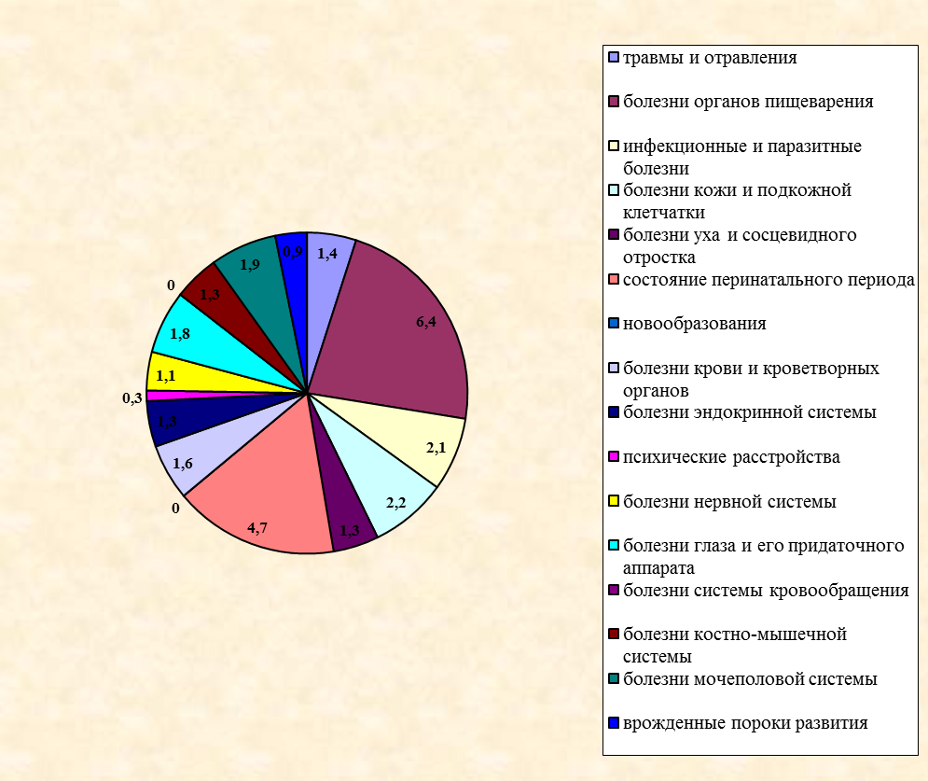

***Структура заболеваний, выявленных впервые в жизни,***

## *среди подростков (15 – 17 лет) в 2017 г.*

***Структура заболеваний, выявленных впервые в жизни,***

***среди взрослых (18 лет и старше) в 2017 г.***

***Заболеваемость населения района***

***злокачественными новообразованиями, на 10 тыс. населения***

## *Заболеваемость населения района психическими*

## *расстройствами, на 10 тыс. населения*

## *Заболеваемость населения района*

## *туберкулезом, на 100 тыс. населения*

## *Заболеваемость населения района*

## *наркологическими болезнями на 10 тыс. населения*

***Распространенность***

***ВИЧ-инфицированных, чел.***

3.Культура

|  |  |  |  |  |  |  |  |  |  |
| --- | --- | --- | --- | --- | --- | --- | --- | --- | --- |
| **Наименование показателей** | **ед. изм.** | **2012**  **год** | **2013**  **год** | **2014**  **год** | **2015 год** | **2016 год** | **2017 год** | **2017год/2016год** | |
|  |  |  |  |  |  | **%** | **(+,-)** |
| **Количество РДК** | шт. | 1 | 1 | 1 | 1 | 1 | 1 |  |  |
| **Количество СДК** | шт. | 18 | 18 | 18 | 18 | 18 | 18 |  |  |
| **Сельские дома культуры и клубы, в том числе выездные клубы и народные театры** | шт. | 36 | 36 | 36 | 36 | 36 | 32 |  |  |
| **Количество библиотек** | шт. | 27 | 27 | 27 | 27 | 27 | 27 |  |  |
| Книжный фонд | тыс. экз. | 249455 | 244644 | 242528 | 246224 | 246296 | 248408 |  |  |
| Число читателей | чел. | 14261 | 14258 | 14252 | 14252 | 14252 | 14254 |  |  |
| **Историко-краеведческий музей** | шт. | 1 | 1 | 1 | 1 | 1 | 1 |  |  |

**Основные показатели**

В ДШИ работают 40 человек, из них 29 преподавателей (высшее образование - 26, среднее специальное – 3). С 1 сентября 2017 года приступило к обучению 277 учащихся (согласно нормативу).

В музее Музей Янки Купалы работают 3 человека (высшее образование - 1, среднее специальное – 1)

|  |  |  |  |
| --- | --- | --- | --- |
| **Международные конкурсы** | | | |
|  | **Название конкурса** | **Кол-во участников** | **Призовое место** |
| 1. | Международный конкурс «КИТ» | 1 | Лауреат III степени |
| 2. | Международный конкурс танцевального искусства «Жизнь в движении» | 16 | Лауреаты I и III степени |
| 3. | Международный конкурс «Креативный педагог и современное образование» | 1 | I место |
| 4. | Международный конкурс «Лето умчалось в осень» | 10 | Лауреат III степени |
| 5. | Международный творческий конкурс «АРТавангард» | 3 | I, II, III место |
| 6. | Международный фестиваль-конкурс хореографического искусства “GRAND FESTIVAL” | 23 | Лауреаты II, III степени, дипломанты I , III степени. |
| 7. | Международный конкурс "Музыка звезд" | 9 | Лауреат III степени |
| 8. | Международный конкурс «Планета Талантов» | 2 | Лауреат III степени |
| 9. | Международный фестиваль-конкурс «Детство цвета Апельсина» | 3 | Дипломанты I степени |
| 10. | Международный конкурс-фестиваль музыкально-художественного творчества «Восточная сказка» | 2 | Лауреаты I степени |
| 11. | Международный фестиваль-конкурс хореографических коллективов "Траектория kids – 2017» | 16 | Лауреат III степени, Дипломант I |
| 12. | Международный конкурс «Весенняя капель» | 1 | Лауреат I степени |
| 13. | Международный конкурс пианистов | 3 | Лауреат III степени |
| 14. | Международный фестиваль – конкурс детского и юношеского творчества «Открытая Европа – Отрытая Планета» | 2 | Лауреат II степени, Дипломант I |
| 15. | Международный конкурс исполнителей на баяне, аккордеоне «Феерия аккордеона». | 2 | Лауреат III степени |
| 16. | Международный фестиваль-конкурс детского и юношеского творчества «Рождественская сказка» | 1 | Дипломант |
| 17. | Международный конкурс-фестиваль  традиционной художественной культуры  *«Этномириада»* | 16 | Диплом лауреата I степени в номинации «Фольклорные ансамбли»  Диплом лауреата II степени в номинации «Инструментальное ансамблевое исполнительство» |
| **Всероссийский** | | | |
| 17. | Всероссийский фестиваль-конкурс «Звездная карусель» | 2 | Лауреат I степени |
| 18. | Всероссийский вокальный фестиваль -конкурс "Чулман тургае - жаворонок закамья 2017" | 4 | Лауреат III степени, Дипломант I |
| 19. | Всероссийского конкурса – фестиваля детского и юношеского творчества «Жаворонок», | 47 | Лауреаты II, III степени, дипломанты I , II, III степени. |
| 20. | Всероссийский фестиваль «Хрустальные звездочки» | 10 | Дипломы участников |
|  |  |  |  |
| 21. | Всероссийский творческий конкурс «Подарок маме» | 3 | I, II, III место |
|  |  |  |  |
| 22. | Всероссийский конкурс «Призвание» | 1 | Лауреат |
|  |  |  |  |
| 23. | Всероссийский конкурс-фестиваль «Возрождение» | 5 | Лауреат III степени, Дипломант I  и II степени |
| 24. | Всероссийский фестиваль-конкурс  детского, юношеского и взрослого творчества «Твое время» | 1 | Лауреат II степени |
|  |  |  |  |
| 25. | Всероссийский вокальный конкурс педагогов "BRAVO CANTANTE" | 1 | Дипломант |
|  |  |  |  |
|  |  |  |  |
| **Республиканский** | | | |
| 26. | Республиканский конкурс-фестиваль исполнительского мастерства преподавателей ДШИ «Маэстро» | 3 | Лауреат I степени, Дипломант |
| 27. | Республиканский конкурс «Век Татарстана» | 1 | Диплом победителя |
| 28. | Республиканский конкурс юного художника «Я рисую как Шишкин» | 9 | Сертификат |
| 29. | Республиканский конкурс на получение денежного поощрения работников культуры | 2 | Дипломы победителей |
| 30. | Республиканский фестиваль-конкурс инструментального исполнительства "Золотой камертон" | 2 | Лауреат III степени, Дипломант I степени |
| 31. | Республиканского конкурса детского творчества «Арча ягы – данлы Тукай ягы» | 7 | Лауреат II степени, Дипломант I, II степени |

Муниципальное бюджетное учреждение «Централизованная библиотечная система Верхнеуслонского муниципального района»

(1 Центральная библиотека, 1 Детская библиотека, 25 СБ)

Муниципальное казенное учреждение «Отдел культуры Верхнеуслонского муниципального района Республики Татарстан»

Муниципальное бюджетное учреждение «Централизованная клубная система Верхнеуслонского муниципального района»

(1 РДК, 29\* СК и СДК, 2 АКБ\*\*)

Муниципальное бюджетное учреждение «Краеведческий музей Верхнеуслонского муниципального района»

Муниципальное бюджетно образовательное учреждение дополнительного образования детей «Детская школа искусств Верхнеуслонского муниципального района»

|  |  |  |  |
| --- | --- | --- | --- |
| ***Аварийная сеть по учреждениям культуры*** | | | |
| № | Наименование учреждения | Наименование сельского поселения | |
| 1 | Ключищинская сельская библиотека | Октябрьское сельское поселение | |
| ***Оптимизация учреждений культуры*** | | | |
| № | Наименование клубов, домов культуры | в каком году сокращён | Наименование СП |
| 1 | Шеланговский сельский клуб | 2009 год | Шеланговское |
| 2 | Янги-Болгарская сельская библиотека | 2009 год | Октябрьское |
| 3 | Татарско-Маматкозинский сельский клуб | 2010 год | Русско-Маматкозинское |
| 4 | Киноучреждение МБУ ЦКС РДК\*\* | 2014 год | Верхнеуслонское сельское поселение |
| 5 | Гребеневский сельский клуб\* | 2017 год | Шеланговское сельское поселение |
| 6 | Никольский сельский клуб\* | 2017 год | Набережно-Морквашское сельское поселение |
| 7 | Ключищинский сельский клуб\* | 2017 год | Октябрьское сельское поселение |
| 8 | Рус. Бурнашевский сельский клуб\* | 2017 год | Кураловское сельское поселение |

\*в текущем году 4 клуба вывели из сети ЦКС

\*\*Киноучреждение в процессе ликвидации

**Сельские Дома культуры и клубы**

|  |  |  |  |  |  |  |  |
| --- | --- | --- | --- | --- | --- | --- | --- |
| **№** | **Наименование Домов культуры и клубов** | **Ф.И.О. руководителя** | **Число**  **Формирований (кружки)** | **Культурно-массовые мероприятия, 2014 г.** | **Культурно-массовые мероприятия, 2015 г.** | **Культурно-массовые мероприятия, 2016 г.** | **Культурно-массовые мероприятия, 2017 г.** |
| 1 | Районный Дом культуры | Мухаметзянова Елена Валерьевна | 15 | 263 | 271 | 283 | 279 |
|  | **ИТОГО: 1** |  | **15** | **263** | **271** | **283** | **279** |
| 1 | Ямбулатовский сельский Дом культуры | Гущина Наталья Викторовна | 10 | 142 | 240 | 248 | 250 |
| 2 | Макуловский сельский Дом культуры | Родионова Ольга Николаевна | 7 | 132 | 228 | 235 | 233 |
| 3 | Октябрьский сельский Дом культуры | Майорова Светлана Александровна | 6 | 154 | 232 | 184 | 186 |
| 4 | Кураловский сельский Дом культуры | Куркова Светлана Владимировна | 8 | 168 | 281 | 289 | 291 |
| 5 | Печищинский сельский Дом культуры | Полякова Галина Васильевна | 7 | 172 | 251 | 257 | 255 |
| 6 | Кильдеевский сельский Дом культуры | Мукаева Роза Александровна | 7 | 149 | 300 | 307 | 305 |
| 7 | Нижнеуслонский сельский Дом культуры | Селеманова Наталья Викторовна | 7 | 138 | 238 | 246 | 248 |
| 8 | Вахитовский сельский Дом культуры | Сафина ФанияГалиахметовна | 8 | 160 | 241 | 247 | 249 |
| 9 | Коргузинский сельский Дом культуры | Назарова Татьяна Николаевна | 8 | 178 | 319 | 324 | 322 |
| 10 | Соболевской сельский Дом культуры | Якимова Любовь Александровна | 5 | 100 | 162 | 170 | 172 |
| 11 | Кировский сельский Дом культуры | Иванова Марина Валентиновна | 6 | 144 | 276 | 281 | 279 |
| 12 | Набережно-Морквашский сельский Дом культуры | Рыбкина Асия Фаритовна | 6 | 158 | 287 | 295 | 293 |
| 13 | Большемеминский сельский Дом культуры | Сальцинова Людмила Александровна | 5 | 120 | 240 | 249 | 247 |
| 14 | Майданский сельский Дом культуры | Анохина Вера Анатольевна | 7 | 152 | 239 | 246 | 248 |
| 15 | Тат. Бурнашевский сельский Дом культуры | Аббязова Лидия Борисовна | 5 | 107 | 256 | 262 | 260 |
| 16 | Новорусско-Маматкозинский сельский Дом культуры | Саттарова Алевтина  Георгиевна | 8 | 103 | 260 | 269 | 267 |
| 17 | Шеланговский сельский Дом культуры | Сандомирова Любовь  Александровна | 7 | 136 | 234 | 241 | 241 |
| 18 | Введенно-Слободской сельский Дом культуры | Гумечук Ирина Владимировна | 7 | 83 | 159 | 169 | 171 |
|  | **ИТОГО:** |  | **124** | **2496** | **4714** | **4519** | **4499** |
| 1 | Клянчинский сельский клуб | Калачева Людмила Фёдоровна | 6 | 87 | 173 | 177 | 179 |
| 2 | Янги-Болгарский сельский клуб | Нуриева Айгуль Фаритовна | 5 | 73 | 154 | 160 | 162 |
| 3 | Матюшинский сельский клуб | Каландарова Мухаббат Каршиевна | 5 | 47 | 108 | 113 | 111 |
| 4 | Русско-Бурнашевский сельский клуб | - | 0 | 83 | 168 | - | 0 |
| 5 | Лесоучастковый сельский клуб | Алякова Алевтина Викторовна | 4 | 92 | 120 | 125 | 123 |
| 6 | Ключищинский сельский клуб | - | 0 | 79 | 143 | 106 | 0 |
| 7 | Кзыл-Байракский сельский клуб | Ганиятова Рафиля Хамадуллиновна | 5 | 63 | 208 | 213 | 211 |
| 8 | Янга-Юльский сельский клуб | Ефимова Сария Агратовна | 4 | 75 | 118 | 124 | 126 |
| 9 | Гребеневский сельский клуб | - | 0 | 70 | 132 | 138 | 0 |
| 10 | Егидеревский сельский клуб | - | 0 | 82 | 124 | 80 | 0 |
| 11 | Патрикеевский сельский клуб | Лазарева Валентина Александровна | 6 | 92 | 128 | 133 | 131 |
| 12 | Улановский сельский клуб | Лазарева Надежда Ивановна | 5 | 100 | 156 | 161 | 163 |
| 13 | Канашский сельский клуб | Баймяшкина Ольга Сергеевна | 5 | 114 | 224 | 230 | 228 |
| 14 | Никольский сельский клуб |  | 0 | 60 | 95 | 75 | 0 |
| 15 | Матюшинский карьер – сельский клуб |  | 4 | 84 | 132 | - | 66 |
|  | **ИТОГО: 15** |  | **49** | **1201** | **2183** | **1835** | **1500** |
| 1 | Агитационно-комплексная бригада (выездной клуб) | Григорьева Алия Рустемовна | 6 | 31 | 42 | 42 | 43 |
| 2 | Агитационно-комплексная бригада (выездной клуб) | Шайдуллина  Минлегуль Сабировна | 5 | 30 | 40 | 40 | 47 |
|  | **ИТОГО: 2** |  | **11** | **61** | **82** | **82** | **90** |
| 1 | Детская школа искусств | Киреева Ольга Анатольевна | 8 | 310 | 310 | 320 | 312 |
|  | **ИТОГО: 1** |  | **8** | **310** | **310** | **320** | **312** |
| 1 | Краеведческий музей с. Верхний Услон | Шагиахметова Мария Сергеевна | 1 | 191 | 183 | 235 | 235 |
|  | **ИТОГО: 2** |  | **1** | **191** | **183** | **235** | **235** |
| **ИТОГО по учреждениям культуры** | | | **208** | **4522** | **7743** | **7274** | **6680** | **7274** |

**Сельские Дома культуры и клубы**

**Библиотеки**

|  |  |  |  |  |  |  |  |  |
| --- | --- | --- | --- | --- | --- | --- | --- | --- |
| **№п/п** | **Наименование библиотек** | **Ф.И.О. руководителя** | **Книжный фонд,**  **2015 г.** | **Книжный фонд,**  **2016г** | **Книжный фонд,**  **2017г** | **Число читателей, 2015 г.** | **Число читателей, 2016 г.** | **Число читателей, 2017 г.** |
| 1. 1 | Центральная районная библиотека | Карасёва Наталья Алексеевна | 39820 | 40201 | 40935 | 2854 | 2858 | 2859 |
| 1. 2 | Районная Детская библиотека | Крымова Наталья Валентиновна | 20508 | 20488 | 21138 | 1594 | 1606 | 1600 |
| 1. 3 | Больше-Меминская сельская библиотека-филиал №1 | Скарлухина Галина Яковлевна | 6976 | 6967 | 7075 | 333 | 330 | 330 |
| 1. 4 | Вахитовская сельская библиотека -филиал №2 | Салимуллина  Сания Лутфулловна | 5330 | 5432 | 5429 | 311 | 311 | 311 |
| 1. 5 | Вв.Слободская сельская библиотека -филиал №3 | Суханова Елена Анатольевна | 4274 | 4247 | 4362 | 339 | 339 | 346 |
| 1. 6 | Кировская сельская библиотека -филиал №4 | Веселова Ирина Анатольевна | 4573 | 4851 | 4193 | 225 | 229 | 233 |
| 1. 7 | Канашская сельская библиотека -филиал №5 | Валькова Альбина Николаевна | 7261 | 7260 | 7359 | 262 | 270 | 280 |
| 1. 8 | Кзыл-Байракская сельская библиотека -филиал №6 | Ганиятова Рафиля Хамадуллиновна | 9704 | 9680 | 9839 | 272 | 281 | 251 |
| 1. 9 | Кильдеевская сельская библиотека -филиал №7 | Мукаева Галина Николаевна | 5453 | 5492 | 5445 | 322 | 323 | 324 |
| 10 | Ключищинская сельская библиотека -филиал №8 | - (аварийная) | 2562 | 2562 | 2062 | - | - | - |
| 11 | Рус. Макуловская сельская библиотека -филиал №9 | Першина Надежда Александровна | 10691 | 10779 | 10744 | 630 | 630 | 630 |
| 12 | Коргузинская сельская библиотека -филиал №10 | Грачёва Любовь Викторовна | 8630 | 8728 | 8823 | 522 | 522 | 522 |
| 13 | Кураловская сельская библиотека -филиал №11 | Дряхлова Любовь Борисовна | 11235 | 11299 | 11417 | 831 | 821 | 816 |
| 14 | Майданская сельская библиотека -филиал №12 | Сельская Лидия Николаевна | 7537 | 7115 | 7243 | 338 | 338 | 338 |
| 15 | Тат.Макуловская сельская библиотека -филиал №13 | Хисамова Мадина Вагизовна | 6811 | 6773 | 6961 | 530 | 529 | 531 |
| 16 | Матюшинская сельская библиотека -филиал №14 | Гибадуллина Гузель Фаридовна | 4958 | 5026 | 5211 | 318 | 318 | 319 |
| 17 | Набережно-Морквашская сельская библиотека - филиал №15 | Прохорова Ильмира Ринатовна | 8047 | 7909 | 7979 | 535 | 538 | 539 |
| 18 | Нижнеуслонская сельская библиотека -филиал №16 | Морзенкова Нина Викторовна | 13641 | 13717 | 13797 | 500 | 493 | 493 |
| 19 | Октябрьская сельская библиотека -филиал №17 | Фазлыева Фарида Вакифовна | 8575 | 8525 | 8667 | 495 | 503 | 502 |
| 20 | Патрикеевская сельская библиотека -филиал №18 | Алексеева Валентина Павловна | 5853 | 5841 | 5921 | 115 | 115 | 117 |
| 21 | Русско-Бурнашевская сельская библиотека -филиал №19 | Гайнутдинова Татьяна Николаевна | 7474 | 7475 | 7548 | 393 | 385 | 384 |
| 22 | Печищинская сельская библиотека -филиал №20 | Нургалиева Юлия Юрьевна | 7001 | 7052 | 6797 | 589 | 576 | 566 |
| 23 | Маматкозинская сельская библиотека -филиал №21 | Седова Елена Анатольевна | 7916 | 7922 | 8012 | 260 | 260 | 260 |
| 24 | Тат.Бурнашевская библиотека -филиал №22 | Муравьева Любовь Павловна | 5922 | 5424 | 5641 | 444 | 441 | 443 |
| 25 | Шеланговская сельская библиотека -филиал №23 | Синичкина Любовь Сергеевна | 10922 | 10941 | 11046 | 626 | 620 | 622 |
| 26 | Ямбулатовская сельская библиотека -филиал №24 | Лидонова Любовь Ивановна | 7958 | 8019 | 8108 | 331 | 333 | 353 |
| 27 | Соболевская сельская библиотека -филиал №25 | Самойлова Лариса Анатольевна | 6592 | 6571 | 6656 | 283 | 283 | 285 |
| **Итого: 27** | | | **246225** | **246296** | **248408** | **14252** | **14252** | **14254** |

**Лучшие работники культуры**

|  |  |  |  |
| --- | --- | --- | --- |
| Ф.И.О. | Место работы | Звания, награды | Дата награждения |
| Мукаева Роза Александровна | МБУ «Централизованная клубная система Верхнеуслонского муниципального района» | Грант Министерства культуры Республики Татарстан «Лучший работник муниципального учреждения культуры, находящегося на территории сельского поселения Республики Татарстан» | 2017 |
| Селецкая Наталья Вячеславовна | МБУ «Централизованная клубная система Верхнеуслонского муниципального района» | Почетная грамота Министерства Культуры за большой вклад в развитие культуры | 2017 |
| Киреев Виктор Александрович (преподаватель (баян)) | МБОУ ДОД «Детская школа искусств Верхнеуслонского муниципального района» | Грант Министерства культуры Республики Татарстан «Лучший работник муниципального учреждения культуры, находящегося на территории сельского поселения Республики Татарстан» | 2017 |
| Ахметханова Альфия Юнировна (преподаватель теории музыки) | МБОУ ДОД «Детская школа искусств Верхнеуслонского муниципального района» | Грант Министерства культуры Республики Татарстан «Лучший работник муниципального учреждения культуры, находящегося на территории сельского поселения Республики Татарстан» | 2017 |
| Киреева Ольга Анатольевна (директор МБОУ ДОД «Детская школа искусств») | МБОУ ДОД «Детская школа искусств Верхнеуслонского муниципального района» | Грант Правительства Республики Татарстана для поддержки лучших работников учреждений культуры, искусства и кинематографии | 2017 |
| Яковлев Лев Николаевич (преподаватель) | МБОУ ДОД «Детская школа искусств Верхнеуслонского муниципального района» | Грант Правительства Республики Татарстана для поддержки лучших работников учреждений культуры, искусства и кинематографии | 2015 |
| Егорихина Татьяна Владимировна  (преподаватель) | МБОУ ДОД «Детская школа искусств Верхнеуслонского муниципального района» | Грант Правительства Республики Татарстана для поддержки лучших работников учреждений культуры, искусства и кинематографии | 2016 |
| Киреева Ольга Анатольевна – директор МБОУ ДОД «Детская школа искусств» | МБОУ ДОД «Детская школа искусств Верхнеуслонского муниципального района» | Грант Правительства Республики Татарстана для поддержки лучших работников учреждений культуры, искусства и кинематографии | 2014 |
| Кудряшова Марина.Алексеевна  (преподаватель) | МБОУ ДОД «Детская школа искусств Верхнеуслонского муниципального района» | Грант Правительства Республики Татарстана для поддержки лучших работников учреждений культуры, искусства и кинематографии (номинация Опора и авторитет) | 2016 |
| Ульянов Владимир Павлович  (преподаватель) | МБОУ ДОД «Детская школа искусств Верхнеуслонского муниципального района» | Грант Правительства Республики Татарстана для поддержки лучших работников учреждений культуры, искусства и кинематографии (номинация Опора и авторитет) | 2010 |
| Гусева Людмила Васильевна  (преподаватель) | МБОУ ДОД «Детская школа искусств Верхнеуслонского муниципального района» | Грант Правительства Республики Татарстана для поддержки лучших работников учреждений культуры, искусства и кинематографии (номинация Опора и авторитет) | 2011 |
| Муравлев Александр Сергеевич  (преподаватель) | МБОУ ДОД «Детская школа искусств Верхнеуслонского муниципального района» | Грант Правительства Республики Татарстана для поддержки лучших работников учреждений культуры, искусства и кинематографии (номинация Опора и авторитет) | 2012 |
| Киреев Виктор Викторович  (преподаватель) | МБОУ ДОД «Детская школа искусств Верхнеуслонского муниципального района» | Грант Правительства Республики Татарстана для поддержки лучших работников учреждений культуры, искусства и кинематографии (номинация Профессионал) | 2015 |
| Киреева Ольга Анатольевна – директор МБОУ ДОД «Детская школа искусств» | МБОУ ДОД «Детская школа искусств Верхнеуслонского муниципального района» | Нагрудный знак Министерства культуры РТ | 2016 |
| Мунасыпова Светлана Алмазовна, Зарипова Венера .Ильдусовна  (преподаватели) | МБОУ ДОД «Детская школа искусств Верхнеуслонского муниципального района» | Нагрудный знак Министерства культуры РТ  Нагрудный знак Министерства культуры РТ | 2015 |
| Муравлев А.С. | МБОУ ДОД «Детская школа искусств Верхнеуслонского муниципального района» | Заслуженный работник культуры РТ | 27.08.2016 |
| Ульянов | МБОУ ДОД «Детская школа искусств Верхнеуслонского муниципального района» | Заслуженный работник культуры РТ | 1999 |
| Яковлев | МБОУ ДОД «Детская школа искусств Верхнеуслонского муниципального района» | Заслуженный работник культуры РТ | Апрель 2016 |
| Киреев | МБОУ ДОД «Детская школа искусств Верхнеуслонского муниципального района» | Заслуженный работник культуры РТ | 2015 |
| Карасёва Наталья Алексеевна | МБУ «Централизованная библиотечная система Верхнеуслонского муниципального района» | Нагрудный знак Министерства культуры Республики Татарстан «За достижения в культуре» | 2017 |
| Азизова Гузель Раилевна (зав. филиалом Октябрьской сельской библиотеки) | МБУ «Централизованная библиотечная система Верхнеуслонского муниципального района» | Премия Министерства культуры Республики Татарстан «Лучший работник муниципального учреждения культуры, находящегося на территории сельского поселения Республики Татарстан» | 2017 |
| Муравьёва Любовь Павловна | МБУ «Централизованная библиотечная система Верхнеуслонского муниципального района» | Благодарность Президента Республики Татарстан | 2017 |
| Сабирова Лейля Рахимовна | МБУ «Централизованная библиотечная система Верхнеуслонского муниципального района» | Почетная грамота Российской библиотечной ассоциации «За вклад в развитие библиотечного краеведения России» | 2017 |
| Скарлухина Галина Яковлевна | МБУ «Централизованная библиотечная система Верхнеуслонского муниципального района» | Благодарственное письмо Российской библиотечной ассоциации за большие достижения в профессиональной краеведческой деятельности. | 2017 |
| Морозёнкова Нина Викторовна | МБУ «Централизованная библиотечная система Верхнеуслонского муниципального района» | Благодарственное письмо Российской библиотечной ассоциации за большие достижения в профессиональной краеведческой деятельности. | 2017 |
| Сельская Лидия Николаевна | МБУ «Централизованная библиотечная система Верхнеуслонского муниципального района» | Благодарность Министра культуры Республики Татарстан | 2017 |

С 1 сентября 2017 года приступило к обучению 277 учащихся (согласно нормативу). Из них 53  приняты в 1 класс,    40   -  обучаются в выпускных классах,   184 - в классах  ранней профессиональной ориентации.  Из общего контингента обучающихся  170 ученика (73%)   занимаются по видам музыкального  искусства   в классах фортепиано, скрипки, баяна, аккордеона, гитары, сольного и хорового пения, 49  заняты живописью и рисованием,  58 – искусством   хореографии.  В  Детской школе искусства   продолжают обучение дети из различных населённых пунктов района:  Коргузы,  Макулово, Шеланги,  Нижнего Услона, п. Октябрьский, Больших  Мемей,  Вахитово,  п.им. Кирова, г.Иннополис что позволяет  школе искусств оставаться учебным заведением районного масштаба.

В этом учебном году Свидетельство об окончании  получили 54 выпускников Детской школы искусств. Среди них: 1 баянистов, 3 аккордеонистов, 3 скрипача, 9 пианистов, 8 художник, 9 хореографа, 1 гитарист, 18 хоровика

В 2017 году Краеведческий музей посетили 3,5 тыс. человек. Выставки проводятся как внутри, так и вне стен музея, директор посещает образовательные учреждения района с лекциями и докладами.

В отчетном году проведены 183 экскурсии, прочитано 24 лекции, проведены 235 мероприятия, организована 21 выставка. Основной фонд составляет 8349 ед.хранения, научно-вспомогательный фонд 381 ед.хранения.

**Музей Янки Купалы -**

**отдел Национального музея Республики Татарстан**

**с.Печищи**

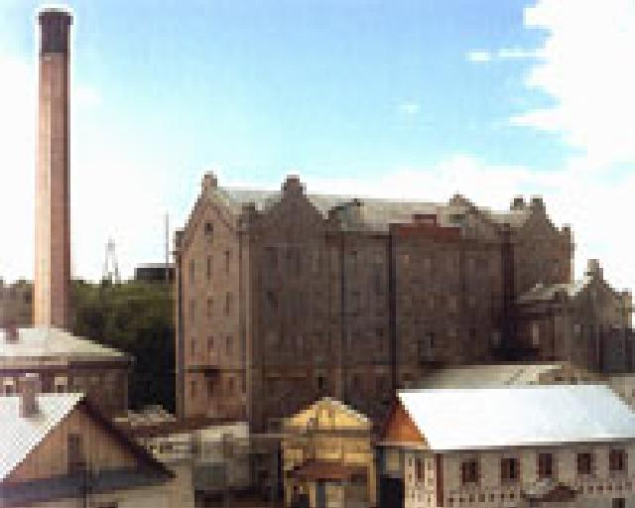

Помнят Печищи Янку Купалу

…Хмурая холодная осень 1941 года. Старенький пароход «Волгарь», разбивая тонкий лед перевозил из Печищ в Казань эвакуированных. Этим пароходом должен был плыть и Янка Купала, член Академии наук БССР, вместе с женой Владиславой Францевной Луцевич. В Минске у него сгорел дом, весь архив библиотеки, под Минском в оккупации осталась мать.

Вот как вспоминал это время директор мельзавода Иван Яковлевич Наякшин: «Мой кабинет в эти дни оказался на бойком месте. На бойком месте оказалась и моя квартира. Ежесуточно они были запружены посетителями разного пола, возраста, занимаемого положения. Хотя положение в эти дни у всех было одинаковое. Из разговора со старшим лейтенантом я узнал, что в числе людей, ожидающих переправы, находится машина с товарищем Янкой Купалой, и что чувствует он себя неважно. Через несколько минут Купалу привели ко мне. На нем было длинное меховое пальто, на голове малахай, на ногах фетровые сапоги с галошами. Поэту шел шестидесятый год. Он был болен, утомлен дальней тяжелой дорогой. Мы поздоровались, и я попросил Ивана Доминиковича (настоящее имя Я.Купалы) подождать несколько минут. Поднялся наверх в квартиру, чтобы предупредить жену. Вскоре за чаем я предложил Ивану Доминиковичу и его жене Владиславе Францевне не торопиться в Казань, а пожить немного у нас. Через некоторое время в соседнем доме, освободилась квартира заместителя директора, который ушел на фронт…..»

Эта скромная квартира и стала приютом для Янки Купалы с ноября 1941 по июнь 1942 года, до тех пор, пока его не вызвали в Москву. И уже оттуда, буквально через несколько дней, 28 июня, пришло печальное известие о трагической гибели поэта.

Через 30 лет после этого скорбного события сотрудники Государственного литературного музея Янки Купалы в Минске выполнили пожелание его жены, и начали сбор материалов для открытия музея в Печищах.

Мемориальный музей – квартира Янки Купалы был открыт 28 мая 1975 года. Мемориальную экспозицию помогали делать сотрудники Государственного музея ТАССР. Музей работал на общественных началах, первой его сотрудницей была Вера Романовна Феоктистова.

Рассказ о Янке Купале начинается в музее с его детства. Он родился на хуторе Вязынка, неподалеку от Минска, в многодетной крестьянской семье. С ранних лет познал тяготы бедняцкой жизни, навеки полюбил красоту природы, народные песни и сказки. Белорусскому труженику, его думам и надеждам посвящены стихи поэта, так похожи на народные.

Книги, литографии, фотодокументы позволяют проследить пути формирования личности Янки Купалы. В одной из музейных витрин выставлена необычная книга « А хто там iдзе?» («А кто там едет?»). В ней лишь одно стихотворение с одноименным названием, переведенным на 85 языков народов мира. На русский язык это стихотворение перевел Максим Горький. Эту книгу музею подарила племянница поэта – Ядвига Юлиановна Романовская.

Война – горькая веха в жизни поэта. Об этом еще раз напоминает горстка черной обгорелой земли, привезенная с того места, где некогда в столице Белоруссии стоял дом Янки Купалы.

Публицистика поэта военных лет, его стихи свидетельствуют о том, что уже с первых дней войны Купала гневно разоблачал фашизм, и призывал к защите Отечества. В эвакуации белорусский поэт активно занимался общественно – политической деятельностью. Например, в Казани он выступил на антифашистском митинге, выступал также на сессиях Академии наук БССР.

Живя в эвакуации, поэт оставил о себе добрую память. Старожилы Печищ помнят Янку Купалу, как простого и доброжелательного человека, заинтересованного собеседника. Часто, бывая не берегу Волги, он подолгу вглядывался в необозримые волжские просторы. Возможно, вспоминая при этом, далекую родину, любимые белорусские пейзажы.

«….Все здесь будто беседу заводят со мной –

И березка, знакомая с детства, и дуб.

Снег морозной зимой, травка вешней порой

И колодца знакомого сруб».

В 2017 году музей посетили 3,5 тыс. человек. Так же выставки проводятся вне стен музея, в этом году было проведено 6 выездных выстовкок.

Директор музея Янку Купалу – Абызова Римма Юрьевна.

**4.Парки и скверы**

**Парк Героев с.Верхний Услон**

**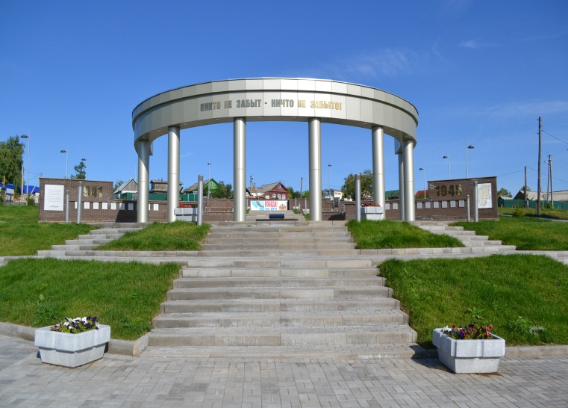**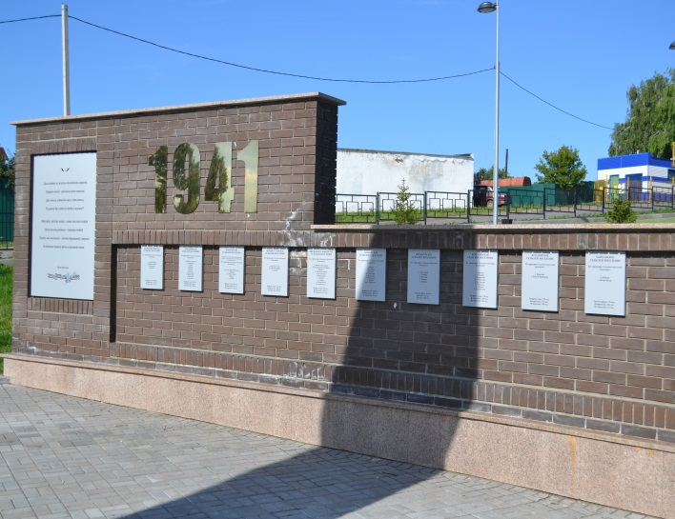

«Парк Героев» расположен в центральной части с.Верхний Услон по ул. Чехова, общая площадь 0,5 га.

Ландшафт участка представляет собой пологий склон с уклоном на юго-восток, с перепадом высот до 10 метров. Планировочное решение парка представляет из себя центральную аллею, объединяющую три основные зоны парка, расположенные вдоль планировочной оси террасами.

На «Стене Памяти», плавно огибающей площадку вокруг монумента, размещаются памятные доски с названиями населенных пунктов и информацией об участниках Великой Отечественной войны.

Далее располагается "Аллея героев", где размещены памятные доски героев Советского Союза.

**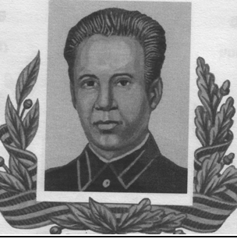** **Афанасьев Александр Петрович**

   Родился 25 июля 1920 года в селе Коргуза, Верхнеуслонского района Татарской АССР (затем переехали в с.Нижний Услон), в семье крестьянина.

     Русский.   Окончил 10 классов, работал трактористом.

   В Советской Армии с 1938 года, в 1940 году окончил Ленинградское танковое училище.

    На фронте с октября 1941 года. Командир танковой роты 51-й танковой бригады (3-й танковый корпус, 2-я танковая армия, 1-й Белорусский фронт).

    Старший лейтенант Афанасьев А. П. **25 июля 1944 года** в бою за город  Пухачув (Польша), своим танком таранил вражеское штурмовое орудие и погиб.

**Указом Президиума Верховного Совета СССР от 24 марта 1945 года ему присвоено звание Героя Советского Союза посмертно.**

**Награжден орденами Ленина, Красной Звезды.**Похоронен в городе Пухачув.

**Увековечено имя**  -  улица в с.Нижний Услон, мемориальная доска в с.Верхний Услон.

**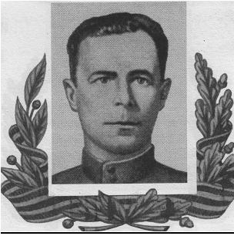 Гаврилов Аким Андреевич**

   Родился 22 сентября 1904 года в селе Большие Меми Верхнеуслонского района Татарской АССР,  в семье крестьянина.

Русский. После окончания  сельской школы работал шахтеров в Донбассе, председателем рабучкома в совхозе Мамадышского района  Татарской АССР. Член КПСС с 1941 года.

В Советской армии с июля  1942 года.

Окончил  Казанскую танковую школу в 1943 году, курсы младших лейтенантов в 1944 году.

 На фронте с 1943 года. Командир взвода 136-го гвардейского стрелкового полка (42-я гвардейская стрелковая дивизия, 40-я армия, 2-й Украинский фронт).

   Гвардии  младший лейтенант Гаврилов А.А. 6 марта 1944 года при  форсировании реки Горный Тикич в районе села Антоновка (Маньковский район, Черкасская область) первым бросился в ледяную воду, увлекая за собой личный состав взвода. Преодолев водный рубеж, взвод закрепился и продолжал бой по удержанию и расширению плацдарма.

**13 сентября 1944 года А.А.Гаврилову присвоено звание Героя Советского Союза.**

В сентябре 1944 года в связи с ранением уволен в запас.

Жил в городе Елабуга ТАССР.

Награжден орденом Ленина, медалями.

**Умер 22 января 1982 года**. Похоронен на Старом кладбище в Елабуге.

**Его имя носит** средняя школа поселка Нижнее Озеро Верхнеуслонского района.

**Увековечить память земляка** – Героя Советского Союза Акима Гаврилова решили в Больших Мемях. Инициатива исходила от учителя местной школы Александра Гатилова. А. Гатилов и  члены туристического кружка возглавили сооружение обелиска на улице, где  жил Аким Андреевич и именем которого она названа. Это начинание поддерживают ученики и учителя  местной школы. Поддержку и помощь оказывает  сельское поселение. Знаменательно, что обелиск возводится в юбилейный год  -  105-летнюю годовщину со дня рождения  героя-земляка. (Волжская новь, 2009, 28 октября, С.1).

**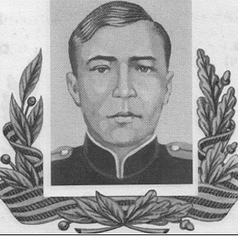Зиннуров Набиулла Шафигович**

   Родился 20 мая 1922 года в деревне Татарское Маматкозино Татарской АССР, в семье крестьянина.  Татарин.

  В Советской Армии с июня 1941 года, член КПСС с 1942 года, в действующей армии с февраля 1942 года.

   Комсорг батальона 615-го стрелкового полка (167-я стрелковая дивизия, 38-я армия, 1-й Украинский фронт)  младший лейтенант Зиннуров отличился 3-5 ноября 1943 года при освобождении Киева. Личным примером и мужеством увлекал бойцов в атаки. Был ранен, но поле боя не покинул. Участвовал в отражении нескольких контратак противника.

**Звание Героя Советского Союза присвоено 10 января 1944 года.**

  С 1946 года  -  в запасе.   Жил и работал в Ульяновске.

**Награжден орденами Ленина, Красного Знамени, Отечественной войны 2-й степени, медалями.**

Умер в 1956 году. Похоронен в Казани.  Одна из улиц в райцентре носит имя героя.

**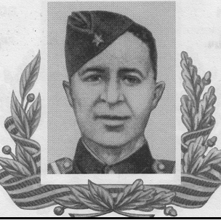Исаев Алексей Петрович**

   Родился в 1906 году в деревне Малая Верхнеуслонского района Татарской АССР. Русский.

Окончил 4 класса, работал в колхозе, на стройках Казани.

 Член КПСС.

 В Советской армии с января 1943 года, на фронте  с января 1943 года.

    В ночь на 22 января 1945 года командир отделения роты автоматчиков 42-го стрелкового полка 180-й стрелковой дивизии 46-й армии 3-го Украинского фронта сержант Исаев в бою под Будапештом со своими бойцам прорвался к дому, подготовленному фашистами к круговой обороне, и забросал его гранатами. Но один пулемет продолжал вести огонь, и тогда он бросился к нему и закрыл своим телом.

**Звание Героя Советского Союза**присвоено 28 апреля 1945 года посмертно.

**Награжден орденами Ленина, Отечественной войны 2-й степени, Красной Звезды.** Похоронен в Будапеште.

**Навечно зачислен в списки воинской части.**

**Деревня Малая**, в которой он родился, переименована в Исаево. Улица в Казани названа его именем.

**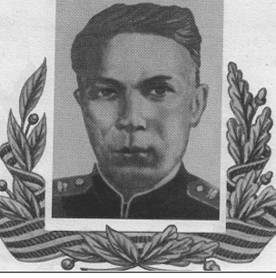Коновалов Семён Васильевич**

  Родился 15 февраля 1920 года в селе Ямбулатово в семье крестьянина.

  Русский. Образование среднее.   Работал почтальоном.

  В Советской Армии с 1939 года. В 1941 году окончил Куйбышевское  военное пехотное училище и был направлен на фронт.

    Командир танка 15-й танковой бригады (9-я армия, Западный фронт) лейтенант Коновалов отличился 13 июля 1942 года в районе хутора Нижнемитякин (Тарасовский район, Ростовская область). В бою экипаж его танка уничтожил 16 танков, 2 бронеавтомобиля, 8 автомашин с гитлеровцами.

**Звание Героя Советского Союза присвоено Указом Президиума Верховного Совета СССР от 31 марта 1943 года.**

 В 1946 году уволен в запас, а в 1950 году вновь призван в Советскую армию.

В 1952 году окончил Ленинградскую высшую офицерскую бронетанковую школу.

С 1956 года подполковник Коновалов С.В.  -  в  запасе.

Жил и работал в Казани.

**Награжден орденами Ленина, Отечественной войны  IIстепени, медалями.**

Скончался 4 апреля 1989 года. Его имя носит улица в  райцентре  Верхний Услон.

**Герой Советского Союза.**(Волжская новь, 2009, 17 апреля).

**Указом Президиума Верховного Совета СССР от 31 марта 1943 года уроженцу с. Ямбулатово Верхнеуслонского района, командиру взвода танков КВ, лейтенанту Семену Коновалову было присвоено звание Героя Советского Союза.**

    Это было в июле 1942 года. Экипаж остановился из-за неисправности недалеко от хутора Нижнемитякин Ростовской области. Во время починки на одинокий КВ напали немцы, но выстрелами экипажа было подбито  3 вражеских танка. Закончив ремонт, танкисты снова вступили в бой, уничтожили еще 16 танков, 2 бронеавтомобиля, 8 автомашин. В конце боя КВ был подбит, три члена экипажа погибли. Семен Коновалов вместе с прибывшим для ремонта боевой машины заместителем командира роты по техчасти, сняв с машины  один из пулеметов, стали пробираться к своим. На четвертые сутки танкисты встретили танковую колонну противника. Остановившуюся на отдых. Отважные танкисты решили завладеть танком. Уничтожив экипаж и завладев немецким танком, они прибыли на нем в расположение наших войск. Потом, воюя на трофейном танке, Семен Коновалов подбил еще 3 танка. В то время ему  не было еще и 23 лет.

**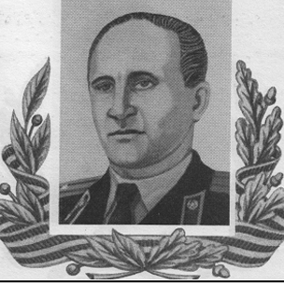** **Красавин Михаил Васильевич**

   Родился 22 октября 1919 года в селе Лесные Моркваши Верхнеуслонского района, в семье крестьянина.  Русский.

Окончил 5 классов. Работал комбайнером МТС.

В Советской Армии с 1939 года. На фронте с 1941 года.

Член КПСС с 1943 года.

     Командир отделения 61-го отдельного моторизованного понтонно-мостового батальона (14-я инженерно-саперная бригада, 65-я армия, Центральный фронт) старший лейтенант М. Красавин в районе пгт Радуль (Репкинский район, Черниговская область) с отделением, собрав  паром из понтонов, 15 октября 1943 года за 8 рейсов переправил на правый берег Днепра более 400 человек пехоты. В эту же ночь тремя рейсами переправил минометную роту и батарею полковой артиллерии.

**Звание Героя Советского Союза присвоено 30 октября 1943 года.**

 В 1945 году окончил Казанское танковое училище, в 1959  году  -  среднюю школу.

  Работал в органах МВД. С июня 1964 года подполковник М. В. Красавин  -  в запасе.

Жил и работал в Казани.

**Награжден  орденами Ленина, Отечественной войны  Iстепени, Красной Звезды, медалями.**

Умер 28 декабря 1992 года. Похоронен в селе Верхний Услон, хотя во многих источниках указано, что захоронение находится в с.Лесные Моркваши Верхнеуслонского района, **но эта информация не правильная!**

 Улица в селе Лесные Моркваши носит имя героя.

Верхняя площадка предназначена для экспонирования техники и посвящена общей истории района и современности. Здесь будут отражаться все значимые события и история района.

07.08.2015 года в правой части верхней площадки будут открыты мемориальные доски Героям Социалистического Труда: Фролову Николаю Васильевичу, Лисину Николаю Викторовичу, Пушкареву Леониду Васильевичу.

**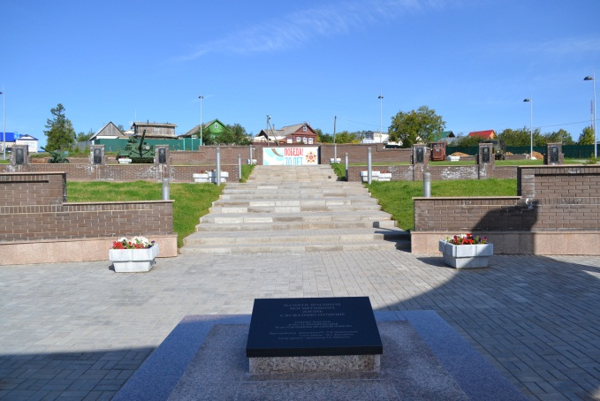**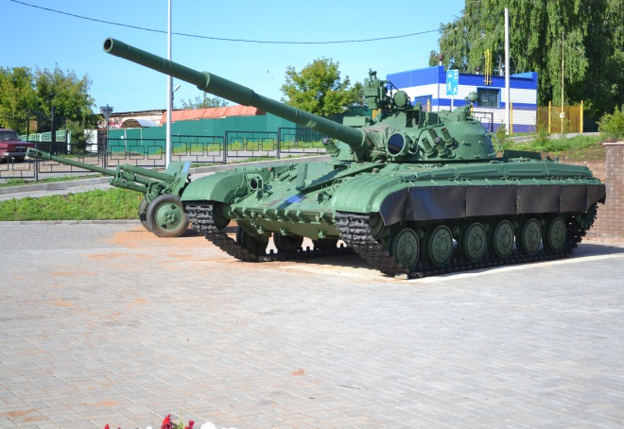

**Фролов Николай Васильевич** 1931 года рождения, советский работник промышленности и общественный деятель, [Герой Социалистического Труда](https://ru.wikipedia.org/wiki/%D0%93%D0%B5%D1%80%D0%BE%D0%B9_%D0%A1%D0%BE%D1%86%D0%B8%D0%B0%D0%BB%D0%B8%D1%81%D1%82%D0%B8%D1%87%D0%B5%D1%81%D0%BA%D0%BE%D0%B3%D0%BE_%D0%A2%D1%80%D1%83%D0%B4%D0%B0).Уроженец деревни Волково Верхнеуслонского района.

Н.В.Фролов сочетал работу с рационализаторством и участием в общественной жизни: избирался членом цехового и заводского комитетов профсоюза; был бессмен­ным секретарём партбюро цеха, в 1970 году был членом парткома завода. Выйдя в 2000 году на заслуженный отдых, продолжает участвовать в общественной жизни республики, являясь заместителем председателяорганизации «[Герои Татарстана](https://ru.wikipedia.org/w/index.php?title=%D0%93%D0%B5%D1%80%D0%BE%D0%B8_%D0%A2%D0%B0%D1%82%D0%B0%D1%80%D1%81%D1%82%D0%B0%D0%BD%D0%B0&action=edit&redlink=1)».

Н.В.Фролову было присвоено звание Героя Социалистического Труда с вручением [ордена Ленина](https://ru.wikipedia.org/wiki/%D0%9E%D1%80%D0%B4%D0%B5%D0%BD_%D0%9B%D0%B5%D0%BD%D0%B8%D0%BD%D0%B0) (за освоение новой техники, актив­ное участие в хозяйственном и культурном строительстве и проявленную трудовую доблесть).

Награжден орденом Трудового Крас­ного Знамени и медалями, среди которых «За доб­лестный труд». Имеет почетные грамоты Пре­зидиумов Верховных Советов СССР и ТАССР, обкома КПСС и Совета Ми­нистров ТАССР, Почетную грамоту Республики Татарстан.

В 2011 году награжден орденом «[За заслуги перед Республикой Татарстан](https://ru.wikipedia.org/wiki/%D0%9E%D1%80%D0%B4%D0%B5%D0%BD_%C2%AB%D0%97%D0%B0_%D0%B7%D0%B0%D1%81%D0%BB%D1%83%D0%B3%D0%B8_%D0%BF%D0%B5%D1%80%D0%B5%D0%B4_%D0%A0%D0%B5%D1%81%D0%BF%D1%83%D0%B1%D0%BB%D0%B8%D0%BA%D0%BE%D0%B9_%D0%A2%D0%B0%D1%82%D0%B0%D1%80%D1%81%D1%82%D0%B0%D0%BD%C2%BB)»

**Лисин Николай Викторович** 1912года рождения, участник Великой Отечественной войны, Герой Социалистического труда, председатель колхоза.

После войны работал заведующим животноводством Шеланговского плодово-ягодного совхоза. С 1951 — председатель сельскохозяйственной артели имени Мичурина. Поставив задачу создать высокопродуктивное рентабельное хозяйство, развернул строительство новых ферм, улучшал племенные качества скота. Колхоз стал одним из лучших хозяйств республики.  Одним из первых в республике колхоз разработал систему дополнительной оплаты труда за получение сверхплановой продукции и экономию средств. Колхоз неоднократным участвовал в ВДНХ, был награждён тремя медалями ВДНХ, а также Памятным знаменем обкома КПСС, Президиума Верховного Совета ТАССР, Совета Министров и Татоблсовпрофа. Награжден медалями «За отвагу», «Серп и молот», орденами Ленина и Октябрьской Революции, а также почетной грамотой Президиума Верховного Совета ТАССР (1972). Именем Н.В.Лисина названа одна из улиц в селе Теньки.

**Пушкарев Леонид Васильевич** 1926 года рождения, родился в с.Нижний Услон в семье потомственных речников.

Трудовую деятельность начал в 1941 году матросом на параходе «Иркутск». В дальнейшем стал капитаном этого судна. Разработал метод толкания судов, который повышал скорость движения состава на 15 процентов, уменьшая при этом расход топлива и смазки на тонну перевезенного груза, улучшая устойчивость составов на курсе и повышая безопасность их вождения.

С 1973 года начальник судоходной инспекции Волжского обьединенного речного пароходства. Награжден орденом Ленина, орденом Трудового Красного Знамени, медалями «За трудовое отличие».

Теплоход «Капитан Пушкарев» носит имя Леонида Васильевича Пушкарева.

**Генерал-майор Виктор Петрович Бомоннин.**

Родился в 1932 году в селе Соболевское. Закончил Нурлатскую среднюю школу. По окончании школы поступил на юридический факультет КГУ в г.Казань. Закончил с отличаем по специальности "Правоведение". После учебы был направлен в КОМИ АССР в МВД на должность следователя. Виктор Петрович работает с полной отдачей и поднимается по служебной лестнице до заместителя министра внутренних дел, проработав там 18 лет. Дальнейшая его судьба связана с академией МВД в г.Москва, где потом его направляют в г. Томск в отдел внутренних дел Томского облисполкома. Проработал там 5 лет, его профессиональная деятельность продолжается в г.Саратов начальником УВД Саратовской области. Впоследствии он направлен в Москву в Министерство внутренних дел заместителем начальника уголовного розыска. Имеет награды: Орден Дружбы народов, медаль "За трудовую доблесть", медаль"За доблестный труд в годы Великой Отечественной войны". Виктор Петрович ушел из жизни в 2012 году.

**Владимир Яковлевич Потапов житель села Нижний Услон.**

Родился 22 января 1947 года в поселке Лесхоз Кайбицкого района татарстакой АССР.  
До 6 класса Владимир Яковлевич учился в Барлебашской средней школе. Затем отца, Якова Дмитриевича переводят главным лесником в Нижний Услон. Мама-Нонна Ивановна работает завучем в Нижнеуслонской средней школе, по окончании которой Владимир Потапов поступает в Казанское Высшее Танковое Командное Краснознамённое Училище им. Президиума Верховного Совета Татарсткой АССР в 1967 г., Военную академию им. М.В.Фрунзе в 1975 годуг., Военную академию Генерального штаба Вооруженных Сил СССР в 1988г.; проходил службу на командных и штабных должностях от командира взвода до командира дивизии; с 1988 по 1991 года - начальник штаба армии; в дальнейшем - командующий армией; начальник штаба - первый заместитель командующего войсками Северо-Кавказского военного округа; заместитель начальника кправления военных инспекторов Госуларственной военной инспекции Президента РФ; в апреле 1998г. был назначен заместителем секретаря Совета безопасности Российской Федерации,  купировал вопросы вренного строительства, академик, профессор Академии проблем безопасности обороны и правопорядка; награжден орденами и медалями СССР и Российской Федерации; лауреат премии им. Г.К.Жукова - за выдающийся вклад в развитие и укрепление обороноспособности РФ в 2001 г., премии им. Петра Великого (с вручением золотой медали) - за выдающийся вклад в развитие и укрепление Государства Российского в 2003г.

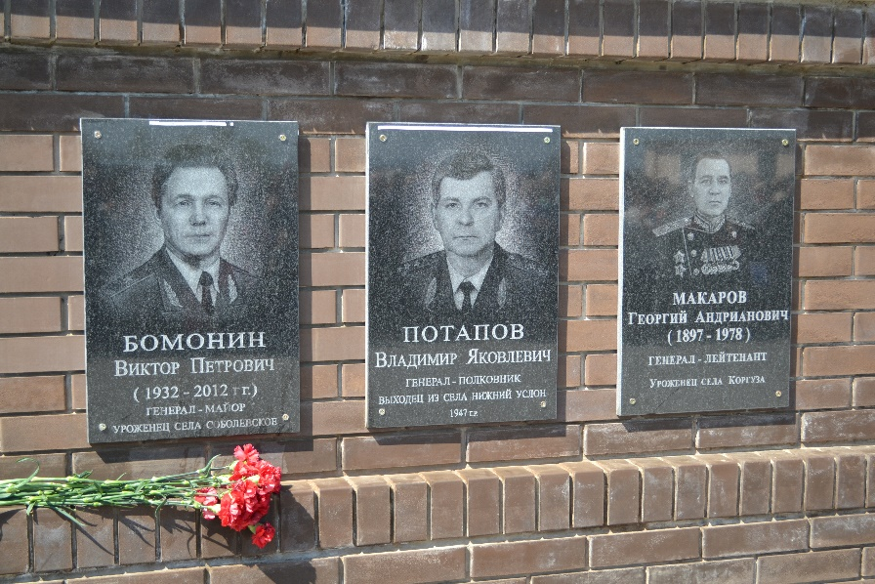

9 декабря 2017 года открыты мемориальные доски верхнеуслонсцам, погибшим в Афганистане: Владимирову Анатолию Егоровичу, уроженцу села Майдан; Токанину Валерию Андреевичу, уроженцу села Печищи, Казакову Анатолию Евгеньевичу, уроженцу села Старое Русское Маматкозино.

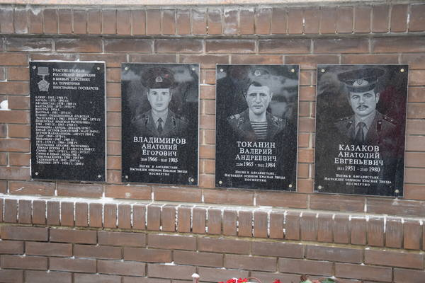

**Скверы**

*О вас, о тружениках тыла,  
Кто час Победы приближал,  
Страна родная не забыла,  
Вам должное за всё воздав.*

*Сегодня все вы ветераны,  
Кто был в тылу, кто воевал,  
Ваш тяжкий труд, что был желанный,  
Народ поднял на пьедестал.*

**Сквер тружеников тыла**

**с. Верхний Услон, ул. Колхозная**

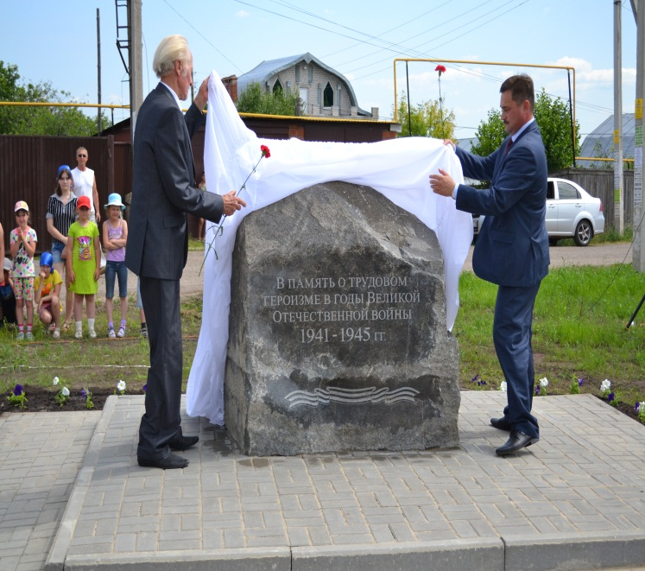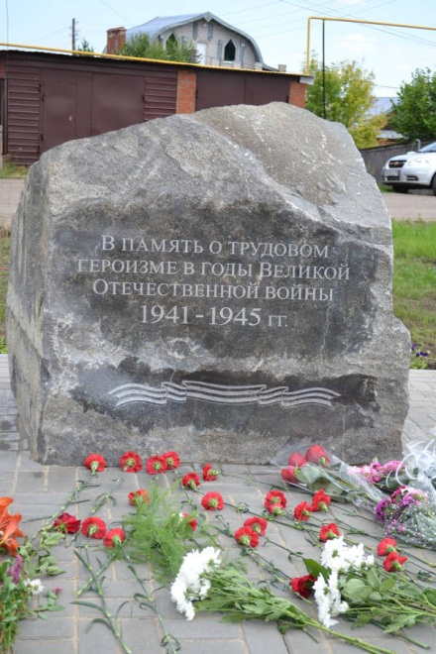

Торжественное открытие Сквера труженникам тыла состоялось – 22.06.2016 г.

Построен за счет метного бюджета и спонморов- земляков Владимира Якимова и Николая Прохора.

В 1967  здесь был установлен памятник павшим в Великой отечественной войне. В 2005 году памятник демонтирован,  но  постамент, на котором был установлен памятник  до сих пор  хранит в себе капсулу со списком погибших наших земляков  на войне.

Открыли памятный камень Глава района Марат Зиатдинов и Герой Социалистического Труда, наш земляк Николай Васильевич Фролов.

5. Спорт

|  |  |  |  |  |  |
| --- | --- | --- | --- | --- | --- |
| **№** | **Наименование** | **Ф.И.О.**  **руководителя** | **Кол-во работников** | **Секции** | **Посеща-**  **емость** |
| 1 | МБУ ДОД «Детско-юношеская спортивная школа Верхнеуслонского муниципального района РТ» | Абызов Евгений Валентинович | 11  тренеров – преподавателей | рукопашный бой, бокс, тяжелая атлетика, хоккей, настольный теннис, гиревой спорт, баскетбол, волейбол, бадминтон, кореш, ушу. | 297  человека |
| 2 | Муниципальноеучреждение «Подростково-молодежный клуб» | Котова Наталья Михайловна | 7  тренеров – преподавателей | настольный теннис, поуэрлифтинг, шахматы, аэробика, кикбоксинг,боевое самбо , баскетбол, футбол, плавание, волейбол,стрельба из лука, клуб проводит тематические вечера, конкурсы, спортивно-массовые соревнования | 1650  человек |
| 3 | Подростковый клуб “Сулица” | Куркова Светлана Владимировна | 2  тренера - преподавателя | Баскетбол, мини-футбол, ОФП | 80  человек |
| 4 | МБУ “Подростково-молодежный клуб Русское Макулово” | Карпухин Павел Евгеньевич | 4 тренера-преподавателя | Бокс, тренажерный зал, борьба “Кореш”, настольный теннис, мини-футбол | 110 |

**Основные направления молодежной политики**

|  |  |  |  |  |  |  |  |
| --- | --- | --- | --- | --- | --- | --- | --- |
| **Наименование показателя** | **Ед.изм.** | **2014**  **год** | **2015 год** | **2016 год** | **2017 год** | **2017 год/**  **2016 год** | |
|  |  |  |  | **%** | **(+,-)** |
| **Число подростковых клубов по месту жительства** | **ед.** | **2** | **2** | **2** | **2** | **100** |  |
| **Число детско-юношеских спортивных школ по району** | **ед.** | **1** | **1** | **1** | **1** | **100** |  |
| **Количество занимающихся, в том числе в возрасте:** | **чел.** | **2380** | **2028** | **3 033** | **3122** | **102,9** | **+89** |
| - от 4 до 6 лет | чел. | 102 | 107 | 194 | 198 | 102 | +4 |
| - от 7 до 13 лет | чел. | 918 | 876 | 1 098 | 992 | 90,3 | -106 |
| - от 14 до 18 лет | чел. | 648 | 634 | 825 | 830 | 100,6 | +5 |
| - от 19 до 30 лет | чел. | 712 | 411 | 916 | 1102 | 120,3 | +186 |
| **Численность педагогов – всего, из них** | **чел.** | **21** | **21** | **22** | **22** | **100** |  |
| - высшей категории | чел. | 1 | 1 | - | - |  |  |
| - с высшим или специальным образованием | чел. | 19 | 19 | 21 | 22 | 104,7 | +1 |
| - молодых специалистов | чел. | 2 | - | 1 | - |  |  |

**Физическая культура**

|  |  |  |  |  |  |  |  |  |
| --- | --- | --- | --- | --- | --- | --- | --- | --- |
| **Наименование показателя** | **ед.**  **изм.** | **2013 год** | **2014 год** | **2015**  **год** | **2016**  **год** | **2017 год** | **2017 год/**  **2016 год** | |
|  |  |  |  |  | % | (+,-) |
| **Численность лиц, занимающихся в секциях и группах по видам спорта, школах и группах физкультурно-оздоровительной направленности** | **чел.** | **1 981** | **2050** | **2047** | **2 314** | **2137** | **92,3** | **-177** |
| **Численность спортивных сооружений – всего, в том числе:** | **ед.** | **67** | **72** | **76** | **83** | **87** | **104,8** | **+4** |
| - плоскостные сооружения | ед. | 39 | 44 | 47 | 52 | 56 | 107,7% | +4 |
| - спортивные залы | ед. | 17 | 17 | 18 | 19 | 19 | 100 |  |
| - футбольные поля | ед. | 4 | 4 | 4 | 5 | 5 | 100 |  |
| - хоккейные коробки | ед. | 7 | 7 | 6 | 7 | 7 | 100 |  |

**ДЮСШ Верхнеуслонского района РТ за 2014-2017 годы**

МБУДО «Детско-юношеская спортивная школа Верхнеуслонского муниципального района РТ» является муниципальным бюджетным учреждением дополнительного образования спортивного профиля.

**Полное наименование организации:** Муниципальное бюджетное учреждение дополнительного образования «Детско-юношеская спортивная школа Верхнеуслонского муниципального района РТ», открыта в 2000 году.

**Юридический адрес:** 422570 С.Верхний Услон, ул. Печищинский тракт 1А

**Электронная почта:** uslon-sport@mail.ru

**Лицензия на право ведения образовательной деятельности (дата выдачи, номер, до какого срока):** №

**Директор ДЮСШ :** Абызов Е.В.

**Учредитель:** ИК Верхнеуслонского муниципального района

Основной задачей Учреждения является:

-развитие мотивации личности к спортивному познанию и творчеству, реализация дополнительных общеобразовательных программ и услуг в интересах личности, общества, государства.

-предоставление дополнительного образования детям и подросткам, проживающим на территории Верхнеуслонского муниципального района, желающим получить дополнительное образование и не имеющим медицинских противопоказаний для занятия спортом.

Учреждение создано в целях организации наиболее благоприятных условий для привлечения детей, подростков и юношества к систематическим занятиям физической культурой и спортом, направленным на удовлетворение их индивидуальных потребностей в дополнительном образовании, физическом и духовном развитии, утверждение здорового образа жизни, улучшение состояния здоровья, организацию содержательного досуга, достижение высоких результатов в избранном виде спорта.

**Нормативно-правовая база**

Деятельность МБУ ДО ДЮСШ проводится в соответствии с нормативно-правовыми документами:

- Конституция РФ и РТ;

- Законы РФ и РТ «Об образовании»;

- Конвенция о правах ребенка;

- Устав учреждения;

- общеобразовательные программы ДО ;

- локальные акты.

Подготовка учащихся ДЮСШ осуществляется в учебных группах на следующих этапах обучения.

-         спортивно-оздоровительном;

-         начальной подготовки;

-         учебно-тренировочном;

Продолжительность обучения:

-         на спортивно-оздоровительном этапе в течение всего периода;

-         на этапе начальной подготовке в течение 2-3года;

-         на тренировочном этапе в течение 4-5 лет.

**Комплектование**

В ДЮСШ в 2017 году функционирует 19 групп, на которых систематически занимаются 248 учащихся .

Учащиеся ДЮСШ посещают секции по 6 видам спорта : хоккей с шайбой , гиревой спорт, тяжелая атлетика, бокс, бадминтон и всестилевое карате.

Количество детей по видам спорта:

Хоккей—72

Карате—61

Бадминтон —44

Гиревой спорт - 30

Тяжелая атлетика –16 уч-ся

Бокс - 25 уч-ся

В МБУ ДО ДЮСШ занимаются 248 учащихся.

**Численность занимающихся**

ДЮСШ осуществляет образовательную деятельность по дополнительным общеобразовательным программам, а именно:

- дополнительные общеразвивающие программы (обучающиеся СО этапа);

- дополнительные предпрофессиональные программы (обучающиеся этапов НП и ТЭ).

-программы спортивной подготовки.

Дополнительное образование в учреждении реализуется на бесплатной основе.

В части реализации дополнительного образования в ДЮСШ функционируют виды спорта

|  |  |
| --- | --- |
| виды спорта | |
| 2016 год | 2017 год |
| Бадминтон | Бадминтон |
| Бокс | Бокс |
| Всестилевое карате | Всестилевое карате |
| Гиревой спорт | Гиревой спорт |
| Тяжелая атлетика | Тяжелая атлетика |
| Корэш | Хоккей |
| Пауэрлифтинг |  |
| Хоккей |  |

Распределение численности занимающихся по возрастным категориям.

|  |  |  |  |  |  |  |
| --- | --- | --- | --- | --- | --- | --- |
|  | *Численность занимающихся в возрасте* | | | | | |
|  | *всего* | *до 5 лет* | *от 6 до 15*  *лет* | *от 16 до 21 года* | *от 22 до 30*  *лет* | *женщины* |
| *2016* | *282* | *-* | *233* | *49* | *-* | *72* |
| *2017* | *248* | *-* | *197* | *51* | *-* | *55* |

**Кадры**

Учебно-тренировочные занятия в ДЮСШ проводятся под руководством квалифицированных тренеров-преподавателей. Всего в ДЮСШ 3 штатных тренеров-преподавателей и 6 совместителей . Из них имеют первую категорию – 2 чел, высшую квалификационную категорию 1 чел..

Потребность в квалифицированных штатных тренерах продолжает оставаться самой актуальной проблемой ДЮСШ . т.к средний возраст тренеров составляет 41 год. совместители составляют 75 % кадрового состава ДЮСШ. Администрация школы проводит целенаправленную работу по укреплению кадрового состава.

Распределение численности штатных тренеров по возрастным категориям.

|  |  |  |  |  |
| --- | --- | --- | --- | --- |
| Численность штатных тренеров в возрасте | | | | |
| всего | до 30 лет | 31-45 лет | 46-60 лет | старше 60 лет |
| 3 | 0 | 1 | 1 | 1 |

**Прохождение работниками курсов повышения квалификации**

Курсы повышения квалификации систематически проходят тренеры –преподаватели . В 2017 году курсы ПК прошли Федотов А.Н., Абызов Е.В. и Карпухин П.Е .

**Воспитательная работа**

Одно из важнейших направлений работы ДЮСШ - укрепление здоровья пропаганда здорового образа жизни. В воспитательной работе школы наиболее значимыми направлениями остаются формирование здорового образа жизни, гражданско-патриотическое воспитание, формирование ценностных ориентации учащихся, приобщение к миру культуры

В ДЮСШ тренерами-преподавателями были организованы и проведены запланированные соревнования среди учащихся по всем видам спорта. Проводились товарищеские встречи среди учащихся ДЮСШ и с учащимися общеобразовательных школ района, мероприятия, посвященные Дню защитника Отечества, Дню Победы, Дню физкультурника и т.д. Важнейшим аспектом воспитательной системы является максимальное снижение негативного влияния социума на личность ученика и использование всех позитивных возможностей для многогранного развития личности .Много совместных мероприятий спортивного характера по профилактике негативных явлений в подростково- молодежной среде проводилось ДЮСШ совместно с ОДМС района , школами района ( «Лыжня зовет», «Кросс наций», «День физкультурника» и др. )

В этих спортивно-массовых мероприятиях, соревнованиях приняли участие все учащиеся ДЮСШ разного возраста.

**Достижения**

Большое внимание в 2017 году уделялось подготовке спортсменов высокой квалификации. С этой целью постоянно повышалось качество учебно-тренировочных процессов, велся надлежащий контроль за подготовкой и проведением тренировок, состояния физической нагрузки на учебно-тренировочных занятиях.

За 2017 год повысили свое спортивное мастерство и выполнили разрядные требования 57 учащихся, . 1 перворазрядник, 2МС .. Но тренерам-преподавателям нужно работать по данному вопросу и присваивать спортивные разряды и судейские категории

Численность спортсменов-разрядников в ДЮСШ по сравнению с 2016 годом увеличилась на \_\_6\_ человек и 2 МС.

|  |  |  |  |  |  |  |  |
| --- | --- | --- | --- | --- | --- | --- | --- |
| Год | Всего | массо-вые разряды | первый разряд | КМС | МС | МСМК | ЗМС |
| 2016 | 68 | 66 | 1 | 1 |  |  |  |
| **2017** | **74** | **71** | **1** |  | **2** |  |  |
|  | +6 | +5 | 0 | -1 | +2 |  |  |

Численность штатного тренерско-преподавательского состава в ДЮСШ по сравнению с 2016 годом осталась на том же уровне.

|  |  |  |  |  |  |  |
| --- | --- | --- | --- | --- | --- | --- |
| Год | Всего тренеров | в том числе штатных | профессиональное образование | | | |
| высшее | среднее | в том числе физкультурное | |
| высшее | среднее |
| 2016 | 11 | 3 | 2 | 1 | 2 | 1 |
| **2017** | **9** | **3** | **2** | **1** | **2** | **1** |
|  | **-2** |  |  |  |  |  |

**Достижения**

Воспитанники    ДЮСШ не  раз  становились  чемпионами   и  призёрами  республиканских  соревнований , участниками всероссийских соревнований, где показывали себя как достойные соперники.

   Хороших  результатов  добиваются  воспитанники  тренеров-преподавателей  Платцева И.П., Осянина И.А., Мансурова Р.М., Тихонова В.И., Ильина П.Г. которые  много  времени  и  внимания  уделяют  повышению  спортивного  мастерства воспитанников  в  учебно - тренировочном  процессе.

Слава спортивной школы складывается из кропотливого ежедневного труда тренера – преподавателя и его воспитанника. Только в диалоге и совместной работе возможны рекорды и достижения.

|  |  |  |  |
| --- | --- | --- | --- |
| **Вид спорта** | **Наименование соревнований** | **Сроки и место проведения** | **Занятое место** |
| **Рукопашный бой** | Чемпионат и первенство РТ по армейскому рукопашному бою | Елабуга  16-17.02.2014 | Платцев Н. 1м  Алексеев В. 3м  Романов Р 1 м  Козлов О 2м |
|  | Первенство РТ по комплексному единоборству | Казань апрель 2014 | Платцев Н.1м  Романов Р 1м.  Козлов О. 2м.  Алексеев В. 3м. |
|  | Первенство России по рукопашному бою | Казань  Апрель 2014 | Сапунов Е. участие |
| КАРАТЕ | 7 открытые Всероссийские юношеские Игры Боевых Искусств 9-19 сентября 2014г. Г.Анапа | Сентябрь 2014 г.Анапа | Иманов А. 1м  Платцев Н. 3м  Сапунов К. 3 м |
|  |  |  |  |
| **Гиревой спорт** | Респ турнир памяти Бикениева Т.Г. | 8 ноября 2014  Высокая гора | Плохов Д. 2м  Котков В. 1м  Петряшин Д. 3м  Грачев С.3м  Егоров А. 4 м  Сычев Д. 7 м |
|  |  |  |  |
|  | 7 турнир по гиревому спорту городов Поволжья | Г.Алатырь  1 марта 2014 | Котков В.1м..  Плохов Д 3м |
|  | Первенство Чувашской Республики | 15 марта2014 | Плохов Д.1 м  Котков В.2м |
|  | Первенство ЧР среди мужчин | 5 апреля 2014 Канаш | Плохов Д.1 м  Котков В.4м |
|  | Лично-командное первенство РТ среди юношей по гиревому спорту | 28-30 марта2014  Г. Заинск | Котков В. 1м  Сычев Д.2м  Петряшин Д.2м  Грачев С. 3м |
|  | Соревнования Спартакиада ВУЗ РТ по гиревому спорту | Казань апрель 2014 | Плохов Д 1м  Котков В. 1м |
|  | Республиканский турнир» мемориал Жеребцова» по гиревому спорту | Казань апрель 2014 | Плохов Д 1м  Котков В. 1м |
| **Тяжелая атлетика** | Первенство РТ по тяжелой атлетике среди юниоров и юниорок до 20 лет | 17 янв 2014  Казань | Голубина А. 1м  Голубина Н.1м |
|  |  |  |  |
|  | Первенство РТ по тяжелой атлетике  До 17 лет/ | Бугульма  15 фев 2014 | Голубина А.1м  Голубина А.1м |
|  | Первенство России | Старый Оскол  1-12 марта2014 | Голубина А.2м  Голубина А.6м |
|  | Чемпионат ПФО среди женщин и мужчин по тяжелой атлетике | 16-20 апреля 2014 г. г.Рузаевка | Голубина А.3м |
|  | Всероссийские соревнования по тяжелой атлетике , посвященные памяти Агапова Н.С. | 16-20 апреля 2014 г. г.Рузаевка | Голубина А.3м |
|  | Всероссийский Турнир по тяжелой атлетике Памяти Е. Тимирзянова. | 6 июня 2014г. г.Бугульма | Голубина А.1м  Голубина А.1м. |
|  | Республиканский турнир по тяжелой атлетике на призы Капитонова | 29-30 ноября 2014г. г.Бугульма | Голубина А.1м |
| БАДМИНТОН | Первенство РТ по бадминтону | 1-4 мая 2014 Казань | Хамидулин А.3 м |
|  | Открытый турнир по бадминтону | 20янв 2014г. г.Чебоксары | Хамидулин А. 1и 5 м |
| ХОККЕЙ | Респ Турнир «Золотая шайба» зона | 24.01.2014 Буинск | Старшая группа 3 место |

***Участие ДЮСШ в республиканских, всероссийских соревнованиях за 2015 г***

|  |  |  |  |  |  |
| --- | --- | --- | --- | --- | --- |
|  | **Наименование соревнований** | **Сроки и место проведения** | **Ф.И.**  **участника** | **Занятое место** | **Ф.И.О.**  **тренера** |
| Тяжелая атлетика | Первенство РТ по тяжелой атлетике среди юниоров и юниорок | 16 янв 2015  Бугульма | Голубина А.  Голубина Н. | 1 место  1место | Мансуров Р.М. |
|  | Спартакиада Учащихся и Первенство РТ по тяжелой атлетике | 9-11 янв 2015 Казань | Голубина А.  Голубина Н. | 1 место  1место | Мансуров Р.М. |
|  | Чемпионат РТ по тяжелой атлетике | Альметьевск  14 марта 2015 | Голубина А.  Голубина А. | 1 м  1м | Мансуров Р.М |
|  | Первенство ПФО по тяжелой атлетике | 29-31 января Уфа | Голубина А. 1м  Голубина Алеся. 1м | 1м  1м | Мансуров Р.М. |
|  | Первенство России | 9-16 фев2015Г.Старый оскол | Голубина А. 2м  Голубина Алеся. 2м | 2м  2м | Мансуров Р.М. |
|  | Спартакиада учащихся РФ 2 этап ПФО по тяжелой атлетике | 9-11 мая 2015  Г.Салават | Голубина Алеся 1м | 1м | Мансуров Р.М. |
|  | Спартакиада учащихся РФ по тяжелой атлетике | 5 августа 2015 | Голубина Алеся | 2 | Мансуров Р.М. |
|  | Первенство РФ среди юношей и девушек до 19 лет | Екатеринбург  25.11.2015 | Голубина Алеся | 2м | Мансуров Р.М. |
| БОКС | Первенство РТ по боксу | 15-20. 12.2015год Казань | Чащегорова О.1м  Сазанова К. 2м |  | Тихонов В.И. |
|  | Первенство ПФО по боксу | 9-13января 2015г. | Егорова А.  Трифонова Ю  Тимофеева А. | участие | Тихонов В.И. |
|  | Спартакиада учащихся по боксу | 3-8 апр 2015 казань | Трифонова Ю 1м | 1место | Тихонов В.И. |
| Бадминтон | Спартакиада учащихся РТ по бадминтону | 25-26 марта 2015 | Хамидулин А.1м  Хамидуллин Салин в паре 3м  Хамидуллин –Хамидуллина в паре 2 м. | 1,2,3 | Ильин П.Г. |
|  | Первенство РТ / Поволжская зона/ | 14-15 марта кайбицы | Хамидуллин А.1м  Пара  Хамидуллин А.-  Хамидуллина Л 1м  Романова Лиза3м | 1  1 | Ильин П.Г. |
|  | Первенство Рт по бадминтону/финал/ | 24-26 апр 2015 | Хамидуллин А. 1м  Хамидуллина Л  Романова Е  Филиппов А.  Закиров З.  Салин Р | 1 | Ильин П.Г. |
|  | Кубок РТ по бадминтону /Финал/ | Казань | Зверева М.  Филиппов А.  Хамидулина Л.  Жемков Н. |  | Ильин П.Г. |
|  |  |  |  |  |  |
| Гиревой спорт | Лично-командное первенство РТ среди юношей | 14.02.2015  Г. Чистополь | Котков В. 1м  Сычев Д.2м  Петряшин Д.2м  Грачев С. 1м  Кривошеев Г.5м  Осянин М. 2м | Ком 1м | Осянин И.А. |
|  | Чемпионат Чувашской Республики среди юниоров | 16 марта 2015 | Плохов Д 1м |  | Осянин И.А. |
|  | Респ открытый 28 мемориал Жеребцова по гиревому спорту | 16-18 апреля 2015г. | Плохов Д. 1м  Котков В. 2м  Сычев Д. 2м |  | Осянин И.А. |
|  | Республиканский турнир Биккениева | 15 .11.2015  В.Гора | КотковВ. 2м.  Грачев С. 1м.  СимоненкоМ.2м  Кривошеев Г.2м  Сычев Д. 3м  Тюркин Е.3м |  |  |
| **КАРАТЕ** | | | | | |
|  | Чемпионат и первенство РТ по Всестилевому карате | 29марта2015 казань |  | 1,2,3 места | Платцев И.П. |
|  | Всероссийский турнир по Всестилевому карате | Магнитогорск 10-12 апреля 2015 |  | участие | Платцев И.П. |
| РБ | Открытое первенство РТ и межрегиональный турнир по армейскому рукопашному бою | Елабуга  март.2015 | Платцев Н.1м  Сапунов К.1м  Алексеев В.2м  Козлов О 1м |  | Платцев И.П. |
| ХОККЕЙ | Спартакиада учащихся РТ | Апастово  5-6Янв 2015 | Сборная ст гр | 4место | Федотов А.Н. Кучин А.Н. |

***Участие ДЮСШ в республиканских ,всероссийских соревнованиях за 2016г***

|  |  |  |  |  |
| --- | --- | --- | --- | --- |
| **Наименование соревнований** | **Сроки и место проведения** | **Ф.И.**  **участника** | **Занятое место** | **Ф.И.О.**  **тренера** |
| **Тяжелая атлетика** | | | | |
| Первенство РТ по тяжелой атлетике среди юниоров и юниорок | 16 янв 2016  Бугульма | Голубина А.  Голубина Н. | 1 место  1место | Мансуров Р.М. |
| Первенство России среди юниорок до 18 лет | 18-24 апреля  2016 г.Старый Оскол | Голубина Алеся. 1м | 1место | Мансуров Р.М. |
| Чемпионат ПФО по тяжелой атлетике | Г. Дзержинск  1-2 апреля 2016 | Голубина А. 2  Голубина Алеся. | 2м  5м | Мансуров Р.М. |
| Первенство России среди юниоров и юниорок | Г.Владимир  Февраль 2015 | Голубина А. 2  Голубина Алеся. | 5м  5м | Мансуров Р.М. |
| Первенство ПФО по тяжелой атлетике | Г.Бугульма 05.02.2016 | Голубина А.  Голубина Алеся. | 2м  2м | Мансуров Р.М. |
| Всероссийский турнир памяти Е.А.Тимерзянова | 5-7 мая 2016  Бугульма | Голубина А.  Голубина Н. | 1 м  2 м | Мансуров Р.М. |
| **Первенство Европы среди юношей и девушек** | **Новый Томысел**  **Польша.9-17 сентября 2016** | **Голубина Алеся** | **7 место** | **Мансуров Р.М.** |
| Всероссийский турнир памяти А.П.Курынова | 5-6 ноября 2016 года, г. Казань | Голубина Алеся  Голубина Анастасия | 2м  4м | Мансуров Р.М. |
| Первенство России среди юношей и девушек до 19 лет | 21-25 ноября 2016 года, г. Казань | Голубина Алеся | 2м | Мансуров Р.М. |
| **КАРАТЕ** | | | | |
| Первенство ПФО по Всестилевому карате | Январь\2016  г.Туймазы | Сапунов Е. | 1 место | Платцев И.П. |
| Республиканский турнир по Всестилевому карате | В Услон  Июнь,октябрь 2016г. | Уч-ся ДЮСШ | 36приз мест | Платцев И.П. |
| Всероссийский турнир по всестилевому карате и Комбат самообороне | Г.Анапа  20-25 сентября . 2016г. | Козлов Олег  Платцев Н.  Сапунов К. | 1 место  1м  1м | Платцев И.П. |
| Первенство России по всестилевому карате | Г.Псков октябрь 2016 | Бобонин Искандер | участие | Платцев И.П. |
| Всероссийский турнир по АРБ | Г.Казань. | Алексеев В  Сапунов К.  Сапунов Е.  Коздов О | 1м  1м  1м  1м | Платцев И.П. |
| Евро-азиатский турнир по Комбат самообороне | Новороссийск.  Июнь 2016 | Карасев И.  Платцев Н.  Сапунов К.  Тарасов Я  Тарасов А.  Авхадиев Р | 1  1  1  2  2  2 | Платцев И.П. |
| Всероссийский турнир по комплексному единоборству | Казань  Ноябрь 2016 | Сапунов Е.  Шайдеев А. | 1м  2м | Платцев И.П. |
| **Гиревой спорт** | | | | |
| Лично-командное первенство РТ среди юношей по гиревому спорту | 14.03.2016  Г. Чистополь | Кривошеев Г. 2  Симоненко М 1  Грачев С. 2  Котков В. 3  Егоров А. 4м | 2  1  2  3  4 | Осянин И.А. |
| Первенство ДЮСШ по гиревому спорту | Май с. Коргуза | Уч-ся ДЮСШ |  | Осянин И.А. |
| **Пауэрлифтинг** | | | | |
| Кубок РТ | Ноябрь 2016 Казань | Самойленко А | 1м. | Хабибуллин Р.Р. |
| Открытое Первенство РТ по жиму лежа | Казань, 29 января 2016 г. | Смотраева В.  Мехтиев Ариф | 2м  3м | Хабибуллин Р.Р. |
| Чемпионат Евразии -10 по жиму лежа | 19-22 апреля 2016 Краснодар | Мехтиев Амир | 1 | Хабибуллин Р.Р. |
| Республиканский турнир «Огни Казани 2016» | Казань 22 мая  2016 | Мехтиев Ариф | 2 | Хабибуллин Р.Р. |
| **БОКС** | | | | |
| Первенство РТ по боксу | Февраль 2016  Казань | Масленников Р | 3место | Тихонов В.И. |
| Открытый турнир по боксу Верхнеуслонского района | В Услон  16.04.2016,  09.10.2016 | Учащиеся ДЮСШ |  | Тихонов В.И.  Платцев И.П. |
| Открытый турнир Апастовского района по боксу | 30 апреля 2016г. ст Каратун | Гисматуллин Р Масленников Р  Рябов А  Лыкин А  Леухин Г. | 1  1  3  2  3 | Тихонов В.И. |
| 7 Всероссийский турнир памяти Г.З.Мухаметзянова | 10-12 ноября.  респ  Марий-Эль | Мазанов Г. 2м  Лыкин А. 2м  Гисматуллин Р. 1м  Масленников Р. 2м. |  | Тихонов В.И. |
| **УШУ** | | | | |
| Открытое первенство Зеленодольского района по ушу | Март 2016 | Мефодьева А.  Морозова А.  Джавадян Настя | 2м  3м  1м | Хамзин Р.А. |
| **КОРЭШ** | | | | |
| Первенство  В Услонского района по корэш | 9 апреля 2016г. В Услон | Уч-ся ГНП |  | Тухватуллин Р.Р. |
|  |  |  |  |  |
| **Бадминтон** |  |  |  |  |
| Первенство РТ по бадминтону | 26-29 Март 2016г. |  | участие | Ильин П.Г. |
| Надежды бадминтона | 2-4 июня 2016 года. г.Болгар | Учащиеся ГНП | участие | Ильин П.Г. |
|  |  |  |  |  |
|  |  |  |  |  |
|  |  |  |  |  |

Всего за 2016 год:

- во Всероссийских соревнованиях 16 призовых мест;

- в Республиканских соревнованиях 50 призовых мест

**Итоги 2017 года**

|  |  |  |  |  |
| --- | --- | --- | --- | --- |
| **Наименование соревнований** | **Сроки и место проведения** | **Ф.И.**  **участника** | **Занятое место** | **Ф.И.О.**  **тренера** |
| **Тяжелая атлетика** | | | | |
| Всероссийский турнир памяти А.П.Курынова | 1-3.12. 2017 года, г. Казань | Голубина Алеся  Голубина Анастасия Потапов максим | 1м  5м  3м | Мансуров Р.М. |
| Первенство России среди юношей и девушек до 19 лет | 22-26 ноября 2017 года, г.Старый оскол | Голубина Алеся  Андреева Мария | 2м  1м | Мансуров Р.М. |
| Первенство РТ по тяжелой атлетике среди юниоров и юниорок, в зачет Спартакиады учащихся РТ | 11 янв 2017  Бугульма | Голубина А.  Голубина Н.  Потапов Максим | 1 место  1место  4 место | Мансуров Р.М. |
| Первенство России среди девушек до 18 лет | 1-6 февраля  2017 г.Зеленодольск | Голубина Алеся. | 1место | Мансуров Р.М. |
| Кубок России | 6-9 февраля  2017 г.Зеленодольск | Голубина Анастасия | 6 место | Мансуров Р.М. |
| Первенство ПФО по тяжелой атлетике среди юниорок | Г.Рузаевка 05.03.2017 | Голубина Анастасия  Голубина Алеся. | 2м  1м | Мансуров Р.М. |
| Первенство России среди юниоров и юниорок | Старый Оскол  27марта-02 апреля 2017 | Голубина Анастасия  Голубина Алеся. | 6м  1м | Мансуров Р.М. |
| Чемпионат РТ | Апрель 2017 казань | Голубина Алеся. | 1место | Мансуров Р.М. |
| ВС памяти Тимерзянова Е.Г. | 4-7 мая 2017г.  Бугульма | Голубина А.  Голубина Н.  Потапов Максим | 1 место  3 место 3 место | Мансуров Р.М. |
| Чемпионат ПФО | Июнь 2017 Чебоксары | Голубина Алеся.  Голубина Анастасия | 3место  1место | Мансуров Р.М. |
| Спартакиада учащихся России финал | Белгород 17-22 июля | Голубина Алеся | 1 место | Мансуров Р.М. |
| Чемпионат РФ | Чебоксары ,1-7 августа 2017 | Голубина Алеся.  Голубина Анастасия | 7место  7место | Мансуров Р.М. |
| **ЕДИНОБОРСТВА** | | | | |
| Первенство ПФО по Всестилевому карате | 27 -29Января 2017  Ульяновск | Козлов Олег  Гусаковский Вадим  Леухин Георгий  Большикян Д.  Галюсарян Р. Шайдеев Адель | 1 место  2место  1место  1место  3место  3 место | Платцев И.П. |
| Всероссийский турнир по всестилевому карате в рамках ВБИ | Г.Анапа  9-19 сентября . 2017г. | Петров Кирилл  Сапунов Кирилл  Галюсарян Рафик | 1 место  3место  4 место | Платцев И.П. |
| Республиканский турнир по Всестилевому карате | В Услон  22.01.2017г. | Уч-ся ДЮСШ | 16 приз мест | Платцев И.П. |
| Всероссийский турнир по всестилевому карате | Ижевск 17-19 марта 2017 | Козлов Олег  Гусаковский Вадим  Леухин Георгий  Шайдеев Адель  Галюсарян Р.  Большикян Давид | 2 место  1место  4место  3место  1место  2 место | Платцев И.П. |
| Юношеские игры ПФО по ВК | 15-16мая 2017г.  г.Уфа | Галюсарян Р.  Алексеев В.  Большикян Д  Петров К. | 1место  1место  2место  3место | Платцев И.П. |
| Кубок Жадовского монастыря по ВК | 19 мая 2017г.  пгт Николаевка.  Ульян обл. | 15чел | 12 приз мест | Платцев И.П. |
| Первенство РТпо УШУ | 21.012017  Казань | Мефодьева А.  Морозова А.  Иванов Т.  Черменская А | 2м  2м  1м  1м | Хамзин Р.А. |
| Первенство ПФО по Ушу | 4-7 фев.2017  Казань | Мефодьева А.  Морозова А  .Иванов Т.  Черменская А | уч  1м  уч  2м | Хамзин Р.А. |
| Всероссийские соревнования по Всестилевому карате | Тольятти  28.10-1.11 2017г. | Алексеев В.  Сапунов К.  Платцев Н  Леухин Г.  Петров К.  Гусаковский В.  Сибгатуллин Р. | 3м  1м.  2м.  2м.  4м.  3м.  6м | Платцев И.П. |
| **Гиревой спорт** | | | | |
| Лично-командное первенство РТ среди юношей по гиревому спорту | 17.03.2017  Г. Чистополь | Тюркин Е.  Кривошеев Г.  Грачев С.  Егоров А.  Антонов Ф  Петряшин Д.  Коновалов И. | 1место  4место  2место  3место  2место  4место  5 место | Осянин И.А. |
| Республиканский турнир памяти Бикениева ТГ | 11.11.2017  В.Гора | Тюркин Е.  Кривошеев Г.  Грачев С.  Егоров А.  Каримов А  Чемерев А.  Салюков А  Кудашов А. | 4м  1м  2м  3м  3м  4м  1м  3м | Осянин И.А. |
| **Хоккей** | | | | |
| Респ турнир «Золотая шайба»/зона/ | Январь 2017 | Ст группа 12 чел | участие | Федотов А.  Кучин Е. |
| Респ турнир «Золотая шайба»/зона/ | Январь 2017 | Мл группа 12 чел | 4 место | Федотов А.  Кучин Е. |
| **БОКС** | | | | |
| Первенство РТ по боксу | Февраль 2017  Казань | Марценюк Д.  Масленников Р  Гисматуллин Р.  Филиппов Д. | 3место  уч  уч  уч | Капитонов В.А. |
| Турнир на призы Центра бокса «Али» | 04-07 Апрель 2017-Казань | Кудашов А.  Гисматуллин Р.  Насыйров Д  Гущин К. | 1место  1место  1место  2место | Капитонов В.А |
| Первенство РТ по боксу среди дев и женщин | 4-8 декабря 2017 г.Казань | Сидорова Д.  Жесткова В.  Сазанова К.  Маслова К. | 2 место | Тихонов В.И. |
| **Бадминтон** | | | | |
| Первенство РТ по бадминтону  до 13 лет ,до 17 лет | 17-21 Март 2017г. | Сулейманов А.  Авхадиева Р РРРрРРР. | участие | Ильин П.Г. |
| Первенство РТ по бадминтону  до 15 лет , | 17-19 марта 2017года. | Учащиеся ДЮСШ | участие | Ильин П.Г. |
| Бадминтонные надежды Татарстана | 3 этапа | Уч-ся ДЮСШ | участие | Ильин П.Г. |

***Участие во Всероссийских соревнованиях***

|  |  |  |  |  |  |  |
| --- | --- | --- | --- | --- | --- | --- |
|  | *Участие во Всероссийских соревнованиях* | | | | | |
|  | *всего* | *1место* | *2 место* | *3 место* | *4-6 место* | *участие* |
| *2016* |  | *4* | *2* | *0* | *3* | *1* |
| *2017* |  | *10* | *5* | *7* | *9* | *3* |

Количество призеров всероссийских соревнований растет с каждым годом. Хочется отметить отличную работу тренеров –преподавателей Мансурова Р.М. и Платцева И.П. .

6. Социальная защита

|  |  |  |
| --- | --- | --- |
| **№** | **Наименование организации**  **и ее структурного**  **подразделения** | **Ф.И.О.**  **руководителя** |
|
| 1 | Отдел социальной защиты Министерства труда, занятости и социальной защиты Республики Татарстан в Верхнеуслонском муниципальном районе | Алеева Ирина Павловна |
| 2 | Отделение № 16 Республиканского центра материальной помощи Верхнеуслонского муниципального района | Джабраилова Бажи Набиевна |
| 3 | Государственное бюджетное учреждение Центр социального обслуживания населения Министерства труда, занятости и социальной защиты Республики Татарстан «Островок Надежды»в Верхнеуслонском муниципальном районе  Отделения Центра:  - отделение социальной помощи семье и детям  -отделение социального облуживания на дому | Сигаева Наталья Валерьевна  Сафиуллина Эльвира Рашитовна    Платончева Ольга Борисовна |
| 4 | Автономное учреждение социального обслуживания “Верхнеуслонский дом – интернат для престарелых и инвалидов” | Васильева Танзиля Нургаязовна |

Кадровое обеспечение отрасли

|  |  |  |  |  |  |  |  |  |  |  |  |  |  |  |
| --- | --- | --- | --- | --- | --- | --- | --- | --- | --- | --- | --- | --- | --- | --- |
| Кол-во человек на 01.01.17  г. | Из них: | | | | | | | | | | | | | |
| Руково  дящий состав | Соц  раб-ки | Мед  раб-ки | Спец. по соц. работе | Пси-холог | Педагог. раб-ки | Бухгал. раб-ки | Прог  рам  мист | Юрист | Организ. раб-ки | | Персонал кухни и столов. | | Вспом. раб-ки |
| 67 | 6 | 23 | 3 | 4 | 2 | 1 | 2 | - | 1 | 3 | 6 | | 16 | |

|  |  |  |  |  |  |  |  |  |
| --- | --- | --- | --- | --- | --- | --- | --- | --- |
| **Социальное обеспечение** | **Единица измерения** | **2011** | **2012** | **2013** | **2014** | **2015** | **2016** | **2017** |
| Количество социальных приютов для детей и подростков:  - социальный приют для детей и подростков «Теремок» | шт. | - | - | - | Приют ликвидирован в 2011 году | - | - | - |
| Количество мест |  | - | - | - | - | - | - | - |
| Количество детей в приюте  на 1 января |  | - | - | - | - | - | - | - |
| Количество домов-интернатов для престарелых и инвалидов | шт. | 1 | 1 | 1 | 1 | 1 | 1 | 1 |
| Количество мест |  | 50 | 64 | 50 | 57 | 50 | 50 | 50 |
| Количество престарелых и инвалидов, проживающих в доме-интернате  на 1 января |  | 67 | 57 | 60 | 57 | 50 | 50 | 50 |
| Пестречинское отделение АУСО «Верхнеуслонский дом-интернат для престарелых и инвалидов» |  | 23 | 21 | 20 | ликвидировано | - | - | - |

**Государственная социальная помощь**

|  |  |  |  |  |  |  |  |  |  |  |  |  |  |
| --- | --- | --- | --- | --- | --- | --- | --- | --- | --- | --- | --- | --- | --- |
| **Наименование выплаты** | **Количество получателей, чел.** | | | | | | **Выплаты, тыс. руб.** | | | | | | |
| **2014 год** | **2015 год** | **2016 год** | **2017 год** | **2017год/**  **2016год** | | **2014**  **год** | | **2015 год** | **2016 год** | **2017 год** | **2017год/**  **2016год** | |
| **%** | **(+,-)** | **%** | **(+,-)** |
| **Малообеспеченные граждане, в том числе:** | **57** | **71** | **81** | **87** | **107,4** | **6** | **213,450** | | **215,99** | **332,85** | **371,597** | 111,  6 | 38,74 |
| - одинокие | 0 | 0 | 0 | 0 | 0 | 0 | 0 | | 0 | 0 | 0 | 0 | 0 |
| - граждане, имеющие детей | 47 | 57 | 72 | 69 | 95,8 | -3 | 180,67 | | 168,6 | 268,85 | 280,5 | 104,3 | 11,65 |
| - пенсионеры, не имеющие льгот | 2 | 0 | 0 | 7 | 0 | 7 | 7,00 | | 0 | 0 | 22,0 | 0 | 22,  0 |
| - инвалиды | 7 | 5 | 3 | 1 | 33,3 | -2 | 20,460 | | 12,1 | 7 | 4,097 | 58,5 | -2,9 |
| - ветераны труда | 0 | 0 | 0 | 0 | 0 | 0 | 0 | | 0 | 0 | 0 | 0 | 0 |
| иные категории | 1 | 9 | 6 | 10 | 166,6 | 4 | 5,320 | | 35,299 | 57 | 65,0 | 114 | 8 |
| **Лица, попавшие в трудную жизненную ситуацию, в том числе:** | **23** | **18** | 14 | **9** | 64,3 | -5 | **179,510** | **221,11** | | 137,5 | 97,0 | 70,5 | -40,5 |
| - инвалиды по общему заболеванию | 3 | 3 | 2 | 1 | 50 | -1 | 8,0 | 6,7 | | 5,5 | 10,0 | 181 | 4,5 |
| - многодетные | 0 | 1 | 0 | 0 | 0 | 0 | 0 | 30,0 | | 0 | 0 | 0 | 0 |
| - семьи с несовершеннолетними детьми | 4 | 3 | 1 | 3 | 150 | 2 | 11,320 | 10,0 | | 10 | 63,0 | 630 | 53 |
| - ветераны труда | 1 | 0 | 0 | 0 | 0 | 0 | 15,000 | 0 | | 0 | 0 | 0 | 0 |
| - пенсионеры | 10 | 4 | 7 | 3 | 42,8 | -4 | 62,660 | 12,5 | | 84 | 14,0 | 16 | -70 |
| - одинокие | 0 | 0 | 0 | 0 | 0 | 0 | 0 | 0 | | 0 | 0 | 0 | 0 |
| - иные категории | 5 | 7 | 4 | 2 | 50 | -2 | 82,530 | 161,833 | | 38,0 | 10,0 | 26,3 | -28 |
| **Всего** | **80** | **89** | **95** | **96** | **101** | **1** | **392,96** | **437,110** | | **470,35** | **468,597** | **99,6** | **-1,7** |

**Выплаты, назначенные специалистами МТЗ и СЗ**

**в Верхнеуслонском муниципальном районе**

|  |  |  |  |  |  |  |  |  |  |  |  |  |
| --- | --- | --- | --- | --- | --- | --- | --- | --- | --- | --- | --- | --- |
| **Наимеование выплаты** | **Количество получателей, чел.** | | | | | | **Выплаты, тыс. руб.** | | | | | |
| **2014 год** | **2015 год** | **2016 год** | **2017 год** | **2017/2016**  **годы** | | **2014 год** | **2015**  **год** | **2016**  **год** | **2017 год** | **2017год/2016год** | |
| **%** | **(+,-)** | **%** | **(+,-)** |
| **Количество получающих ЕДВ, в том числе:** | **3805** | **3914** | **3979** | **4138** | **104,0** | **+159** | **16908,5** | **18248,0** | **18966,8** | **18992,7** | **100,1** | **+25,9** |
| - ветераны труда | 1123 | 1065 | 969 | 952 | 98,2 | -17 | 4972,2 | 5089,1 | 4962,4 | 4906,8 | 98,9 | -55,6 |
| - труженики тыла | 33 | 26 | 23 | 20 | 86,9 | -3 | 205,5 | 187,6 | 175,7 | 132,4 | 75,4 | -43,3 |
| -реабилитированные лица | 6 | 5 | 5 | 4 | 80 | -1 | 35,0 | 35,6 | 29,1 | 26,0 | 89,3 | -3,1 |
| - пенсионеры | 2289 | 2393 | 2535 | 2667 | 105,2 | +132 | 10430,5 | 11293,1 | 12149,0 | 12750,1 | 104,9 | +601,1 |
| - дети-сироты | 18 | 20 | 24 | 21 | 87,5 | -3 | 525,2 | 716,4 | 669,3 | 61,1 | 9,1 | -608,2 |
| - дети из многодетных семей | 336 | 405 | 423 | 474 | 112,1 | +51 | 740,1 | 926,2 | 981,3 | 1116,3 | 113,8 | +135 |
| **Ежемесячные детские пособия на детей до 16 лет, в том числе:** | 589 | 541 | 467 | 448 | 95,9 | -19 | 2847,3 | 2917,2 | 2865,0 | 2288,4 | 79,9 | -576,6 |
| - детям одиноких матерей | 158 | 153 | 140 | 114 | 81,4 | -26 | 1597,8 | 1577,6 | 1423,0 | 1043,3 | 73,3 | -379,7 |
| **Пособия по уходу за ребенком до 1,5 лет** | 183 | 191 | 155 | 140 | 90,3 | -15 | 6250,9 | 6328,8 | 5634,2 | 5136,7 | 91,2 | -497,5 |
| **Компенсация части родительской платы за содержания ребенка в дошкольных образовательных учреждениях** | 546 | 584 | 609 | 589 | 96,7 | -20 | 2513,5 | 2818,3 | 3014,1 | 3515,3 | 116,6 | 501,2 |
| **Количество граждан, получающих субсидию на оплату жилого помещения и коммунальных услуг** | 628 | 574 | 564 | 478 | 84,8 | -86 | 2936,4 | 2690,3 | 3110,4 | 2706,7 | 87,0 | -403,7 |
| **Количество граждан, получившие субсидии льготы:** |  |  |  |  |  |  |  |  |  |  |  |  |
| ветераны труда | 1132 | 1065 | 969 | 952 | 98,2 | -17 | 6293,0 | 6372,3 | 5469,0 | 5672,6 | 103,7 | +203,6 |
| реабилитированные лица | 6 | 5 | 5 | 4 | 80 | -1 | 28,4 | 24,4 | 22,8 | 15,9 | 69,7 | -6,9 |
| многодетные семьи | 475 | 470 | 508 | 693 | 136,4 | +185 | 613,4 | 832,0 | 969,6 | 1033,2 | 106,6 | +63,6 |
| инвалиды | 2810 | 2886 | 2940 | 2964 | 100,8 | +24 | 8914,2 | 8877,8 | 7754,3 | 8157,7 | 105,2 | +403,4 |
| Дополнительная ежемесячная денежная выплата детям-инвалидам, нуждающимся в постоянном постороннем уходе (помощи, надзоре) | - | 7 | 7 | 4 | 57,1 | -3 | - | 220,1 | 78,2 | 47,0 | 60,1 | -31,2 |
| Согласно Постановления Каб. Мин РТ от 09.10.2013г. №743 компенсация расходов по проезду к месту прохождения амбулаторного гемодиализа и в уч-ях, оказывающие специализированную онкологическую помощь лицам страдающим хронической почечной недостаточностью и лицам страдающим онкологическими заболеваниями | - | 6 | 8 | 5 | 62,5 | -3 | - | 111,8 | 75,4 | 81,6 | 108,2 | +6,2 |
| Субсидия-льгота по оплате ЖКУ работникам государственных учреждений, работающих и проживающих в сельской местности | - | 47 | 40 | 42 | 105 | +2 | - | 190,8 | 118,3 | 151,7 | 128,2 | +33,4 |

**Количество получателей и выплаты по ЕДВ**

**Выплаты, назначенные специалистами Отдела социальной защиты Министерства труда, занятости и социальной защиты населения РТ в Верхнеуслонском муниципальном районе**

|  |  |  |  |  |  |  |  |  |  |  |  |  |
| --- | --- | --- | --- | --- | --- | --- | --- | --- | --- | --- | --- | --- |
| **Наименование выплаты** | **Количество получателей, чел.** | | | | | | **Выплаты, тыс. руб.** | | | | | |
| **2014 год** | **2015 год** | **2016 год** | **2017 год** | **2017год/**  **2016год** | | **2014 год** | **2015 год** | **2016 год** | **2017 год** | **2017 год/**  **2016 год** | |
| **%** | **(+,-)** | **%** | **(+,-)** |
| Согласно закону РФ №40-ФЗ «Об обязательном страховании гражданской ответственности владельцев автотранспортных средств» | **1** | **0** | **0** | **0** | **0** | **0** | **1,2** | **0** | **0** | **0** | **0** | **0** |
| Согласно закону РФ №8-ФЗ «О погребении и похоронном деле» | **42** | **24** | **20** | **22** | **110** | **+2** | **210,10** | **126,6** | **105,5** | **122,4** | **116,02** | **16,9** |
| Согласно закону РФ №5142-1 «О донорстве крови и ее компонентах» | **12** | **12** | **19** | **23** | **121,1** | **+4** | **141,1** | **148,5** | **293,2** | **299,9** | **102,3** | **+6,7** |
| Согласно закону РФ №81-ФЗ «О государственных пособиях гражданам, имеющих детей». Единовременное пособие на рождение ребенка неработающим матерям | **50** | **53** | **33** | **35** | **106,1** | **+2** | **679,60** | **760,1** | **498,6** | **612,1** | **122,8** | **+113,5** |
| Ежемесячная денежная компенсация в возмещение вреда, причиненного здоровью инвалидам вследствие военной травмы, военнослужащим, гражданам, признанным на военные сборы, и членам их семей, пенсионное обеспечение которых осущест. ПФ РФ | **-** | **24** | **22** | **20** | **90,9** | **-2** | **-** | **1865,4** | **1569,3** | **1473,5** | **93,9** | **-95,8** |
| Компенсации участникам ЧАЭС: | **7** | **8** | **8** | **8** | **100** |  | **414,2** | **508,92** | **583,55** | **610,84** | **104,7** | **+27,29** |
| - на питание | 7 | 8 | 8 | 8 | 100 |  | 114,4 | 126,96 | 139,45 | 143,7 | 103,0 | +4,25 |
| - на возмещение вреда | 3 | 3 | 4 | 4 | 100 |  | 288,6 | 369,87 | 430,73 | 452,05 | 104,9 | +21,32 |
| - на оздоровление | 7 | 7 | 7 | 7 | 100 |  | 11,20 | 12,08 | 13,39 | 15,09 | 112,7 | +1,7 |

**Путевки на санаторно-курортное лечение, выданные МТЗ и СЗ РТ**

|  |  |  |  |  |  |  |  |  |
| --- | --- | --- | --- | --- | --- | --- | --- | --- |
| **Наименование категории** | **2012**  **год** | **2013**  **год** | **2014**  **год** | **2015 год** | **2016 год** | **2017 год** | **2017год/2016год** | |
|  |  |  |  |  |  | **%** | **(+,-)** |
| Ветераны труда, пенсионеры из числа малообеспеченных граждан и лиц, попавших в трудную жизненную ситуацию | 8 | 9 | 15 | 33 | 29 | 26 | 89 | -3 |
| Работники бюджетной сферы, нуждающиеся в поддержании здоровья | 41 | 43 | 43 | 16 | 28 | 24 | 85,7 | -4 |
| Инвалиды общего заболевания | 54 | 40 | 52 | 36 | 0 | 0 | 0 | 0 |
| Социальная реабилитация детей с ограниченными возможностями | 17 | 20 | 18 | 9 | 8 | 9 | 112,5 | 1 |
| Дети из малообеспеченных и многодетных семей | 83 | 91 | 76 | 62 | 0 | 0 | 0 | 0 |
| ИТОГО: | 203 | 203 | 204 | 156 | 65 | 59 |  |  |

**Количество путевок на санаторно-курортное лечение,**

**выданных МТЗ и СЗ РТ в Верхнеуслонском районе**

**спад на 59%**

**спад на 9,2%**

**спад на 23,5%**

**7.Социальное страхование**

|  |  |  |
| --- | --- | --- |
| **Наименование**  **организации** | **Ф.И.О.**  **руководителя** | **Количество**  **работников** |
|
|
| Филиал № 14 Государственного учреждения  регионального отделения Фонда социального страхования РФ по РТ (Верхнеуслонский район) | Гусаковская Ольга Павловна | 2 |

**Оказание социальной помощи через фонд социального страхования 2016-2018 г.**

|  |  |  |  |  |  |  |
| --- | --- | --- | --- | --- | --- | --- |
| **Выплата пособий** | Количество граждан получивших помощь на 01.01.2016 | Сумма помощи  на 01.01.2016 | Количество граждан получивших помощь на 01.01.2017 | Сумма помощи  на 01.01.2017 | Количество граждан получивших помощь на 01.01.2018 | Сумма помощи  на 01.01.2018 |
| По временной нетрудоспособности (больничные листы) | 2320 | 14104831,82 | 2510 | 18807000,72 | По пилотному проекту | По пилотному проекту |
| По беременности и родам | 78 | 4572570,46 | 100 | 7430570,48 | -//- | -//- |
| По уходу за ребенком до 1,5 лет | 162 | 5356774,40 | 168 | 13545650,38 | -//- | -//- |
| На рождение | 60 | 898867,94 | 113 | 1824006,96 | -//- | -//- |
| На погребение | 11 | 58050,08 | 13 | 70050,08 | 13 | 73327,36 |
| Вставшим на учет в ранние сроки беременности | 65 | 35338,55 | 65 | 35338,55 | По пилотному проекту | По пилотному проекту |
| По несчастному случаю на производстве и профзаболеванию | 2 | 26313,34 | 2 | 139857,82 | 2 | 149857,82 |
| По потери нетрудоспособности на производстве (санаторное лечение) | 9 | 348804 | 11 | 462205 | 10 | 362205 |
| Медицинский осмотр работников, занятых на «вредном» производстве | - | - | - | - | - | - |
| Предупредительные меры по сокращению производственного травматизма и профзаболеваний работников, занятых на работах с вредными производственными факторами | 2 | 561850 | 2 | 46690 | 1 | 42687 |

8. Пенсионное обеспечение

|  |  |  |  |  |  |  |  |  |  |  |  |  |
| --- | --- | --- | --- | --- | --- | --- | --- | --- | --- | --- | --- | --- |
| **Наименование организации** | **Ф.И.О. руководи**  **теля** | **Кол -во работ**  **ников** | **Количество пенсионеров, получающих пенсию** | | | | | | | | | |
| **Всего** | **%**  **к числен**  **ности**  **населе**  **ния** | **из них**  (% к численности пенсионеров) | | | | | | | |
| **по старо-сти** | **%** | **по**  **инва**  **лид**  **ности** | **%** | **по случаю потери кормильца** | **%** | **по гос. пен. обеспеч.** | **%** |
| Отдел пенсионного фонда РФ в Верхнеуслонс -ком районе | Анисимова  Эльвира  Наилевна | 8 | 5462 | 33.1 | 4604 | 84.2 | 296 | 5.4 | 111 | 2.0 | 451 | 8,2 |

**Основные показатели**

**Численность пенсионеров и средний размер пенсии**

***Основные показатели***

|  |  |  |  |  |  |  |  |  |
| --- | --- | --- | --- | --- | --- | --- | --- | --- |
| **Наименование категории** | **ед.изм.** | **2013 год** | **2014 год** | **2015**  **год** | **2016**  **год** | **2017 год** | **2017год/**  **2016год** | |
|  |  |  |  |  | **%** | **(+,-)** |
| Численность пенсионеров, в том числе: | чел. | 5297 | 5343 | 5344 | 5344 | 5462 | 2 | + |
| Средний размер пенсии по району | руб. | 8542,37 | 9302,32 | 10381,64 | 10728.53 | 11214.70 | 4 | + |
| Средний размер пенсии по старости | руб. | 9060,81 | 9802,05 | 10949,08 | 11279.24 | 11780.39 | 4 | + |
| Средний размер пенсии по инвалидности | руб. | 6310,01 | 6910,34 | 7670,80 | 7953.58 | 8447.27 | 6 | + |
| Средний размер пенсии по утере кормильца | руб. | 6617,3 | 7164,35 | 8144,26 | 8801.87 | 9011.96 | 2 | + |
| Средний размер социальной пенсии | руб. | 5938,37 | 6899,54 | 7397,25 | 7561.41 | 7864.70 | 4 | + |
| Средний размер страховой части | руб. | 3194,42 | 3514,78 | 3952,14 | 4142.53 | 4813.88 | 16 | + |
| Выплачена пенсия (ЕДВ - ежемесячная денежная выплата) | млн. руб. | 587,0 | 653,2 | 717,4 | 763.6 | 770.6 | 0.9 | + |
| Количество назначенных пенсий | пенсий | 401 | 344 | 309 | 327 | 330 | 0.9 | + |
| Количество выданных сертификатов | шт. | 106 | 103 | 97 | 87 | 70 | 80 | - |
| Общее количество страхователей | чел. | 913 | 903 | 939 | 1032 | 1089 | 5 | + |
| Собрано индивидуальных сведений | сведений | 23530 | 24202 | 25840 | 28853 | 18819 | 65 | - |
| Поступило страховых взносов | млн. руб. | 214000 | 254664 | 311095,01 | 538250 | - | - | - |

*Динамика*

*принятых заявлений о выдаче*

*государственного сертификата на материнский (семейный) капитал*

9. Занятость населения

|  |  |  |  |  |  |  |  |  |
| --- | --- | --- | --- | --- | --- | --- | --- | --- |
| **№ п\п** | **Наименование** | **Ф.И.О.**  **руководи-теля** | **Кол-во**  **зарегистрированных безраб-х** | **из них в том числе** | | | **Уровень безрабо-тицы**  **%** | **Трудо-устро-ено** |
| **жен-щин** | **инвали-дов** | **молодежь до 30 лет** |
| 1 | Государственное казенное учреждение «Центр занятости населения» Верхнеуслонского района» | Сагдеев Мильямиль Тагирович | 29 | 16 | 3 | 0 | 0,37 | 108 |

**Занятость населения**

|  |  |  |  |  |  |  |  |  |
| --- | --- | --- | --- | --- | --- | --- | --- | --- |
| **Наименование показателя** | **ед.**  **изм.** | **2013 год** | **2014**  **год** | **2015**  **год** | **2016**  **год** | **2017 год** | **2017 год/**  **2016 год** | |
|  |  |  |  |  | **%** | **(+,-)** |
| Обратилось в ЦЗН в течении отчетного года | чел. | 526 | 608 | 859 | 561 | 628 | 111,94 | +67 |
| в т.ч. по вопросу трудоустройства | чел. | 329 | 207 | 233 | 169 | 170 | 100,1 | +1 |
| Принято на учет | чел. | 145 | 96 | 95 | 79 | 75 | 94,9 | -4 |
| Трудоустроено, всего | чел. | 233 | 140 | 159 | 144 | 108 | 75 | -36 |
| в т.ч. безработные | чел. | 61 | 46 | 30 | 29 | 21 | 72,4 | -8 |
| Направлено на обучение | чел. | 12 | 13 | 20 | 14 | 10 | 71,4 | -4 |
| из них на переобучение | чел. | 6 | 13 | 20 | 14 | 9 | 64,3 | -5 |
| Направлено на досрочную пенсию | чел. | 4 | 0 | 0 | 0 | 0 | 0 | 0 |
| Организация общественных работ | чел. | 37 | 32 | 26 | 25 | 26 | 104 | +1 |
| Заявилось на самозанятость | чел. | 6 | 1 | 2 | 1 | 1 | 100 | 0 |
| из них прошли гос. регистрацию в качестве предпринимателя | чел. | 6 | 1 | 2 | 1 | 1 | 100 | 0 |
| Организация временного трудоустройства граждан, особо нуждающихся в социальной защите | чел. | 1 | 1 | 1 | 1 | 1 | 100 | 0 |
| Уровень безработицы | % | 0,80 | 0,61 | 0,49 | 0,41 | 0,37 | 80,5 | -0,08 |

**спад на 16,3 %**

**спад на 19,8 %**

|  |  |  |  |
| --- | --- | --- | --- |
| **Размер пособия по безработице на 1 человека**  **на 01.01.2018г.** | | | |
| Размер минимального пособия  (пособие впервые, перерыв в работе более 1 года) | | | 850,00 |
| Размер максимального пособия (по окончании трудового контракта, при ликвидации предприятия или организации, при сокращении) | | | 4900,00 |
| Средний размер пособия  (увольнение по собственному желанию, увольнение при сроке работы менее 6 месяцев) | | | 850,00 |
|  | | |  |
| **Обучение безработных граждан**  **через Центр занятости населения в 2017 году** | | | | | |
| Количество обученных человек | | Населенный пункт | Полученная специальность | | |
| 10 | | Г. Казань | 1. Оператор газовой котельной 2. Водитель погрузчика 3. Оператор ЭВМ 4. Частный охранник 5. Маникюрша 6. Бухгалтер 1С | | |
| **Итого: 10** | | | | | |

**Организация**

**предпринимательской деятельности (по направлениям)**

Численность граждан Выделено средств всего: 355993,09

организовавших предпринимательскую

деятельность по направлениям на 01.01.2018 г. из них на обучение: 114850

всего 1 человек из них на самозанятость: 119000

на общественные работы: 49453,09

создание рабочего места инвалидам: 72690

#### 10. Правоохранительные органы

|  |  |  |
| --- | --- | --- |
| **№** | **Наименование органа** | **Ф.И.О. руководителя** |
| 1 | Межмуниципальный отдел МВД России «Верхнеуслонский» | Хохорин Олег Евгеньевич |

|  |  |  |
| --- | --- | --- |
| **Количество участковых инспекторов** | **на 1 января 2018 года** | |
| **штат.ед.** | **замещено** |
| **Всего:** | **9** | **9** |
| Из них по населенным пунктам: |
| 1. Верхний Услон, Кирово, Студенец | 2 | 2 |
| 2. Печищи, Захваткино |
| 3. Макулово, Сеитово, Исаево, Клянчино | 1 | 1 |
| 4. Куралово, Русское Бурнашево |
| 5.Соболевское, Карамышиха, Чулпаниха | 1 | 1 |
| 6.Кильдеево, Уланово, Федяево, Харино |
| 6.Коргуза, Егидерево, Патрикеево |
| 7.Ямбулатово, Крестниково, КазылЯры, Майдан, Теньковское лесничество, Маматкозино |
| 8.Большие Меми, Канаш, Юлдуз, Нижнее Озеро, Заборная Поляна, Ивановское |
| 9.Октябрьский, Ключищи, Никольский, Матюшино, Янга Болгар | 1 | 1 |
| 11. Вахитово, Ташовка, Бакча-Сарай, Ватан |
| 10.Нижний Услон, Воробьевка |
| 12.Шеланга, Нариман, Янга Юл, Кзыл-Байрак, Брек | 1 | 1 |
| 13. Тат. Бурнашево, Юматово, Каинки, Ломовка, Гаврилково, Тихий Плес | 1 | 1 |
| 14. Введенская Слобода, Ферма-2, Савино, Петропавловская Слобода, Рудник, Дачная, Восточная Звезда, Медведково, Елизаветино | 1 | 1 |
| 15. Набережные Моркваши, Лесные Моркваши, Пустые Моркваши, Десятидворки, Пятидворки, Покровка, Фурцево |
| 16.Иннополис | 1 | 1 |

**Сведения о преступлениях в Верхнеуслонском муниципальном районе**

|  |  |  |  |  |  |  |  |  |
| --- | --- | --- | --- | --- | --- | --- | --- | --- |
| **Вид** | **Зарегистрировано, ед.** | | | | **Раскрываемость в %** | | | |
| **2015**  **год** | **2016**  **год** | **2017 год** | **%** | **2015**  **год** | **2016**  **год** | **2017 год** | +/- |
| **Всего преступлений** | **344** | **343** | **309** | **-9,9** | **59,2** | **60,9** | **69,5** | **+8,6** |
| Особо тяжкие и тяжкие | 107 | 75 | 86 | +14,7 | 68,2 | 75,0 | 62,9 | -12,1 |
| Против личности (ст.ст.105-157) | 68 | 65 | 47 | -27,7 | 94,5 | 91,2 | 96,3 | +5,1 |
| Против жизни и здоровья (ст.ст.105-125) | 33 | 54 | 21 | -61,1 | 89,2 | 91,7 | 96,2 | +4,5 |
| Убийства (ст.ст.105-107) | 3 | 1 | 2 | +50 | 100,0 | 100,0 | 100,0 | - |
| Причинение вреда здоровью (ст.ст.111-115,118) | 18 | 23 | 12 | -47,8 | 86,4 | 81,0 | 93,3 | +12,3 |
| Побои и истязания | 6 | 20 | 1 | -95 | 100,0 | 100,0 | 100,0 | - |
| Угроза убийством | 4 | 9 |  |  | 100,0 | 100,0 |  |  |
| Против половой неприкосновенности | 19 | - | 2 | +100 | 100,0 | 100,0 | 100,0 | - |
| Изнасилования | - | - | 1 | +100 | - | - | 100,0 | - |
| Против конституционных прав | 11 | 8 | 17 | +112,5 | 100,0 | 83,3 | 100,0 | +16,7 |
| Против семьи и несовершеннолетних | 5 | 3 | 6 | +100 | 100,0 | 100,0 | 100,0 | - |
| Преступления в сфере экономики (ст.ст.158-204) | 238 | 197 | 175 | -11,2 | 42,9 | 42,4 | 49,3 | +6,9 |
| Против собственности | 237 | 197 | 175 | -11,2 | 42,8 | 42,4 | 49,3 | +6,9 |
| Кражи | 177 | 149 | 133 | -10,7 | 29,3 | 44,2 | 44,5 | +0,3 |
| Мошенничество | 15 | 30 | 29 | -3,3 | 42,9 | 34,5 | 47,8 | +13,3 |
| Грабежи | 6 | 4 | 4 | - | 100,0 | 33,3 | 100 | +66,7 |
| Разбои | - | - | 1 | +100 | - | - | 100,0 | - |
| Вымогательства | - | - | - | - | 100,0 | - | - | - |
| Неправомерное завладение АМТ | 13 | 6 | 6 | - | 92,9 | 83,3 | 100,0 | +16,7 |
| Умышленное уничтожение имущества | 4 | 8 | 1 | -87,5 | 40,0 | - | 100,0 | +100 |
| В сфере экономической деятельности | 1 | - | - | - | - | - | - | - |
| Изготовление поддельных денег | 1 | - | - | - | - | - | - | - |
| Против обществ. безопасности и обществ.порядка | 22 | 41 | 49 | +19,5 | 80,0 | 76,9 | 81 | +4,1 |
| Против общественной безопасности | 3 | 12 | 8 | -33,3 | 100,0 | 58,3 | 50 | -8,3 |
| Ложное сообщение об акте терроризме | - | - | 1 | +100 | - | - | 0 |  |
| Организация преступного сообщества | - | - | - | - | - | - | - | - |
| Хулиганство | - | - | - | - | - | - | - | - |
| Против здоровья населения и нравственности | - | - | - | - | - | - | - | - |
| Экологические преступления | 1 | 6 | 5 | -16,7 | - | 25,0 | 50,0 | +25 |
| Преступления против безопасности движения | 15 | 22 | 29 | +31,8 | 93,8 | 95,2 | 96,3 | +1,1 |
| Против интересов государственной службы | 13 | 27 | 18 | -33,3 | 100,0 | 100,0 | 100 | - |
| Против правосудия | - | 3 | 6 | +100 | 100,0 | 100,0 | 100,0 | - |
| Против порядка управления | 3 | 10 | 14 | +40 | 60,0 | 100,0 | 93,3 | -6,7 |

**Информация о количестве зарегистрированных преступлений**

**и % раскрытия, всего**

**рост на 14,1%**

**рост на 10,4 %**

**рост на 0,2%**

**рост на 12,8%**

**Спад на 10 %**

**Спад на 0,3 %**

1. **ГОСУДАРСТВЕННЫЙ ПОЖАРНЫЙ НАДЗОР**

|  |  |  |  |  |  |
| --- | --- | --- | --- | --- | --- |
| **Вид** | **2015 год** | **2016 год** | **2017 год** | **2017 год / 2016 год** | |
| **%** | **(+,-)** |
| **Поступило сообщений – всего, в том числе:** | **134** | **324** | **141** | **-56,5** | **-183** |
| - о загорании мусора, коротких замыканиях без распространения огня, приготовлении пищи | 36 | 23 | 16 | -30,4 | -7 |
| - о ложных вызовах | 41 | 44 | 63 | +43,2 | +21 |
| - о пожарах | 53 | 57 | 55 | -3,5 | -2 |
| **Из них:** | | | | | |
| - неосторожное обращение с огнем | 7 | 14 | 10 | -28,5 | -4 |
| - нарушение ППБ при эксплуатации печи | 6 | 18 | 15 | -16,7 | -3 |
| - неправильное устройство и неисправность печей | 0 | 0 | 7 |  | +7 |
| - оставление без присмотра топящейся печи | 0 | 0 | 0 |  |  |
| - нарушение ППБ при эксплуатации теплогенерирующих устройств | 0 | 0 | 0 |  |  |
| - разряд статистического электричества | 1 | 0 | 0 |  |  |
| - нарушение правил технической эксплуатации электрооборудования | 0 | 0 | 3 |  | +3 |
| - короткое замыкание электрооборудования | 25 | 25 | 20 | -20 | -5 |
| **Погибло людей** | **1** | **2** | **1** |  | **-1** |
| **Ущерб (млн. руб.)** | **23,41** | **20,20** | **19,21** |  | **0,9** |

**Сведения о государственном пожарном надзоре**

**спад на 56,5%**

**Рост на58,3 %**

**спад на 20,5%**

12. Средства массовой информации района

|  |  |  |  |  |  |  |  |
| --- | --- | --- | --- | --- | --- | --- | --- |
| **№** | **Наименование** | **Ф.И.О. руководителя** | **Дата образования** | **Награды** | **Кол-во раб-в** | **Тираж**  **(экз.)** | **Стоимость**  **1 экз. на полугодие 2017 года**  (для физ.лиц)  (руб.) |
| 1 | Филиал АО «ТАТМЕДИА» «Редакция газеты «Волжская новь» | Муфталиев  Нусрат  Загидович | Основана 15.03.1933 г. До марта 1962 г. выходила под названием «Приволжс-кий колхозник» | Лауреат республиканского конкурса «хрустальное перо-2000»  Диплом Управления ГИБДД МВД РТ за 3 место в республиканском конкурсе «Доверие и безопасность в номинации «Лучшая районная газета». 2002 год.  Диплом ТАТЭНЕРГО в республиканском конкурсе «Многоликая энергетика» 2003 год.  Диплом 2 степени в номинации «Лучшая публикация в периодическом печатном издании»  в республиканском конкурсе «Человек и природа» Министерства экологии и природных ресурсов РТ  Благодарственное письмо Совета муниципальных образований РТ по итогам республиканского журналистского конкурса на лучшее освещение темы местного самоуправления – 2009 год.  Диплом ОАО «Татмедиа» «Лидер года-2014»  Диплом журналистского конкурса «Беллур калэм-Хрустальное перо» в номинации «70-летие Победы в Великой Отечественной войне» | 10человек | 2150 | 660 руб. |

|  |  |  |  |  |  |  |  |  |
| --- | --- | --- | --- | --- | --- | --- | --- | --- |
| **Динамика подписки**  **на газету «Волжская новь»** | | | | | | | | |
| Наименование | **I полугодие 2014 г.** | **II полугодие 2014 г.** | **I полугодие 2015 г.** | **II полугодие 2015 г.** | **I полугодие 2016 г.** | **II полугодие 2016 г.** | **I полугодие 2017 г.** | **II полугодие 2017 г.** |
| **«Волжская новь»** | **2800** | **2520** | **2552** | **2288** | **2310** | **2245** | **2270** | **2240** |

**13. Банки и страховые кампании**

|  |  |  |  |
| --- | --- | --- | --- |
| **№** | **Наименование**  **организации** | Ф.И.О. заведующего | **Количество работников** |
| 1 | Дополнительный офис №8610/0547 Отделения «Банк Татарстан»№8610 Волго Вятского-банка ПАО «Сбербанк России» (с.Верхний Услон) | Ведущий менеджер по обслуживанию  Зиганшина Зульфия Вагизовна | 4 |
| 2 | Дополнительный офис № 8610/0678 Отделения «Банк Татарстан»№8610 Волго Вятского-банка ПАО «Сбербанк России» (г.Иннополис) | Старший менеджер по обслуживанию  [Шарапова Гюзель Незировна](http://addressbook.ca.sbrf.ru/home/Index?type=0&search=327258) | 3 |
| 3 | Операционная касса вне кассового узла №8610/0550 Отделения «Банк Татарстан»№8610 Волго Вятского-банка ПАО «Сбербанк России»(с. Шеланга) | Старший менеджер по обслуживанию  Жамалиева Гузель Рауфовна | 1 |
| 4 | Операционная касса вне кассового узла №8610/0548 Отделения «Банк Татарстан»№8610 Волго Вятского-банка ПАО «Сбербанк России»(с. Куралово) | Старший менеджер по обслуживанию  Канюкова Елена Викторовна | 1 |
| 5 | Операционная касса вне кассового узла №8610/0551 Отделения «Банк Татарстан»№8610 Волго Вятского-банка ПАО «Сбербанк России»(с.Макулово) |
| 6 | Операционная касса вне кассового узла №8610/0552 Отделения «Банк Татарстан»№8610 Волго Вятского-банка ПАО «Сбербанк России»(с.Коргуза) |
| 7 | Операционная касса вне кассового узла №8610/0551 Отделения «Банк Татарстан»№8610 Волго Вятского-банка ПАО «Сбербанк России»(с.Майдан) |
| 8 | (Передвижной пункт кассовых операций)  Операционная касса вне кассового узла №8610/0559 Отделения «Банк Татарстан»№8610 Волго Вятского-банка ПАО «Сбербанк России»(с. Введенская Слобода, с.Кильдеево, с. Маматкозино, с.Большие Меми, с.Канаш, д. Татарское Бурнашево) | Старший менеджер по обслуживанию  Айнутдинова Гульназ Наиловна | 1 |
| 9 | Верхнеуслонский дополнительный офис Казанского филиала ПАО «АК БАРС» БАНК | Климина  Марина Владимировна | 12 |

**Основные виды предоставляемых услуг Дополнительного офиса**

|  |  |
| --- | --- |
| Открытие и ведение банковских счетов физических лиц | Открытие, закрытие и ведение банковских счетов физических лиц в рублях РФ, в том числе вкладов до востребования и на определенный срок, сберегательного счета, номинального счета для зачисления социальных выплат |
| Открытие, закрытие и ведение банковских счетов физических лиц в иностранной валюте, в том числе вкладов до востребования и на определенный срок, сберегательного счета |
| Открытие, закрытие и ведение специальных избирательных счетов, в т.ч. прием пожертвований, собственных средств кандидатов |
| Осуществление переводов денежных средств по поручению физических лиц и юридических лиц, в том числе уполномоченных банков корреспондентов и иностранных банков, по их банковским счетам | Оформление платежей в пользу юридических лиц , включая платежи с использованием банковских карт |
| Оформление перевода со счета/вклада физических лиц на счет/вклад физических лиц в рублях РФ |
| Оформление перевода со счета/вклада физических лиц на счет/вклад физических лиц в иностранной валюте |
| Оформление переводов с банковской карты в пользу юридических лиц и физических лиц , а также с карты на карту |
| Осуществление переводов денежных средств без открытия банковских счетов, в том числе электронных денежных средств (за исключением почтовых переводов) | Оформление переводов в рублях РФ |
| Оформление переводов «Колибри» (внутренние) в рублях РФ |
| Оформление переводов в иностранной валюте |
| Оформление переводов «Колибри» (международные) |
| Оформление переводов MoneyGram |
| Консультирование, прием заявок, потребительских кредитов | Консультирование, прием заявок, потребительских кредитов |
| Оформление, выдача и сопровождение потребительских кредитов |
| Выпуск, распространение и обслуживание платежных карт международных и российских платежных систем | Консультирование, прием заявок, оформление, выдача, сопровождение и закрытие кредитных карт физических лиц |
| Консультирование, прием заявок, оформление, выдача, сопровождение и закрытие дебетовых карт физических лиц |
| Осуществление операций с драгоценными металлами | Закрытие обезличенного металлического счета , открытого ранее в данном офисе |
| Пополнение/выплата на/с обезличенный (-ого) металлический (-ого) счет(а) драгоценного металла в обезличенном виде |
| Купля-продажа иностранной валюты в наличной форме | Проведение операции с наличной иностранной валютой (покупка, продажа, конверсия) |
| Выдача/прием наличной иностранной валюты при оформлении переводов, вкладов, для зачисления на банковские счета, в том числе счета карт, счета по вкладу физических лиц |
| Кассовое обслуживание ФЛ | Выдача/прием наличных денежных средств физических лиц в валюте РФ, в т.ч. с использованием карты |
| Выдача/прием наличных денежных средств физических лиц в рублях РФ по вкладам вкладчиков – инвалидов по зрению |
| Выдача/прием наличных денежных средств физических лиц в иностранной валюте по вкладам вкладчиков – инвалидов по зрению |
| Операции по размену банкнот/монет Банка России на банкноты/монеты более крупного/мелкого номинала |
| Прием наличных денежных средств в валюте РФ от юридических лиц (кроме кредитных организаций) и индивидуальных предпринимателей, имеющих банковские счета в других Филиалах и ВСП Банка, других кредитных организациях, а также в Банке России |
| Прием наличных денежных средств для направления денежных знаков на экспертизу, проверку подлинности, обмен/ замена/ покупка поврежденных денежных знаков |
| Осуществление других операций | Оформление доверенностей, завещательных распоряжений по вкладам и счетам |
| Оформление универсального договора банковского обслуживания, проведение операций в рамках договора |
| Выплата компенсации по вкладам, действовавшим на 20.06.1991г. |
| Выплата возмещения по вкладам вкладчиков банков-участников системы страхования, в отношении которых наступил страховой случай |
| Продажа/выплата денежных средств, причитающихся по сберегательным сертификатам на предъявителя, совершение операций со сберегательными сертификатами на предъявителя |
| Оказание консультационных и информационных услуг | Выдача справок и выписок со счетов клиентов, работа с обращениями клиентов, прием заявлений, консультирование |
| Прием заявлений и справок в рамках пенсионного обслуживания военнослужащих |
| Прием заявлений и направление в ПФР в рамках пенсионного обслуживания |
| Прием запросов физических лиц и финансовых управляющих в центральный каталог кредитных историй (ЦККИ), выдача ответов, полученных из ЦККИ |
| Осуществление внутрибанковских операций | Изменение Персональных данных (далее – ПДн) клиентов в связи с заменой Документа, удостоверяющего личность. |

**ОАО «Ак Барс» Банк**

|  |  |  |  |
| --- | --- | --- | --- |
| **Виды предоставляемых услуг** | | **Отделы банка** | |
| 1 | Выдача кредитов физ.и юр. лицам | 1 | Кредитный отдел |
| 2 | Открытие депозитов юр. лиц | 2 | Отдел по работе с юридическими лицами |
| 3 | Открытие расчетных счетов Юр.лиц | 3 | Отдел по работе с юридическими лицами |
| 4 | Обмен валюты | 4 | Отдел по работе с физическими лицами |
| 5 | Выдача пластиковых карт | 5 | Отдел по работе с физическими лицами |
| 6 | Заключение зарплатных договоров. | 6 | Отдел по работе с юридическими лицами |
| 7 | Работа с вкладами (открытие депозитов физ.лиц) | 7 | Отдел по работе с физическими лицами, кредитный отдел |
| 8 | Приём платежей, денежные переводы | 8 | Отдел по работе с физическими лицами |
| 9 | Расчетно-кассовое обслуживание юридических и физических лиц | 9 | Отдел по работе с физическими лицами, Отдел по работе с юридическими лицами |

**Терминалы для снятия наличных денежных средств,**

**которые установлены на территории Верхнеуслонского муниципального района**

|  |  |  |
| --- | --- | --- |
| **№** | **Количество терминалов** | **Место нахождение** |
| Сбербанк | | |
| 1. | 1 | Здание администрации  с. Верхний Услон |
| 2. | 2 | Здание Сбербанка  с. Верхний Услон |
| 3. | 1 | Торговая галерея  с. Верхний Услон |
| 4. | 2 | В помещение офиса Сбербанка, бизнесцентр  г. Иннополис |
| 5. | 2 | Университет , бизнесцентр  г. Иннополис |
| 6. | 1 | с.Куралово  ул. Центральная, д.18А |
| 7. | 1 | с. Макулово  ул.Центральная, д.87 |
| **ИТОГО: 10** | | |
| **Ак барс**  **(все терминалы находятся в почтовых отделениях)** | | |
| 1. | 1 | Октябрьский . |
| 2. | 1 | Шеланга |
| 3. | 1 | Коргуза |
| 4. | 1 | Большие Меми |
| 5. | 1 | Макулово |
| 6. | 1 | Тат.Бурнашево |
| 7. | 1 | Наб.Моркваши |
| 8. | 1 | Бакчи-Сарай (матюш.карьер) |
| 9 | 1 | Куралово |
| **ИТОГО: 9** | | |
|  |

**Платежные терминалы, которые находятся на территории Верхнеуслогского муниципального района**

|  |  |  |
| --- | --- | --- |
| **№** | **Количество терминалов** | **Место нахождение** |
| **Ак барс** | | |
| 1. | 1 | С.Верхний Услон ул.Чехова д.35 |
| 2. | 1 | С.Верхний Услон ул.Медгородок,1 (МФЦ) |
| 3. | 1 | С.Верхний Услон ул. Чехова, 72 (почтовое отделение связи) |
| 4. | 2 | Г.Иннополис ул.Университеская д.7 (офисный центр) |
| **ИТОГО: 5** | | |

**Банкоматы, которые установлены на территории Верхнеуслонского муниципального района**

|  |  |  |
| --- | --- | --- |
| **№** | **Количество терминалов** | **Место нахождение** |
| **Ак барс** | | |
| 1. | 1 | С.Верхний Услон ул.Чехова д.18 (здание администрации) |
| 2. | 1 | С.Верхний Услон ул.Чехова д.35 (АК БАРС БАНК) |
| 3. | 1 | С.Верхний Услон ул. Медгородок д.2 (ЦРБ, приемный покой) |
| 4. | 1 | С.Куралово ул.Заречная (здание магазина ИП Гюльбудакян Б.) |
| 5. | 1 | C.Макулово ул.Центральная д.54а (магазин «Дарина») |
| 6. | 1 | Г.Иннополис ул. Университетская д.7 (офисное здание) |
| 7. | 1 | Г.Иннополис ул. Университетская д.1 (здание Университета) |
|  | **ИТОГО: 7** |  |

Во всех устройствах самообслуживания возможно провести оплату услуг.

Активна внедрена система Сбербанк онлайн, Бизнес онлайн для удаленного обслуживания клиентов.

**Страховые кампании**

|  |  |  |  |  |  |  |
| --- | --- | --- | --- | --- | --- | --- |
| **№** | **Наименование**  **организации** | Ф.И.О. руководителя | **Количество работников** | **Виды**  **предостав-**  **ляемых**  **услуг** | **Кол-во договоров, заключенных с клиентама** | **Награды организации** |
| 1 | Верхнеуслонский филиал ПАО «Росгосстрах » Агенство в с. Верхний Услон | Долганов  Алексей  Николаевич | 3  штатных работников  34  страховых  агентов | Все виды страхование Физических и Юридических лиц | 12785 договоров | **1**.Диплом RAEX(рейтинговое агентство «Эксперт РА») в номинации «Лидер рынка страхования имущества физических лиц» по итогам работы за 2017г.  **2**.Диплом «Лидер страхования имущества и физических лиц»» 2015 год  **3**.Диплом «Росгосстрах лидер рынка ОСАГО» 2015 год  **4.**Диплом НАФИ в номинации «Лидирующие позиции по узнаваемости бренда» 2015 год.  **5.**Диплом НАФИ в номинации «Лидирующие позиции по популярности среди населения» 2015 год. |
| 2 | АО Национальная страховая кампания «НАСКО» | Насыбуллина  Физиля Вазыховна | 4  штатных работника  25  страховых  агентов | Все виды страхование Физических и Юридических лиц | 7679  договоров | 1.ПобедительПриволжской национальной премии в области страхования « Серебряный зонт»  В номинации «Лучшая региональная компания» 20 лет успешной работы рейтинг А+ высокий уровень надежности  2.Лауреат конкурса «Лучшие товары Республики Татарстан» и дипломат Программы « 100 лучших товаров России  Уставной капитал 1 350 000 рублей  e-mail:  [info@nasko.ru](mailto:info@nasko.ru)  [www.nasko.ru](http://www.nasko.ru) |
| 3. | **Страховая группа «АК БАРС»**  Включает:  **ООО «СК «АК БАРС-Мед»,** лицензии ОС № 3943-01 от 20.12.2016,  СЛ № 3943 от 20.12.2016;  **ООО «АК БАРС СТРАХОВАНИЕ»** лицензии СЛ № 3867 от 20.12.2016г.,  СИ № 3867 от 20.12.2016г.;  **ООО «АК БАРС МЕДИЦИНА»,** лицензия № ЛО-16-01-004576 от 27.10.2015г. | **Генеральный директор** Гарифуллин Линар Рустамович  **Директор филиала** Тихонова Хатира Зариповна | 4 | **Страхование физических и юридических лиц:**  - обязательное медицинское страхование;  - добровольное личное страхование (за исключением добровольного страхования жизни);  - добровольное имущественное страхование | - | Входим в состав:  1.Всероссийского Сoюза страховщиков;  2.Межрегионального Сoюза медицинских страховщиков;  3.Сoюза страховщиков Татарстана.  Победители и Лауреаты Поволжской Национальной премии в области страхования «СЕРЕБРЯНЫЙ ЗОНТ». |

**14. Общественные организации, политические партии и движения**

|  |  |  |  |  |  |
| --- | --- | --- | --- | --- | --- |
| **№** | **Название, с какого времени действует** | **Юридический адрес** | **Дата регистрации, ОГРН** | **Ф.И.О.**  **Руководителя организации, телефон** | **Фотография** |
| **Общественно-политические** | | | | | |
| 1 | Верхнеуслонское местное отделение Всероссийской политической партии "Единая Россия"  21.05.2002 г. | Республика Татарстан Верхнеуслонский район  с. Верхний Услон  ул. Чехова, д. 18 | 21.05.2002 | Янтыкова  Фарида Рахимзяновна,  (884379)2-10-79 |  |
| 2 | Верхнеуслонское территориальное отделение республиканского общественного движения «Татарстан – Новый век» «Татарстан - Яна гасыр»  03.08.2005 г. | Республика Татарстан Верхнеуслонский район  с. Верхний Услон  ул. Колхозная,  д. 38 | 03.04.2002  № 102 160 0019308 | Ахметшин  Рафик Калимуллович  (884379)2-14-39  89172603724 |  |
| 3 | Общественный Совет Верхнеуслонского муниципального района | Республика Татарстан Верхнеуслонский район  с. Верхний Услон, ул. Чехова, д.56 | - | Халиков  Рифкат Мустакимович,  (884379) 2-16-14  89600392493 |  |
| **Национально-культурные** | | | | | |
| 1 | Верхнеуслонское отделение  республиканской общественной организации «Исполком Всемирного конгресса татар» 09.02.2000 г.  (новая редакция устава от 15.12.2007 г.) | Республика Татарстан Верхнеуслонский район  с. Верхний Услон  ул. Медгородок 1 | 09.02.2000  (новая редакция устава от 15.12.2007 г.) | Давлетшина Гульгеня Искандеровна,  (884379)2-16-70  89050264421 |  |
| 2 | Верхнеуслонское «Русское общество»  14.12.2012г. | Республика Татарстан Верхнеуслонский район с. Введенская Слобода, ул. ул.Набережная, д.35 | - | Алексеев Александр Николаевич,  (884379)3-11-55  89600415377 |  |
| **Молодежные организации** | | | | | |
| 1 | МУ Центр Молодежных Школьных формирований по охране общественного порядка «Форпост»  17.09.2010 г. | Республика Татарстан Верхнеуслонский район  с. Верхний Услон, ул. Чехова, д.18 | № 1101673001319 | Камашева Любовь Алексеевна  (884379)2-26-44 |  |
| 2 | Верхнеуслонское отделение Всероссийской общественной организации «Молодая Гвардия Единой России» | Республика Татарстан Верхнеуслонский район  с. Верхний Услон, ул. Чехова, д.18 | 01.04.2017 | Ахметшина  Диана  Вадимовна | C:\Users\Skarednova\AppData\Local\Microsoft\Windows\Temporary Internet Files\Content.Word\DSC_66981.jpg |
| **Ветеранские организации** | | | | | |
| 1 | Верхнеуслонская районная общественная организация общественной организации ветеранов (пенсионеров) Республики Татарстан  19.04.2000 г. | Республика Татарстан Верхнеуслонский район  с. Верхний Услон  ул.Чехова, д.54 | 19.04.2000 | Троицкая Римма Сергеевна,  (884379)2-18-73  89033077573 |  |
| 2 | Верхнеуслонская районная организация общественной организации Татарской республиканской организации Всероссийского общества инвалидов – «Общество инвалидов Республики Татарстан» 22.07.1998 г. | Республика Татарстан Верхнеуслонский район  с. Верхний Услон | 22.07.1998  № 1021600006185 | Зиатдинов Вазых Гильфанович,  89047667828 |  |
| 3 | Верхнеуслонская районная общественная организация Татарстанской республиканской общественной организации инвалидов войны в Афганистане 27.03.1995 г. | Республика Татарстан Верхнеуслонский район  с. Верхний Услон  ул. Чехова, д. 28 | 27.03.1995 | Плеханов  Сергей  Александрович,  89033145872 |  |
| **Профсоюзные организации** | | | | | |
| 1 | Профсоюзная организация работников государственных учреждений и общественного обслуживания Верхнеуслонского района Татарстанской Республиканской организации общественной организации «Профессиональный союз работников государственных учреждений и общественного обслуживания Российской Федерации» | Республика Татарстан Верхнеуслонский район  с. Верхний Услон  ул. Чехова, д. 18 | 04.05.2000 | Хурматуллина Лилия Ильфаровна |  |
| 2 | Верхнеуслонская районная профсоюзная организация Татарской Республиканской организации Общественной организации – профсоюз работников народного образования и науки Российской Федерации | Республика Татарстан Верхнеуслонский район  с. Верхний Услон  ул. Чехова, д. 18 | 04.08.2017 | Борисова  Ирина Васильевна |  |
| 3 | Верхнеуслонская районная организация общественной организации – Татарской республиканской организации Российского профессионального союза работников культуры | Республика Татарстан Верхнеуслонский район  с. Верхний Услон  ул. Чехова, д.76 | 13.01.2000 | Тазиева Любовь Валиахметова |  |
| 4 | Верхнеуслонская районная профсоюзная организация Татарстанской организации профсоюза работников здравоохранения Российской Федерации | Республика Татарстан Верхнеуслонский район  с. Верхний Услон  ул. Медгородок | 08.08.2017 | Мунасипова наира миратовна |  |
| 5 | Первичная профсоюзная общественная организация Верхнеуслонского районного узла электрической связи Казанского зонального узла электрической связи ОАО «Таттелеком» Профсоюза работников связи Республики Татарстан Общероссийского Профсоюза работников связи Российской Федерации | Республика Татарстан Верхнеуслонский район  с. Верхний Услон  ул. Чехова, д.72 | 29.09.1998 | Асланова  Телли  Акбаровна |  |

**15. Религиозные организации**

|  |  |  |  |  |  |  |  |  |  |  |  |
| --- | --- | --- | --- | --- | --- | --- | --- | --- | --- | --- | --- |
| кол-во правос  лавных обществ | кол-во мусуль-манских обществ | кол-во молит-  вен  ных комнат | кол-во часо-вень | Количество  монастырей и церквей | | | | Количество мечетей | | | |
| **всего** | из них восс-танов  лены и дейст  вуют | строящихся  и восста-  навли-  ваю-  щихся | не действующие | **всего** | из них дейст-вующих | из них  строя  щихся | из них восста  новлены,  но не действуют |
| 11 | 12 | 0 | 2 | 20 | 10 | 3 | 7 | 9 | 9 | - | - |

**Информация о зарегистрированных религиозных организациях в муниципальном районе**

|  |  |  |  |  |  |  |  |  |  |  |  |
| --- | --- | --- | --- | --- | --- | --- | --- | --- | --- | --- | --- |
| ***№*** | | ***Наименование организации***  ***по Уставу*** | | ***Адрес организации (юридический и фактический адрес)*** | | ***Ф.И.О.***  ***руководителя*** | | ***Количество прихожан*** | | ***Наличие начальных и воскресных школ/d них учащихся*** | |
| **ИСЛАМ** | | | | | | | | | | | |
| 1. | | Мусульманская религиозная организация - Приход деревни имени Мулланур Вахитова Верхнеуслонского мухтасибата ЦРО Духовного Управления Мусульман Республики Татарстан | | 422580, Республика Татарстан, Верхнеуслонский район, д.им. Мулланур Вахитова, ул. Центральная, мечеть | | Файзуллин Марат Юсупович | | 10-20 | | -/- | |
| 2. | | Местная мусульманская религиозная организация приход мечети "Нур" с. Ключищи Верхнеуслонского мухтасибата ЦРО Духовного Управления Мусульман Республики Татарстан | | 422575, Республика Татарстан, Верхнеуслонский район, с.Ключищи, на территории с/о «Чишмэ», мечеть | | Настоящее время приходе официально назначенного имама нет | | Летнее время  5-7 | | -/- | |
| 3. | | Местная мусульманская религиозная организация - Приход мечети «Салихжан» с.Верхний Услон Верхнеуслонского мухтасибата ЦРО Духовного Управления Мусульман Республики Татарстан | | 422570, Республика Татарстан, Верхнеуслонский район, с.Верхний Услон, ул.Строителей, д.6а мечеть | | Зиганшин Гали Абзалович | | 15-30 | | 1/20 | |
| 4 | | Местная мусульманская религиозная организация - Приход мечети «Кашаф» с. Татарское Макулово Верхнеуслонского мухтасибата ЦРО Духовного управления мусульман Республики Татарстан | | 422582, Республика Татарстан, Верхнеуслонский район, с. Татарское Макулово, ул. Центральная,139 мечеть | | Гарифуллин Ренад Хафизович | | 15-20 | | 1/5 | |
| 5 | | Местная мусульманская религиозная организация Приход с. Набережные Моркваши Верхнеуслонского мухтасибата ЦРО Духовного управления мусульман Республики Татарстан | | 422594, Республика Татарстан, Верхнеуслонский район, с. Набережные Моркваши, мечеть | | Хусаинов Ильдус Хусаинович | | 5-20 | | 1/5 | |
| 6 | | Местная мусульманская религиозная организация – Приход мечети им.Юсупова д.Кзыл-Байрак Верхнеуслонского мухтасибада ЦРО Духовного Управления Мусульман Республики Татарстан | | 422577, Республика Татарстан, Верхнеуслонский район, п.Кзыл-Байрак, ул.Набережная, д.10 | | Ибрагимов Тимур Яхияевич | | 10-20 | | 1/7 | |
| 7 | | Местная мусульманская религиозная организация Приход с. Татарское Маматкозино Верхнеуслонского мухтасибата ЦРО Духовного управления мусульман Республики Татарста | | 422589, Республика Татарстан, Верхнеуслонский район, с. Т.Маматкозино,  ул. Сельская,  д. 17 | | Хазиев Риф Вагизович | | 5-20 | | -/- | |
| 8 | | Местная мусульманская религиозная организация Приход с. Введенская Слобода Верхнеуслонского мухтасибата ЦРО Духовного управления мусульман Республики Татарстан | | 422591, Республика Татарстан, Верхнеуслонский район, с. Введенская Слобода, ул. Набережная, д.48а | | Нуруллин Марат Халилуллаевич | | 10-25 | | 1/5 | |
| 9 | | Местная мусульманская религиозная организация - Приход мечети «Миннегульсем» пос.Бакча-Сарай Верхнеуслонского мухтасибата ЦРО Духовного управления мусульман Республики Татарстан | | 422575, Республика Татарстан, Верхнеуслонский район, пос.Бакча-Сарай, ул.Приволжская, д.21 | | Идиятуллин Марат Каюмович | | 11 | | -/- | |
| 10 | | Местная мусульманская религиозная организация - Приход мечети «Асадулла» д.Брек Верхнеуслонского мухтасибата ЦРО Духовного управления мусульман Республики Татарстан | | 422570 Республика Татарстан, Верхнеуслонский район,  д.Брек | | Давлетшин Тагир Гиниатович | | - | | -/- | |
| 11 | | Местная мусульманская религиозная организация - Приход мечети с. Янга –Болгар мухтасибата Верхнеуслонского района ЦРО Духовного управления мусульман Республики Татарстан | | 422570 Республика Татарстан, Верхнеуслонский район,  с. Янга Болгар ул.Школьная | | Мингалеев Нияз Бевецович | | -- | | -/- | |
| 12 | | Местная мусульманская религиозная организация - мухтасибат Верхнеуслонского района ЦРО Духовного управления мусульман Республики Татарстан | | 422570, Республика Татарстан, Верхнеуслонский район, с.Верхний Услон, ул.Строителей, д.6а мечеть | | Зиганшин Гали Абзалович | | - | | -/- | |
| **ИТОГО: 12** | | | | | | | | | | | |
| **ПРАВОСЛАВИЕ** | | | | | | | | | | |
| 1. | | Местная религиозная организация приход Храма Святого Иоанна Предтечи с.Ключищи Верхнеуслонского района Республики Татарстан Суздальской Епархии Российской Православной Автономной Церкви | | 422575, Республика Татарстан, Верхнеуслонский район, с.Ключищи, ул.Центральная, д.21 | | Лаврентьев Владимир Трофимович | | 15-30 | | - | |
| 2. | | Местная православная религиозная организация - Приход Иконы Божией Матери "Неупиваемая Чаша" с.Куралово Верхнеуслонского района Республики Татарстан Казанской епархии Русской православной церкви (Московский патриархат) | | 422581, Республика Татарстан, Верхнеуслонский район, с.Куралово, ул.Школьная, д.2 | | Иерей  Тегулёв Николай Анатольевич | | 15-20 | | - | |
| 3. | | Местная православная религиозная организация - приход церкви прп.Сергия Радонежского с.Нижний Услон Верхнеуслонского района Республики Татарстан Казанской епархии Русской Православной Церкви (Московский Патриархат) | | 422574, Республика Татарстан, Верхнеуслонский район, с.Нижний Услон, ул.Дзержинского, д. 6а | | Иерей  Островский Дмитрий Георгиевич | | 15-30 | | - | |
| 4. | | Местная православная религиозная организация Приход Свято-Никольской Церкви с.Коргуза Верхнеуслонского района Республики Татарстан Казанской епархии Русской православной церкви (Московский патриархат) | | 422586, Республика Татарстан, Верхнеуслонский район, с.Коргуза, ул. Центральная, д. 58 | | Ермолаев Петр Анатольевич | | 15-20 | | - | |
| 5. | | Православная религиозная организация Введенское Подворье Епархиального Свято - Вознесенского Макарьевского мужского монастыря Верхнеуслонского района Республики Татарстан Казанской Епархии Русской Православной Церкви (Московский Патриархат) | | 422595, Республика Татарстан, Верхнеуслонский район, п. Детский санаторий, ул. Набережная, д.4 | | Горновский Александр Владимирович | | 0-5 | | - | |
| 6. | | Православная религиозная организация приход церкви Введения во храме Пресвятой Богородицы с. Введенская Слобода Верхнеуслонского района Республики Татарстан Казанской епархии Русской Православной Церкви (Московский Патриархат) | | 422591, Республика Татарстан, Верхнеуслонский район,с. Введенская Слобода, ул. Центральная, д. 68 | | Марданов Евгений Эдуардович | | 10-30 | | - | |
| 7. | | Местная православная религиозная организация приход Свято-Николо-Ильинской церкви с. Верхний Услон Верхнеуслонского района Республики Татарстан Казанской епархии Русской Православной Церкви (Московский Патриархат) | | 422570, Республика Татарстан, Верхнеуслонский район, с.Верхний Услон, Советская 26 | | Иерей  Чибирев Владимир Александрович | | 10-30 | | - | |
| 8. | | Местная православная религиозная организация - Приход Иконы Божией Матери "Всех скорбящих радость" д.Егидерево Верхнеуслонского района Республики Татарстан Казанской епархии Русской православной церкви (Московский патриархат) | | 422586, Республика Татарстан, Верхнеуслонский район, д. Егидерево, ул. Зеленая, д.27 | | Иерей  Саймуллов Владимир Витальевич | | 10-30 | | - | |
| 9. | | Местная православная религиозная организация - приход церкви Рождества Христова с. Шеланга Верхнеуслонского района Республики Татарстан Казанской епархии Русской Православной Церкви (Московский Патриархат) | | 422577, Республика Татарстан, Верхнеуслонский район, с. Шеланга ул. Школьная 26 | | Иерей  Ситников Алексей Владимирович | | 45-50 | | - | |
| 10 | | Местная религиозная организация Православный приход храма Покрова Пресвятой Богородицы с.Ташевка Верхнеуслонского района Республики Татарстан Казанской епархии Русской Православной Церкви (Московский Патриархат) | | 422570, Республика Татарстан, Верхнеуслонский район, с.Ташевка,ул.Зеленая | | Иерей  Варнашов Валерий Евгеньевич | | - | | - | |
| **ИТОГО:10** | | | | | | | | | | | |
| **ПРОВОСЛАВНОЕ СТАРООБРЯДЧЕСКИЕ** | | | | | | | | | | | |
| 1. | Местная религиозная организация Русской православной старообрядческой церкви "Соболевская Старообрядческая община" Тихенская Икона божей матери | | 422595, Республика Татарстан, Верхнеуслонский район, с.Соболевское, ул.Береговая,д.31 | | Савельев Владимир Алексеевич  (Отец Владимир) | | 15-30 | | - | | |
| **ИТОГО:1** | | | | | | | | | | | |

**V. БЮДЖЕТ МУНИЦИПАЛЬНОГО РАЙОНА**

**И СЕЛЬСКИХ ПОСЕЛЕНИЙ**

1. Исполнение бюджета района

|  |  |  |  |  |  |  |  |  |
| --- | --- | --- | --- | --- | --- | --- | --- | --- |
| **ГОД** | **ед.изм.** | **2012** | **2013** | **2014** | **2015** | **2016** | **2017** | **2018** |
| **Районный (городской) бюджет** | | | | | | | | |
| Утвержденный бюджет | тыс. руб. | 378250,1 | 387559,3 | 379164,2 | 408393,9 | 426898,57 | 444049,82 | 472236,48 |
| Исполненный бюджет | тыс.руб. | 376579 | 382916,2 | 465150,2 | 479167,5 | 539788,3 | 574534,9 |  |
| по доходам | тыс.руб. | 370826 | 375334,7 | 470532,2 | 514997,8 | 570034,3 | 574132,4 |  |
| по расходам | тыс.руб. | 376579 | 382916,2 | 465150,2 | 479167,5 | 539788,3 | 574534,9 |  |
| Остаток кассовой наличности на конец года | тыс.руб. | 10815 | 3233 | 8615 | 44446 | 74691,7 | 74289,2 |  |
| получено дополн. доходов | тыс.руб. | +8540,2 | - | +127,3 | +35238,6 | +42352,2 | +60454,8 |  |
| **Бюджеты Советов** |  |  |  |  |  |  |  |  |
| Утвержденный бюджет | тыс.руб. | 109845,9 | 108865,2 | 66535,4 | 60243,8 | 90283,9 | 97368,7 | 130013,7 |
| Исполненный бюджет | тыс. руб. | 98212 | 99411,7 | 103915,8 | 105211,5 | 133960,5 | 196364,2 |  |
| по доходам | тыс.руб. | 94162 | 98823,4 | 94605,3 | 127191,5 | 241912,9 | 194880,6 |  |
| по расходам | тыс.руб. | 98211,9 | 99411,7 | 103915,8 | 105211,5 | 133960,5 | 196364,2 |  |
| Остаток кассовой наличности на конец года | тыс.руб. | 22969 | 22380 | 13070 | 35050 | 85853,7 | 84370,1 |  |
| получено дополн. доходов | тыс.руб. | +7180,0 | +10540,4 | +7811,1 | +18576,1 | +36033,3 | +40957,7 |  |

**2.Формирование собственных доходов муниципального района – 2017 г.**

|  |  |  |  |  |
| --- | --- | --- | --- | --- |
| **№** | **Наименование налогов** | **Сумма доходов** | | **Отчисление от налогов в бюджет района (от консолидированного бюджета) (%)** |
| **тыс.руб.** | **%**  **к общей сумме** |
| 1 | Плата за негативное воздействие | 440,5 | 0,2 | 55 |
| 2 | Налог на доходы физических лиц | 125071,2 | 62,9 | 31,6 % с территории СП  25,6 % с территории ГП |
| 3 | Единый налог на вмененный доход | 4759,3 | 2,4 | 100 |
| 4 | Государственная пошлина | 2199,0 | 1,1 | 100 |
| 5 | Неналоговые  аренда земли,  аренда имущества | 27294,7  12642,8  77,6 | 13,7  6,4  0,04 | 100  100 |
| **Итого**  **Всего собственных доходов муниципального района** | | **198734,0** | **100,0** |  |

**Формирование собственных доходов муниципального района - 2018 год**

|  |  |  |  |  |
| --- | --- | --- | --- | --- |
| **№** | **Наименование налогов** | **Сумма доходов** | | **Отчисление от налогов в бюджет района (от консолидированного бюджета) (%)** |
| **тыс.руб.** | **%**  **к общей сумме** |
| 1 | Плата за негативное воздействие | 409,0 | 0,3 | 55 |
| 2 | Налог на доходы физических лиц | 97009,8 | 62,0 | 22,7 от территории СП  16,7 от территории ГП |
| 3 | Единый налог на вмененный доход | 4460,0 | 2,9 | 100 |
| 4 | Государственная пошлина | 1634,0 | 1,0 | 100 |
| 5 | Неналоговые  аренда земли,  аренда имущества | 16909,0  5000,0  77,0 | 10,8  3,2  0,04 | 100  100  100 |
| **Итого**  **Всего собственных доходов муниципального района** | | **156382,8** | **100** |  |

**3.Бюджеты сельских поселений на 2017 год, (в тыс.рублях)**

|  |  |  |  |  |  |  |
| --- | --- | --- | --- | --- | --- | --- |
| **Наименование сельских поселений** | **Собственные**  **доходы** | | **Безвозмезд-**  **ныепоступ-**  **ления** | **Всего доходы** | **Итого расходов** | **Дефицит** |
| **Итого закреп.**  **доходов** | **%**  **к общим доходам** |
| Октябрьское | 2583,8 | 225,9 | 3252,2 | 5836,0 | 5778,6 | 57,4 |
| Нижнеуслонское | 2171,8 | 171,4 | 1550,8 | 3722,6 | 3653,8 | 68,8 |
| Бурнашевское | 3029,9 | 147,7 | 1443,9 | 4473,8 | 3990,7 | 483,1 |
| Набережно-Морквашское | 7413,6 | 109,9 | 731,3 | 8144,9 | 8231,6 | -86,7 |
| Кураловское | 1955,5 | 364,4 | 5171,2 | 7126,7 | 6296,5 | 830,2 |
| Макуловское | 2420,3 | 292,6 | 4660,5 | 7080,9 | 7262,7 | -181,8 |
| Кильдеевское | 988,3 | 426,1 | 3222,9 | 4211,2 | 4233,4 | -22,2 |
| Верхнеуслонское | 9454,9 | 161,1 | 5776,2 | 15231,1 | 14825,8 | 405,3 |
| Новорусско-Маматкозинское | 803,9 | 403,3 | 2437,8 | 3241,8 | 3060,1 | 181,7 |
| Введенско-Слободское | 21200,0 | 101,2 | 262,1 | 21462,1 | 20507,0 | 955,1 |
| Майданское | 858,2 | 655,1 | 4764,0 | 5622,2 | 5807,5 | -185,3 |
| Коргузинское | 1008,9 | 293,1 | 1948,6 | 2957,5 | 2659,8 | 297,7 |
| Канашское | 390,3 | 676,1 | 2248,4 | 2638,8 | 2187,9 | 450,9 |
| Шеланговское | 6448,0 | 137,0 | 2385,5 | 8833,5 | 7445,1 | 1388,4 |
| Соболевское | 721,3 | 346,0 | 1774,2 | 2495,5 | 2227,4 | 268,1 |
| Печищинское | 959,3 | 313,1 | 2047,7 | 3007,0 | 2679,3 | 327,7 |
| Ямбулатовское | 434,6 | 896,8 | 3463,1 | 3897,7 | 3440,0 | 457,7 |
| Вахитовское | 1417,9 | 297,0 | 2793,8 | 4211,7 | 3717,9 | 493,8 |
| Большемеминское | 635,7 | 554,4 | 2888,9 | 3524,6 | 3535,9 | -11,3 |
| Иннополис | 44499,2 | 173,4 | 32661,8 | 77161,0 | 84823,2 | -7662,2 |
| **Итого** | **109395,4** | **178,1** | **85485,1** | **194880,6** | **196364,2** | **-1483,6** |

**4.Бюджеты сельских поселений на 2018 год, (в тыс.рублях)**

|  |  |  |  |  |  |  |
| --- | --- | --- | --- | --- | --- | --- |
| **Наименование сельских поселений** | **Собственные**  **доходы** | | **Безвозмезд-**  **ныепоступ-**  **ления** | **Всего доходы** | **Итого расходов** | **Дефицит** |
| **Итого закреп.**  **доходов** | **%**  **к общим доходам** |
| Октябрьское | 2334,4 | 58,3 | 1670,2 | 4004,6 | 4004,6 | 0 |
| Нижнеуслонское | 1810,4 | 61,2 | 1146,7 | 2957,1 | 2957,1 | 0 |
| Бурнашевское | 2088,2 | 92,4 | 172,5 | 2260,7 | 2260,7 | 0 |
| Набережно-Морквашское | 6742,1 | 98,8 | 82,9 | 6825,0 | 6825,0 | 0 |
| Кураловское | 1540,3 | 32,0 | 3279,6 | 4819,9 | 4819,9 | 0 |
| Макуловское | 1867,4 | 37,7 | 3090,2 | 4957,6 | 4957,6 | 0 |
| Кильдеевское | 573,9 | 20,1 | 2284,2 | 2858,1 | 2858,1 | 0 |
| Верхнеуслонское | 8308,2 | 76,8 | 2503,8 | 10812,0 | 10812,0 | 0 |
| Новорусско-Маматкозинское | 425,2 | 21,1 | 1585,9 | 2011,1 | 2011,1 | 0 |
| Введенско-Слободское | 13654,1 | 99,4 | 82,9 | 13737,0 | 13737,0 | 0 |
| Майданское | 567,2 | 16,8 | 2812,3 | 3379,5 | 3379,5 | 0 |
| Коргузинское | 905,6 | 39,3 | 1399,1 | 2304,7 | 2304,7 | 0 |
| Канашское | 196,8 | 11,7 | 1487,7 | 1684,5 | 1684,5 | 0 |
| Шеланговское | 5601,8 | 98,5 | 83,4 | 5685,2 | 5685,2 | 0 |
| Соболевское | 481,3 | 29,9 | 1126,1 | 1607,4 | 1607,4 | 0 |
| Печищинское | 987,3 | 45,2 | 1197,6 | 2184,9 | 2184,9 | 0 |
| Ямбулатовское | 353,2 | 24,5 | 1087,0 | 1440,2 | 1440,2 | 0 |
| Вахитовское | 959,3 | 42,5 | 1300,5 | 2259,8 | 2259,8 | 0 |
| Большемеминское | 506,2 | 19,3 | 2114,1 | 2620,3 | 2620,3 | 0 |
| Иннополис | 51520,8 | 99,8 | 83,3 | 51604,1 | 51604,1 | 0 |
| **Итого** | **101423,7** | **78,0** | **28590,0** | **130013,7** | **130013,7** | 0 |

**5.Формирование собственных доходов сельских поселений – 2017 г.**

|  |  |  |  |  |
| --- | --- | --- | --- | --- |
| **№** | **Наименование налогов** | **Сумма доходов** | | **Отчисление от налогов в бюджет района (от консолидированного бюджета)**  **(%)** |
| **тыс.руб.** | **%**  **к общей сумме** |
| 1 | Налог на доходы физических лиц | 34604,1 | 31,6 | 4-СП  10-ГП |
| 2 | Земельный налог | 66000,9 | 60,3 | 100 |
| 3 | Налог на имущество физических лиц | 3804,8 | 3,5 | 100 |
| 4 | Неналоговые доходы, всего:  - арендная плата за землю  - аренда имущества | 4902,4  -  112,5 | 4,5  -  0,1 |  |
| 5 | **Итого** | **109395,4** | **100** |  |

**Формирование собственных доходов сельских поселений – 2018г.**

|  |  |  |  |  |
| --- | --- | --- | --- | --- |
| **№** | **Наименование налогов** | **Сумма доходов** | | **Отчисление от налогов в бюджет поселений**  **(%)** |
| **тыс.руб.** | **%**  **к общей сумме** |
| 1 | Налог на доходы физических лиц | 39190,7 | 38,6 | 4 –СП  10 - ГП |
| 2 | Земельный налог | 58794,0 | 58,0 | 100 |
| 3 | Налог на имущество физических лиц | 3376,0 | 3,3 | 100 |
| 4 | Неналоговые доходы, всего:  - арендная плата за землю  - аренда имущества |  |  | -  100 |
|  | **Итого** | **101423,7** |  |  |

**6. Динамика исполнения консолидированного бюджета Верхнеуслонского муниципального района, тыс. рублей**

|  |  |  |  |  |  |  |  |  |
| --- | --- | --- | --- | --- | --- | --- | --- | --- |
| **Наименование показателя** | **2012**  **год** | **2013**  **год** | **2014**  **год** | **2015 год** | **2016 год** | **2017 год** | **2017г./ 2016г.** | |
|  |  |  |  |  |  | **%** | **(+,-)** |
| **Доходы местного бюджета** | **409558,9** | **422 108,00** | **514538,3** | **562351,1** | **636 067,7** | **655100,2** | **103,0** | **19032,5** |
| **1. Налоговые доходы** | **153448,1** | **164 855,30** | **164139,9** | **206532,0** | **312 277,8** | **275932,3** | **88,4** | **-36345,5** |
| 1.1. налог на доходы физических лиц | 114833,0 | 121 327,60 | 97665,2 | 130652,3 | 205 914,0 | 159675,4 | 77,5 | -46238,6 |
| 1.2. единый налог на вмененный доход для отдельных видов деятельности | 4468,3 | 3 839,70 | 4768,0 | 4789,3 | 4 670,8 | 4759,3 | 101,9 | 88,5 |
| 1.3. единый сельскохозяйственный налог | 47,2 | 18,70 | 46,9 | 66,1 | 79,5 | 95,0 | 119,5 | 15,5 |
| 1.4. налог на имущество физических лиц | 3328,9 | 3 879,50 | 3708,6 | 3960,1 | 2 854,3 | 3804,8 | 133,3 | 950,5 |
| 1.5. земельный налог | 26571,0 | 31 888,80 | 32352,1 | 39818,4 | 55 483,7 | 66000,9 | 119,0 | 10517,2 |
| 1.6. государственная пошлина | 2171,1 | 1 580,10 | 2103,7 | 2513,0 | 1 969,6 | 2234,6 | 113,85 | 265,0 |
| 1.7. прочие | 6,7 | 73,40 | 20949,0 | 21993,9 | 38 184,0 | 33608,5 | 88,0 | -4575,5 |
| 1.8.налог, взимаемый в связи с применением упрощенной системы налогообложения | 2021,9 | 2 247,50 | 2546,3 | 2738,9 | 3 121,9 | 5753,8 | 184,3 | 2631,9 |
| **2. Неналоговые доходы** | **31720,6** | **38 444,60** | **34538,9** | **48109,4** | **52 817,7** | **32197,1** | **61,0** | **-20620,7** |
| 2.1. доходы от использования имущества, находящегося в государственной и муниципальной собственности | 4054,7 | 3 475,70 | 9064,5 | 7370,3 | 4 645,3 | 12771,5 | 274,9 | 8126,2 |
| 2.2. плата за негативное воздействие на окружающую среду | 961,0 | 989,10 | 915,6 | 941,9 | 1 303,9 | 440,5 | 33,8 | -863,4 |
| 2.3. Прочие доходы | 26704,9 | 33 979,80 | 24558,8 | 39797,2 | 46 868,5 | 18985,1 | 40,5 | -27883,5 |
| **3. Безвозмездные поступления** | **224390,2** | **218 808,10** | **315859,5** | **307709,7** | **270 972,2** | **346970,8** | **128,1** | **75998,6** |
| 3.1. Безвозмездные поступления из бюджетов других уровней | 225 951,90 | 218 901,9 | 316107,9 | 307753,8 | 280889,7 | 349189,4 | 124,3 | 68299,7 |
| 3.1.1. дотации | 0 | 0 | 0 | 0 | 0 | 0 |  | 0 |
| 3.1.2. субвенции | 68170,2 | 82 281,90 | 102653,7 | 113932,5 | 107 982,0 | 108025,9 | 100,0 | 43,9 |
| 3.1.3. субсидии | 116866,7 | 123 586,10 | 183990,0 | 160091,9 | 144 896,7 | 223262,3 | 154,1 | 78365,6 |
| 3.1.4. межбюджетные трансферты | 40 915,30 | 13 033,90 | 29464,2 | 33729,4 | 28 011,0 | 17901,2 | 63,9 | -10109,8 |
| 3.2.Безвозмездные поступления от негосударственных организаций | - | 325,40 | - | 45,0 | - | **-** | **-** | **-** |
| 3.3.Возврат остатков субсидий, субвенций | -1562,0 | -1197,9 | -269,4 | -89,1 | -9 917,5 | -2218,6 | 22,4 | 7698,9 |
| **Расходы местного бюджета** | **419362,0** | **430 277,80** | **518466,7** | **504540,8** | **555 017,9** | **656986,3** | **118,4** | **101968,4** |
| 1. общегосударственные вопросы | 66516,4 | 73 390,90 | 80586,8 | 88514,9 | 110 142,2 | 170119,8 | 154,5 | 59977,6 |
| 2. жилищно-коммунальное хозяйство | 45787,3 | 34 348,90 | 32068,4 | 40414,9 | 42 266,0 | 31507,1 | 74,5 | -10758,9 |
| 3. охрана окружающей среды | 4956,4 | 921,90 | 896,7 | 366,0 | 89,4 | 3739,9 | 4183,3 | 3650,5 |
| 4. образование | 232690,0 | 264 650,60 | 284977,1 | 288443,0 | 300 787,3 | 328911,7 | 109,4 | 28124,4 |
| 5.национальная безопасность | 1318,0 | 1 785,50 | 4401,8 | 8439,9 | 2 584,0 | 3053,2 | 118,2 | 469,2 |
| 6.национальная экономика | 6371,2 | 2 528,60 | 28371,4 | 21764,5 | 35 227,4 | 48557,4 | 137,8 | 13330,0 |
| 7.национальная оборона | 1092,0 | 1 169,00 | 1287,1 | 1400,8 | 1 323,4 | 1427,5 | 107,9 | 104,1 |
| 8. культура, кинематография и средства массовой информации | 34737,4 | 40 452,40 | 48066,1 | 47065,4 | 48 824,6 | 59503,8 | 121,9 | 10679,2 |
| 9. здравоохранение | 178,1 | 190,20 | 199,7 | 207,2 | 221,8 | 196,6 | 88,6 | -25,2 |
| 10. социальная политика | 25192,3 | 10182,5 | 36408,2 | 6983,2 | 12 910,4 | 8826,0 | 68,4 | -4084,4 |
| 11.физическая культура и спорт | 523,0 | 635,10 | 486,6 | 516,4 | 169,3 | 214,0 | 126,4 | 44,7 |
| 12. межбюджетные трансферты | 0 | - | 716,9 | 424,6 | 472,1 | 929,3 | 196,8 | 457,2 |
| **Профицит, дефицит (-)** | **-9803,3** | **-8 169,80** | **-3928,5** | **57810,3** | **81 049,8** | **-1886,1** | **-2,3** | **-82935,9** |

**Исполнение консолидированного бюджета**

**Верхнеуслонского муниципального района за 2017 год, тыс.руб.**

|  |  |  |  |
| --- | --- | --- | --- |
| **Наименование показателя** | **План 2017год** | **Факт 2017год** | **% исполнения** |
| **Доходы местного бюджета** | **553687,7** | **655100,2** | **118,3** |
| **1. Налоговые доходы** | **181225,8** | **275932,3** | **152,3** |
| 1.1. налог на доходы физических лиц | 93636,4 | 159675,4 | 170,5 |
| 1.2. единый налог на вмененный доход для отдельных видов деятельности | 4600,0 | 4759,3 | 103,5 |
| 1.3. единый сельскохозяйственный налог | 67,0 | 95,0 | 141,8 |
| 1.4. налог на имущество физических лиц | 3155,0 | 3804,8 | 120,6 |
| 1.5. земельный налог | 46522,4 | 66000,9 | 141,8 |
| 1.6. государственная пошлина | 2079,0 | 2234,6 | 107,5 |
| 1.7. прочие | 27807,0 | 33608,5 | 121,0 |
| 1.8.налог, взимаемый в связи с применением упрощенной системы налогообложения | 3359,0 | 5753,8 | 171,3 |
| **2. Неналоговые доходы** | **2525491,2** | **32197,1** | **126,3** |
| 2.1. доходы от использования имущества, находящегося в государственной и муниципальной собственности | 12576,6 | 12771,5 | 101,6 |
| 2.2. плата за негативное воздействие на окружающую среду | 631,0 | 440,5 | 69,8 |
| 2.3. Прочие доходы | 12283,5 | 18985,0 | 154,6 |
| **3.Безвозмездные поступления** | **346970,8** | **346970,8** | **100,0** |
| 3.1. Безвозмездные поступления из бюджетов других уровней | 349189,4 | 349189,4 | 100,0 |
| 3.1.1. дотации | - | - | - |
| 3.1.2. субвенции | 108025,9 | 108025,9 | 100,0 |
| 3.1.3. субсидии | 223262,3 | 223262,3 | 100,0 |
| 3.1.4. межбюджетные трансферты | 17901,2 | 17901,2 | 100,0 |
| 3.2.Безвозмездные поступления от негосударственных организаций | 0,0 | 0,0 |  |
| 3.3. Прочие безвозмездные поступления | 0,0 | 0,0 |  |
| 3.4. возврат остатка в субсидий, субвенций и иных межбюджетных трансфертов | -2218,6 | -2218,6 | 100,0 |
| **Расходы местного бюджета** | **687610,9** | **656986,3** | 95,6 |
| 1.общегосударственные вопросы | 178386,5 | 170119,8 | 95,4 |
| 2. жилищно-коммунальное хозяйство | 39925,9 | 31507,1 | 78,9 |
| 3. охрана окружающей среды | 4605,8 | 3739,9 | 81,2 |
| 4. образование | 332096,7 | 328911,7 | 99,0 |
| 5.национальная безопасность | 3354,3 | 3053,2 | 91,0 |
| 6.национальная экономика | 55779,6 | 48557,4 | 87,1 |
| 7.национальная оборона | 1427,5 | 1427,5 | 100,0 |
| 8. культура, кинематография и средства массовой информации | 60672,2 | 59503,8 | 98,1 |
| 9. здравоохранение | 232,6 | 196,6 | 84,5 |
| 10. социальная политика | 9912,3 | 8826,0 | 89,0 |
| 11.физическая культура и спорт | 288,2 | 214,0 | 74,3 |
| 12. межбюджетные трансферты | 929,3 | 929,3 | 100,0 |
| **Профицит, дефицит (-)** | **-133923,2** | **-1886,1** | **1,4** |

**Исполнение по собственным доходам сельских поселений, тыс. рублей**

|  |  |  |  |
| --- | --- | --- | --- |
| **Наименование**  **сельского поселения** | **План 2017года** | **Факт 2017 года** | **%** |
| Большемеминское | 437,2 | 635,7 | 145,4 |
| Бурнашевское | 1743,5 | 3029,9 | 173,8 |
| Вахитовское | 873,6 | 1417,9 | 162,3 |
| Введено-Слободское | 14416,8 | 21200,0 | 147,1 |
| Верхнеуслонское | 6224,5 | 9454,9 | 151,9 |
| Канашское | 224,7 | 390,3 | 173,7 |
| Кильдеевское | 717,8 | 988,3 | 137,7 |
| Коргузинское | 808,0 | 1008,9 | 124,9 |
| Кураловское | 1449,3 | 1955,5 | 134,9 |
| Майданское | 568,1 | 858,2 | 151,1 |
| Макуловское | 1666,6 | 2420,3 | 145,2 |
| Маматкозинское | 409,3 | 803,9 | 196,4 |
| Набережно-Морквашское | 5085,1 | 7413,6 | 145,8 |
| Нижнеуслонское | 1655,4 | 2171,8 | 131,2 |
| Октябрьское | 1565,2 | 2583,8 | 165,1 |
| Печищенское | 774,4 | 959,3 | 123,6 |
| Соболевское | 448,9 | 721,3 | 160,7 |
| Шеланговское | 3882,2 | 6447,9 | 166,1 |
| Ямбулатовское | 309,3 | 434,6 | 140,5 |
| г. Иннополис | 25213,1 | 44499,2 | 176,5 |
| **Всего:** | **68473,0** | **109395,4** | **159,8** |

**Обеспеченность собственными доходами бюджета**

**Верхнеуслонского муниципального района, тыс. рублей**

|  |  |  |  |  |
| --- | --- | --- | --- | --- |
| **Наименование** | **План 2017 года** | | **Факт 2017года** | |
| **с дополнительным нормативом по НДФЛ** | **без дополнительного норматива по**  **НДФЛ** | **с дополнительным нормативом по НДФЛ** | **без дополнительного норматива по НДФЛ** |
| **Собственные доходы, всего** | **206716,9** | **167260,4** | **308129,4** | **240985,2** |
| **Полномочия района, в т.ч.** | **542786,6** | **503330,1** | **512162,0** | **445017,9** |
| за счет дотаций | - | - | - | - |
| за счет субсидий | 204365,1 | 204365,1 | 204365,1 | 204365,1 |
| за счет собственных доходов | 338421,5 | 298965,01 | 307796,9 | 240652,7 |
| в т.ч. НДФЛ | 93636,35 | 54182,8 | 159675,4 | 92531,2 |
| **Обеспеченность собственными доходами для выполнения полномочий района, %** | **38,1** | **33,2** | **60,2** | **54,2** |

**Доходы местного бюджета, тыс.руб.**

**Исполнение бюджета Верхнеуслонского муниципального района, тыс.руб.**

**VI. Категории семей**

**Количество семей**

**по Верхнеуслонскому муниципальному району**

**по состоянию на 01.01.2018 года**

|  |  |  |
| --- | --- | --- |
| № п/п | Категории семей | Количество |
| 1 | Семей с детьми, всего |  |
| - | в них детей |  |
| 2 | Многодетные семьи, всего | 163 |
| - | в них детей до 18 лет | 520 |
| - | с 3 детьми | 139 |
| - | с 4 детьми | 17 |
| - | с 5 детьми | 7 |
| - | с 6 детьми | - |
| - | с 7 детьми | - |
| - | с 8 детьми | - |
| - | с 9 детьми | - |
| - | 10 и более детей | - |
| 3 | Количество многодетных матерей, награжденных медалью Республики Татарстан «Ана даны – Материнская слава» | 4 |
| 4 | Приемных семей |  |
| - | в них детей до 18 лет |  |
| 5 | Семей, состоящих на учете в комиссии по делам несовершеннолетних |  |
| - | в них детей |  |
| 6 | Опекунские семьи, всего |  |
| 7 | Количество детей-сирот и детей, оставшихся без попечения родителей, находящихся под опекой (попечительством) |  |
| 8 | Количество граждан, лишенных родительских прав и ограниченных в родительских правах |  |
| 9 | Количество детей, вернувшихся в родные семьи |  |
| 10 | Многодетные семьи, стоящие на учете в Министерстве строительства, архитектуры и ЖКХ РТ на получение сертификата по Программе «Жилище» |  |
| 11 | Обеспечены жильем или улучшили жилищные условия:  - многодетные семьи  - дети - сироты |  |

**Количество многодетных матерей, награжденных медалью Республики Татарстан**

**«Ана даны – Материнская слава»**

|  |  |  |  |  |
| --- | --- | --- | --- | --- |
| № п/п | Ф.И.О.  многодетной матери | Количество  детей | Место жительства | Дата награждения |
| 1 | Бяулова  Ольга Борисовна | 6 | с.Куралово | 2004 год |
| 2 | Карлова  Вера Семеновна | 5 | с.Майдан | 2007 год |
| 3 | Никифорова  Наталья Михайловна | 5 | с.Кильдеево | 2009 год |
| 4 | Лазарева Нина Ивановна | 5 | с. Макулово | 2010 год |

**Устройство детей – сирот и детей,**

**оставшихся без попечения родителей за 2007-2016 годы**

**Сравнительный анализ по количеству обслуженных семей**

**с 2007 по 2016 год**

**Сравнительный анализ по количеству оказанных услуг семьям**

**с 2006 по 2016 год**

**VII. Награды**

**1.Заслуженные граждане района**

|  |  |  |
| --- | --- | --- |
| № п/п | Категория | количество |
| 1. | **Герои Советского Союза - 6 человек**  Исаев Алексей Петрович  Зиннуров Набиулла Шафигович  Гаврилов Аким Андреевич  Коновалов Семен Васильевич  Афанасьев Александр Петрович  Красавин Михаил Васильевич | |
| 2. | Инвалиды и участники Великой Отечественной войны,  награжденных медалью «За победу над Германией» | 2 |
| 3. | Несовершеннолетние узники концлагерей | 2 |
| 4. | Участники боевых действий на территории других государств | 0 |
| 5. | Вдовы погибших участников Великой Отечественной войны | 0 |
| 6. | Инвалиды вследствие аварии на Чернобыльской АЭС | 2 |
| 7. | Граждане подразделения особого риска | 1 |
| 8. | Участники ликвидации аварии на Чернобыльской АЭС | 1 |
| 9. | Участники ликвидации аварии на ПО «Маяк» | 2 |
| 10. | Воины – интернационалисты (Афганцы) | 48 |
| 11. | Ветераны труда | 1388 |
| 12. | Граждане, и организации занесенные в Книгу Почета Верхнеуслонского муниципального района:  - Демидов Юрий Иванович  - Осянин Владимир Геннадьевич  - Иванов Александр Якимович  - Прохоров Николай Павлович  - семья Алексеевых Александра Николаевича и Галины Федоровны  - производственное предприятие ОАО «Таткрахмалпатока», Кураловское подразделение | 6 граждан  1 организация |
| 1. | **Герои Советского Союза - 6 человек**  Исаев Алексей Петрович  Зиннуров Набиулла Шафигович  Гаврилов Аким Андреевич  Коновалов Семен Васильевич  Афанасьев Александр Петрович  Красавин Михаил Васильевич | |
| 2. | Инвалиды и участники Великой Отечественной войны,  награжденных медалью «За победу над Германией» | 11 |
| 3. | Несовершеннолетние узники концлагерей | 2 |
| 4. | Участники боевых действий на территории других государств | 0 |
| 5. | Вдовы погибших участников Великой Отечественной войны | 0 |
| 6. | Инвалиды вследствие аварии на Чернобыльской АЭС | 3 |
| 7. | Граждане подразделения особого риска | 1 |
| 8. | Участники ликвидации аварии на Чернобыльской АЭС | 2 |
| 9. | Участники ликвидации аварии на ПО «Маяк» | 2 |
| 10. | Воины – интернационалисты (Афганцы) | 44 |
| 11. | Ветераны труда | 1388 |
| 12. | Граждане, и организации занесенные в Книгу Почета Верхнеуслонского муниципального района:  - Демидов Юрий Иванович  - Осянин Владимир Геннадьевич  - Иванов Александр Якимович  - Прохоров Николай Павлович  - семья Алексеевых Александра Николаевича и Галины Федоровны  - производственное предприятие ОАО «Таткрахмалпатока», Кураловское подразделение | 6 граждан  1 организация |

**Инвалиды и участники Великой Отечественной войны**

|  |  |  |  |  |  |  |  |  |  |
| --- | --- | --- | --- | --- | --- | --- | --- | --- | --- |
| **Верхнеуслонское сельское поселение** | | | | | | | | | |
| 1 | Зайдуллин Хатып Газизович | | | | | | | | |
| 2 | Хватков Петр Григорьевич | | | | | | | | |
| 3 | Петров Вениамин Петрович | | | | | | | | |
| **Макуловское сельское поселение** | | | | | | | | | |
| 1 | Махнин Александр Иванович | | | | | | | | |
| 2 | Лабутов Николай Михайлович | | | | | | | | |
| 3 | Кузнецов Николай Кузьмич | | | | | | | | |
| **Вахитовское сельское поселение** | | | | | | | | | |
| 1 | Халиков Хабибрахман Файзрахманович | | | | | | | | |
|  | | | | | | | | | |
| **Шеланговское сельское поселение** | | | | | | | | | |
| 1 | Халиуллин Абдуллахат Абдиразакович | | | | | | | | |
| **Награжденных медалью «За победу над Германией»** | | | | | | | | | |
| **Верхнеуслонское сельское поселение** | | | | | | | | | |
| 1 | Петров Вениамин Петрович | | | | | | | | |
| **Коргузинское сельское поселение** | | | | | | | | | |
| 1 | Пырихин Василий Максимович | | | | | | | | |
|  | | | | | | | | | |
| **Инвалиды вследствие аварии на Чернобыльской АЭС** | | | | | | | | | |
| 1 | Мухамеджанов Сулейман Джумшудович | | | | с.Верхний Услон | | | | |
| 2 | Варакин Михаил Николаевич | | | | с.Макулово | | | | |
| **Участники ликвидации аварии на Чернобыльской АЭС** | | | | | | | | | |
| 1 | Якимов Александр Алексеевич | | | | с.Соболевское | | | | |
| **Граждане подразделения особого риска** | | | | | | | | | |
| 1 | Грачев Александр Владимирович | | | | с.Верхний Услон | | | | |
| **Участники ликвидации аварии на ПО «Маяк»** | | | | | | | | | |
| 1 | Гильмутдинов Ахат Гильмутдинович | | | | с.Шеланга | | | | |
| 2 | Галимов Нуртдин Фасхеевич | | | | с.Набережные Моркваши | | | | |
| **Воины – интернационалисты** | | | | | | | | | |
| **Верхнеуслонское сельское поселение** | | | | | | | | | |
| 1 | Аверин Виктор Александрович | | | 8 | | | | | Трошин Геннадий Николаевич |
| 2 | Алексеев Евгений Васильевич | | | 9 | | | | | Хасанов Рамиль Аглямович |
| 3 | Антонов Александр Николаевич | | | 10 | | | | | Ярцев Сергей Николаевич |
| 4 | Егоров Сергей Иванович | | | 11 | | | | | Петров Василий Леонидович |
| 5 | Зиганшин Зульфат Рифгатович | | |  | | | | |  |
| 6 | Рахчев Александр Викторович | | |  | | | | |  |
| 7 | Салихов Евгений Мирсаидович | | |  | | | | |  |
| **Канашское сельское поселение** | | | | | | | | | |
| 1 | Андреев Сергей Евдокимович | | | | | | |  | |
| 2 | Гаврилов Алексей Васильевич | | | | | | |  | |
| **Большемеминское сельское поселение** | | | | | | | | | |
| 1 | Лихачев Николай Мифодиевич | | | | | | | | |
| 2 | Майоров Владимир Иванович | | | | | | | | |
| **Октябрьское сельское поселение** | | | | | | | | | |
| 1 | Артемьев Леонид Валерьевич | | | | | | | | |
| 2 | Ибятов Марат Анварович | | | | | | | | |
| 3 | Демашин Михаил Юрьевич | | | | | | | | |
| 4 | Волков Александр Юрьевич | | | | | | | | |
| 5 | Деманов Сергей Александрович | | | | | | | | |
| 6 | Токарев Андрей Викторович | | | | | | | | |
| 7 | Абрамов Роман Александрович | | | | | | | | |
| 8 | Мхитарян Максим Гарникович | | | | | | | | |
| 9 | Сабиров Ильфат Фаатович | | | | | | | | |
| **Соболевское сельское поселение** | | | | | | | | | |
| 1 | Магин Александр Владимирович | | | | | | | | |
| 2 | Кирилов Николай Григорьевич | | | | | | | | |
| **Коргузинское сельское поселение** | | | | | | | | | |
| 1 | Артюхин Владимир Александрович | | | | | | | | |
| 2 | Шеенков Валерий Николаевич | | | | | | | | |
| **Бурнашевское сельское поселение** | | | | | | | | | |
| 1 | Асатурян Вараздат Велиханович | | 4 | | | Софронов Иван Иванович | | | |
| 2 | Солдатов Владимир Алексеевич | | 5 | | | Якушев Олег Анатольевич | | | |
| 3 | Бурукин Сергей Валерьевич | |  | | |  | | | |
| **Набережно-Морквашское сельское поселение** | | | | | | | | | |
| 1 | Билалов Дамир Фаильевич | | 5 | | | Щитковский Олег Николаевич | | | |
| 2 | Никифоров Михаил Иванович | | 6 | | | Уткин Александр Леонидович | | | |
| 3 | Петров Николай Емельянович | |  | | |  | | | |
| 4 | Плеханов Сергей Александрович | |  | | |  | | | |
| **Кураловское сельское поселение** | | | | | | | | | |
| 1 | Лужаев Алексей Николаевич | | | | | | | | |
| 2 | Тимиряев Сергей Павлович | | | | | | | | |
| **Печищинское сельское поселение** | | | | | | | | | |
| 1 | Петрухин Алексей Владимирович | | | | | | | | |
| **Вахитовское сельское поселение** | | | | | | | | | |
| 1 | Галимов Мансур Шарифович | | | | | | | | |
| **Макуловское сельское поселение** | | | | | | | | | |
| 1 | Гужов Сергей Николаевич | 4 | | | | | Пятинин Александр Викторович | | |
| 2 | Мухутдинов Азат Касимович |  | | | | |  | | |
| 3 | Нефедов Федор Анатольевич |  | | | | |  | | |
| **Старорусско-Маматкозинское сельское поселение** | | | | | | | | | |
| 1 | Саттаров Гусман Набиулович | | | | | | | | |

**Граждане,**

**награжденные наградами Российской Федерации**

|  |  |  |  |
| --- | --- | --- | --- |
| **Наименование награды** | **Ф.И.О.**  **награжденного** | **Дата награждения** | **Адрес место**  **жительства** |
| Почетная Грамота Министерства сельского хозяйства Российской Федерации | Осянина Валентина Алексеевна  Пруцкова Анастасия Михайловна  Осянин Владимир Геннадьевич | 2006 год  2006 год  2007 год | с.Коргуза  с.Коргуза  с.В.Услон |
| Благодарность Министерства сельского хозяйства Российской Федерации | Захаров Александр Иванович | 2009 год | с.Коргуза |
| Почетная грамота Министерства культуры и массовых коммуникаций Российской федерации и российского профсоюза работников культуры | Алексеев Владимир Семенович  Якимова Вера Леонидовна  Кудряшова Марина Алексеевна | 2005 год  2008 год  2008 год | д.Патрикеево  с.Верхний Услон  с.Верхний Услон |
| Почетная Грамота за заслуги в области сельского строительства, многолетний, добросовестный труд и в честь 50-летия со дня рождения – ОАО «Российская акционерная огростроительная промышленная корпорация «Росагропромстрой» | Евграфов Виктор Васильевич | 2006 год | с.В.Услон |
| Почетная Грамота Министерства регионального развития Российской Федерации, в связи с 80-летием службы БТИ и за личный вклад в развитие и совершенствование ЖКХ | Султанов Радмир Рабфакович | 2007 год | с.В.Услон |
| Почетная грамота  Министерства образования и науки Российской Федерации | Шарафеев Ильдус Анварович | 2004 год | с.Матюшино |
| Белоглазова Ирина Леонидовна | с.В.Услон |
| Баймяшкина Гульшат Шариповна | д.Канаш |
| Халикова Люзия Зияфовна | 2005 год | д.им.М.Вахитова |
| Лисина Ольга Александровна | с.В.Услон |
| Ведякина Татьяна Александровна | 2006 год | с.Печищи |
| Хусаинова Анвара Габбасовна | с.Шеланга |
| Лыкина Залида Мансуровна | с.Куралово |
| Ледяева Лидия Викторовна | 2007 год | с.Шеланга |
| Артемьева Нина Федоровна | пос.Октябрьский |
| Слушкин Александр Михайлович | с.Тат.Бурнашево |
| Шарипова Надежда Ивановна | д.Клянчино |
| Гатауллина Нажия Рауфовна | 2008 год | д.им.М.Вахитова |
| Гиниятова Наталья Аркадьевна | с.Набережные Моркваши |
| Дадыкина Ирина Николаевна | с.Татарское Бурнашево |
| Гизатуллина Марина Владимировна |  | пос.Октябрьский |
| Тихонова Татьяна Николаевна | 2009 год | с.В.Услон |
| Маханова Татьяна Александровна | с.Макулово |
| Гизатуллин Раиль Хабибуллович | пос.Октябрьский |
| Шарафеева Римма Анваровна | д.им.М.Вахитова |
| Назирова Ляйсан Вакифовна | пос.Октябрьский |
| Знак «Почетный работник общего образования Российской Федерации» | Давлетшина Гульненя Искандеровна | 2002 год | с.Макулово |
| Баранов Борис Михайлович | с.В.Услон |
| Алехина Танзиля Гарифовна | с.В.Услон |
| Осянин Сергей Викторович | 2003 год | с.В.Услон |
| Шарафеева Римма Анваровна | с.Матюшино |
| Мусина Флюра Ильгизовна | с.В.Услон |
| Алексеева Валентина Ивановна | 2004 год | д.Патрикеево |
| Власов Михаил Юрьевич | с.Куралово |
| Яруллина Альфира Гумеровна | с.В.Услон |
| Гиниатуллова Джамиля Масгутовна | с.В.Услон |
| Сатарова Надежда Григорьевна | с.В.Услон |
| Самойлычева Валентина Борисовна | 2005 год | с.Шеланга |
| Слушкин Александр Михайлович | с.Тат. Бурнашево |
| Биктагирова Насима Габидулловна | с.В.Услон |
| Осянин Александр Максимович | 2006 год | с.Коргуза |
| Белкина Татьяна Анатольевна | с.Макулово |
| Бочкова Галина Николаевна | 2007 год | с.Коргуза |
| Тимиряева Любовь Александровна | с.Макулово |
| Иванова Ольга Владимировна | 2008 год | с.В.Услон |
| Гужова Софья Африкантовна | с.Коргуза |
| Гимадеева Надежда Александровна | 2009 год | с.В.Услон |
| Почетное звание «Заслуженный учитель Российской Федерации» | Янтыкова Фарида Рахимзяновна | 2004 год | с.В.Услон |
| Благодарственное письмо Министерства образования и науки Российской Федерации | Мусина Флюра Ильгизовна | 2009 год | с.В.Услон |
| Ахметова Фарида Минфазыловна | с.В.Услон |
| Саттарова Наталья Григорьевна | с.В.Услон |
| Премия КЕНТАВР за долголетнюю работу и внесение наибольшего вклада в архитектуру и градостроительство Верхнеуслонского муниципального района | Мингазов Закиулла Зиятдинович | 2007 год | с.В.Услон |
| Знак «Почетный строитель Росагропромстроя» | Гонцова Надежда Васильевна | 2005 год | с.В.Услон |
| Медаль «За заслуги перед судебной системой Российской Федерации» II степени | Бариев Рафаил Габдулахатович | 2009 год | с.В.Услон |
| Знак «Почетный донор России» | Бухарова Минизифа Хафизовна | 2003 год | с.Макулово |
| Васечкин Дмитрий Игоревич | с.Нижний Услон |
| Дудоров Александр Алексеевич | с.В.Услон |
| Корчагина Лидия Афанасьевна | с.В.Услон |
| Мавлютова Эльмира Кадыровна | с.Печищи |
| Селезнев Михаил Федорович | с.Р. Бурнашево |
| Сердцева Раиса Ильинична | пос.Никольский |
| Соловьев Геннадий Дмитриевич | с.В.Услон |
| Ляшенко Екатерина Николаевна | 2006 год | с.В.Услон |
| Козин Николай Иванович | с.В.Услон |
| Алексеев Евгений Васильевич | с.В.Услон |
| Почетная грамота Министерства здравоохранения и социального развития Российской Федерации за заслуги в области здравоохранения и многолетний добросовестный труд | Мусин  Ирек Тауфикович | 2011 год |  |
| Благодарность Министерства сельского хозяйства Российской Федерации за многолетний добросовестный труд в системе агропромышленного комплекса | Пырихина  Валентина Михайловна | 2011 год |  |
| Медаль МЧС России  «XX лет МЧС России» | Конькова  Екатерина Александровна | 2011 год |  |
| Почетная грамота Министерства сельского хозяйства Российской Федерации | Закиров Шамиль Шакирович | 2012 год | с.Шеланга |
| Благодарность Министерства сельского хозяйства Российской Федерации за многолетний добросовестный труд в системе агропромышленного комплекса | Севрикеева Наталья Сергеевна | 2013 год |  |
| Почетная грамота Министерства образования и науки Российской Федерации | Маслов Николай Георгиевич | 2013 год |  |
| Почетная грамота Министерства образования и науки Российской Федерации | Саттарова Гузель Шагитовна | 2013 год | с.Верхний Услон |
| Почетная грамота Министерства образования и науки Российской Федерации | Осянина Галина Николаевна | 2013 год | с.Верхний Услон |
| Почетная грамота Министерства образования и науки Российской Федерации | Фаттахова Гульназ Хазбиевна | 2013 год | с.Вахитово |
| Почетное звание «Заслуженный экономист РФ» | Ахмадуллина Гульнара Чулпановна | 2017 год | г. Иннополис |

**Количество граждан,** **награжденных Государственными наградами Российской Федерации**

|  |  |  |  |  |  |  |  |  |  |  |  |  |
| --- | --- | --- | --- | --- | --- | --- | --- | --- | --- | --- | --- | --- |
| **Наименование награды** | **2007**  **год** | **2008**  **год** | **2009**  **год** | **2010**  **год** | **2011**  **год** | **2012**  **год** | **2013**  **год** | **2014**  **год** | **2015**  **год** | **2016**  **год** | **2017**  **год** | **2018 год** |
| Благодарность Президента РФ | - | - | - | - | - | - | - | - | 1 | - | - |  |
| Награды Министерств и ведомств РФ | 7 | 6 | 9 | 1 | 2 | 1 | 7 | - | 3 | - | 1 |  |
| Медали, знаки | 2 | 2 | 2 | - | 1 | - | - | - | - | - | - |  |

**Количество граждан,** **награжденных Государственными наградами Республики Татарстан**

|  |  |  |  |  |  |  |  |  |  |  |  |  |
| --- | --- | --- | --- | --- | --- | --- | --- | --- | --- | --- | --- | --- |
| **Наименование награды** | **2007**  **год** | **2008**  **год** | **2009**  **год** | **2010**  **год** | **2011**  **год** | **2012**  **год** | **2013**  **год** | **2014**  **год** | **2015**  **год** | **2016**  **год** | **2017 год** | **2018 год** |
| Благодарность Президента РТ | - | - | - | - | - | - | - | 2 | 4 | 2 | 4 |  |
| Благодарственное письмо Президента РТ | - | 1 | 1 | 1 | 3 | 1 | 2 | 2 | - | - | - |  |
| Благодарственное письмо РТ (Благодарственное письмо Государственного Совета, Председателя Государственного Совета, Кабинета Министров, Совета муниципальных образований РТ) | 3 | 3 | - | 1 | 6 | 1 | - | 3 | 8 | 10 | 7 |  |
| Почетная грамота Республики Татарстан | - | - | - | - | 8 | 3 | 13 | - | 2 | 2 | - |  |
| Почетное звание «Заслуженный работник Республики Татарстан» | 1 | 2 | 1 | - | - | 1 | 2 | 4 | 4 | 5 | 6 |  |
| Медали, знаки, ордена | - | - | 1 | 1 | 1 | - | 1 | 2 | 1 | 2 | 2 |  |

|  |  |  |  |  |  |
| --- | --- | --- | --- | --- | --- |
| **№ п/п** | **Наименование награды** | **Ф.И.О.**  **награжденного** | | **Дата награждения** | **Адрес**  **местожительства** |
| **Почетные звания РТ** | | | | | |
| 1 | Почетное звание «Заслуженный работник сельского хозяйства Республики Татарстан» | Осянин  Владимир Геннадьевич | | 2001 | с.Верхний Услон |
| 2 | Почетное звание «Заслуженный учитель школы Республики Татарстан» | Алексеева  Галина Федоровна | | 2001 | с.Введенская Слобода |
| 3 | Почетное звание «Заслуженный ветеринарный врач Республики Татарстан» | Гарифуллина  Гельфизя Рахимзяновна | | 2001 | с.Верхний Услон |
| 4 | Почетное звание «Заслуженный работник Республики Татарстан» | Галиуллин  Тагир Газизович | | 2001 | с.Верхний Услон |
| 5 | Почетное звание «Заслуженный учитель школы Республики Татарстан» | Чернышов Валентин Александрович | | 2001 | с.Макулово |
| 6 | Почетное звание «Заслуженный механизатор сельского хозяйства Республики Татарстан» | Герасимов  Александр Сергеевич | | 2001 | с.Макулово |
| 7 | Почетное звание «Заслуженный строитель Республики Татарстан» | Гонцова  Надежда Васильевна | | 2001 | с.Верхний Услон |
| 8 | Почетное звание «Заслуженный работник культуры Республики Татарстан» | Бариева  Дания Шараповна | | 2001 | с.Верхний Услон |
| 9 | Почетное звание «Заслуженный учитель школы Республики Татарстан» | Корчагина  Лидия Ивановна | | 2001 | с.Верхний Услон |
| 10 | Почетное звание «Заслуженный экономист Республики Татарстан» | Долганова  Татьяна Федоровна | | 2002 | с.Верхний Услон |
| 11 | Почетное звание «Заслуженный учитель школы Республики Татарстан» | Козленко  Галина Васильевна | | 2003 | с.Куралово |
| 12 | Почетное звание «Заслуженный учитель школы Республики Татарстан» | Гадельшин  Ильгизар Анварович | | 2003 | с.Матюшино |
| 13 | Почетное звание «Заслуженный работник социальной защиты населения Республики Татарстан» | Васильева  Танзиля Нургаязовна | | 2003 | с.Верхний Услон |
| 14 | Почетное звание «Заслуженный работник сельского хозяйства Республики Татарстан» | Корчагин  Павел Александрович | | 2004 | с.Верхний Услон |
| 15 | Почетное звание «Заслуженный работник сельского хозяйства Республики Татарстан» | Яшагин  Виктор Александрович | | 2005 | с.Верхний Услон |
| 16 | Почетное звание «Заслуженный механизатор сельского хозяйства Республики Татарстан» | Карасев  Николай Иванович | | 2005 | с.Коргуза |
| 17 | Почетное звание «Заслуженный работник сельского хозяйства Республики Татарстан» | Даутов  Азат Сабирзянович | | 2006 | с.Печищи |
| 18 | Почетное звание «Заслуженный работник здравоохранения Республики Татарстан» | Ляшенко  Екатерина Николаевна | | 2006 | с.Верхний Услон |
| 19 | Почетное звание «Заслуженный учитель Республики Татарстан» | Салина  Любовь Андреевна | | 2006 | с.Верхний Услон |
| 20 | Почетное звание «Заслуженный работник жилищно-коммунального хозяйства Республики Татарстан | Харитонов  Михаил Андреевич | | 2006 | с.Верхний Услон |
| 21 | Почетное звание «Заслуженный животновод Республики Татарстан» | Прыткова  Ильхамия Гильфановна | | 2006 | с.Куралово |
| 22 | Почетное звание «Заслуженный механизатор сельского хозяйства Республики Татарстан» | Любин  Николай Мефодьевич | | 2006 | д.Клянчино |
| 23 | Почетное звание «Заслуженный работник сельского хозяйства Республики Татарстан» | Бочков  Александр Михайлович | | 2006 | с.Коргуза |
| 24 | Почетное звание «Заслуженный работник связи Республики Татарстан» | Ибряйчева  Людмила Александровна | | 2007 | с.Верхний Услон |
| 25 | Почетное звание «Заслуженный юрист Республики Татарстан» | Кузнецова  Людмила Александровна | | 2008 | с.Верхний Услон |
| 26 | Почетное звание «Заслуженный работник сельского хозяйства Республики Татарстан» | Зиатдинов  Марат Галимзянович | | 2008 | с.Макулово |
| 27 | Почетное звание «Заслуженный учитель Республики Татарстан» | Бочкова  Галина Николаевна | | 2009 | с.Коргуза |
| 28 | Почетное звание «Заслуженный работник здравоохранения Республики Татарстан» | Мусина Ильсияр Инсафовна | | 2012 | с.Верхний Услон |
| 29 | Почетное звание «Заслуженный работник здравоохранения Республики Татарстан» | Нуриева Гульсиня Зарифовна | | 2013 | с.Верхний Услон |
| 30 | Почетное звание «Заслуженный экономист Республики Татарстан» | Бобина Людмила Владимировна | | 2013 | с.Верхний Услон |
| 31 | Почетное звание «Заслуженный юрист Республики Татарстан» | Гилмуллина  Гульсулу Фартовна | | 2014 | с.Верхний Услон |
| 32 | Почетное звание «Заслуженный лесовод Республики Татарстан» | Исмагилов  Ибрагим Исхакович | | 2014 | с. Набережные Моркваши |
| 33 | Почетное звание «Заслуженный работник здравоохранения Республики Татарстан» | Зиятдинова  Розалия Нагимовна | | 2014 | с. Верхний Услон |
| 34 | Почетное звание «Заслуженный учитель Республики Татарстан» | Дадыкина Ирина Николаевна | | 2014 | с. Татарское Бурнашево |
| 35 | Почетное звание «Заслуженный работник культуры Республики Татарстан» | Киреев Виктор Александрович | | 2015 | с. Верхний Услон |
| 36 | Почетное звание «Заслуженный работник сельского хозяйства Республики Татарстан» | Фатыхов Айрат Шагитович | | 2015 | с. Коргуза |
| 37 | Почетное звание «Заслуженный работник социальной защиты населения Республики Татарстан» | Серебрякова Элеонора Яковлевна | | 2015 | с. Верхний Услон |
| 38 | Почетное звание «Заслуженный экономист Республики Татарстан» | Козина Светлана Анатольевна | | 2015 | с. Верхний Услон |
| 39 | Почетное звание «Заслуженный работник культуры Республики Татарстан» | Яковлев Лев Николаевич | | 2015 | с. Верхний Услон |
| 40 | Почетное звание «Заслуженный работник культуры Республики Татарстан» | Муравлев Александр Сергеевич | | 2016 | с. Верхний Услон |
| 41 | Почетное звание «Заслуженный работник сельского хозяйства» | Закиров Шамиль Шакирович | | 2016 | с. Шеланга |
| 42 | Почетное звание «Заслуженный экономист Республики Татарстан» | Кудрявцева Надежа Павловна | | 2016 | с. Печищи |
| 43 | Почетное звание «Заслуженный работник сельского хозяйства Республики Татарстан» | Губайдуллин Рашит Галимуллович | | 2016 | с. Верхний Услон |
| 44 | Почетное звание «Заслуженный архитектор Республики Татарстан» | Мингазов Закиулла Зиятдинович | | 2016 | с. Верхний Услон |
| 45 | Почетное звание «Заслуженный агроном Республики Татарстан» | Кулаев Виктор Иванович | | 2017 | д.Ямбулатово |
| 46 | Почетное звание «Заслуженный энергетик Республики Татарстан» | Караев Виктор Павлович | | 2017 | с. Верхний Услон |
| 47 | Почетное звание «Заслуженный работник физической культуры Республики Татарстан» | Абызов Евгений Валентинович | | 2017 | с. Верхний Услон |
| 48 | Почетное звание «Заслуженный механизатор Республики Татарстан» | Субботин Евгений Александрович | | 2017 | с. Коргуза |
| 49 | Почетное звание «Заслуженный механизатор Республики Татарстан» | Саляхов Фаргат Кабирович | | 2017 | с. Печищи |
| **ИТОГО: 49** | | | | | |
| **Почетные Грамоты Республики Татарстан** | | | | | |
| 1 | Почетная Грамота Республики Татарстан за многолетнюю плодотворную работу в исполнительных органах государственной власти | Маннапов  Масхут Закирович | | 2001 | с.Верхний Услон |
| 2 | Почетная Грамота Республики Татарстан за заслуги в области здравоохранения | Демидова  Раиса Ивановна | | 2001 | с.Верхний Услон |
| 3 | Почетная Грамота Республики Татарстан за заслуги в области животноводства | Салмина  Нина Павловна | | 2001 | с.Куралово |
| 4 | Почетная Грамота Республики Татарстан за многолетнюю плодотворную работу в области строительства | Вагапова  Кафия Закирзяновна | | 2001 | с.Верхний Услон |
| 5 | Почетная Грамота Республики Татарстан | Гибадуллин  Мирсат Хабибуллович | | 2003 | с.Введенская Слобода |
| 6 | Почетная грамота Министерства культуры РТ за многолетнюю плодотворную работу в области культуры и в связи с 80-летием образования района | Яковлев  Лев Николаевич | | 2011 | с.Верхний Услон |
| 7 | Почетная грамота Министерства культуры РТ за многолетнюю плодотворную работу в области культуры и в связи с 80-летием образования района | Алемасов  Сергей Николаевич | | 2011 | с.Верхний Услон |
| 8 | Почетная грамота Министерства здравоохранения РТ за заслуги в области здравоохранения, многолетний плодотворный труд и в связи с 80-летием Верхнеуслонского муниципального района | Воробьева  Наталья Александровна | | 2011 | с.Верхний Услон |
| 9 | Почетная грамота Министерства здравоохранения РТ за заслуги в области здравоохранения, многолетний плодотворный труд и в связи с 80-летием Верхнеуслонского муниципального района | Баканова  Ирина Юрьевна | | 2011 | с.Печищи |
| 10 | Почетная грамота Министерство сельского хозяйства и продовольствия РТ за многолетнюю, добросовестную работу и заслуги в производстве продукции сельского хозяйства | Абзалов  Фарис Радибович | | 2011 | с.Коргуза |
| 11 | Почетная грамота Министерство сельского хозяйства и продовольствия РТ за многолетнюю, добросовестную работу и заслуги в производстве продукции сельского хозяйства | Анфимов  Николай Анатольевич | | 2011 | с.Макулово |
| 12 | Почетная грамота Министерство сельского хозяйства и продовольствия РТ за многолетнюю, добросовестную работу и заслуги в производстве продукции сельского хозяйства | Гиниятуллин  Нурислам Мубаракшевич | | 2011 | с.Верхний Услон |
| 13 | Почетная грамота Совета муниципальных образований Республики Татарстан | Шахова Валентина Петровна | | 2013 | с.Печищи |
| 14 | Почетная грамота Министерства финансов Республики Татарстан за долголетний и плодотворный труд в органах финансовой системы республики | Колесова Елена Евгеньевна | | 2013 | с.Верхний Услон |
| 15 | Почетная грамота Министерства культуры Республики Татарстан за большой вклад в эстетическое воспитание подрастающего поколения | Муравлев Александр Сергеевич | | 2013 | с.Верхний Услон |
| 16 | Почетная грамота Министерства культуры Республики Татарстан за большой вклад в эстетическое воспитание подрастающего поколения | Осипова Полина Алексеевна | | 2013 | с.Верхний Услон |
| 17 | Почетная грамота Министерства культуры Республики Татарстан за большой вклад в развитие библиотечного дела и в связи с общероссийским днем библиотек | Александрова Нина Валерьяновна | | 2013 |  |
| 18 | Почетная грамота Министерства культуры Республики Татарстан за большой вклад в развитие библиотечного дела и в связи с общероссийским днем библиотек | Заляева Альбина Ильгизаровна | | 2013 | с.Верхний Услон |
| 19 | Почетная грамота Министерства культуры Республики Татарстан за большой вклад в развитие библиотечного дела и в связи с общероссийским днем библиотек | Мельникова Ирина Александровна | | 2013 | с.Верхний Услон |
| 20 | Почетная грамота Государственного учреждения регионального фонда социального страхования Российской Федерации по Республике Татарстан за успешную работу в области социального страхования работников по итогам 2012 года | Хаметшина Резеда Фанусовна | | 2013 | с.Верхний Услон |
| 21 | Почетная грамота Министерства сельского хозяйства и продовольствия Республики Татарстан за многолетнюю плодотворную работу и заслуги в увеличении производства продукции сельского хозяйства | Гайфуллин Айрат Каюмович | | 2013 |  |
| 22 | Почетная грамота Министерства образования и науки Республики Татарстан | Анохина Анна Александровна | | 2013 | с. Верхний Услон |
| 23 | Почетная грамота Министерства образования и науки Республики Татарстан | Боброва Раиса Александровна | | 2013 | с. Верхний Услон |
| 24 | Почетная грамота Министерства образования и науки Республики Татарстан | Бочкова Марина Николаевна | | 2013 | с. Татарское Бурнашево |
| 25 | Почетная грамота Министерства образования и науки Республики Татарстан | Саматова Дания Вахидовна | | 2013 | с. Бакча Сарай |
| 26 | Почетная грамота Совета муниципальных образований Республики Татарстан | Нуруллина Раиса Хидиятовна | | 2016 | с. Верхний Услон |
| 27 | Почетная грамота Совета муниципальных образований Республики Татарстан | Степанова Валентина Николаевна | | 2016 | д. Канаш |
| 28 | Почетная грамота Совета муниципальных образований Республики Татарстан | Сальнова Ольга Николаевна | | 2016 | д. Кильдеево |
| **ИТОГО: 28** | | | | | |
| **Благодарственные письма Республики Татарстан** | | | | | |
| 1 | Благодарственное письмо Президента Республики Татарстан | Потапов  Яков Дмитриевич | 2006 | | с.Нижний Услон |
| 2 | Благодарственное письмо Председателя Государственного Совета Республики Татарстан за высокие достижения в развитии и становлении местного самоуправления | Коткова  Лидия Ивановна | 2006 | | с.Куралово |
| 3 | Благодарственное письмо Председателя Государственного Совета Республики Татарстан за большой вклад в развитие сельскохозяйственного производства | Тихонова  Галина Николаевна | 2006 | | с.Макулово |
| 4 | Благодарственное письмо Председателя Государственного Совета Республики Татарстан за большой вклад в развитие малого и среднего бизнеса | Нуруллин  Ринат Атласович | 2006 | | с.Верхний Услон |
| 5 | Благодарственное письмо Председателя Государственного Совета Республики Татарстан в дело обучения и воспитания подрастающего поколения | Алексеев  Александр Николаевич | 2006 | | с.Введенская Слобода |
| 6 | Благодарственное письмо Председателя Государственного Совета Республики Татарстан за плодотворную работу в органах местного самоуправления | Кирющенкова  Любовь Алексеевна | 2007 | | с.Майдан |
| 7 | Благодарственное письмо Кабинета Министров Республики Татарстан за плодотворный и добросовестный труд в строительной отрасли | Сиразин  Мурат Галиевич | 2007 | | с.Шеланга |
| 8 | Благодарственное письмо Президента Республики Татарстан  Благодарственное письмо Председателя Государственного Совета Республики Татарстан | Бабушкина  Валентина Борисовна | 2008 | | с.Верхний Услон |
| 9 | Благодарственное письмо Председателя Государственного Совета Республики Татарстан | Простатов  Александр Николаевич | 2008 | | с.Верхний Услон |
| 10 | Благодарственное письмо Председателя Государственного Совета Республики Татарстан | Давлетшина  Гульгеня Искандаровна | 2008 | | с.Макулово |
| 11 | Благодарственное письмо Президента Республики Татарстан | Арефьев  Алексей Валентинович | 2008 | | с.Макулово |
| 12 | Благодарственное письмо Президента Республики Татарстан | Бурдин  Виктор Михайлович | 2009 | | с.Макулово |
| 13 | Благодарственное письмо Президента Республики Татарстан  Благодарственное письмо Председателя Государственного Совета Республики Татарстан | Осянин Владимир Геннадьевич | 2010 | | с. Верхний Услон |
| 14 | Благодарственное письмо кабинета министров Республики Татарстан | Мухаметзянов Раис Гарифзянович | 2010 | | с.Верхний Услон |
| 15 | Благодарственное письмо Министерства финансов Республики Татарстан | Козина Светлана Анатольевна | 2010 | | с.Верхний Услон |
| 16 | Благодарственное письмо Министерства здравоохранения РТ за многолетний плодотворный труд в здравоохранении, за безупречное выполнение долга медицинского работника | Петухова  Тамара Николаевна | 2011 | | с. Верхний Услон |
| 17 | Благодарственное Письмо Президента Республики Татарстан | Прокопьев  Альберт Иванович | 2011 | | г.Казань |
| 18 | Благодарственное Письмо Президента Республики Татарстан | Скарлухин  Николай Александрович | 2011 | | с.Б.Мими |
| 19 | Благодарственное Письмо Президента Республики Татарстан | Даутов  Азат Сабирзянович | 2011 | | г.Казань |
| 20 | Благодарственное письмо Кабинета Министров Республики Татарстан  За многолетний добросовестный труд в системе здравоохранения РТ | Чернышев  Валентин Александрович | 2011 | | с.Макулово |
| 21 | Благодарственное письмо Кабинета Министров Республики Татарстан  За многолетний плодотворный труд в системе общего образования, значительный вклад в воспитание и образование подрастающего поколения РТ | Мусина  Ильсияр Инсафовна | 2011 | | с.Верхний Услон |
| 22 | Благодарственное письмо Кабинета Министров Республики Татарстан  За многолетний плодотворный труд и значительный вклад в развитие агропромышленного комплекса Верхнеуслонского муниципального района | Долганова  Татьяна Федоровна | 2011 | | с.Верхний Услон |
| 23 | Благодарственное письмо Государственного Совета Республики Татарстан | Майорова  Ольга Николаевна | 2011 | | с. Соболевское |
| 24 | Благодарственное письмо Государственного Совета Республики Татарстан | Шаймуллина  Гульшат Гусмановна | 2011 | | с. Н.Моркваши |
| 25 | Благодарственное письмо Государственного Совета Республики Татарстан | Камалетдинова  Венера Раисовна | 2011 | | с. Маматкозино |
| 26 | Благодарственное письмо  председателя политического Совета регионального общественного движения  «Татарстан – новый век» | Ахметшин  Рафик Калимуллович | 2011 | | с.Верхний Услон |
| 27 | Благодарственное письмо  председателя политического Совета регионального общественного движения  «Татарстан – новый век» | Агеева  Евгения Борисовна | 2011 | | с.Верхний Услон |
| 28 | Благодарственное письмо  председателя политического Совета регионального общественного движения  «Татарстан – новый век» | Сагдеев  Мильямиль Тагирович | 2011 | | с.Верхний Услон |
| 29 | Благодарственное письмо  председателя политического Совета регионального общественного движения  «Татарстан – новый век» | Майоров  Валерий Викторович | 2011 | | с. Шеланга |
| 30 | Благодарность Президента Республики Татарстан | Козина Светлана Анатольевна | 2012 | | с.Верхний Услон |
| 31 | Благодарственное письмо Министерства финансов Республики Татарстан | Веденеева Альфия Нургалеевна | 2012 | | с.Верхний Услон |
| 32 | Благодарность Президента Республики Татарстан | Сагдеев Мильямиль Тагирович | 2013 | | с.Верхний Услон |
| 33 | Благодарность Президента Республики Татарстан | Тихонов Владимир Ильич | 2013 | | с.Верхний Услон |
| 34 | Благодарственное письмо Министерства финансов Республики Татарстан за добросовестный и плодотворный труд, высокие показатели в работе | Ибряйчева Эльмира Миннахметовна | 2013 | | с.Верхний Услон |
| 35 | Благодарственное письмо Министерства финансов Республики Татарстан за добросовестный и плодотворный труд, высокие показатели в работе | Нуруллина Райса Хидиятовна | 2013 | | с.Верхний Услон |
| 36 | Благодарственное письмо Министерства сельского хозяйства и продовольствия Республики Татарстан за многолетний , плодотворный труд по обеспечению увеличения производства продукции промышленного комплекса Республики Татарстан | Валиев Ильдар Тауфикович | 2013 | |  |
| 37 | Благодарственное письмо Министерства сельского хозяйства и продовольствия Республики Татарстан за многолетний , плодотворный труд по обеспечению увеличения производства продукции промышленного комплекса Республики Татарстан | Власова Валентина Сергеевна | 2013 | | с.Коргуза |
| 38 | Благодарственное письмо Министерства сельского хозяйства и продовольствия Республики Татарстан за многолетний , плодотворный труд по обеспечению увеличения производства продукции промышленного комплекса Республики Татарстан | Гущин Александр Александрович | 2013 | |  |
| 39 | Благодарственное письмо Министерства сельского хозяйства и продовольствия Республики Татарстан за многолетний , плодотворный труд по обеспечению увеличения производства продукции промышленного комплекса Республики Татарстан | Жарков Виктор Борисович | 2013 | |  |
| 40 | Благодарственное письмо Министерства сельского хозяйства и продовольствия Республики Татарстан за многолетний , плодотворный труд по обеспечению увеличения производства продукции промышленного комплекса Республики Татарстан | Плохов Владимир Николаевич | 2013 | | с.Коргуза |
| 41 | Благодарственное письмо Министерства сельского хозяйства и продовольствия Республики Татарстан за многолетний , плодотворный труд по обеспечению увеличения производства продукции промышленного комплекса Республики Татарстан | Андрианов Николай Юрьевич | 2013 | | с.Сеитово |
| 42 | Благодарственное письмо Министерства сельского хозяйства и продовольствия Республики Татарстан за многолетний , плодотворный труд по обеспечению увеличения производства продукции промышленного комплекса Республики Татарстан | Хакимов Рузалит Талгатович | 2013 | | д. Клянчино |
| 43 | Благодарственное письмо Министерства сельского хозяйства и продовольствия Республики Татарстан за многолетний , плодотворный труд по обеспечению увеличения производства продукции промышленного комплекса Республики Татарстан | Юдин Александр Анатольевич | 2013 | | с. Макулово |
| 44 | Благодарственное письмо Министерства сельского хозяйства и продовольствия Республики Татарстан за многолетний , плодотворный труд по обеспечению увеличения производства продукции промышленного комплекса Республики Татарстан | Муфталиев Меджид Загидович | 2013 | | с.Куралово |
| 45 | Диплом в номинации «Поддержка субъектов малого и среднего предпринимательства» | Матвеева Валентина Николаевна | 2013 | | с.Маматкозино |
| 46 | Благодарность Президента Республики Татарстан | Леонтьев  Михаил Николаевич | 2014 | | с. Печищи |
| 47 | Благодарность Президента Республики Татарстан | Алексеева  Мария Александровна | 2014 | | с. Верхний Услон |
| 48 | Благодарность Президента Республики Татарстан | Игнатьева Савия Вагизовна | 2015 | | с. Введенская Слобода |
| 49 | Благодарность Президента Республики Татарстан | Прокопьев Альберт Иванович | 2015 | | с. Куралово |
| 50 | Благодарность Президента Республики Татарстан | Михеев Виктор Викторович | 2015 | | с. Майдан |
| 51 | Благодарность Президента Республики Татарстан | Гумеров Нарис Ахатович | 2015 | | с. Коргуза |
| 52 | Благодарность Президента Республики Татарстан | Гусева Людмила Васильевна | 2016 | | с. Верхний Услон |
| 53 | Благодарность Президента Республики Татарстан | Кирина Алла Петровна | 2016 | | с. Верхний Услон |
| 54 | Благодарность Президента Республики Татарстан | Балакшиева Екатерина Леонидовна | 2016 | | с. Верхний Услон |
| 55 | Благодарственное письмо Кабинета Министров Республики Татарстан | Ислямов Фираид Сиразович | 2016 | | с. Верхний Услон |
| 56 | Благодарственное письмо Министерства промышленности и торговли Республики Татарстан | Митрофанова Ольга Васильевна | 2016 | | с. Верхний Услон |
| 57 | Благодарственное письмо Председателя Государственного Совета Республики Татарстан | Шипшова Надежда Николаевна | 2016 | | с. Куралово |
| 58 | Благодарственное письмо Совета муниципальных образований Республики Татарстан | Богаткина Татьяна Леонтьевна | 2016 | | с. Большие Меми |
| 59 | Благодарность Президента Республики Татарстан | Куприятнов Петр Николаевич | 2016 | | с. Куралово |
| 60 | Благодарственное письмо Кабинета Министров Республики Татарстан | Ерофеева Татьяна Павловна | 2016 | | с. Верхний Услон |
| 61 | Благодарность Президента Республики Татарстан | Кирина Алла Петровна | 2016 | | с. Коргуза |
| 62 | Благодарственное письмо Кабинета Министров Республики Татарстан | Сальцинова Татьяна Михайловна | 2016 | | с. Большие Меми |
| 63 | Благодарность Президента Республики Татарстан | Муравьева Любовь Павловна | 2017 | | с. Татарское Бурнашево |
| 64 | Благодарность Президента Республики Татарстан | Николаев Николай Иванович | 2017 | | д.Ямбулатово |
| 65 | Благодарность Президента Республики Татарстан | Ильичев Александр Александрович | 2017 | | с. Куралово |
| 66 | Благодарность Президента Республики Татарстан | Азизов Шамиль Рамисович | 2017 | | пос. Октябрьский |
| 67 | Благодарственное письмо Кабинета Министров Республики Татарстан | Тимиряев Виктор Сергеевич | 2017 | | с. Верхний Услон |
| 68 | Благодарственное письмо Государственного комитета по архивному делу | Мингазова Альфия Курбангалиевна | 2017 | | с. Верхний Услон |
| 69 | Благодарственное письмо Министерства юстиции Республики Татарстан | Салихов Евгений Мирсаидович | 2017 | | с. Верхний Услон |
| 70 | Благодарственное письмо Государственного Совета Республики Татарстан | Вальков Николай Николаевич | 2017 | | д. Канаш |
| 71 | Благодарственное письмо Кабинета Министров Республики Татарстан | Киселева Татьяна Александровна | 2017 | | с. Верхний Услон |
| 72 | Благодарственное письмо Кабинета Министров Республики Татарстан | Хусаинова Елена Анатольевна | 2017 | | с. Куралово |
| 73 | Благодарственное письмо Кабинета Министров Республики Татарстан | Мартьянов Николай Викторович | 2017 | | с. Пустые Моркваши |
| 74 | Благодарность Президента Республики Татарстан | Шостя Борис Константинович | 2017 | | с. Верхний Услон |
| **ИТОГО: 74** | | | | | |
| **Медали, Знаки Республики Татарстан** | | | | | |
| 1 | Медаль «За доблестный труд»  Президент Республики Татарстан | Осянин  Владимир Геннадьевич | | 2006 | с.Верхний Услон |
| 2 | Знак «За заслуги в органах ЗАГС Республики Татарстан» - Кабинет Министров РТ | Осянина  Евдокия Алексеевна | | 2007 | с.Верхний Услон |
| 3 | Медаль «За доблестный труд»  Президент Республики Татарстан | Корчагин  Павел Александрович | | 2009 | с.Верхний Услон |
| 4 | Медаль «За доблестный труд»  Президент Республики Татарстан | Яшагин Виктор Александрович | | 2010 | г. Зеленодольск |
| 5 | Медаль «За заслуги в развитии местного самоуправления в РТ» | Костюнина Людмила Николаевна | | 2011 | д.Нижнее Озеро |
| 6. | Медаль «За заслуги в проведении Всероссийской переписи населения 2010 года» по Верхнеуслонскому муниципальному району | Корчагин Павел Александрович  Михеева Дания Мингазовна  Жемкова Мария Александровна  Плохов Александр Владимирович  Простатов Александр Николаевич  Козина Светлана Анатольевна  Вагина Любовь Ивановна  Григорьева Зоя Александровна  Дряхлова Любовь Борисовна  Турицина Светлана Ивановна  Пичугина Галина Михайловна  Решетникова Наталья Алексеевна  Калачева Людмила Федоровна  Бугоркова Наталья Васильевна  Решетова Анжелика Маэ-муновна  Хаялеева Валентина Александровна  Маслова Любовь Ивановна  Ахметвалиева Ильмира Маратовна  Москвина Валентина Владимировна | | 2012 | с.Верхний Услон  с.Верхний Услон  с.Верхний Услон  с.Верхний Услон  с.Верхний Услон  с.Верхний Услон  с.Макулово  с.Верхний Услон  с.Куралово  с.Коргуза  с.Макулово  с.Верхний Услон  с.Клянчино  с.Верхний Услон  с.Верхний Услон  с.Верхний Услон  с.Макулово  с.Верхний Услон  с.Верхний Услон |
| 7 | Медаль «За заслуги в развитии местного самоуправления в Республике Татарстан» | Сальцинова Анна Владимировна | | 2013 | с. Большие Меми |
| 8 | Медаль «За заслуги в развитии местного самоуправления в Республике Татарстан» | Габбасова  Резеда Вилдановна | | 2014 | пос..им. М. Вахитова |
| 9 | Медаль «За доблестный труд» | Ахметшин Рафик Калимуллович | | 2014 | с. Верхний Услон |
| 10 | Медаль «За доблестный труд» | Янтыкова Фарида Разимзяновна | | 2015 | с. Верхний Услон |
| 11 | Медаль «За заслуги в развитие местного самоуправления в Республике Татарстан» | Скарлухин Николай Александрович | | 2016 | с. Большие Меми |
| 12 | Медаль «За доблестный труд» | Тимиряев Виктор Сергеевич | | 2017 | с. Верхний Услон |
| 13 | Нагрудной знак «Почетный работник жилищно-коммунального хозяйства Республики Татарстан» | Чуманов Павел Иванович | | 2017 | с. Верхний Услон |
| **ИТОГО: 13** | | | | | |

**Количество граждан,**

**награжденных наградами муниципального района**

|  |  |  |  |  |  |  |  |  |  |  |  |
| --- | --- | --- | --- | --- | --- | --- | --- | --- | --- | --- | --- |
| **Наименование награды** | **2007**  **год** | **2008**  **год** | **2009**  **год** | **2010** **год** | **2011**  **год** | **2012**  **год** | **2013**  **год** | **2014 год** | **2015**  **год** | **2016 год** | **2017 год** |
| Почетная грамота Главы Верхнеуслонского района | 62 | 88 | 90 | 59 | 96 | 58 | 20 | 21 | 36 | 9 | 14 |
| Благодарственное письмо Главы Верхнеуслонского района | 23 | 69 | 64 | 23 | 58 | 118 | 54 | 52 | 50 | 55 | 76 |
| Граждане, занесенные в Книгу Почета Верхнеуслонского муниципального района | - | 1 | - | 1 | - | - | - | - | - | 5 | - |

**Награды**

**Верхнеуслонского муниципального района**

**Почетные граждане района**

|  |  |
| --- | --- |
| Наименование награды | Дата награждения |
| Кабинет Министров Республики Татарстан  **БЛАГОДАРСТВЕННОЕ ПИСЬМО**  За активное участие в республиканском конкурсе  «Самый благоустроенный город, районный центр  и населенный пункт Республики Татарстан» | 2006 год |
| Министерство экономики Республики Татарстан  **ДИПЛОМ**  Муниципальное образование  «Верхнеуслонский муниципальный район»  За динамичное развитие и достигнутые высокие результаты в 2007 году по переданным государственным полномочиям | 2007 год |
| Министерство по делам молодежи, спорту и туризму Республики Татарстан, Мерия г.Казани, Ассоциация туристских агентств Республики Татарстан  **ДИПЛОМ**  13-я международная специализированная выставка  Индустрия туризма  награждается Верхнеуслонский муниципальный район  за сохранение, возрождение и развитие объектов  культурного, природного и исторического наследия | 2008 год |
| Аппарат Президента Республики Татарстан  **ДИПЛОМ**  Муниципальное образование  «Верхнеуслонский муниципальный район»  За активное участие в республиканском конкурсе  «Лучший сайт муниципального района и городского округа Республики Татарстан»  по итогам 2012 года | 2013 год |
| Аппарат Президента Республики Татарстан  **ДИПЛОМ**  Муниципальное образование  «Верхнеуслонский муниципальный район»  За активное участие в республиканском конкурсе  «Лучший сайт муниципального района и городского округа Республики Татарстан»  по итогам 2013 года | 2014 год |
| Аппарат Президента Республики Татарстан  **ДИПЛОМ**  Муниципальное образование  «Верхнеуслонский муниципальный район»  За активное участие в республиканском конкурсе  «Лучший сайт муниципального района и городского округа Республики Татарстан»  по итогам 2014 года | 2015 год |
| **ДИПЛОМ**  Муниципальное образование  «Верхнеуслонский муниципальный район»  III место в смотре-конкурсе «Лучший орган местного самоуправления в области обеспечения безопасности жизнедеятельности населения»  по итогам 2016 года | 2016 год |
| Министерство по делам гражданской обороны и черезвучайным проишествиям Республики Татарстан  **ДИПЛОМ**  Муниципальное образование  «Верхнеуслонский муниципальный район»  За успешное решение вопросов в области защиты населения и территорий от ЧС по антикризесному управлению в 2017 году | 2017 год |

СОДЕРЖАНИЕ

|  |  |  |  |
| --- | --- | --- | --- |
|  | Карта-схема границ муниципальных образований, входящих в состав муниципального образования «Верхнеуслонский муниципальный район»  Общие сведения о районе | | 2    3 |
| **I** | ОПИСАНИЕ ГРАНИЦ И ИСТОРИЯ ОБРАЗОВАНИЯ | | 4-11 |
| 1 | Описание границ | |  |
| 2  3  4 | История района  Особо охраняемые природные территории и памятники природы  Памятники археологии, истории и архитектуры | |  |
| **II** | **АДМИНИСТРАТИВНО-ТЕРРИТОРИАЛЬНОЕ ДЕЛЕНИЕ И ЧИСЛЕННОСТЬ НАСЕЛЕНИЯ** | |  |
| 1 | Административно-территориальное деление муниципального образования “Верхнеуслонский муниципальный район” | | 12-13 |
| 2 | Количество населенных пунктов и численность населения | | 14 |
| 3 | Количество населенных пунктов и численность населения в разрезе сельских поселений района | | 15-16 |
| 4 | Наименование населенных пунктов, входящих в состав сельских поселений | | 16-19 |
| 5 | Демографическая ситуация | | 20 |
| 6 | Депутатский корпус муниципальных образований | | 21 |
| **III** | **ЭКОНОМИЧЕСКОЕ РАЗВИТИЕ РАЙОНА** | |  |
| 1 | Количество предприятий, учреждений и организаций различных форм собственности | | 22 |
| 2 | Объемы производства промышленной продукции | | 23-25 |
| 3 | Торговля и общественное питание | | 25-27 |
| 4 | Список крупных сельскохозяйственных предприятий района | | 28 |
| 5 | Основные показатели развития сельскохозяйственного производства | | 28-34 |
| 6  7 | Личные подсобные хозяйства  Земля и стоимость муниципального имущества | | 35  36-38 |
| 8 | Строительные и обслуживающие предприятия района | | 39-41 |
| 9 | Капитальное строительство | | 42-46 |
| 10 | Жилищно-коммунальное хозяйство района | | 47-51 |
| 11 | Связь | | 52-53 |
| 12 | Почтовые отдения связи | | 54 |
| **IV** | СОЦИАЛЬНАЯ ИНФРАСТРУКТУРА | |  |
| 1 | Образование | | 55-68 |
| 2 | Здравоохранение | | 69-78 |
| 3 | Культура | | 79-91 |
| 4 | Парки и скверы | | 92-98 |
|  |  | |  |
| 5 | Спорт | | 99-113 |
| 6 | Социальная защита | | 114-118 |
| 7 | Социальное страхование | | 119 |
| 8 | Пенсионное обеспечение | | 120-121 |
| 9 | Занятость населения | | 122-124 |
| 10  11 | Правоохранительные органы  Государственный пожарный надзор | | 125-127  128 |
| 12 | Средства массовой информации района | | 129-130 |
| 13 | Банки и страховые кампании | | 131-136 |
| 14 | Общественные и профсоюзные организации, политические партии и движения | | 137-139 |
| 15 | Религиозные организации | | 139-145 |
| **V** | **БЮДЖЕТ МУНИЦИПАЛЬНОГО РАЙОНА И**  БЮДЖЕТ СЕЛЬСКИХ ПОСЕЛЕНИЙ | | 146-153 |
| 1 | Исполнение бюджета района | |  |
| 2 | Формирование собственных доходов муниципального района | |  |
| 3  4  5 | Бюджеты сельских поселений на 2013-2014 года  Формирование собственных доходов сельских поселений  Динамика исполнения консалидированного бюджета | |  |
| **VI** | **КАТЕГОРИИ СЕМЕЙ** | | 154-156 |
| 1  2 | Количество семей по категориям  Количество многодетных матерей награжденных медалью РТ “Ана-даны Материнская слава” | |  |
|  | |
| **VII** | НАГРАДЫ | | 157-172 |
| 1 | Заслуженные граждане района | |  |
| 2 | Награды района | |  |

**ДЛЯ ЗАМЕТОК**

1. [↑](#endnote-ref-1)